 **INSTITUTO POLITÉCNICO NACIONAL**

**ESCUELA SUPERIOR DE CÓMPUTO**

**ESCOM**

Trabajo Terminal

**“SISTEMA INTERNO DE GESTIÓN DE CITAS PARA CONSULTAS DE ESPECIALIDAD DE LOS PACIENTES DEL**

**DEPARTAMENTO DE TELEMEDICINA DE LA CLÍNICA DE MEDICINA FAMILIAR - TLALNEPANTLA DEL ISSSTE”**

2013 – A005

*Que para cumplir con la opción de titulación curricular en la carrera de:*

**“Ingeniería en Sistemas Computacionales”**

*Presentan*

**Romero Huerta María Daniela**

**Portillo Cedillo Manuel**

*Directores*

M. en C. *Franco Martínez Edgardo Adrián* M. en C. *Soto Ramos Manuel Alejandro*

**INSTITUTO POLITÉCNICO NACIONAL**

**ESCUELA SUPERIOR DE CÓMPUTO**

**SUBDIRECCIÓN ACADÉMICA**

No. de Registro: 2013-A005 Serie: Amarilla Mayo del 2014

Documento técnico

**“SISTEMA INTERNO DE GESTIÓN DE CITAS PARA CONSULTAS DE ESPECIALIDAD DE LOS PACIENTES DEL**

**DEPARTAMENTO DE TELEMEDICINA DE LA CLÍNICA DE MEDICINA FAMILIAR - TLALNEPANTLA DEL ISSSTE”**

Presentan

**Romero Huerta María Daniela 1**

**Portillo Cedillo Manuel 2**

Directores

**M. en C. Edgardo Adrián Franco Martínez**

**M. en C. Manuel Alejandro Soto Ramos**

**RESUMEN**

El trabajo propuesto es un sistema interno de gestión de citas para el Departamento de Telemedicina para pacientes de la Clínica de Medicina Familiar Tlalnepantla del Instituto de Seguridad y Servicios Sociales de los Trabajadores del Estado (ISSSTE) para automatizar el proceso de gestión de citas de los pacientes hacia otras especialidades resolviendo el problema de la pérdida de documentos físicos de los pacientes durante éste proceso además de reducir el tiempo que tarda el mismo para hacer más eficiente la canalización de los pacientes a otras clínicas. El sistema utiliza tecnologías Web para facilitar su acceso desde cualquier equipo conectado a Internet.

**Palabras clave** – Academia de Ingeniería de Software, Bases de datos, Departamento de Ingeniería en sistemas computacionales y Tecnologías para la WEB.

1 E-mail: **dany_rom.02@hotmail.com**

2 E-mail: **maporce_07@hotmail.com**



**Advertencia**

*“Este documento contiene información desarrollada por la Escuela Superior de Cómputo del*

*Instituto Politécnico Nacional, a partir de datos y documentos con derecho de propiedad y por lo tanto, su uso quedará restringido a las aplicaciones que explícitamente se convengan.”*

La aplicación no convenida exime a la escuela su responsabilidad técnica y da lugar a las consecuencias legales que para tal efecto se determinen.

Información adicional sobre este reporte técnico podrá obtenerse en:

La Subdirección Académica de la Escuela Superior de Cómputo del Instituto Politécnico Nacional, situada en Av. Juan de Dios Bátiz s/n Teléfono: 57296000 Extensión 52000

**Agradecimientos**

Principalmente a Dios por darme la sabiduría e inteligencia para poder concluir mis estudios satisfactoriamente, por darme la fortaleza cuando más lo necesitaba.

Agradezco a mi mamá que me ha apoyado en todo momento, por ser mi mejor amiga durante esta etapa tan importante en mi vida, por enseñarme a jamás darme por vencida, y a luchar por mis sueños, porque mis desvelos fueron sus preocupaciones, y mis triunfos también fueron los de ella.

Agradezco a mi papá por ser parte de mis fortalezas, por brindarme de sus conocimientos cuando lo necesite, por el apoyo económico y moral que me dio durante mis estudios, que gracias al esfuerzo que día con día él hizo, tenemos un hogar.

Agradezco también a mis hermanos que creyeron en que lo lograría, que admiraron mis estudios y siempre me animaban a seguir.

Mis agradecimientos también van dirigidos a mi compañero de banca, de equipo, mi amigo, mi novio Manuel Portillo con el que he compartido todo el trayecto de una de mis metas, en donde hemos vivido muchas experiencias de las cuales aprendimos mucho. Le agradezco todo su apoyo y amor.

Agradezco a todos mis profesores con los que cursé materias y con los que sólo crucé palabras ya que aparté de que me compartieron de sus conocimientos académicos, me apoyaron en mi vida personal.

María Daniela Romero Huerta

Quiero dar gracias a Dios quien es el que me ha permitido llegar esta meta que me propuse hace cuatro años. Él es quien me dio la vida, la fuerza y a través de ciertas personas permitió que cumpliera un sueño más en mi vida.

Las personas que me puso en mi camino fueron muchas y quiero agradecerles a todas y cada una de ellas. Quiero dar gracias a mis padres, Manuel Portillo y Elena Cedillo, que con el sudor de su frente y luchando contra toda adversidad jamás se dieron por vencidos y han logrado dejarme la más grande herencia que unos padres le pueden dejar a su hijo, su carrera; hoy, la persona que soy se lo debo a mis padres a quien amo con toda mi alma y espero haber retribuido aunque sea un poco de lo mucho que me han dado. Agradezco a mis tres hermanos, Juan, Luis y Alejandro que me dieron su apoyo y admiración a lo largo de toda la carrera y que hoy en día tratan de seguir mis pasos como uno de sus ejemplos, le pido a Dios que los lleve aún más lejos de lo que a mí me ha permitido llegar. Doy a gracias a mi abuela, María de Jesús, quien siempre confió en mí y me brindó su apoyo incondicional en todos los momentos de necesidad. Gracias Dios por esta hermosa familia.

Le agradezco también a mi novia, quien es mi compañera de trabajo en este proyecto, una persona incansable y perseverante, que jamás se dio por vencida y que hoy juntos estamos celebrando el haber cumplido este sueño, gracias Daniela Romero por todo tu apoyo, comprensión y tolerancia. Eres uno de los grandes pilares en los que hoy se construye mi vida. Así mismo agradezco a los señores José Romero y María Eugenia Huerta, padres de Daniela; Emmanuel y Gabriela Romero, hermanos de Daniela; que me abrieron las puertas de su casa, me dieron la mano en los momentos más difíciles a lo largo de estos cuatro años y siempre estuvieron cuidando de mí como un miembro más de su familia.

Quiero dar las gracias también a otra parte de mi familia quien siempre que lo necesite estuvieron al pie de cañón y me levantaron de haber caído, cuidaron de mi salud en los momentos más vulnerables, mi tío German Zapote, mi tía Alejandra Zapote, mi tía Elizabeth García, mi tía Enriqueta Cedillo y por supuesto a toda su familia de uno de ellos, me han demostrado que siempre estarán ahí; a mi tía Clotilde Sánchez y a mi prima Verónica Portillo, quienes en el último año se convirtieron en una guía en este camino.

Doy gracias a Dios también que me puso en mi vida académica y personal a mis maestros quienes no solo me dieron lecciones en la escuela sino también para la vida, uno de ellos y cual sigo admirando con respeto y cariño es el Dr. Alejandro Flores, mi maestro de la preparatoria y quien me puso en el camino de la ingeniería; también agradezco a la Dra. Jasmín Ivette, la M. en C. Nidia Cortez y el Dr. Flavio Sánchez quienes no solo me dedicaron tiempo para solucionar dudas en las materias sino que a su vez me dedicaron tiempo para darme ese apoyo moral que muchas veces necesité; agradezco a sí mismo el apoyo de muchos de mis maestros a lo largo de la carrera el M. en C. Alberto Alcántara, el M. en C. José Asunción, el M. en C. Josue Rangel, la M. en C. Luz María, la M. en C. Miriam Pescador, la M. en C. Laura Muñoz, el M. en C. Jorge Ferrer, la Lic. Aracely, la Lic. Gabriela Monserrat, el M. en C. Edgar Catalán, el Lic. Adrés Ortigoza, la M. en C. Karina Viveros, el M. en C. Juan Vera, el M. en C. Jorge Silva entre muchos otros profesores más que me guiaron a lo largo de mi carrera. En especial, quiero agradecer el gran apoyo de mis sinodales en este trabajo, el M. en C. Rafael Tenorio, el M. en C. Euler Contreras y la M. en C. Rosa Alba Hernández, quienes no solo fueron mis evaluadores sino que también brindaron su apoyo y su tiempo para darnos parte de sus conocimientos para que este trabajo se realizara de la mejor manera; también y con énfasis doy gracias a mis directores de este trabajo que sin ellos no se hubiera podido realizar este gran sueño a través del presente proyecto, doy las gracias al M. en C. Manuel Alejandro Soto y al M. en C. Edgardo Adrián Franco, por todo su apoyo, su tiempo, sus conocimientos, su paciencia y sobre todo su preparación académica, son dos grandes profesores que me alegró mucho haber tenido el honor de ser su alumno y su dirigido.

Agradezco a mis amigos y compañeros de toda la carrera, no terminaría este documento si menciono a todos y cada uno de ellos, pero en especial me gustaría dar las gracias a dos amigos que dedicaron su tiempo y apoyo a la realización de este trabajo así como su amistad a lo largo de este trayecto, Jorge Emmanuel Morales y Ángel Ferreira.

Manuel Portillo Cedillo

**Contenido**

CAPÍTULO 1 INTRODUCCIÓN 22

1.1 ANTECEDENTES 22

1.1.1 ISSSTE 22

1.1.2 TELEMEDICINA 22

1.1.3 PROGRAMA DE TELEMEDICINA DEL ISSSTE 22

1.1.4 ISSSTENET 23

1.2 PROBLEMÁTICA 23

1.3 SOLUCIÓN AL PROBLEMA 24

1.4 JUSTIFICACIÓN 24

1.5 OBJETIVOS 25

1.5.1 OBJETIVOS PARTICULARES 25

1.6 ESTADO DEL ARTE 26

CAPÍTULO 2 MARCO TEÓRICO 29

2.1 ADMINISTRACIÓN HOSPITALARIA 29

2.2 SISTEMAS DE INFORMACIÓN HOSPITALARIA (HIS) 29

2.2.2 SISTEMAS DE INFORMACIÓN 30

2.2.3 SISTEMAS WEB 31

2.2.4 BASE DE DATOS 32

2.2.5 ARQUITECTURA MODELO – VISTA – CONTROLADOR 32

CAPÍTULO 3 ANÁLISIS DE TECNOLOGÍAS DE DESARROLLO 33

3.1 SISTEMA OPERATIVO DEL SERVIDOR 33

3.1.1 WINDOWS SERVER 33

3.1.2 OS X SERVER 33

3.1.3 UBUNTU SERVER 33

3.1.4 RED HAT ENTERPRISE LINUX SERVER 33

3.1.5 COMPARACIÓN ENTRE LOS SERVIDORES INVESTIGADOS 34

3.2 SISTEMA GESTOR DE BASE DE DATOS 35

3.2.1 ORACLE DATABASE 12C 35

3.2.2 POSTGRESQL 9.3 35

3.2.3 SQL SERVER 35

3.2.4 MYSQL 36

3.2.5 COMPARACIÓN ENTRE LOS DIVERSOS GESTORES DE BASES DE DATOS 36

3.3 FRAMEWORK 37

3.3.1 YII FRAMEWORK 38

3.3.2 CODEIGNITER 38

3.3.3 ZEND FRAMEWORK 38

3.3.4 CAKE PHP 38

3.3.5 SYMFONY 39

3.3.6 COMPARACIÓN ENTRE LOS DIFERENTES FRAMEWORK 39

3.4 LENGUAJES PROGRMACIÓN WEB 40

3.4.1 HTML 41

3.4.2 JAVASCRIPT 41

3.4.3 PHP 41

3.4.4 ASP 41

3.4.5 ASP.NET 42

3.4.6 JSP 42

3.4.7 PYTHON 42

3.4.8 RUBY 43

3.4.9 COMPARACIÓN ENTRE LOS LENGUAJES DE PROGRMACIÓN WEB 43

3.5 NAVEGADORES WEB 45

3.5.1 MOZILLA FIREFOX 45

3.5.2 GOOGLE CHROME 45

3.5.3 OPERA 46

3.5.4 SAFARI 46

3.5.5 INTERNET EXPLORER 9 46

3.5.6 COMPARACIÓN ENTRE LOS NAVEGADORES WEB 46

3.6 ANÁLISIS DE LAS TECNOLOGÍAS INVESTIGADAS 47

CAPÍTULO 4 ANÁLIS Y DISEÑO 49

4.1 ALCANCE DEL SISTEMA 49

4.2 DIAGRAMA INICIAL DE CLASES 50

4.3 REGLAS DE NEGOCIO 50

4.4 REQUERIMIENTOS FUNCIONALES 52

4.5 REQUERIMIENTOS NO FUNCIONALES 57

4.6 MÉTRICA 58

4.6.1 PUNTOS DE FUNCIÓN 58

4.6.2 ESTIMACIÓN INICIAL 59

4.6.3 ESTIMACIÓN FINAL 63

4.7 DIAGRAMA DE LA ARQUITECTURA DEL PROYECTO 66

4.7.1 USUARIOS 66

4.7.2 DISPOSITIVOS 67

4.7.3 SOFTWARE 67

4.8 ANÁLISIS DE RIESGOS 67

4.9 DIAGRAMAS DE CASOS DE USO 73

4.9.1 DIAGRAMA DE CASO DE USO GENERAL 73

4.9.2 DIAGRAMA DE CASO DE USO LOGIN 75

4.9.3 DIAGRAMA DE CASO DE USO PARA PACIENTE 77

4.9.4 DIAGRAMA DE CASO DE USO PARA USUARIO DE HOSPITAL 79

4.9.5 DIAGRAMA DE CASO DE USO PARA USUARIO REFERENCIA Y CONTRARREFERENCIA 81

4.9.6 DIAGRAMA DE CASO DE USO PARA MÉDICO 82

4.9.7 DIAGRAMA DE CASO DE USO PARA MÉDICO ADMINISTRADOR 88

4.9.8 DIAGRAMA DE CASO DE USO PARA ADMINISTRADOR 92

4.10 DISEÑO DE LA BASE DE DATOS 96

4.10.1 DISEÑO LÓGICO DE LA BASE DE DATOS 96

4.10.2 DISEÑO FÍSICO DE LA BASE DE DATOS 97

4.11 DIAGRAMA FINAL DE CLASES 106

4.12 DIAGRAMAS DE SECUENCIA DEL SISTEMA 108

4.12.1 DIAGRAMA DE SECUENCIA DE INICIO DE SESIÓN 109

4.12.2 DIAGRAMA DE SECUENCIA PARA REGISTRAR PACIENTE 110

4.12.3 DIAGRAMA DE SECUENCIA PARA VER PACIENTE 111

4.12.4 DIAGRAMA DE SECUENCIA PARA MODIFICAR PACIENTE 112

4.12.5 DIAGRAMA DE SECUENCIA REGISTRAR USUARIO 113

4.12.6 DIAGRAMA DE SECUENCIA PARA CONSULTAR USUARIO 113

4.12.7 DIAGRAMA DE SECUENCIA PARA MODIFICAR USUARIO 114

4.12.8 DIAGRAMA DE SECUENCIA PARA GENERAR EXPEDIENTE 115

4.12.9 DIAGRAMA DE SECUENCIA PARA CONSULTAR EXPEDIENTE 116

4.12.10 DIAGRAMA DE SECUENCIA PARA MODIFICAR EXPEDIENTE 117

4.12.11 DIAGRAMA DE SECUENCIA PARA GENERAR CITA MÉDICA 118

4.12.12 DIAGRAMA DE SECUENCIA PARA GENERAR SOLICITUD DE CITA MÉDICA 119

4.12.13 DIAGRAMA DE SECUENCIA PARA CONSULTAR CITA MÉDICA 120

4.12.14 DIAGRAMA DE SECUENCIA PARA CONSULTAR HISTORIAL DE CITAS 120

4.12.15 DIAGRAMA DE SECUENCIA PARA CONSULTAR SOLICITUD DE CITA 121

4.12.16 DIAGRAMA DE SECUENCIA PARA REGISTRAR CLÍNICA/HOSPITAL 121

4.12.17 DIAGRAMA DE SECUENCIA PARA CLÍNICA/HOSPITAL 122

4.12.18 DIAGRAMA DE SECUENCIA PARA MODIFICAR CLÍNCA/HOSPITAL 123

4.12.19 DIAGRAMA DE SECUENCIA PARA ELIMINAR USUARIO 124

4.12.20 DIAGRAMA DE SECUENCIA PARA ELIMINAR PACIENTE 125

4.12.21 DIAGRAMA DE SECUENCIA PARA ELIMINAR EXPEDIENTE 126

4.12.22 DIAGRAMA DE SECUENCIA PARA ELIMINAR CLÍNICA/HOSPITAL 127

4.12.23 DIAGRAMA DE SECUENCIA PARA ELIMINAR CITA MÉDICA 128

4.13 DIAGRAMAS DE ACTIVIDADES DEL SISTEMA 128

4.13.1 DIAGRAMA DE ACTIVIDAD PARA INICIO DE SESIÓN 128

4.13.2 DIAGRAMA DE ACTIVIDAD PARA REGISTRAR USUARIO 129

4.13.3 DIAGRAMA DE ACTVIDAD PARA REGISTRAR PACIENTE 130

4.13.4 DIAGRAMA DE ACTIVIDAD PARA MODIFICAR USUARIO 131

4.13.5 DIAGRAMA DE ACTIVIDAD PARA MODIFICAR PACIENTE 132

4.13.6 DIAGRAMA DE ACTIVIDAD PARA CONSULTAR CITA 133

4.13.7 DIAGRAMA DE ACTIVIDAD PARA CONSULTAR EXPEDIENTE 134

4.13.8 DIAGRAMA DE ACTIVIDAD PARA CONSULTAR HISTORIAL DE CITAS 135

4.13.9 DIAGRAMA DE ACTIVIDAD PARA CONSULTAR PACIENTE 136

4.13.10 DIAGRAMA DE ACTIVIDAD PARA CONSULTAR SOLICITUDES E CITA 137

4.13.11 DIAGRAMA DE ACTIVIDAD PARA CONSULTAR USUARIO 138

4.13.12 DIAGRAMA DE ACTIVIDAD PARA GENERAR CITA 139

4.13.13 DIAGRAMA DE ACTIVIDAD PARA GENERAR EXPEDIENTE 140

4.13.14 DIAGRAMA DE ACTIVIDAD PARA GENERAR SOLICITUD DE CITA 141

4.13.15 DIAGRAMA DE ACTIVIDAD PARA IMPRIMIR EXPEDIENTE 142

4.13.16 DIAGRAMA DE ACTIVIDAD PARA IMPRIRMIR SOLICITUD DE CITA 143

4.13.17 DIAGRAMA DE ACTIVIDAD PARA MODIFICAR CITA 144

4.13.18 DIAGRAMA DE ACTIVIDAD PARA MODIFICAR EXPEDIENTE 145

4.13.19 DIAGRAMA DE ACTIVIDADES PARA ELIMINAR USUARIO 146

4.13.20 DIAGRAMA DE ACTIVIDADES PARA ELIMINAR PACIENTE 147

4.13.21 DIAGRAMA DE ACTIVIDADES PARA ELIMINAR EXPEDIENTE 148

4.13.22 DIAGRAMA DE ACTIVIDADES PARA ELIMINAR CLÍNICA/HOSPITAL 149

4.13.23 DIAGRAMA DE ACTIVIDADES PARA ELIMINAR CITA MÉDICA 150

4.14 DIAGRAMA DE COMPONENTES 151

4.15 DIAGRAMA DE MÁQUINA DE ESTADOS DEL SISTEMA 152

4.16 DIAGRAMA DE PAQUETES DEL SISTEMA 153

4.16.1 DESCRIPCIÓN DE PAQUETE “GUI” 153

4.16.2 DESCRIPCIÓN DE PAQUETE “CONTROLADORES” 154

4.16.3 DESCRIPCIÓN DEL PAQUETE “ACCESO A DATOS” 154

4.17 DISEÑO DE LA INTERFAZ DEL SISTEMA 155

4.17.1 INTERFAZ DE INICIO 155

4.17.2 INTERFAZ DE INFORMACIÓN DEL SISTEMA 156

4.17.3 INTERFAZ DE INICIO DE SESIÓN 157

4.17.4 INTERFAZ DEL USUARIO CUANDO INICIA SESIÓN 158

4.17.5 DESPLIEGUE DE BUBMENÚS 158

4.17.6 INTERFAZ “VER CLÍNICAS” 159

4.17.7 INTERFAZ “VER DETALLES” DE CLÍNICA 160

4.17.8 INTERFAZ “REGISTRAR CLÍNICA” 161

4.17.9 INTERFAZ “ADMINISTRAR CLÍNICAS” 162

4.17.10 INTERFAZ “VER MÉDICOS” 163

4.17.11 INTERFAZ “VER DETALLES” DE MÉDICO 164

4.17.12 INTERFAZ “REGISTRAR MÉDICO” 165

4.17.13 INTERFAZ “ADMINISTRAR MÉDICO” 166

4.17.14 INTERFAZ “VER EMPLEADOS” DE REFERENCIA Y CONTRARREFERENCIA 167

4.17.15 INTERFAZ “VER DETALLES” DE EMPLEADOS 168

4.17.16 INTERFAZ “REGISTRAR EMPLEADO” 169

4.17.17 INTERFAZ “ADMINISTRAR EMPLEADOS” 170

4.17.18 INTERFAZ “VER DESTINATARIOS” 171

4.17.19 INTERFAZ “VER DETALLES” DE DESTINATARIOS 172

4.17.20 INTERFAZ “REGISTRAR DESTINATARIO” 173

4.17.21 INTERFAZ “ADMINISTRAR DESTINATARIOS” 174

4.17.22 INTERFAZ “VER PACIENTE” 175

4.17.23 INTERFAZ “VER DETALLES” DE PACIENTE 176

4.17.24 INTERFAZ “REGISTRAR PACIENTE” 177

4.17.25 INTERFAZ “ADMINISTRAR PACIENTES” 178

4.17.26 INTERFAZ “VER EXPEDIENTE” 179

4.17.26 INTERFAZ “AGREGAR NOTA DE EVOLUCIÓN” 184

4.17.27 INTERFAZ “AGREGAR NOTA INTERCONSULTA” 185

4.17.28 INTERFAZ “SOLICITAR CITA” 186

CAPÍTULO 5 IMPLEMENTACIÓN, PRUEBAS Y RESULTADOS 187

5.1 IMPLEMENTACIÓN 187

5.1.1 SERVIDOR WEB 187

5.1.2 CARACTERÍSTICAS DEL SERVIDOR PARA LA ETAPA DE PRUEBA 188

5.1.3 CREACIÓN DE LA BASE DE DATOS 190

5.1.4 IMPLEMENTACIÓN Y MANEJO DE ROLES 191

5.1.5 CONEXIÓN CON LA BASE DE DATOS 194

5.1.6 RESUMEN PARA IMPLEMENTAR EL SISTEMA 194

5.1.7 DESCRIPCIÓN Y CARACTERÍSTICAS DEL SISTEMA 195

5.2 ETAPA DE PRUEBAS 200

5.2.1 PRUEBAS UNITARIAS 200

5.2.2 PRUEBAS DE INTEGRACIÓN 219

5.3 RESULTADOS 251

5.3.1 RESULTADOS DE PRUEBAS UNITARIAS 251

5.3.2 RESULTADOS DE LAS PRUEBAS DE INTEGRACIÓN 252

CAPÍTULO 6 TRABAJO A FUTURO 253

CAPÍTULO 7 CONCLUSIONES 253

CAPÍTULO 8 MANUAL 254

8.1 MANUAL DE USUARIO 254

8.1.1 SECCIÓN ADMINISTRADOR Y MÉDICO ADMINISTRADOR 255

8.1.2 SECCIÓN MÉDICOS 287

8.1.3 SECCIÓN USUARIO HOSPITAL 289

8.1.4 SECCIÓN USUARIO PACIENTE Y USUARIO DE REFERENCIA Y CONTRARREFERENCIA 292

REFERENCIAS 295

**Índice de tablas**

Tabla 1.Comparación entre herramientas investigadas 27

Tabla 2. Resumen de características de sistemas operativos para servidores 35

Tabla 3. Comparación entre los diversos gestores de bases de datos 37

Tabla 4. Comparación de los diversos frameworks investigados. 40

Tabla 5. Tabla comparativa de los lenguajes de programación Web 45

Tabla 6. Comparación entre los diversos navegadores Web 46

Tabla 7. Reglas de negocio del sistema 52

Tabla 8. Requerimiento Funcional 1 52

Tabla 9. Requerimiento Funcional 2 53

Tabla 10. Requerimiento Funcional 3 53

Tabla 11. Requerimiento Funcional 4 54

Tabla 12. Requerimiento Funcional 5 54

Tabla 13. Requerimiento Funcional 6 54

Tabla 14. Requerimiento Funcional 7 55

Tabla 15. Requerimiento Funcional 8 55

Tabla 16. Requerimiento Funcional 9 56

Tabla 17. Requerimiento Funcional 10 56

Tabla 18. Requerimiento Funcional 11 56

Tabla 19. Requerimiento Funcional 12 57

Tabla 20. Requerimiento No Funcional 1 57

Tabla 21. Requerimiento No Funcional 2 58

Tabla 22. Requerimiento No Funcional 3 58

Tabla 23. Puntos de función 60

Tabla 24. Preguntas para cálculo de métricas 61

Tabla 25. Tipos de riesgos 69

Tabla 26. Cuantificación de probabilidad de ocurrencia tomado de [55] 69

Tabla 27. Probabilidades de riesgos 70

Tabla 28. Estrategias contra riesgos 72

Tabla 29. Factores de riesgos 72

Tabla 30. Descripción de Caso de Uso "Iniciar Sesión" 76

Tabla 31. Descripción de Caso de Uso "Recuperar contraseña" 76

Tabla 32. Descripción de Caso de Uso "Envío de correo electrónico" 76

Tabla 33. Descripción de Caso de Uso "Consultar Cita" 77

Tabla 34. Descripción de Caso de Uso "Consultar historial de citas" 78

Tabla 35. Descripción de Caso de Uso "Ver Clínica/Hospital" 78

Tabla 36. Descripción de Caso de Uso "Consultar Solicitudes de Cita" 79

Tabla 37. Descripción de Caso de Uso "Generar Cita" 80

Tabla 38. Descripción de Caso de Uso "Consultar Expediente Paciente" 81

Tabla 39. Descripción de Caso de Uso "Modificar Expediente Paciente" 83

Tabla 40. Descripción de Caso de Uso "Generar Expediente" 83

Tabla 41. Descripción del Caso de Uso "Registrar Paciente" 84

Tabla 42. Descripción del Caso de Uso "Modificar Paciente" 84

Tabla 43. Descripción del Caso de Uso "Consultar Paciente" 84

Tabla 44. Descripción de Caso de Uso "Generar Solicitud de Cita" 85

Tabla 45. Descripción de Caso de Uso "Imprimir Solicitud de Cita" 85

Tabla 46. Descripción de Caso de Uso "Imprimir Expediente" 86

Tabla 47. Descripción de Caso de Uso "Modificar Solicitud de Cita" 87

Tabla 48. Descripción de Caso de Uso "Ver Expediente" 87

Tabla 49. Descripción de Caso de Uso "Registrar Paciente" 89

Tabla 50. Descripción de Caso de Uso "Modificar Usuario" 89

Tabla 51. Descripción de Caso de Uso "Consultar Usuario" 90

Tabla 52. Descripción de Caso de Uso "Registrar Clínica/Hospital" 90

Tabla 53. Descripción de Caso de Uso "Modificar Clínica/Hospital" 91

Tabla 54. Descripción de Caso de Uso "Eliminar Usuario" 93

Tabla 55. Descripción de Caso de Uso "Eliminar Paciente" 93

Tabla 56. Descripción de Caso de Uso "Eliminar Expediente" 94

Tabla 57. Descripción de Caso de Uso "Eliminar Solicitud de Cita" 94

Tabla 58. Descripción de Caso de Uso "Eliminar Clínica/Hospital" 95

Tabla 59. Descripción de la tabla "usuario" 99

Tabla 60. Descripción de tabla "clinica" 100

Tabla 61. Descripción de tabla "expediente" 101

Tabla 62. Descripción de tabla "solicitud_cita" 102

Tabla 63. Descripción de tabla "nota_evolucion" 102

Tabla 64. Descripción de tabla "estudio_paraclinico" 103

Tabla 65. Descripción de tabla "cita" 104

Tabla 66. Descripción de tabla "authassignment" 104

Tabla 67. Descripción de tabla "authitem" 104

Tabla 68. Descripción de tabla "authitemchild" 105

Tabla 69. Simbología UML para representar la arquitectura "Modelo - Vista - Controlador" 108

Tabla 70. Características del paquete contratado en servidor 1&1 [56] 187

Tabla 71. Características del Equipo para pruebas 188

Tabla 72. Versiones de software utilizados 189

Tabla 73. Mapeo entre tipos de usuario y nombre de rol 191

Tabla 74. Mapeo de componentes del sistema 200

Tabla 75. Indicadores utilizados para la tabla 74 251

Tabla 76. Resultados de pruebas unitarias 251

Tabla 77. Resultados de Pruebas de Integración 252

**Índice de ilustraciones**

Ilustración 1. Gráfica de desarrollo de las versiones de Ubuntu Server [14] 47

Ilustración 2. Diagrama Contextual nivel 0 49

Ilustración 3. Diagrama inicial de clases 50

Ilustración 4. Diagrama estructural del sistema 66

Ilustración 5. Principales causas de Riesgo 68

Ilustración 6. Diagrama de Caso de Uso General 73

Ilustración 7. Diagrama de Caso de Uso “Iniciar Sesión” 75

Ilustración 8. Diagrama de Caso de Uso para Paciente 77

Ilustración 9. Diagrama de Caso de Uso para Usuario de Clínica de Especialidad 79

Ilustración 10. Diagrama de caso de Uso para Usuario Referencia y Contrarreferencia 81

Ilustración 11. Diagrama de Caso de Uso para Médico 82

Ilustración 12. Diagrama de Caso de Uso para el Médico Administrador 88

Ilustración 13. Diagrama de Caso de Uso para Administrador 92

Ilustración 14. Diagrama Entidad-Relación de la Base de Datos 96

Ilustración 15. Diagrama Relacional de la Base de datos 97

Ilustración 16. Diagrama final de clases (Primera Parte) 106

Ilustración 17. Diagrama Final de Clases (Segunda Parte) 107

Ilustración 18. Diagrama de Secuencia de "Inicio de sesión" 109

Ilustración 19. Diagrama de Secuencia para "Registrar Paciente" 110

Ilustración 20. Diagrama de Secuencia para "Ver Paciente" 111

Ilustración 21. Diagrama de Secuencia para "Modificar Paciente" 112

Ilustración 22. Diagrama de Secuencia para "Registrar Usuario" 113

Ilustración 23. Diagrama de Secuencia para "Consultar Usuario" 113

Ilustración 24. Diagrama de Secuencia para "Modificar Usuario" 114

Ilustración 25. Diagrama de Secuencia para "Generar Expediente" 115

Ilustración 26. Diagrama de Secuencia para "Consultar Expediente" 116

Ilustración 27. Diagrama de Secuencia para "Modificar Expediente" 117

Ilustración 28. Diagrama de Secuencia para "Generar Cita" 118

Ilustración 29. Diagrama de Secuencia para "Generar Solicitud de Cita" 119

Ilustración 30. Diagrama de Secuencia para "Consultar Cita" 120

Ilustración 31. Diagrama de Secuencia para "Consultar Historial de Citas" 120

Ilustración 32. Diagrama de Secuencia para "Consultar Solicitud de Cita" 121

Ilustración 33. Diagrama de Secuencia para "Registrar Clínica/Hospital" 121

Ilustración 34. Diagrama de Secuencia para "Ver Clínica/Hospital" 122

Ilustración 35. Diagrama de Secuencia para "Modificar Clínica/Hospital" 123

Ilustración 36. Diagrama de Secuencia para "Eliminar Usuario" 124

Ilustración 37. Diagrama de Secuencia para "Eliminar Paciente" 125

Ilustración 38. Diagrama de Secuencia para "Eliminar Expediente" 126

Ilustración 39. Diagrama de Secuencia para "Eliminar Clínica/Hospital" 127

Ilustración 40. Diagrama de Secuencia para "Eliminar Cita Médica" 128

Ilustración 41. Diagrama de Actividad para "Iniciar Sesión" 129

Ilustración 42. Diagrama de Actividad para "Registrar Usuario" 129

Ilustración 43. Diagrama de Actividad para "Registrar Paciente" 130

Ilustración 44. Diagrama de Actividad para “Modificar Usuario” 131

Ilustración 45. Diagrama de Actividad para "Modificar Paciente" 132

Ilustración 46. Diagrama de Actividad para "Consultar Cita" 133

Ilustración 47. Diagrama de Actividad para "Consultar Expediente" 134

Ilustración 48. Diagrama de Actividad para "Consultar Historial de Citas" 135

Ilustración 49. Diagrama de Actividad para "Consultar Paciente" 136

Ilustración 50. Diagrama de Actividad para "Consultar Solicitudes de Citas" 137

Ilustración 51. Diagrama de Actividad para "Consultar Usuario" 138

Ilustración 52. Diagrama de Actividad para "Generar Cita" 139

Ilustración 53. Diagrama de Actividad para "Generar Expediente" 140

Ilustración 54. Diagrama de Actividad para "Generar Solicitud de Cita" 141

Ilustración 55. Diagrama de Actividad para "Imprimir Expediente" 142

Ilustración 56. Diagrama de Actividad para "Imprimir Solicitud de Cita" 143

Ilustración 57. Diagrama de Actividad para Modificar Cita 144

Ilustración 58. Diagrama de Actividad para "Modificar Expediente" 145

Ilustración 59. Diagrama de Actividades para "Eliminar Usuario" 146

Ilustración 60. Diagrama de Actividades para "Eliminar Paciente" 147

Ilustración 61. Diagrama de Actividades para "Eliminar Expediente" 148

Ilustración 62. Diagrama de Actividades para "Eliminar Clínica/Hospital" 149

Ilustración 63. Diagrama de Actividades para "Eliminar Cita Médica" 150

Ilustración 64. Diagrama de Componentes del Sistema 151

Ilustración 65. Diagrama de Máquina de Estado del Sistema 152

Ilustración 66. Diagrama de paquetes del sistema 153

Ilustración 67. Interfaz de inicio del sistema 155

Ilustración 68. Interfaz donde se muestra información del sistema 156

Ilustración 69. Interfaz de Inicio de Sesión 157

Ilustración 70. Interfaz de Inicio de usuario 158

Ilustración 71. Despliegue de Submenús 158

Ilustración 72. Interfaz "Ver Clínica" 159

Ilustración 73. Interfaz "Ver Detalles" de Clínica 160

Ilustración 74. Interfaz "Registrar Clínica" 161

Ilustración 75. Interfaz "Administrar Clínicas" 162

Ilustración 76. Interfaz "Ver Médicos" 163

Ilustración 77. Interfaz "Ver Detalles" de Médico 164

Ilustración 78. Interfaz "Registrar Médico" 165

Ilustración 79. Interfaz "Administrar Médicos" 166

Ilustración 80. Interfaz "Ver Empleados" de Referencia y Contrarreferencia 167

Ilustración 81. Interfaz "Ver Detalles" de los Empleados 168

Ilustración 82. Interfaz "Registrar Empleado" 169

Ilustración 83. Interfaz "Administrar Empleados" 170

Ilustración 84. Interfaz "Ver Destinatarios" 171

Ilustración 85. Interfaz "Ver Detalles" de Destinatarios 172

Ilustración 86. Interfaz "Registrar Destinatario" 173

Ilustración 87. Interfaz "Administrar Destinatarios" 174

Ilustración 88. Interfaz "Ver Paciente" 175

Ilustración 89. Interfaz "Ver Detalles" de Paciente 176

Ilustración 90. Interfaz "Registrar Paciente" 177

Ilustración 91. Interfaz "Administrar Pacientes" 178

Ilustración 92. Interfaz "Ver Expediente" Pestaña "Detalles" 179

Ilustración 93. Interfaz "Ver Expediente" Pestaña "Paciente" 180

Ilustración 94. Interfaz "Ver Expediente" Pestaña "Nota de Evolución" 181

Ilustración 95. Interfaz "Ver Expediente" Pestaña "Nota de Interconsulta" 182

Ilustración 96. Interfaz "Ver Expediente" Pestaña "Historial de Citas" Opción "Solicitudes de Cita" 183

Ilustración 97. Interfaz "Agregar Nota de Evolución" 184

Ilustración 98. Interfaz "Agregar Nota de Interconsulta" 185

Ilustración 99. Interfaz "Solicitar Cita" 186

Ilustración 100. Contenido parcial del directorio del servidor XAMPP 190

Ilustración 101. Estructura final de la carpeta de directorios del servidor 190

Ilustración 102. Código para la creación de las tablas para el manejo de roles (Fragmento scriptBD.sql) 192

Ilustración 103. Código para la inserción de los nombres de rol (Fragmento scriptBD.sql) 192

Ilustración 104. Diagrama de Jerarquía de roles 193

Ilustración 105. Código para la inserción de la precedencia de roles (Fragmento scriptBD.sql) 193

Ilustración 106. Código de disparador "asigna_rol" (Fragmento scriptBD.sql) 193

Ilustración 107. Código de disparador "modifica_rol" (fragmento scriptBD.sql) 194

Ilustración 108. Código para establecer la conexión con la base de datos (fragmento main.php) 194

Ilustración 109. Estructura de directorios de la carpeta "protected" 195

Ilustración 110. Clases "model" de las tablas de la base de datos 196

Ilustración 111. Contenido de la carpeta "views" 196

Ilustración 112. Contenido de la carpeta "paciente" contenida en la carpeta "views" 197

Ilustración 113. Contenido de la carpeta "controllers" 197

Ilustración 114. index.php en navegador Internet Explorer 201

Ilustración 115. index.php en navegador Opera 202

Ilustración 116. index.php en navegador Google Chrome 202

Ilustración 117. index.php en navegador Mozilla Firefox 203

Ilustración 118. index.php en navegador Safari 203

Ilustración 119. about.php en navegador Internet Explorer 204

Ilustración 120. about.php en navegador Opera 204

Ilustración 121. about.php en navegador Google Chrome 205

Ilustración 122. about.php en navegador Mozilla Firefox 205

Ilustración 123. about.php en navegador Safari 205

Ilustración 124. login.php en navegador Internet Explorer 206

Ilustración 125. login.php en navegador Opera 207

Ilustración 126. login.php en navegador Google Chrome 207

Ilustración 127. login.php en navegador Mozilla Firefox 208

Ilustración 128. login.php en navegador Safari 208

Ilustración 129. clinica/index.php en navegador Internet Explorer 209

Ilustración 130. clinica/index.php en navegador Opera 209

Ilustración 131. clinica/index.php en navegador Google Chrome 210

Ilustración 132. clinica/index.php 210

Ilustración 133. clinica/index.php en navegador Safari 211

Ilustración 134. medico/create.php 212

Ilustración 135. medico/create.php 212

Ilustración 136. medico/create.php en navegador Google Chrome 213

Ilustración 137. medico/create.php en navegador Mozilla Firefox 213

Ilustración 138. medico/create.php en navegador Safari 214

Ilustración 139. medico/admin.php en navegador Internet Explorer 215

Ilustración 140. medico/admin.php en navegador Opera 215

Ilustración 141. medico/admin.php navegador Google Chrome 216

Ilustración 142. medico/admin.php en navegador Mozilla Firefox 216

Ilustración 143. medico/admin.php en navegador Safari 217

Ilustración 144. notaevolucion/file.php en navegador Internet Explorer 218

Ilustración 145. notaevolucion/file.php en navegador Opera 218

Ilustración 146. notaevolucion/file.php en navegador Google Chrome 218

Ilustración 147. notaevolucion/file.php en navegador Mozilla Firefox 219

Ilustración 148. notaevolucion/file.php en navegador Safari 219

Ilustración 149. Prueba inicio de sesión para administrador 220

Ilustración 150. Prueba inicio de sesión para Médico Administrador 221

Ilustración 151. Prueba inicio de sesión para Médico 222

Ilustración 152. Prueba inicio de sesión para Paciente 223

Ilustración 153. Prueba inicio de sesión para Referencia y Contrarreferencia 224

Ilustración 154. Prueba inicio de sesión para Usuario de Hospital 225

Ilustración 155. Prueba sobre gestión de pacientes 226

Ilustración 156. Prueba sobre formulario "Registrar Paciente" 226

Ilustración 157. Prueba verificación de validaciones en "Registrar Paciente" 227

Ilustración 158. Prueba "Ver Paciente" después de ser registrado 227

Ilustración 159. Prueba "Administrar Pacientes" 228

Ilustración 160. Prueba búsqueda de paciente en "Administrar Pacientes" 229

Ilustración 161. Prueba sobre gestión de Clínicas 229

Ilustración 162. Prueba verificación de validaciones al "Registrar Clínica" 230

Ilustración 163. Prueba ver clínica después de "Registrar Clínica" 230

Ilustración 164. Prueba ver clínica después de "Modificar Clínica" 231

Ilustración 165. Prueba "Administrar Clínicas" 231

Ilustración 166. Prueba "Administrar Clínica" después de buscar Clínica 232

Ilustración 167. Prueba de "Gestión de Médicos" 232

Ilustración 168. Prueba de verificación de validaciones en "Registrar Médico" 233

Ilustración 169. Prueba "Ver Médico" después de "Registrar Médico" 233

Ilustración 170. Prueba "Ver Médico" después de modificar datos 234

Ilustración 171. Prueba "Administrar Médicos" 234

Ilustración 172. Prueba "Administrar Médicos" después de buscar médico 235

Ilustración 173. Prueba de "Gestión de Usuarios de Referencia y Contrarreferencia" 235

Ilustración 174. Prueba de verificación de validaciones en "Registrar Empleado" 236

Ilustración 175. Pruebas "Ver Empleado" después de "Registrar Empleado" 236

Ilustración 176. Prueba "Ver Empleado" después de modificar 237

Ilustración 177. Prueba "Administrar Empleados" 237

Ilustración 178. Prueba "Administrar Empleados" después de búsqueda 238

Ilustración 179. Pruebas de "Gestión de Destinatarios" 238

Ilustración 180. Prueba de "Registrar Destinatarios" 239

Ilustración 181. Prueba "Ver Destinatario" después de "Registrar Destinatario" 239

Ilustración 182. Prueba "Ver Destinatario" después de modificar registro 240

Ilustración 183. Prueba "Administrar Destinatarios" 240

Ilustración 184. Prueba "Administrar Destinatarios" después de búsqueda 241

Ilustración 185. Prueba "Registrar Expediente" 241

Ilustración 186. Prueba "Ver Expediente" 242

Ilustración 187. Prueba "Ver Nota de Evolución" después de ser registrada 242

Ilustración 188. Prueba "Ver Notas de Evolución" dentro del Expediente 243

Ilustración 189. Prueba "Generar PDF" para nota de Evolución 243

Ilustración 190. Prueba de error "Archivo no encontrado" 244

Ilustración 191. Prueba de opción "Subir Archivo" 244

Ilustración 192. Prueba "Nota Impresa" una vez cargado el archivo 245

Ilustración 193. Prueba de verificación de validación de datos en la Solicitud de Cita 245

Ilustración 194. Prueba "Ver Solicitud de Cita" después de ser solicitada 246

Ilustración 195. Prueba "Ver Solicitud" después de ser modificada 246

Ilustración 196. Prueba "Ver Solicitudes de Cita" 247

Ilustración 197. Prueba "Generar Solicitud de Cita" en PDF 247

Ilustración 198. Prueba de error "Archivo no encontrado" 248

Ilustración 199. Prueba "Ver Estudio Paraclínico" después de ser registrado 249

Ilustración 200. Prueba "Ver Solicitudes de Cita" para el usuario de Hospital 249

Ilustración 201. Prueba "Ver Cita" después de ser registrada 250

Ilustración 202. Prueba "Ver Citas" dentro de expediente del paciente 250

**Índice de ecuaciones**

Ecuación 1. Fórmula para calcular UFP 59

Ecuación 2. Fórmula para obtener el factor de ajuste 61

Ecuación 3. Ecuación para calcular los puntos de función 62

Ecuación 4. Ecuación para calcular el salario mensual requerido para el desarrollo del sistema 62

Ecuación 5. Ecuación para calcular el costo del proyecto 62

Ecuación 6. Ecuación para el cálculo del costo mensual del proyecto 63

# CAPÍTULO 1 INTRODUCCIÓN

## ANTECEDENTES

### 1.1.1 ISSSTE

El Instituto de Seguridad y Servicios Sociales de los Trabajadores del Estado (ISSSTE) es una organización gubernamental de México que administra parte del cuidado de la salud y seguridad social, ofrece asistencia en casos de invalidez, vejez, riesgos de trabajo y la muerte. A diferencia del Instituto Mexicano del Seguro Social (IMSS), que cubre a los trabajadores en el sector privado, el ISSSTE se encarga de brindar beneficios sociales para los trabajadores del gobierno federal. [9].

Junto con el IMSS, el ISSSTE brinda una cobertura de salud entre el 55 y el 60 por ciento de la población de México, para el año 2009 contaba con 11, 589,483 derechohabientes o afiliados [10].

El presidente Adolfo López Mateos anunció que presentaría al Congreso de la Unión la iniciativa de Ley que daría origen al Instituto de Seguridad y Servicios Sociales de los Trabajadores del Estado, la cual fue discutida, aprobada y publicada en el Diario Oficial de la Federación el 30 de diciembre de 1959, por lo que la Dirección General de Pensiones Civiles y de Retiro se transforma, en 1960, en el ISSSTE. Las palabras con las que se refirió a la Ley él entonces presidente de la República no dejan lugar a duda acerca de la relevancia que para el Ejecutivo tenía la creación del ISSSTE [10].

La única forma de lograr una eficaz protección social es establecer obligatoriamente la inclusión de todos los servidores públicos en los beneficios de la Ley, pues de otra manera no se protegería a los grupos económicamente más débiles y que más requieren de los servicios que se implantan.

### 1.1.2 TELEMEDICINA

“La Organización Mundial de la Salud (OMS) define la telemedicina como la práctica clínica que tiene como eje la consulta de especialidad y alta especialidad médica a distancia, mediante el uso de tecnología de la información y telecomunicación” [3].

Telemedicina proviene de la palabra “tele” de origen griego “teles” que significa lejos, por lo que se hace referencia a medicina a lo lejos.

México decidió adoptar este tipo de atención a los pacientes en algunas instituciones médicas públicas y privadas, para objeto de la investigación y del presente trabajo, se enfoca en la historia y los fundamentos que utilizó el ISSSTE para empezar a utilizar el servicio de telemedicina.

### 1.1.3 PROGRAMA DE TELEMEDICINA DEL ISSSTE

El programa institucional denominado “Programa de Telemedicina”, es una estrategia de atención médica sustentada técnicamente en la tecnología satelital y en la tecnología IP (*Internet Protocol* en español Protocolo de Internet) [1]. Lo anterior se refiere a un nuevo programa que fue implementado por el ISSSTE con el fin de utilizar las tecnologías a favor de los pacientes para mejorar el servicio que se brinda actualmente, dicho programa fue lanzado desde marzo del 2009; toda esta infraestructura está formada por:

La instalación de 18 plataformas de telemedicina, conectados por una red híbrida de conectividad vía satélite, instalación de 178 equipos tecnología IP, elaboración de lineamientos para teleconsulta, reuniones regionales, estatales y locales para la implementación y capacitación, integración del catálogo de servicios y programación de teleconsulta, gestión operativa y productividad de teleconsulta, reuniones regionales de evaluación [1].

Todo este programa tiene una razón y un escenario en el cual se desarrolló, como primer elemento tenemos que México es un país de más de 100 millones de habitantes, del total, aproximadamente el 10 por ciento pertenecen al sistema del ISSSTE es decir son trabajadores o familiares de trabajadores registrados dentro de la institución. Para definir las cantidades, más de dos millones son trabajadores, casi siete millones son pensionados y familiares del cual un alto porcentaje son personas de edad avanzada. La mayoría de ellos son derechohabientes asentados en sitios remotos y de difícil acceso.

### 1.1.4 ISSSTENET

El resultado de la implementación de éste programa derivó en la creación de ISSSTENET, que es el sistema principal que maneja el ISSSTE para la atención de los pacientes desde una plataforma Web, dicho sistema está basado en calendarizar todas las citas de todas las clínicas. Además en éste sistema los usuarios pueden consultar su información institucional, el estado de las transferencias de documentos entre las unidades médicas del ISSSTE, los pagos y cuotas a la institución, agendar sus citas para consultas, ver sus pensiones institucionales, el estado de sus créditos hipotecarios y consultar toda la normatividad de la institución para conocer sus derechos y obligaciones [2].

En la investigación realizada, se observó que en específico para la Clínica de Medicina Familiar Tlalnepantla, el sistema resulta ser inutilizable ya que cuenta con una interfaz compleja para su uso por parte de los médicos y pacientes de la misma clínica, por lo que fue solicitado el apoyo de una institución para desarrollar un sistema que cubra las necesidades de la misma.

Además del sistema implementado en el ISSSTE también se encontró que existen diversos sistemas que ayudan al control interno de algunos hospitales, ya que las tecnologías siguen cambiando y modernizándose, asimismo la oferta y demanda de servicios médicos sigue incrementándose; es por eso que la mayoría de los hospitales han seguido este camino cambiando sus herramientas así como sus sistemas para poder ofrecer un mejor servicio a los pacientes.

## 1.2 PROBLEMÁTICA

La problemática surge a partir de las quejas que presentan los derechohabientes sobre los procedimientos que tiene la Clínica de Medicina Familiar Tlalnepantla del ISSSTE en el Departamento de Telemedicina para la canalización de sus pacientes a clínicas de especialidad.

En entrevista con la Directora del Departamento de Telemedicina de la clínica, la Dra. Dolores Pérez Ocampo da a conocer el motivo de la insuficiencia de cómo procesan los documentos de los pacientes que atienden y debido a esto el proceso de asignación de citas para los pacientes no es eficaz y genera demoras en la atención.

*“El procedimiento llevado a cabo por el Departamento de Telemedicina de la Clínica es ineficaz e ineficiente debido a la duración del mismo y a la posible pérdida de documentos que respalden la información de las citas médicas de los pacientes”.*

Por lo anterior, es necesario automatizar los procesos de almacenamiento de expedientes clínicos de los pacientes del Departamento de Telemedicina para generar su cita al Hospital determinado para cada paciente. El presente trabajo cuenta con la vinculación necesaria para resolver la problemática anterior.

## 1.3 SOLUCIÓN AL PROBLEMA

El sistema propuesto utiliza tecnologías Web el cual opera conectado a una base de datos para el almacenamiento de la información de los pacientes y diferentes usuarios, tiene una interfaz simple debido a que el usuario necesita una herramienta de fácil uso y fácil entendimiento.

Dentro de las funcionalidades del sistema existe una sesión para cada uno de los usuarios del mismo, con esto se brinda una jerarquía entre los usuarios y la restricción en diferentes modos de acceso para cada uno de ellos. Entre los usuarios detectados durante el análisis se tiene el Médico Administrador que es el Director del Departamento de Telemedicina de la clínica, los Médicos del mismo Departamento, el Usuario de Referencia y Contrarreferencia, el Usuario del Hospital y los Pacientes asignados a ese Departamento para su atención médica.

Ya que toda la información de los pacientes está unificada en una base de datos se pueden realizar modificaciones a los expedientes de los pacientes por los médicos de manera sincronizada, sin pérdida de información ni duplicación de datos.

Para solucionar el problema de los médicos de transcribir la información de los expedientes de los pacientes a un formato de solicitud de citas, el sistema genera ese formato en PDF con toda la información requerida listo para ser impreso y una vez realizado este paso dichos formatos pueden ser enviados vía correo electrónico a las clínicas de especialidades usando una firma digital para poder hacer el reenvío de esa información de forma segura y se actualice en la base de datos para que todos los usuarios puedan consultar la fecha de las citas asignadas.

Con toda la información centralizada se puede llevar a cabo el control y administración de los expedientes de los pacientes y se logra un teleseguimiento eficaz y efectivo del paciente.

## 1.4 JUSTIFICACIÓN

El sistema tiene como justificación diferentes aspectos, el primero de ellos es la novedad que se plantea ya que una institución a nivel nacional en una de sus clínicas reciba una actualización en cuanto a sus sistemas de procesamiento de información internos. Con esto se contribuye a modernizar en pequeña escala a las instituciones públicas del país y apoyar al mismo en el camino de avances tecnológicos.

Existen muchos sistemas de gestión para hospitales, pero este sistema es diferente ya que está hecho a la medida cubriendo exactamente los requerimientos básicos que necesita el Departamento de Telemedicina de la clínica mencionada anteriormente, y se busca que sea fiable para todos los usuarios ya que se conoce más a fondo en qué contexto se usará dicho sistema y el de los usuarios del mismo.

Los beneficiarios directos son dos tipos de usuarios, los trabajadores del ISSSTE que laboran dentro de la clínica ya que tiene una mejor organización y administración de documentos de los pacientes que atienden; el otro tipo de usuario es el paciente porque tiene un acercamiento más personal y ágil a su cita médica.

Se pretende innovar el proceso de asignación de citas de especialidad que lleva a cabo la clínica, automatizando los pasos que sigue y agilizando el manejo de documentos de la misma para reducir el tiempo que tarda el mismo.

Se pretende solucionar el problema de la complejidad de uso de un sistema de administración hospitalaria, usando una interfaz simple y de baja complejidad para el fácil manejo por parte de los usuarios.

Por último en cuanto a complejidad el sistema usa ingeniería de software, tecnologías Web, seguridad informática y gestión de base de datos, para poder cumplir con los requerimientos básicos que necesita la clínica ya que la complejidad radica en el uso y manejo de expedientes clínicos de los pacientes de la clínica del Departamento de Telemedicina y en lograr reducir el tiempo que dura el proceso que llevan a cabo actualmente.

## 1.5 OBJETIVOS

Desarrollar e implementar un sistema interno de gestión en el Departamento de Telemedicina de la Clínica de Medicina Familiar Tlalnepantla del ISSSTE para administrar el proceso de petición y asignación de citas para los pacientes.

### 1.5.1 OBJETIVOS PARTICULARES

1. Construcción del repositorio de datos (modelo) para el almacenamiento de la información del sistema.
2. Diseñar y desarrollar la interfaz (vista) del sistema así como las especializadas para cada tipo de usuario.
3. Desarrollar las funciones (controlador) de acceso a la base de datos del sistema.
4. Desarrollar las funciones (controlador) del sistema.
5. Integración de los módulos mencionados anteriormente para el sistema (modelo, vista, controlador).

## 1.6 ESTADO DEL ARTE

Además del sistema implementado en el ISSSTE también existen algunos sistemas que ayudan al control interno de algunos hospitales, ya que las tecnologías siguen cambiando y modernizándose y asimismo la oferta y demanda de servicios médicos sigue incrementándose; es por eso que la mayoría de los hospitales han seguido éste camino cambiando sus herramientas así como sus sistemas para poder ofrecer un mejor servicio a los pacientes.

Dentro de los sistemas que se encontraron se mencionan los siguientes:

**“Intelisis Salud Ambulatorio”**

“Está diseñado para automatizar e integrar procesos de atención médica con las áreas administrativas; es decir, incorporamos nuestro Expediente Clínico Electrónico a Intelisis para controlar la información del paciente, centrales de enfermería, indicaciones médicas, notas de enfermería, cuartos y quirófanos” [4].

El sistema anterior es robusto, ya que abarca varios aspectos de la administración de un hospital, como por ejemplo, el usuario puede consultar el expediente clínico electrónico, administrar agendas por médico o espacio, realizar facturación de servicios médicos, gestionar solicitudes internas de auxiliares de diagnósticos y farmacia desde las notas médicas. Los médicos pueden colaborar entre sí para una mejor atención al paciente, gestionar acuerdos de aseguradoras y los espacios como cuartos para pre-procedimiento, quirófanos y recuperación [4]. Este sistema resulta ser muy complejo para poder implementarse dentro de la clínica del ISSSTE, ya que los requerimientos son únicamente para el Departamento de Telemedicina, y no necesita de tantas funcionalidades para llevar a cabo sus labores diarias.

**“ASV-CITAS (Programa de gestión de citas médicas)”**

“Este programa está desarrollado para llevar a cabo el control de las citas médicas de uno o varios doctores. Al ser configurable tanto horarios como días de visita de doctores, el error en la asignación de citas es imposible por controlar estos parámetros” [5].

El sistema tiene características como: un archivo de doctores totalmente parametrizable en cuanto a días y horas de visita, visualización en pantalla de las citas diarias del doctor así como el estado de los días de visita del mes elegido, búsqueda automática de la siguiente hora libre del doctor, permite controlar las citas médicas desde una consulta individual hasta cualquier centro médico multi-consultas, horario del centro configurable verano/invierno así como los horarios y días de visita de doctores, visitas máximas por doctor/compañía, definición de días de fiesta, nulos o posible inclusión de días en doctores y listados de visitas diarias por doctores [5].

Este sistema también resulta ser una herramienta muy interesante pero es muy pesada ya que tiene muchas operaciones innecesarias, es decir, el Departamento de Telemedicina no necesita funciones para agendar visitas a los pacientes.

**“Doctor Personal Assistant (DPA)”**

“Es un programa desarrollado por ***Neo Technology* S.A. de C.V.,** diseñado especialmente para asistir a médicos, tanto generales como especializados. Está compuesto por los siguientes módulos: Datos generales, Ficha Clínica, Seguro Médico, Consultas, Notas/Observaciones, Multimedia y Modulo de Metabolismo y Nutrición” [6].

El sistema “Doctor Personal Assistant” no cuenta con funciones para agendar citas médicas y mucho menos colabora con la ayuda de la canalización de los pacientes de la clínica de ISSSTE.

A continuación se presenta una tabla comparativa a modo de resumen de los sistemas investigados indicando las principales características del mismo.

|  |  |  |  |
| --- | --- | --- | --- |
| **Nombre** | **Intelisis Salud Ambulatorio** | **ASV-CITAS** | ***Doctor Personal Assistant*** |
| **Autor** | Intelisis | ASV-Software | Neo Technology S.A. de C.V. |
| **Control de pacientes** | Sí | Sí | Sí |
| **Control de médicos** | Sí | Sí | No |
| **Control de expedientes clínicos** | Sí | No | Sí |
| **Indicaciones médicas** | No | No | Sí |
| **Acceso del paciente a su información** | Sí | No | No |
| **Facturación de servicios médicos** | Sí | No | No |
| **Gestión de citas médicas** | Sí | Sí | No |
| **Costo** | $ 2, 080.00 pesos más I.V.A. por usuario médico | Por cuestiones de licencia no se logró obtener dicho dato | $ 2, 950.00 pesos más I.V.A. por año |

Tabla 1.Comparación entre herramientas investigadas

El presente sistema está enfocado a resolver la problemática de la comunicación médico-paciente por lo cual está dirigido a todos los médicos y pacientes del Departamento de Telemedicina de la Clínica de Medicina Familiar Tlalnepantla del ISSSTE así como usuarios del Hospital y del Departamento de Referencia y Contrarreferencia, pretendiendo resolver el problema de la pérdida de documentos durante los trámites para la solicitud de citas a las clínicas de especialidades además de proporcionar mayor rapidez y eficacia a dichos trámites para beneficio de los usuarios ya antes mencionados. Éste sistema está al alcance de todos los pacientes ya que es un sistema Web.

Debido a que los pacientes del mismo departamento pueden ser personas de la tercera edad o con bajos recursos que no tengan un acceso a un equipo de cómputo o desconozcan del uso del mismo, el departamento de Referencia y Contra-Referencia es el intermediario para dar esta información de manera personal a estos pacientes que deseen ir directamente a la clínica, ayudando a resolver ésta limitante que se podría presentar al hacer uso del sistema.

# CAPÍTULO 2 MARCO TEÓRICO

## 2.1 ADMINISTRACIÓN HOSPITALARIA

La administración hospitalaria es una especialidad de la [administración en salud](http://es.wikipedia.org/wiki/Administraci%C3%B3n_en_salud) enfocada a la autonomía de la gestión de los servicios y de las instituciones [hospitalarias](http://es.wikipedia.org/wiki/Hospital).

La Organización Mundial de la Salud define el hospital como “una parte integrante de la organización médica social, cuya función es la de proporcionar a la población atención medica completa, tanto preventiva como curativa y cuyo servicio de consultorio externo, alcanza a la familia en el hogar” [50].

En efecto, concibe al hospital como parte de un sistema integrado de medicina preventiva y curativa y como una institución dedicada no solo al tratamiento del paciente sino también a la atención ambulatoria y domiciliaria. Su importancia histórica, la inversión del capital que representa, la alta calidad de la atención médica que ofrece y la excelente preparación de su personal han dado lugar a que el hospital fuese considerado, hasta ahora, como una institución muy especial, y de un nivel y prestigio más elevado que otros elementos del servicio de salud [50].

## 2.2 SISTEMAS DE INFORMACIÓN HOSPITALARIA (HIS)

HIS (*Hospital Information System*) es un Sistema de Información capaz de gestionar las diferentes áreas de mayor importancia en un Hospital, asignando recursos y disponibilidades a cada una de ellas, y permitiendo la interrelación de todos los datos de un modo eficiente y sencillo, para facilitar la eficaz gestión de un centro hospitalario, con independencia de su tamaño.

La función de un sistema de información hospitalaria (HIS) es la de apoyar las actividades en los niveles operativos, tácticos y estratégicos dentro de un Hospital. Para tal efecto se utilizan las computadoras para recabar, almacenar, procesar y comunicar información clínica y administrativa.

Existen diferentes tipos de sistemas de información dentro de un hospital, pero es importante considerar tres grandes grupos:

Los que apoyan a prestar los servicios de salud (*frontoffice*)

Los que soportan el funcionamiento de las diferentes áreas del hospital (*backoffice*)

Los que automáticamente recaban datos clínicos del paciente (sistemas clínicos)

*Frontoffice*, se les denomina al conjunto de aplicativos enfocados al exterior de la empresa- institución. Es decir, los aplicativos que están dando soporte a las áreas de la empresa-institución que estén en contacto directo con el cliente-paciente.

*BackOffice*, se les denomina al conjunto de aplicativos enfocados al interior de la empresa-institución. Es decir, los aplicativos que están dando soporte a las áreas de la empresa-institución que no estén en contacto directo con el cliente paciente.

Consiste en un programa o programas de cómputo instalados en un hospital. Estos permiten:

* Llevar un control de todos los servicios prestados a los pacientes.
* Obtener estadísticas generales de los pacientes.
* Obtener datos epidemiológicos.
* Detallar el coste de la atención prestada a cada paciente.
* Llevar un estricto expediente clínico en forma electrónica.

Principales características de HIS:

* Arquitectura Cliente / Servidor
* Multiplataforma
* Facilidad de uso
* Definición de usuarios y perfiles de usuario
* Acceso web [51].

### 2.2.2 SISTEMAS DE INFORMACIÓN

Un sistema de información es un conjunto de elementos que interactúan entre sí con el fin de apoyar las actividades de una empresa o negocio. En un sentido amplio, un sistema de información no necesariamente incluye equipo electrónico (*hardware*). Sin embargo, en la práctica se utiliza como sinónimo de “sistema de información computarizado” [52].

Estos elementos son de naturaleza diversa y normalmente incluyen:

El equipo computacional, es decir, el *hardware* necesario para que el sistema de información pueda operar. Lo constituyen las computadoras y el equipo periférico que pueda conectarse a ellas. El recurso humano que interactúa con el sistema de información, el cual está formado por las personas que utilizan el sistema, alimentándolo con datos o utilizando los resultados que genere. Los datos o información fuente que son introducidos en el sistema, son todas las entradas que éste necesita para generar como resultado la información que de desea. Los programas que son ejecutados por el equipo de cómputo y que producen diferentes tipos de resultados. Los programas son la parte del *software* del sistema de información que hará que los datos de entrada introducidos sean procesados correctamente y generen los resultados que se espera. Las telecomunicaciones que son básicamente “*hardware*” y “*software*”, facilitan la transmisión de texto, datos, imágenes y voz en forma electrónica. Procedimientos que incluyen las políticas y reglas de operación, tanto en la parte funcional del proceso de negocio, como los mecanismos para hacer trabajar una aplicación en la computadora.

Un sistema e información realiza cuatro activadas básicas: entrada, almacenamiento, procesamiento y salida de información.

Entrada de información: La entrada es el proceso mediante el cual el sistema de información toma los datos que requiere para procesar la información. Las entradas pueden ser manuales o automáticas. Las manuales son aquellas que son proporcionadas en forma directa por el usuario, mientras que las automáticas son datos o información que provienen o son tomadas de otros sistemas o módulos.

Almacenamiento de información: El almacenamiento es una de las actividades o capacidades más importantes que tiene una computadora, ya que a través de esta propiedad el sistema puede recordar la información guardada en la sesión o proceso anterior. Esta información suele ser almacenada en estructuras de información denominadas archivos.

Procesamiento de información: Es la capacidad del sistema de información para efectuar cálculos de acuerdo con una secuencia de operaciones preestablecida. Estos cálculos pueden efectuarse como introducirse recientemente en el sistema o bien con datos que están almacenados.

Salida de información: La salida es la capacidad de un sistema de información para sacar la información procesada o bien datos de entrada al exterior.

Los sistemas de información (SI) están cambiando la forma en que operan las organizaciones actuales. A través de sus uso se logran importantes mejoras, pues automatizan los proceso operativos de las empresas, proporcionan información de apoyo al proceso de toma de decisiones y, lo que más importante, facilitan el logro de ventajas competitivas a través de su implantación en las empresas [52].

### 2.2.3 SISTEMAS WEB

Un sistema Web es sistema computacional remoto que se accede a él por medio de Internet, físicamente los datos se guardan en una base datos ligada a un servidor Web.

Para ingresar o consultar los datos el servidor tiene que estar conectado a Internet, utilizando un navegador Web y escribir la dirección del servidor donde se encuentra almacenada la información.  
La entrada es restringida y es necesario identificarse como usuario para entrar al sistema. La comunicación se hace usando páginas Web.

Es importante mencionar que una página Web puede contener elementos que permiten una comunicación activa entre el usuario y la información. Esto permite que el usuario acceda a los datos de modo interactivo, gracias a que la página responde a cada una de sus acciones, como por ejemplo rellenar y enviar formularios, participar en juegos diversos y acceder a gestores de base de datos de todo tipo.

Entre las características principales que presenta un sistema Web tenemos:

* Acceso desde cualquier ubicación con conexión a internet.
* Utilización en redes internas.
* Seguridad basada en usuarios y roles de acceso.
* Disponibilidad las 24 horas
* Información actualizada constantemente.
* Multi-usuario [53].

### 2.2.4 BASE DE DATOS

Es un conjunto de datos pertenecientes a un mismo contexto y almacenados sistemáticamente para su posterior uso.  Las bases de datos tradicionales se organizan por campos, registros y archivos. Un **campo** es una pieza única de información, un **registro** es un sistema completo de campos y un **archivo** es una colección de registros.

Una base de datos proporciona a los usuarios el acceso a datos, que pueden visualizar, ingresar o actualizar, en concordancia con los derechos de acceso que se les hayan otorgado. Se convierte más útil a medida que la cantidad de datos almacenados crece. Una base de datos puede ser local, es decir que puede utilizarla sólo un usuario en un equipo, o puede ser distribuida, es decir que la información se almacena en equipos remotos y se puede acceder a ella a través de una red.

La principal ventaja de utilizar bases de datos es que múltiples usuarios pueden acceder a ellas al mismo tiempo. Un sistema gestor de base de datos es un conjunto de elementos *software* con capacidad para definir, mantener y utilizar un a base de datos [54].

### 2.2.5 ARQUITECTURA MODELO – VISTA – CONTROLADOR

La arquitectura modelo – vista - controlador nos ayuda en fragmentar un sistema Web, de manera que pueda funcionar de manera independiente en 3 grandes módulos.

Modelo: Es la representación de la información con la cual el sistema opera, por lo tanto gestiona todos los accesos a dicha información, tanto consultas como actualizaciones, implementando también los privilegios de acceso que se hayan descrito en las especificaciones de la aplicación ([lógica de negocio](http://es.wikipedia.org/wiki/L%C3%B3gica_de_negocio)). Envía a la 'vista' aquella parte de la información que en cada momento se le solicita para que sea mostrada (típicamente a un usuario). Las peticiones de acceso o manipulación de información llegan al 'modelo' a través del 'controlador'. [21].

Vista: Presenta el 'modelo' (información y lógica de negocio) en un formato adecuado para interactuar (usualmente la [interfaz de usuario](http://es.wikipedia.org/wiki/Interfaz_de_usuario)) por tanto requiere de dicho 'modelo' la información que debe representar como salida. [21].

Controlador: Responde a eventos (usualmente acciones del usuario) e invoca peticiones al 'modelo' cuando se hace alguna solicitud sobre la información, también puede enviar comandos a su 'vista' asociada si se solicita un cambio en la forma en que se presenta de 'modelo', por tanto se podría decir que el 'controlador' hace de intermediario entre la 'vista' y el 'modelo'  [21].

# CAPÍTULO 3 ANÁLISIS DE TECNOLOGÍAS DE DESARROLLO

## 3.1 SISTEMA OPERATIVO DEL SERVIDOR

El sistema operativo es esencial para cualquier equipo de cómputo, pero para un servidor Web es aún más importante debido a la estabilidad que necesita y a la administración de todos los usuarios que harán peticiones sobre sus recursos.

Con base a lo anterior se hizo un análisis sobre 4 sistemas operativos diferentes que existen para montar un servidor. A continuación se muestra una descripción de los mismos y una tabla comparativa mencionando sus principales características.

### 3.1.1 WINDOWS SERVER

Windows Server impulsa a muchos de los centros de datos más grandes del mundo, habilita a las pequeñas empresas alrededor del mundo y ofrece valor a las organizaciones de todos los tamaños. Windows Server redefine la categoría de servidor, entregando cientos de nuevas características y mejoras que abarcan la virtualización, redes, almacenamiento, experiencia de usuario, computación en la nube, automatización y mucho más. Sencillamente, Windows Server 2012 le ayuda a transformar sus operaciones de Tecnologías de la Información para reducir costos y ofrecer un nuevo nivel de valor para el negocio [11].

### 3.1.2 OS X SERVER

OS X Server es la nueva versión del galardonado software de servidor de *Apple*. Diseñado para OS X y los dispositivos iOS, permite compartir archivos, programar reuniones, sincronizar contactos, alojar sitios web, publicar wikis, configurar equipos *Mac*, *iPhone* y *iPad*, acceder remotamente a redes y mucho más [13].

### 3.1.3 UBUNTU SERVER

La plataforma líder en sistemas operativos para servidores, *Ubuntu Server* ayuda a sacar el máximo provecho de los recursos del equipo de cómputo. Se puede implementar una nube, un grupo Hadoop o una granja de servidores Web [14].

### 3.1.4 RED HAT ENTERPRISE LINUX SERVER

Los servidores de *Red Hat Enterprise Linux* gestionan millones de dólares en transacciones, compras y análisis todos los días. Gracias a la compatibilidad con todas las plataformas de *hardware* principales y de miles de aplicaciones comerciales y personalizadas, *Red Hat Enterprise Linux* maneja un nuevo estándar para los centros de datos empresariales [15].

### 3.1.5 COMPARACIÓN ENTRE LOS SERVIDORES INVESTIGADOS

Con base a las características investigadas de los 4 sistemas operativos para servidores Web mencionados anteriormente y a continuación se muestra una tabla comparativa.

|  |  |  |  |
| --- | --- | --- | --- |
| **Nombre del Sistema Operativo** | **Características** | **Licencia** | **Desarrollador** |
| **WINDOWS SERVER** | * Almacenamiento flexible * Eficiencia en la gestión * Escalable * Seguridad de los datos * Disponibilidad continua * Multiusuario * Soporta aplicaciones de código abierto * Interfaz gráfica * Seguridad de datos * Control de acceso | Aproximadamente $501.00 a $4,809.00 pesos dependiendo de la versión | Microsoft |
| **OS X SERVER** | * Servidor de Wiki * Gestor de perfiles * Servidor de almacenamiento en caché * Time Machine * Servicios de Mail * Intercambio de archivos * Servidor de Mensajes * Servidor de Calendario * Servidor de Contactos * Interfaz gráfica * Límite de 750 conexiones * Control de acceso | $3387.71 pesos | Apple |
| **UBUNTU SERVER** | * Rendimiento y versatilidad. * Escala sin restricciones. * Un calendario de lanzamientos * Apoyo y gestión de sistemas * Juju * MAAS * Diseñado para grandes volúmenes de datos * Administrador de nube * Rápida para la virtualización | Gratuito y con costo si se desea instalar la herramienta de monitoreo. | Canonical Ltd. Y Fundación Ubuntu |
| **RED HAT ENTERPRISE LINUX SERVER** | * Eficiencia * Escalabilidad * Fiabilidad * Un calendario de lanzamientos * Apoyo y gestión de sistemas * Gestión de Recursos * Virtualización * Seguridad integral * Estabilidad | Desde $10,450.92 hasta $19,502.28 pesos depende la versión | Red Hat Inc. |

Tabla 2. Resumen de características de sistemas operativos para servidores

## 3.2 SISTEMA GESTOR DE BASE DE DATOS

Otra parte fundamental del sistema realizado es el almacenamiento de los datos, ya que se requiere una estabilidad continua de información y se desea buscar la manera más rápida, eficiente y segura de administrar las transacciones que se realizan con toda información almacenada.

A continuación se muestra un estudio de 4 sistemas gestores de bases de datos que son los más utilizados y más comercializados a nivel mundial.

### 3.2.1 ORACLE DATABASE 12C

*Oracle Database* 12c presenta una nueva arquitectura múltiple que hace más fácil implementar y gestionar nubes de bases de datos. Las innovaciones como Oracle *Multitenant*, para consolidar múltiples bases de datos rápidamente, y *Automatic Data Optimization with Heat Map*, para comprimir y apilar datos a mayor densidad, maximizan la eficiencia y flexibilidad de los recursos. Cuenta con grandes mejoras en disponibilidad, seguridad y soporte para grandes volúmenes de datos [16].

### 3.2.2 POSTGRESQL 9.3

*PostgreSQL* es un sistema de gestión de bases de datos objeto-relacional, distribuido bajo licencia BSD y con su código fuente disponible libremente. Es el sistema gestor de bases de datos de código abierto más potente del mercado.

*PostgreSQL* utiliza un modelo cliente-servidor y usa multiprocesos en vez de multihilos para garantizar la estabilidad del sistema. Un fallo en uno de los procesos no afecta el resto y el sistema continúa funcionando sin ningún problema mientras se restablece dicho proceso [17].

### 3.2.3 SQL SERVER

*Microsoft SQL Server* es un sistema gestor de bases de datos producido por *Microsoft* basado en el modelo relacional. Sus lenguajes para consultas son T-SQL y ANSI SQL. [18].

### 3.2.4 MYSQL

*MySQL* es un sistema gestor de base de datos de código abierto y es el más popular del mundo, con más de 100 millones de copias de su software distribuidos en su historia. Tiene características importantes como lo son la velocidad, la fiabilidad y la facilidad de uso. *MySQL* es utilizado empresas de telecomunicaciones y desarrolladores de TI, ya que elimina los principales problemas asociados con el tiempo de inactividad, el mantenimiento y la administración para aplicaciones modernas, en línea [19].

Muchas de las organizaciones más grandes usa *MySQL* como *Yahoo!, Alcatel-Lucent, Google, Nokia, YouTube , Wikipedia*, etc. [20].

### 3.2.5 COMPARACIÓN ENTRE LOS DIVERSOS GESTORES DE BASES DE DATOS

A continuación se muestra una tabla comparativa donde se resumen las características de los sistemas gestores de bases de datos estudiados, con base en dichas características se hace una comparación entre ventajas y desventajas de cada uno.

|  |  |  |
| --- | --- | --- |
| **GESTOR** | **VENTAJAS** | **DESVENTAJAS** |
| **ORACLE DATABASE 12 C** | * Multiplataforma * Tiene entorno cliente-servidor * Alto rendimiento en transacciones * Conectividad * Portabilidad * Gestión de seguridad * Soporta usuarios concurrentes * Permite la creación de vistas * Administración de usuarios | * La licencia de uso tiene costo * Siendo la nueva versión, aún contiene errores. |
| **POSTGRESQL 9.3** | * Soporta grandes volúmenes de información * Permite crear tipos de datos * Contiene herramientas para diseño y administración de la base de datos * Multiplataforma * Permite usar índices y vistas * Permite herencia entre tablas * Administración de usuarios * Es gratuito * Integridad referencial | * No es muy utilizado a nivel mundial * No administra consultas en paralelo * La velocidad de respuesta en las consultas es “lenta” |
| **SQL SERVER** | * Soporte de transacciones * Solo maneja un sistema de almacenamiento para todos los datos * Tiene herramienta para creación de reportes * Tiene entorno cliente-servidor * Tiene una herramienta grafica de administración | * Tiene alto costo para su licencia * La versión gratuita tiene funciones limitadas * Utiliza gran cantidad de memoria RAM |
| **MYSQL** | * Permite usar herramientas de reportes * Tiene mayor nivel de seguridad que los anteriores * Tiene diferentes formas de almacenar la información * Multiplataforma * Es el más rápido en velocidad de transacciones * Su desempeño está optimizado para sistemas operativos UNIX * Es gratuito * No utiliza gran cantidad de recursos en memoria * Administración de usuarios * Tiene entorno cliente – servidor * Diseñado para soportar grandes volúmenes de datos | * No permite identificación de usuario de manera local por si solo |

Tabla 3. Comparación entre los diversos gestores de bases de datos

## 3.3 FRAMEWORK

En el [desarrollo de *software*](http://es.wikipedia.org/wiki/Desarrollo_de_software), un *framework* o *infraestructura digital*, es una estructura conceptual y tecnológica de soporte definido, normalmente con artefactos o módulos de *software* concretos, que puede servir de base para la organización y desarrollo de [*software*](http://es.wikipedia.org/wiki/Software). Típicamente, puede incluir soporte de [programas](http://es.wikipedia.org/wiki/Programa_(computaci%C3%B3n)), [bibliotecas](http://es.wikipedia.org/wiki/Biblioteca_(programaci%C3%B3n)) y un [lenguaje interpretado](http://es.wikipedia.org/wiki/Lenguaje_interpretado), entre otras herramientas, para así ayudar a desarrollar y unir los diferentes componentes de un proyecto [21].

Representa una [arquitectura de *software*](http://es.wikipedia.org/wiki/Arquitectura_de_software) que modela las relaciones generales de las entidades del dominio, provee una estructura y una especial metodología de trabajo, la cual extiende o utiliza las aplicaciones del dominio [21].

Son diseñados con la intención de facilitar el desarrollo de *software*, permitiendo a los diseñadores y programadores pasar más tiempo identificando requerimientos de *software* que tratando con los tediosos detalles de bajo nivel de proveer un sistema funcional.

*Framework* es un concepto sumamente genérico, se refiere a “ambiente de trabajo, y ejecución”. En general los *framework* son soluciones completas que contemplan herramientas de apoyo a la construcción (ambiente de trabajo o desarrollo) y motores de ejecución (ambiente de ejecución) [22].

Por lo general los *frameworks* tienen definida una arquitectura para la construcción de sistemas, dicha arquitectura es usada en este sistema la cual es MVC.

### 3.3.1 YII FRAMEWORK

Yii es un *framework* que utiliza PHP siendo utilizado para el desarrollo de aplicaciones Web 2.0, con [características avanzadas](http://translate.googleusercontent.com/translate_c?depth=1&hl=es&prev=/search%3Fq%3Dyii%2Bframework%26biw%3D1280%26bih%3D963&rurl=translate.google.com.mx&sl=en&u=http://www.yiiframework.com/features/&usg=ALkJrhhgpEe_-uqvDJMw-1lkMf58PitPag): como el uso de la arquitectura MVC, almacenamiento en caché, autenticación de usuarios basada en roles para el control de acceso, etc. Se puede reducir el tiempo de desarrollo de manera significativa [23].

### 3.3.2 CODEIGNITER

*CodeIgniter* es un *framework* que utiliza PHP con un tamaño muy pequeño, construido para programadores PHP que necesitan una herramienta simple y elegante para crear aplicaciones Web con diversas funcionalidades [24].

### 3.3.3 ZEND FRAMEWORK

*Zend Framework* 2 es un *framework* de código abierto para el desarrollo de aplicaciones y servicios Web utilizando PHP 5.3 o posterior. Utiliza código orientado a objetos y utiliza la mayor parte de las nuevas características de PHP 5.3 [26].

La estructura de los componentes de *Zend Framework* es única, cada componente está diseñado con unas dependencias de otros componentes. *Zend Framework* sigue el principio de diseño orientado a objetos sólidos. Ésta arquitectura de acoplamiento flexible permite utilizar cualquier componente que requiere [27].

### 3.3.4 CAKE PHP

Es un marco de desarrollo rápido para PHP, libre, de código abierto. Se trata de una estructura que sirve de base a los programadores para que éstos puedan crear aplicaciones Web. El principal objetivo de éste framework es que el usuario pueda trabajar de forma estructurada y rápida, sin pérdida de flexibilidad [28].

Con *CakePHP* el desarrollo web ya no es complicado puesto que ofrece herramientas para poder escribir el código de la aplicación deseada fácil y rápida. [28].

### 3.3.5 SYMFONY

*Symfony* está desarrollado completamente en PHP 5.3. Ha sido probado en numerosos proyectos reales y se utiliza en sitios Web de comercio electrónico de primer nivel. *Symfony* es compatible con la mayoría de gestores de bases de datos, como MySQL, PostgreSQL, Oracle y Microsoft SQL Server. Se puede ejecutar tanto en plataformas Unix y en plataformas Windows [29].

### 3.3.6 COMPARACIÓN ENTRE LOS DIFERENTES FRAMEWORK

|  |  |  |  |  |
| --- | --- | --- | --- | --- |
| **FRAMEWORK** | **CARACTERÍSTICAS** | **TAMAÑO DE PROYECTO** | **LICENCIA** | **COMPLEJIDAD DE USO** |
| **YII FRAMEWORK** | * Rápida ejecución. * Utiliza MVC. * Contiene *Widgets.* * Contiene validadores de entrada de datos. * Generación automática de código. * Permite ejecutar pruebas de funcionalidad. * Tratamiento de errores. * Orientado a objetos * Permite uso de consola. * Seguridad. * Multiplataforma. * CRUD para base de datos. * Manejo de sesión. | De pequeño a grande. | Gratuita | Mediana |
| **CODEIGNITER** | * Multiplataforma. * Flexibilidad * Optimiza administración de recursos. * Facilidad de instalación. * Buena documentación. * Utiliza MVC. * Orientado a objetos. * CRUD para base de datos. * Generación automática de código. * Manejo de sesión. | De pequeño a grande. | Gratuita | Baja |
| **ZEND FRAMEWORK** | * Multiplataforma. * Seguridad. * Utiliza MVC. * Módulos para manejo de archivos. * Clientes para servicios web. * Clases de autenticación. * Buena documentación. * Orientado a objetos. * CRUD para base de datos. * Generación automática de código. * Manejo de sesión. | De mediano a grande. | Gratuita | Alta |
| **CAKE PHP** | * Multiplataforma. * Utiliza MVC. * Orientado a objetos. * CRUD para base de datos. * Generación automática de código. * Contiene validadores de entrada de datos. * Manejo de sesión. * Seguridad. | De Pequeño a mediano. | Gratuita | Baja |
| **SYMFONY** | * Multiplataforma. * Facilidad para cambiar gestor base de datos. * Orientado a objetos. * Utiliza MVC. * Generación automática de código con comentarios. * Permite uso de consola. * Validación de entrada de datos. * Manejo de sesión. * Enrutamiento inteligente. | Grande. | Gratuita | Alta |

Tabla 4. Comparación de los diversos frameworks investigados.

## 3.4 LENGUAJES PROGRMACIÓN WEB

La programación se desarrolló en distintos lenguajes. Estos lenguajes son códigos estructurados que cobran sentido en determinados contextos de uso.

El lenguaje de programación es un lenguaje artificial creado por el hombre para lograr que la máquina realice funciones previamente establecidas [30].

### 3.4.1 HTML

HTML es la abreviatura de *HyperText Markup Language*, y es el lenguaje que todos los programas navegadores usan para presentar información en la *World Wide Web* (WWW).

Este es un lenguaje muy sencillo que se basa en el uso de etiquetas en un texto ASCII encerrado dentro de un par de paréntesis angulares(<..>).

Las etiquetas podrán incluir una serie de atributos o parámetros, en su mayoría opcionales, que nos permitirán definir diferentes posibilidades o características de la misma. Estos atributos quedarán definidos por su nombre y el valor que toman separados por un signo de igual. En el caso de que el valor que tome el atributo tenga más de una palabra deberá expresarse entre comillas, en caso contrario no será necesario [32].

### 3.4.2 JAVASCRIPT

*JavaScript* fue desarrollado por Netscape, a partir del lenguaje Java, el cual sigue una filosofía similar a HTML, aunque va más allá. JavaScript sólo “funciona” dentro de una página HTML.

El código *Javascript* puede ser integrado dentro de nuestras páginas Web. Para evitar incompatibilidades el *World Wide Web Consortium* (W3C) diseño un estándar denominado [DOM](http://www.maestrosdelweb.com/editorial/dom/) (en inglés *Document Object Model,* en su traducción al español Modelo de Objetos del Documento) [33].

### 3.4.3 PHP

Es un lenguaje de programación utilizado para la creación de sitios Web. PHP es un acrónimo recursivo que significa “*PHP Hypertext Pre-processor*”, inicialmente se llamó *Personal Home Page*. Surgió en 1995, desarrollado por PHP Group.

PHP es un lenguaje de script interpretado en el lado del servidor utilizado para la generación de páginas Web dinámicas, embebidas en páginas HTML y ejecutadas en el servidor. PHP no necesita ser compilado para ejecutarse. Para su funcionamiento necesita tener instalado Apache o IIS con las librerías de PHP. La mayor parte de su sintaxis ha sido tomada de C, Java y Perl con algunas características específicas. Los archivos cuentan con la extensión “php” [35].

### 3.4.4 ASP

Las siglas ASP corresponden a las palabras *Active Server Pages* (Páginas Activas en el Servidor). Las páginas ASP cumplen una importante función en Internet, pues permite obtener, de forma simple y variada, información específica a los requerimientos de la aplicación que se desea crear. Ya no es necesario crear nuevas páginas cada vez que se desea subir nueva información, ni estar remodelando páginas publicadas, con la finalidad de lograr tener al día toda la información. Ahora, con las páginas ASP, se puede crear una plantilla con una diagramación inteligente y versátil, conectar dicha página a una base de datos y mostrar así, un contenido distinto para cada requerimiento, todo esto, con sólo 2 páginas, una en HTML, que invoca a la segunda página, la ASP que genera esta una presentación en formato HTML, cuyo código fuente se verá, como código HTML simple, sin la presencia de instrucciones extrañas [36].

### 3.4.5 ASP.NET

ASP.NET es un modelo de desarrollo Web unificado que incluye los servicios necesarios para crear aplicaciones Web empresariales con el código mínimo.ASP.NET forma parte de .NET Framework y al codificar las aplicaciones ASP.NET tiene acceso a las clases en .NET Framework. El código de las aplicaciones puede escribirse en cualquier lenguaje compatible con el *Common Language Runtime* (CLR), entre ellos Microsoft Visual Basic y C#. Estos lenguajes permiten desarrollar aplicaciones ASP.NET que se benefician del *Common Language Runtime*, seguridad de tipos, herencia, etc. [38]

Ésta tecnología, que lleva el nombre de .NET incluye un nuevo lenguaje denominado C#, una nueva versión de Visual Basic, con el nombre de Visual Basic.Net y otra serie de tecnologías, entre las que se encuentra: ASP.NET, que viene a reemplazar a las *Active Server Pages* (ASP), logrando el desarrollo de aplicaciones Web más dinámicas, con un código más claro y limpio, por ende reusable, multiplataforma y definitivamente más simple, ya que el entorno ASP.NET permite la creación automática de alguna de las tarea más comunes para un creador web, cómo los formularios o la validación de los datos. [39]

### 3.4.6 JSP

*JavaServer Pages* (JSP) es una tecnología basada en el lenguaje Java que permite incorporar contenido dinámico a las páginas Web. Los archivos JSP combinan HTML con etiquetas especiales y fragmentos de código Java.

JSP es una especificación de *Sun Microsystems* y sirve para crear y gestionar páginas Web dinámicas.

Permite mezclar en una página código HTML para generar la parte estática, con contenido dinámico creado a partir de marcas especiales. El contenido dinámico se obtiene, en esencia, gracias a la posibilidad de incrustar dentro de la página código Java de diferentes formas. Su objetivo final es separar la interfaz de la implementación [41].

### 3.4.7 PYTHON

*Python* es un lenguaje de programación fácil de aprender y potente. Tiene eﬁcaces estructuras de datos de alto nivel y una solución de programación orientada a objetos simple pero eﬁcaz. La elegante sintaxis de *Python*, su gestión de tipos de datos dinámicos y su naturaleza interpretada hacen de él el lenguaje ideal para *scripts* y desarrollo rápido de aplicaciones, en muchas áreas y en la mayoría de las plataformas [43].

### 3.4.8 RUBY

Ruby es un lenguaje con un balance cuidado. Su creador, [Yukihiro “Matz” Matsumoto](http://www.rubyist.net/~matz/), mezcló partes de sus lenguajes favoritos (Perl, Smalltalk, Eiffel, Ada, y Lisp) para formar un nuevo lenguaje que incorporara tanto la programación funcional como la programación imperativa.

A menudo ha manifestado que está “tratando de hacer que Ruby sea natural, no simple”, de una forma que se asemeje a la vida real [45].

En Ruby, todo es un objeto. Se le puede asignar propiedades y acciones a toda información y código. La programación orientada a objetos llama a las propiedades variables de instancia y las acciones son conocidas como métodos. La orientación a objetos pura de Ruby se suele demostrar con un simple código que aplica una acción a un número. Ruby es considerado un lenguaje flexible, ya que permite a sus usuarios alterarlo libremente. Las partes esenciales de Ruby pueden ser quitadas o redefinidas a placer. Se puede agregar funcionalidad a partes ya existentes. Ruby intenta no restringir al desarrollador [45].

### 3.4.9 COMPARACIÓN ENTRE LOS LENGUAJES DE PROGRMACIÓN WEB

|  |  |  |
| --- | --- | --- |
| **LENGUAJE** | **VENTAJAS** | **DESVENTAJAS** |
| **HTML** | * Sencillo que permite describir hipertexto. * Texto presentado de forma estructurada y agradable. * No necesita de grandes conocimientos cuando se cuenta con un editor de páginas web o WYSIWYG. * Archivos pequeños. * Despliegue rápido. * Lenguaje de fácil aprendizaje. * Lo admiten todos los exploradores. | * Lenguaje estático. * La interpretación de cada navegador puede ser diferente. * Guarda muchas etiquetas que pueden convertirse en “basura” y dificultan la corrección. * El diseño es más lento. * Las etiquetas son muy limitadas. |
| **JAVASCRIPT** | * Lenguaje de scripting seguro y fiable. * Los script tienen capacidades limitadas, por razones de seguridad. * El código Javascript se ejecuta en el cliente. | * Código visible por cualquier usuario. * El código debe descargarse completamente. * Puede poner en riesgo la seguridad del sitio, con el actual problema llamado XSS (significa en inglés Cross Site Scripting renombrado a XSS por su similitud con las hojas de estilo CSS). |
| **PHP** | * Muy fácil de aprender. * Se caracteriza por ser un lenguaje muy rápido. * Soporta en cierta medida la orientación a objeto. Clases y herencia. * Es un lenguaje multiplataforma: Linux, Windows, entre otros. * Capacidad de conexión con la mayoría de los manejadores de base de datos: MysSQL, PostgreSQL, Oracle, MS SQL Server, entre otras. * Capacidad de expandir su potencial utilizando módulos. * Posee documentación en su página oficial la cual incluye descripción y ejemplos de cada una de sus funciones. * Es libre, por lo que se presenta como una alternativa de fácil acceso para todos. * Incluye gran cantidad de funciones. * No requiere definición de tipos de variables ni manejo detallado del bajo nivel. | * Se necesita instalar un servidor web. * Todo el trabajo lo realiza el servidor y no delega al cliente. Por tanto puede ser más ineficiente a medida que las solicitudes aumenten de número. * La legibilidad del código puede verse afectada al mezclar sentencias HTML y PHP. * La programación orientada a objetos es aún muy deficiente para aplicaciones grandes. * Dificulta la modularización. * Dificulta la organización por capas de la aplicación. |
| **ASP** | * Usa Visual Basic Script, siendo fácil para los usuarios. * Comunicación óptima con SQL Server. * Soporta el lenguaje JScript (Javascript de Microsoft). | * Código desorganizado. * Se necesita escribir mucho código para realizar funciones sencillas. * Tecnología propietaria. * Hospedaje de sitios web costosos. |
| **ASP.NET** | * Completamente orientado a objetos. * Controles de usuario y personalizados. * División entre la capa de aplicación o diseño y el código. * Facilita el mantenimiento de grandes aplicaciones. * Incremento de velocidad de respuesta del servidor. * Mayor velocidad. * Mayor seguridad. | * Mayor consumo de recursos. |
| **JSP** | * Ejecución rápida del servlets. * Crear páginas del lado del servidor. * Multiplataforma. * Código bien estructurado. * Integridad con los módulos de Java. * La parte dinámica está escrita en Java. * Permite la utilización se servlets. | * Complejidad de aprendizaje. |
| **PYTHON** | * Libre y fuente abierta. * Lenguaje de propósito general. * Gran cantidad de funciones y librerías. * Sencillo y rápido de programar. * Multiplataforma. * Licencia de código abierto (Opensource). * Orientado a Objetos. * Portable | * Lentitud por ser un lenguaje interpretado. |
| **RUBY** | * Permite desarrollar soluciones a bajo Costo. * Software libre. * Multiplataforma. | * No soporta polimorfismo de funciones (sobrecarga) * Lento |

Tabla 5. Tabla comparativa de los lenguajes de programación Web

## 3.5 NAVEGADORES WEB

Debido a que el sistema es Web, es necesario una herramienta que permita el acceso al sistema, dicha herramienta es un navegador Web que es un software que permite el acceso a Internet interpretando los archivos “php” o “html” del sistema en sí.

### 3.5.1 MOZILLA FIREFOX

Uno de los navegadores más fiables. Sus constantes mejoras y todo el elenco de complementos que se pueden descargar para dotarlo de más funciones hacen de él uno de los transatlánticos de la navegación Web [49].

### 3.5.2 GOOGLE CHROME

Es el navegador Web de Google que se ha hecho rápidamente con una cuota inmensa de usuarios gracias a su sencillez, rapidez y estabilidad. Destaca también por la gestión de sus pestañas así por su alta capacidad de personalización a través de temas y extensiones [49].

### 3.5.3 OPERA

Destacado por su fiabilidad y altas prestaciones. Compatible con prácticamente todos los estándares Web, utiliza el mismo motor de navegación que las consolas Nintendo DS y Wii. Dispone de opciones como cliente de correo integrado o el llamado Opera Turbo, elemento cuya función es sacar un mayor partido a conexiones *Wi-Fi* saturadas [49].

### 3.5.4 SAFARI

Safari es el navegador de Apple que ha dado el salto a Windows. Se trata de una herramienta rápida y ligera con una interfaz de cuidado diseño que lo convierte en una opción muy a tener en cuenta para moverse en Internet. Dispone de interesantes características como su lector de RSS o el zoom para mejorar la lectura de páginas [49].

### 3.5.5 INTERNET EXPLORER 9

El navegador más popular del mercado. En esta versión se ha mejorado el rendimiento en cuanto a los gráficos y se ha dotado de un aspecto más sobrio y minimalista. Se ha mejorado también la seguridad gracias al filtro *SmartScreen* para una navegación más segura o el de contenido ActiveX para sólo activar el que sea de confianza [49].

### 3.5.6 COMPARACIÓN ENTRE LOS NAVEGADORES WEB

|  |  |  |  |  |  |
| --- | --- | --- | --- | --- | --- |
| **NAVEGADOR WEB** | **MOZILLA**  **FIREFOX** | **GOOGLE**  **CRHOME** | **OPERA** | **SAFARI** | **INTERNET**  **EXPLORER** |
| **Rapidez** | ALTO | EXCELENTE | MEDIO | BAJO | MEDIO |
| **Fiabilidad** | ALTO | EXCELENTE | MEDIO | MEDIO | ALTO |
| **Compatible con los estándares web** | ALTO | EXCELENTE | EXCELENTE | MEDIO | MEDIO |
| **Cliente de correo** | SI | SI | SI | SI | SI |
| **Gráficos** | ALTO | MEDIO | EXCELENTE | MEDIO | ALTO |

Tabla 6. Comparación entre los diversos navegadores Web

## 3.6 ANÁLISIS DE LAS TECNOLOGÍAS INVESTIGADAS

Finalmente terminada la comparación de las tecnologías investigadas, se tomaron las siguientes decisiones con la finalidad de utilizar las mejores opciones que se adaptan al sistema Web realizado.

Primeramente para el sistema operativo del servidor se utilizará Ubuntu Server, debido a las características que presenta en cuanto a estabilidad y eficacia de administración de acceso de usuarios. La característica principal que se toma en cuenta es que no presenta costo en su licencia, puesto que no se usará su herramienta gráfica de gestión de recursos. Contiene también otra característica primordial que, ya que se requiere manejar grandes volúmenes de datos, Ubuntu Server cuenta con una gran ventaja para el manejo de gran cantidad de información.

Debido que Ubuntu cuenta con diversas versiones del mismo sistema, se muestra una comparación entre las mismas versiones.

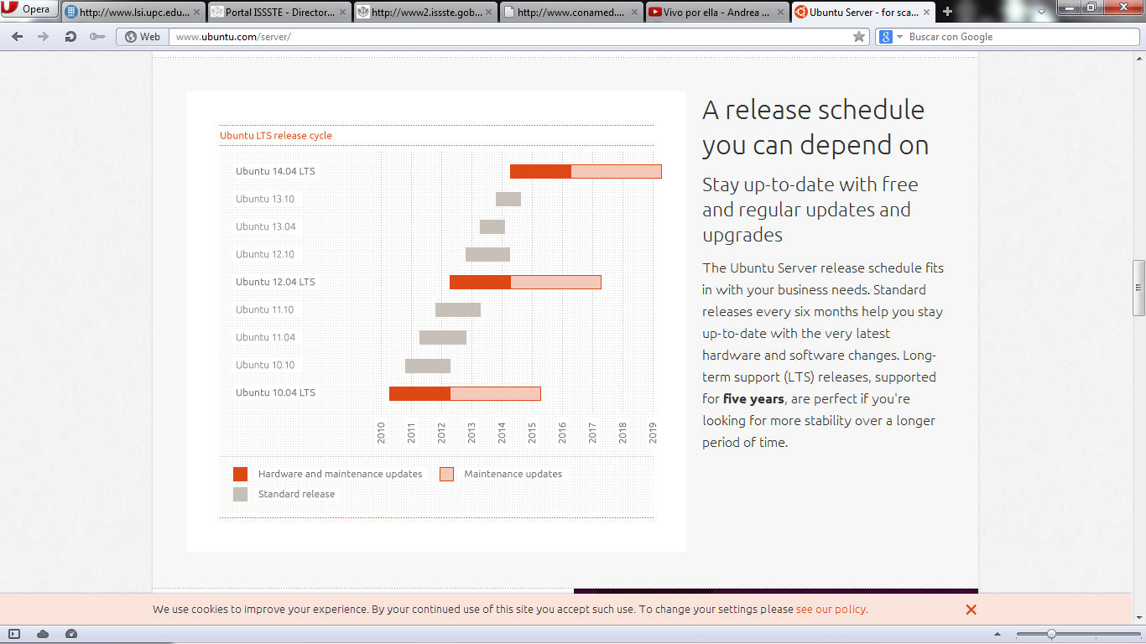

Actualizaciones para hardware

Actualizaciones de software

Desarrollo estándar

Ilustración . Gráfica de desarrollo de las versiones de Ubuntu Server [14]

Se decide utilizar Ubuntu Server 12.04 LTS por que sigue mejora continua hasta aproximadamente el año 2017, lo cual nos proporciona una gama de actualizaciones que podrían beneficiar al sistema realizado puesto que se utilizará de manera continua en la clínica del ISSSTE una vez implementado. Y la principal razón por la que se usa un Ubuntu Server 12.04 LTS que tiene soporte para dos años más, es que aún es una versión nueva y no se tiene noción de la cantidad de errores que puede presentar.

Por otra parte, para el gestor de base de datos que usa el sistema, se decidió utilizar MySQL primeramente porque no tiene costo la descarga del mismo, otra característica importante es que presenta uno de los más altos niveles de seguridad con su gestión de usuarios; cuenta también con alta velocidad para las transacciones, tiene un optimizador de consultar que ayuda a la gestión de los recursos de memoria del servidor, soporta el almacenamiento de grandes volúmenes de datos y finalmente la característica primordial es que está optimizado para funcionar dentro de ambientes Linux, recordando que se utiliza Ubuntu Server es una de las mejores opciones de gestores de bases de datos para éste sistema.

En cuanto a la herramienta para desarrollar el sistema, se usa Yii Framework, primeramente porque presenta una gran cantidad de documentación oficial para su uso, beneficia con la gestión de sesiones de los usuarios del mismo sistema, maneja también el modelo vista-controlador como la mayoría de los frameworks investigados anteriormente, agiliza el desarrollo del sistema puesto que tiene generación de código para lo cual cuenta con una herramienta gráfica llamada “Gii” y un consola que ayuda a la creación del sistema, favoreciendo también la conexión con la base de datos puesto que cuenta con el CRUD para llevar a cabo dicha conexión y cabe mencionar que funciona para POSTGRESQL y MySQL, por lo tanto encaja a la medida con el sistema gestor de base de datos que utilizaremos, MySQL y finalmente es importante mencionar que cuenta con una gran cantidad de librerías para manejar diferentes clases dentro del mismo sistema.

Para el desarrollo del sistema se utiliza HTML puesto que es la base de la vista del mismo, pero cabe mencionar que se utilizó PHP para la funcionalidad, puesto que es el lenguaje de programación Web que se realizará las operaciones necesarias dentro del servidor, para lo que se utilizará Apache dentro del sistema operativo montado en el servidor. El mismo framework genera código PHP, por lo que beneficia en cuanto a velocidad de desarrollo. Como se mencionó anteriormente, Yii Framework cuenta con diversas librerías incluyendo utilización de JavaScript para la parte dinámica de la vista que se encontrará del lado del cliente.

Finalmente dentro de los navegadores Web, es que presentan ciertas similitudes entre sí, el sistema Web puede funcionar en todos los navegadores puesto que utiliza PHP y HTML como base, puede variar en el aspecto de la vista de los componentes debido a que cada uno lleva a cabo su interpretación de algunas etiquetas HTML. Cabe mencionar también que el framework genera código con comentarios especiales para el navegador Internet Explorer, favoreciendo así su uso en la mayoría de ellos, pero para la visualización completa con toda la funcionalidad del sistema se recomienda el uso de los navegadores Opera y Google Chrome.

# CAPÍTULO 4 ANÁLIS Y DISEÑO

## 4.1 ALCANCE DEL SISTEMA

Para iniciar con el desarrollo del sistema, se identifica a ciertos usuarios que utilizarán el mismo. En el siguiente diagrama se muestra la identificación de los usuarios y la funcionalidad que brinda a cada uno de ellos.

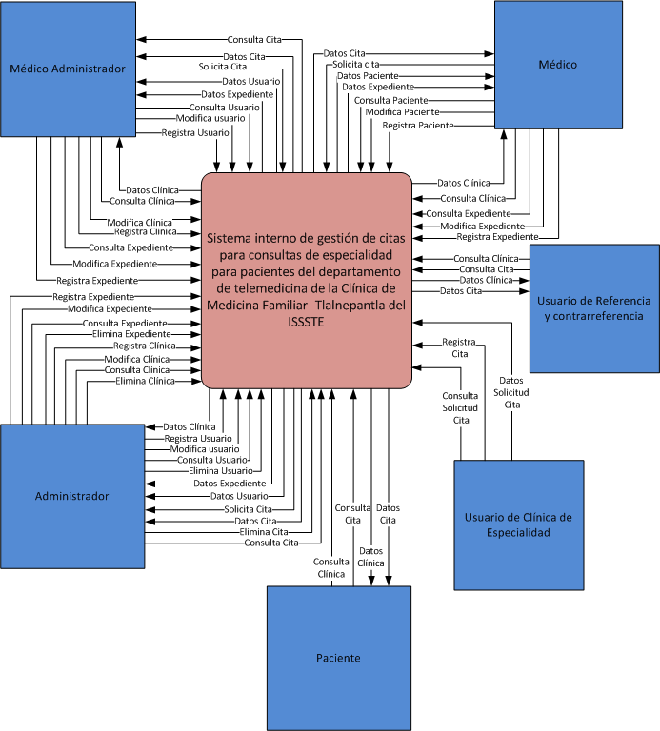

Ilustración . Diagrama Contextual nivel 0

## 4.2 DIAGRAMA INICIAL DE CLASES

Teniendo en cuenta la funcionalidad anterior, se diseñó un diagrama de clases con los módulos y funcionalidades del sistema, a continuación se muestra dicho diagrama inicial de clases.

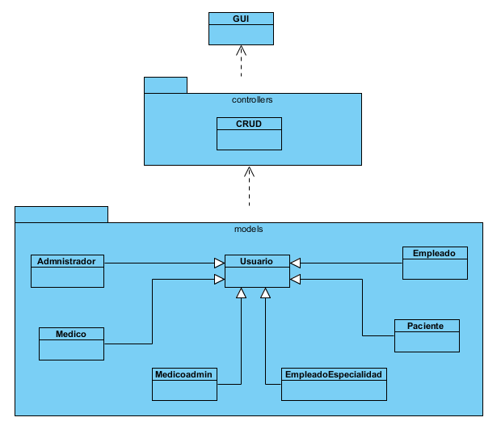

Ilustración . Diagrama inicial de clases

Conforme se realice el análisis y el diseño del sistema se obtendrán los atributos y métodos que utilizarán cada una de ellas.

## 4.3 REGLAS DE NEGOCIO

Dentro del análisis realizado durante la entrevista con la Directora del Departamento de Telemedicina de la Clínica, se encontraron reglas de negocio que son importantes para el desarrollo del sistema, a continuación se muestran en la siguiente tabla.

|  |  |  |
| --- | --- | --- |
| REGLA DE NEGOCIO | TIPO | DESCRIPCIÓN |
| RN1 | Definición | Los usuarios del sistema son:   * Administrador (Administrador) * Médico Administrador (Medicoadmin) * Médicos del departamento de telemedicina (Medico) * Usuarios del departamento de Referencia y contra-referencia (Empleado) * Usuarios de las clínicas de especialidades (EmpleadoEspecialidad) * Pacientes (Paciente) |
| RN2 | Definición | Los datos de los médicos, usuarios del departamento de Referencia y Contrarreferencia, y los usuarios del Hospital son: id, nombres, apellidos, fecha de nacimiento, género, RFC, CURP, correo electrónico, teléfono fijo, teléfono celular, dirección, número de trabajador, turno, nombre de usuario y contraseña. En particular para los médicos se necesita registrar su número de consultorio. |
| RN3 | Definición | Los datos de los pacientes son: id, nombres, apellidos, fecha de nacimiento, género, RFC, CURP, correo electrónico, teléfono fijo, teléfono celular, dirección, turno, APP, PA, EF, ocupación, consultorio, nombre de usuario y contraseña. |
| RN4 | Restricción | Únicamente el Administrador y el Médico administrador pueden:   * Modificar datos de los usuarios del sistema. * Visualizar fechas y usuario de la última modificación sobre los datos.   En particular el Administrador es el único que puede:   * Eliminar Registros de cualquier tabla. |
| RN5 | Restricción | Únicamente el Administrador, el Médico Administrador, el Médico y el Usuario del Hospital acceden a la información del expediente clínico del paciente. |
| RN6 | Restricción | Únicamente el Administrador, el Médico Administrador y el Médico pueden modificar datos de un Paciente. |
| RN7 | Restricción | Únicamente el Usuario del Hospital puede modificar las fechas de las citas. |
| RN8 | Restricción | El Paciente y el Usuario de Referencia y Contrarreferencia únicamente pueden visualizar la cita e historial de citas médicas de dicho Paciente así como la clínica u hospital asignado para dicha cita. |
| RN9 | Restricción | El nombre y apellidos solo deben contener caracteres alfabéticos, y no se permite el uso de caracteres especiales. |
| RN10 | Restricción | La contraseña tiene un mínimo de 6 caracteres y un máximo de 16, soportando caracteres alfanuméricos y un hashing para garantizar la integridad de la misma. |
| RN11 | Restricción | Para hacer uso del sistema cualquier usuario tiene que iniciar sesión. |
| RN12 | Restricción | El sistema únicamente es visualizado en un navegador Web. |
| RN13 | Definición | Un expediente es un registro generado con la información que introduzca un médico acerca de un paciente. |
| RN14 | Definición | Todos los usuarios pueden modificar su contraseña mediante la consulta al Médico Administrador o al Médico. |
| RN15 | Definición | Una vez generada una cita se debe informar al paciente mediante un correo electrónico en que caso de que el Paciente cuente con el mismo. |
| RN17 | Restricción | Todos los datos ingresados son almacenados. |
| RN18 | Restricción | El nombre de usuario de todos los usuarios del sistema es la CURP. |
| RN19 | Observación | El sistema cuenta con un manual técnico y un manual de usuario para facilitar el uso del sistema. |
| RN20 | Definición | El Médico Administrador registra las clínicas y hospitales dentro del sistema para que los usuarios puedan consultar la dirección de los mismos. |

Tabla 7. Reglas de negocio del sistema

## 4.4 REQUERIMIENTOS FUNCIONALES

A continuación se presentan los requerimientos obtenidos tras analizar el trabajo realizado. Estos requerimientos representan las características y restricciones del sistema que se deben presentar para cumplir con el objetivo para el cual fue ideado.

En esta sección se describe la funcionalidad o los servicios que se espera que el sistema provea.

|  |  |
| --- | --- |
| Nombre | RF1. Usuarios con Nombre de Usuario y Contraseña |
| Objetivo | Todos los usuarios del sistema tienen derecho a un nombre de usuario y a una contraseña para la seguridad de los datos. |
| Descripción | Llenar el formulario para la aceptación en el sistema. |
| Datos de Entrada | Nombre de usuario y Contraseña. |
| Datos de Salida | Nombre de usuario para el acceso al sistema. |
| Precondiciones | Llenar el formulario correspondiente para generar su registro. |
| Postcondiciones | El usuario iniciará sesión. |
| Error | El usuario olvide su nombre que lo identifica dentro del sistema o su contraseña. |

Tabla 8. Requerimiento Funcional 1

|  |  |
| --- | --- |
| Nombre | RF2. Fiabilidad |
| Objetivo | Todos los usuarios manejen con facilidad el sistema. |
| Descripción | El sistema es muy explícito con su contenido. |
| Datos de Entrada | Depende de los permisos que le fueron otorgados al usuario de acuerdo a su rol en el sistema. |
| Datos de Salida | Ventanas de ayuda. |
| Precondiciones | Se debe tener una cuenta en el sistema. |
| Postcondiciones | El usuario iniciará sesión. |
| Error | * El usuario olvide su nombre que lo identifica dentro del sistema o su contraseña. * Datos introducidos incorrectamente. |

Tabla 9. Requerimiento Funcional 2

|  |  |
| --- | --- |
| Nombre | RF3. Confidencialidad de datos |
| Objetivo | Proteger datos personales de todos los usuarios. |
| Descripción | Validar accesos y restricciones de acuerdo a los roles definidos previamente. |
| Datos de Entrada | Nombre de usuario y contraseña de cada uno de los usuarios. |
| Datos de Salida | Datos de acuerdo a las restricciones de cada usuario. |
| Precondiciones | Haber iniciado sesión en el sistema. |
| Postcondiciones | Cerrar sesión. |
| Error | El usuario olvide su nombre que lo identifica dentro del sistema o su contraseña |

Tabla 10. Requerimiento Funcional 3

|  |  |
| --- | --- |
| Nombre | RF4. Facilidad para el registro de pacientes. |
| Objetivo | El Administrador, el Médico Administrador y los Médicos fácilmente insertan datos en los expedientes de los pacientes. |
| Descripción | El sistema arroja ventanas de seguimiento del proceso para que dichos usuarios manipulen con facilidad los expedientes de los pacientes. |
| Datos de Entrada | Datos agregados y/o modificados a los pacientes correspondientes. |
| Datos de Salida | Paciente agregado o modificado correctamente en el sistema. |
| Precondiciones | El usuario agrega y/o modifica datos de los pacientes. |
| Postcondiciones | El paciente queda debidamente registrado. |
| Error | Datos incorrectos. |

Tabla 11. Requerimiento Funcional 4

|  |  |
| --- | --- |
| Nombre | RF5. Generar expediente |
| Objetivo | El sistema genera archivos PDF con la información del expediente del paciente para ser impreso y su almacenamiento físico dentro de los registros de la Clínica. |
| Descripción | El Médico Administrador y los Médicos llenan los datos del paciente los cuales se guardan para generar el archivo PDF. |
| Datos de Entrada | Datos del paciente. |
| Datos de Salida | Archivo PDF. |
| Precondiciones | El paciente debe estar registrado en el sistema. |
| Postcondiciones | Se vacían los datos al formato del expediente para llenar el archivo PDF. |
| Error | Error con la impresora. |

Tabla 12. Requerimiento Funcional 5

|  |  |
| --- | --- |
| Nombre | RF6. Registrar citas |
| Objetivo | Los Usuarios del Hospital agendarán la cita del paciente. |
| Descripción | Los Usuarios del Hospital registran la próxima fecha de la cita del paciente de acuerdo a la disponibilidad del Hospital. |
| Datos de Entrada | Fecha de la próxima cita |
| Datos de Salida | Fecha de la próxima cita |
| Precondiciones | Existe una Solicitud de Cita para la atención del Paciente en el Hospital. |
| Postcondiciones | El paciente podrá visualizar su cita en el sistema. |
| Error | No hay conexión. |

Tabla 13. Requerimiento Funcional 6

|  |  |
| --- | --- |
| Nombre | RF7. Almacén de datos del Paciente |
| Objetivo | Guardar todos los datos del Paciente que fueron introducidos en el sistema. |
| Descripción | Guarda datos personales, clínicos y las fechas de las citas del Paciente. |
| Datos de Entrada | Llenar formularios con datos personales y datos clínicos de los pacientes. |
| Datos de Salida | Historial de fechas de citas y la próxima cita (si existe). |
| Precondiciones | Llenar formularios. |
| Postcondiciones | Visualizar fechas y datos del Expediente del Paciente. |
| Error | No hay conexión.  Datos de usuario y/o contraseña erróneos  No existe usuario. |

Tabla 14. Requerimiento Funcional 7

|  |  |
| --- | --- |
| Nombre | RF8. Almacén de datos del usuario trabajador |
| Objetivo | Guardar todos los datos de los trabajadores que fueron introducidos en el sistema. |
| Descripción | Guardar datos personales de los usuarios de los siguientes departamentos:   * Telemedicina * Referencia y Contrarreferencia * Hospital |
| Datos de Entrada | Llenar formularios. |
| Datos de Salida | Visualización de datos requeridos de acuerdo a las restricciones de los usuarios. |
| Precondiciones | Iniciar sesión. |
| Postcondiciones | Visualizar sistema. |
| Error | No hay conexión.  Datos de usuario y /o contraseña erróneos  No existe usuario. |

Tabla 15. Requerimiento Funcional 8

|  |  |
| --- | --- |
| Nombre | RF9. Aviso de cita. |
| Objetivo | En caso de que el Paciente cuente con una dirección de correo electrónico, el sistema envía un aviso a los pacientes recordando su cita. |
| Descripción | Enviar al paciente avisos por correo electrónico días antes de su cita recordando la fecha. |
| Datos de Entrada | Fecha de la cita. |
| Datos de Salida | Correo electrónico. |
| Precondiciones | El paciente debe contar con una cuenta de correo electrónico.  Tener fecha de cita. |
| Postcondiciones | Enviar dicho aviso a través de un correo electrónico. |
| Error | El correo electrónico no existe. |

Tabla 16. Requerimiento Funcional 9

|  |  |
| --- | --- |
| Nombre | RF10. Internet |
| Objetivo | - |
| Descripción | El sistema deberá tener una conexión a internet para que pueda funcionar. |
| Datos de Entrada | - |
| Datos de Salida | Acceso al sistema. |
| Precondiciones | El servidor debe estar conectado a la red. |
| Postcondiciones | - |
| Error | No hay conexión. |

Tabla 17. Requerimiento Funcional 10

|  |  |
| --- | --- |
| Nombre | RF11. Generar Pase de Solicitud de Cita en PDF |
| Objetivo | Generar el formato PTM-1 en PDF para su impresión. |
| Descripción | El sistema deberá generar en PDF el pase de solicitud de cita, el formato PTM-1, para ser impreso. |
| Datos de Entrada | Datos de la solicitud de cita del Paciente. |
| Datos de Salida | El formato en PDF lleno con los datos de la solicitud de cita. |
| Precondiciones | Haber iniciado sesión como Médico Administrador o Médico. |
| Postcondiciones | Se vacían los datos al formato del expediente para llenar el archivo PDF. |
| Error | No hay conexión. |

Tabla . Requerimiento Funcional 11

|  |  |
| --- | --- |
| Nombre | RF12. Cargar archivos PDF al sistema |
| Objetivo | El sistema tendrá un módulo para cargar archivos. |
| Descripción | El sistema deberá permitir al Médico y al Médico Administrador subir archivos escaneados al expediente del Paciente. |
| Datos de Entrada | El archivo escaneado en formato PDF. |
| Datos de Salida | El archivo podrá visualizarse una vez cargado en el sistema. |
| Precondiciones | El archivo escaneado deberá estar en formato PDF. |
| Postcondiciones | El sistema almacenará los archivos escaneados que el Médico y el Médico Administrador deseen cargar. |
| Error | No hay conexión.  El archivo es muy pesado.  El archivo no está en el formato requerido. |

Tabla . Requerimiento Funcional 12

## 4.5 REQUERIMIENTOS NO FUNCIONALES

Son los requerimientos que no se refieren directamente a las funciones específicas que entrega el sistema, sino a las propiedades emergentes de éste.

|  |  |
| --- | --- |
| Nombre | RNF1. Navegadores Web |
| Objetivo | Visualizar el sistema preferentemente en los diferentes navegadores Web ya mencionados. |
| Descripción | El tamaño de los elementos a mostrar dentro del diseño del sistema es estandarizado para su visualización. |
| Datos de Entrada | URL del sistema |
| Datos de Salida | Visualización del sistema |
| Precondiciones | Conocer la URL del sistema |
| Postcondiciones | Registrarse y/o iniciar como usuario |
| Error | Sin conexión a internet.  Nombre de usuario y/o contraseña incorrectos. |

Tabla 20. Requerimiento No Funcional 1

|  |  |
| --- | --- |
| Nombre | RNF2. Validación con la W3C |
| Objetivo | - Compatibilidad con dispositivos móviles  -Visualización del sistema en navegadores antiguos. |
| Descripción | Introducir la URL de del sistema para su validación. |
| Datos de Entrada | URL |
| Datos de Salida | Validación hecha y aceptada |
| Precondiciones | Generar todo el código del sistema |
| Postcondiciones | Tener un nombre de dominio |
| Error | Error en la validación |

Tabla 21. Requerimiento No Funcional 2

|  |  |
| --- | --- |
| Nombre | RNF3. Manual técnico y manual de usuario |
| Objetivo | Ayudar a los usuarios finales a usar el sistema. |
| Descripción | Los manuales técnicos tienen información acerca del desarrollo del sistema y los manuales de usuario en ellos se describen los funcionamientos del sistema |
| Datos de Entrada | Información técnica del sistema e información de cómo usar el sistema. |
| Datos de Salida | Información técnica del sistema e información de cómo usar el sistema. |
| Precondiciones | Generar todo el código del sistema y hacer documentación. |
| Postcondiciones | Visualizar manuales. |
| Error | ---- |

Tabla 22. Requerimiento No Funcional 3

## 4.6 MÉTRICA

### 4.6.1 PUNTOS DE FUNCIÓN

El modelo COCOMO II usa Puntos Función y/o Líneas de Código Fuente (SLOC) como base para medir tamaño en los modelos de estimación de Diseño Temprano y Post-Arquitectura.

Las métricas para puntos función están basadas en las guías proporcionadas por el "*International Function Point User Group*"-IFPUG [IFPUG 1994][Behrens 1983][Kunkler 1985].

Realizada por Allan Albercht en 1979 y revisada a continuación en 1983, esta técnica está basada (orientada) en la teoría de la "ciencia del software" desarrollada por Halstead, la cual está orientada al análisis del proceso de construcción de programas y se basa en la medida del número de "unidades sintácticas básicas" (operadores y operandos).

No se fija en el número de LDC sino en su funcionalidad.

La finalidad de la técnica de los puntos función es estimar el tamaño de un producto software y el esfuerzo asociado a su desarrollo, expresado éste en horas trabajadas por punto función, en las etapas previas a su desarrollo.

Los estudios realizados sobre la utilización de este método reflejan la bondad del mismo y la existencia de un elevado grado de correlación entre el número de líneas de código (LDC) y la estimación total de los puntos función.

Para calcular los FP, se deben identificar los siguientes tipos de ítems:

* Entradas de usuario: Son entradas que proporcionan diferentes datos a la aplicación. No confundirlos con las peticiones de usuario.
* Salidas de usuario: Son reportes, pantallas o mensajes de error que proporcionan información. Los elementos de un reporte, no se cuentan de forma separada.
* Peticiones de usuario: Es una entrada interactiva que produce la generación de alguna respuesta del software en forma de salida interactiva.
* Archivos: Son los archivos que pueden ser parte de una base de datos o independientes.
* Interfaces externas: Son los archivos que se usan para transmitir información a otro sistema.

Una vez identificados los ítems se clasifican de acuerdo al grado de complejidad en: bajo, promedio o alto. Se asigna un peso a cada ítem según el tipo y el grado de complejidad correspondiente. Finalmente los UFP son calculados mediante la sumatoria de los pesos de todos los ítems identificados.

$$UFP=\sum_{i=1}^{n}{\left(Cantidad_Items_{Tipo}_{i}) X ({Peso}_{i}\right)}$$

Ecuación . Fórmula para calcular UFP

### 4.6.2 ESTIMACIÓN INICIAL

**ENTRADAS:**

1. Registrar paciente
2. Modificar paciente
3. Registrar médico
4. Modificar médico
5. Registrar personal (departamento de Referencia y Contra-referencia)
6. Modificar personal (departamento de Referencia y Contra-referencia)
7. Registro personal del Hospital
8. Modificar datos del personal del Hospital
9. Registrar cita
10. Modificar cita
11. Registrar tratamiento

**SALIDAS:**

1. Validar usuario nuevo
2. Contraseña
3. Usuario y/o contraseña incorrecta
4. Sin conexión a Red
5. Datos personales paciente
6. Datos personales médico
7. Datos personales del personal (departamento de Referencia y Contra-referencia)
8. Datos personales del personal del Hospital
9. Datos clínicos del paciente
10. Error en la impresora
11. Recuperar contraseña

**PETICIONES DE USUARIO:**

1. Consultar paciente
2. Consultar médicos
3. Consultar personal (departamento de Referencia y Contra-referencia)
4. Consultar personal del Hospital
5. Consultar cita
6. Consultar tratamiento
7. Solicitar contraseña

**ARCHIVOS:**

1. Base de Datos
2. Imprimir datos PDF

**INTERFACES EXTERNAS:**

1. No existen

|  |  |  |  |  |  |  |  |
| --- | --- | --- | --- | --- | --- | --- | --- |
| **PUNTOS DE FUNCIÓN** | | | | | | | **TOTAL** |
| **DESCRIPCIÓN** | **COMPLEJIDAD** | | | | | |
| **BAJA** | | **MEDIA** | | **ALTA** | |
| **Entradas de usuario** | **3 x** | 0 | **4 x** | 0 | **6 x** | 11 | 66 |
| **Salidas de usuario:** | **4 x** | 0 | **5 x** | 0 | **7 x** | 11 | 77 |
| **Peticiones de usuario:** | **3 x** | 0 | **4 x** | 0 | **6 x** | 7 | 42 |
| **Archivos:** | **7 x** | 0 | **10 x** | 2 | **15 x** | 0 | 20 |
| **Interfaces externas:** | **5 x** | 0 | **7 x** | 0 | **10 x** | 0 | 0 |
| **UFP TOTALES** |  |  |  |  |  |  | 205 |

Tabla 23. Puntos de función

La estimación del contador de puntos de función (UFP) debe ajustarse valorando la "complejidad del proceso", la cual puede variar dependiendo del entorno de desarrollo y de las características propias de la aplicación. Esta complejidad puede verse afectada según este método por catorce características, las cuales se evalúan de conformidad a una escala de "grados de influencia" que toma valores enteros comprendidos.

Asignar un valor entre 0 y 5 donde:

0: Sin influencia

1: Incidental

2: Moderado

3: Medio

4: Significativo

5: Esencial

|  |  |
| --- | --- |
| **PREGUNTAS** | **VALOR** |
| 1. ¿Requiere el sistema copias de seguridad y de recuperación fiables? | 5 |
| 2. ¿Se requiere comunicación de datos? | 2 |
| 3. ¿Existen funciones de procesamiento distribuido? | 5 |
| 4. ¿Es crítico el rendimiento? | 3 |
| 5. ¿Se ejecutaría el sistema en un entorno operativo existente y fuertemente utilizado? | 5 |
| 6. ¿Requiere el sistema entrada de datos interactiva? | 5 |
| 7. ¿Requiere la entrada de datos interactiva que las transacciones de entrada se lleven a cabo sobre múltiples pantallas u operaciones? | 4 |
| 8. ¿Se actualizan los archivos maestros de forma interactiva? | 5 |
| 9. ¿Son complejas las entradas, las salidas, los archivos o las peticiones? | 1 |
| 10. ¿Es complejo el procesamiento interno? | 3 |
| 11. ¿Se ha diseñado el código para ser reutilizable? | 4 |
| 1. ¿Es fácil la Instalación? | 3 |
| 1. ¿Soporta múltiples instalaciones? | 5 |
| 1. ¿Tiene facilidad de cambios y amigabilidad? | 5 |
| TOTAL DE GRADOS DE INFLUENCIA (FI) | 55 |

Tabla 24. Preguntas para cálculo de métricas

Para el cálculo del Factor de Ajuste (FA), se considera la siguiente fórmula:

$$FA=0.65+0.01 X\sum_{i=1}^{14}{Fi}$$

Ecuación . Fórmula para obtener el factor de ajuste

Aplicando la fórmula anterior se obtiene:

FA = 0.65 + (0.01) x 55

FA = 1.2

Posteriormente se debe obtener los puntos de función ajustados para poder calcular el costo del sistema, por lo cual se utiliza la siguiente fórmula:

$$PF=UFP x FA$$

Ecuación . Ecuación para calcular los puntos de función

Utilizando la ecuación anterior se obtiene el siguiente resultado es decir, el total de puntos de función.

PF = 205 x 1.2

PF = 246

Finalmente para el cálculo del costo del sistema, se toma como referencia los salarios aproximados de los diversos empleos relacionados con el desarrollo de software y a partir de ahí, solo se toman en cuenta los que fueron utilizados para el desarrollo del presente trabajo [48].

* Desarrollador de software, aplicaciones y sistemas de software:

Los ingresos por hora promedio: $ 45.06 dólares = $ 589.83 pesos mexicanos*

* Desarrollador Web

Los ingresos por hora promedio: $ 27.84 dólares = $ 364.42 pesos mexicanos*

* Analista de Sistemas Computacionales

Los ingresos por hora promedio: $ 37.62 dólares = $ 492.44 pesos mexicanos *

*Se utiliza una paridad del dólar con respecto al peso mexicano de: 1 dólar estadounidense es equivalente a 13.09 pesos mexicanos.

**Salario mensual** = [(Costo por hora de Desarrollador de Software) + (Costo por hora Desarrollador Web) + (Costo por hora de analista de Sistemas)] * (Cantidad de horas de trabajo por día) * (Días hábiles de la semana) * (Cantidad de semanas al mes)

Ecuación . Ecuación para calcular el salario mensual requerido para el desarrollo del sistema

**Costo =** Salario Mensual * Cantidad de meses de duración del proyecto

Ecuación . Ecuación para calcular el costo del proyecto

Sustituyendo los valores anteriores en las ecuaciones 4 y 5 respectivamente se obtienen los siguientes resultados.

Costo = ($ 589.83 + $ 364.42 + $ 442.44) * 7 hrs * 5días * 4 semanas * 10 meses

Costo = $ 2, 025, 366 pesos mexicanos

Por lo tanto el costo mensual aproximado de éste proyecto será de:

Costo mensual del proyecto = Costo / FP

Ecuación . Ecuación para el cálculo del costo mensual del proyecto

Costo mensual del proyecto = $ 2, 025, 366 / 246 = $ 8, 233.19 pesos mexicanos mensuales

### 4.6.3 ESTIMACIÓN FINAL

A continuación se muestra la estimación del costo total del proyecto.

**ENTRADAS:**

1. Registrar Paciente
2. Registrar Administrador
3. Registrar Médico Administrador
4. Registrar Médico
5. Registrar Usuario de Referencia y Contrarreferencia
6. Registrar Usuario Hospital
7. Modificar Paciente
8. Modificar Administrador
9. Modificar Médico Administrador
10. Modificar Médico
11. Modificar Usuario de Referencia y Contrarreferencia
12. Modificar Usuario Hospital
13. Registra Clínica u Hospital
14. Modifica Clínica u Hospital
15. Registrar Expediente
16. Modificar Expediente
17. Registrar Solicitud Cita
18. Modificar Solicitud Cita
19. Registrar Cita
20. Modificar Cita

**SALIDAS:**

1. Mensaje de error: Usuario y/o contraseña incorrecta
2. Mensaje de error: Recurso no encontrado
3. Mensaje de error: Datos inválidos en el registro
4. Mensaje de error: El usuario no tiene permiso sobre esta acción
5. Datos personales de Médico Administrador
6. Datos personales de Médico
7. Datos personales de Usuario de Referencia y Contrarreferencia
8. Datos personales de Usuario de Hospital
9. Datos del expediente de Paciente
10. Datos de clínica u hospital

**PETICIONES DE USUARIO:**

1. Ver Médico
2. Ver Usuario de Hospital
3. Ver Usuario de Referencia y Contrarreferencia
4. Ver Clínica u Hospital
5. Ver Expediente
6. Ver Cita
7. Ver Historial de Cita
8. Ver Solicitud de Cita

**ARCHIVO:**

1. Formato PDF: Expediente
2. Formato PDF: Solicitud de Cita

**INTERFACES EXTERNAS:**

1. No existen

|  |  |  |  |  |  |  |  |
| --- | --- | --- | --- | --- | --- | --- | --- |
| **PUNTOS DE FUNCIÓN** | | | | | | | **TOTAL** |
| **DESCRIPCIÓN** | **COMPLEJIDAD** | | | | | |
| **BAJA** | | **MEDIA** | | **ALTA** | |
| **Entradas de usuario** | **3 x** | 0 | **4 x** | 0 | **6 x** | 20 | 120 |
| **Salidas de usuario:** | **4 x** | 0 | **5 x** | 0 | **7 x** | 10 | 70 |
| **Peticiones de usuario:** | **3 x** | 0 | **4 x** | 0 | **6 x** | 8 | 48 |
| **Archivos:** | **7 x** | 0 | **10 x** | 0 | **15 x** | 2 | 30 |
| **Interfaces externas:** | **5 x** | 0 | **7 x** | 0 | **10 x** | 0 | 0 |
| **UFP TOTALES** |  |  |  |  |  |  | 268 |

Asignar un valor entre 0 y 5 donde:

0: Sin influencia

1: Incidental

2: Moderado

3: Medio

4: Significativo

5: Esencial

|  |  |
| --- | --- |
| **PREGUNTAS** | **VALOR** |
| 1. ¿Requiere el sistema copias de seguridad y de recuperación fiables? | 5 |
| 2. ¿Se requiere comunicación de datos? | 2 |
| 3. ¿Existen funciones de procesamiento distribuido? | 0 |
| 4. ¿Es crítico el rendimiento? | 4 |
| 5. ¿Se ejecutaría el sistema en un entorno operativo existente y fuertemente utilizado? | 5 |
| 6. ¿Requiere el sistema entrada de datos interactiva? | 5 |
| 7. ¿Requiere la entrada de datos interactiva que las transacciones de entrada se lleven a cabo sobre múltiples pantallas u operaciones? | 0 |
| 8. ¿Se actualizan los archivos maestros de forma interactiva? | 0 |
| 9. ¿Son complejas las entradas, las salidas, los archivos o las peticiones? | 1 |
| 10. ¿Es complejo el procesamiento interno? | 5 |
| 11. ¿Se ha diseñado el código para ser reutilizable? | 5 |
| 12. ¿Es fácil la Instalación? | 5 |
| 13. ¿Soporta múltiples instalaciones? | 5 |
| 14. ¿Tiene facilidad de cambios y amigabilidad? | 5 |
| TOTAL DE GRADO DE INFLUENCIA (FI) | 47 |

Para el cálculo del Factor de Ajuste FA, se considera nuevamente la ecuación 2, y aplicándola se obtiene el siguiente resultado.

FA = 0.65 + (0.01) x 47

FA = 1.12

Posteriormente se obtienen los puntos de función ajustados utilizando la ecuación 3:

PF = 268 x 1.12

PF = 300.16

Finalmente para el cálculo del costo del sistema retomamos el resultado obtenido de la ecuación 4 y 5, debido a que para ésta estimación se utilizan los mismos salarios aproximados. Por lo tanto se obtiene el siguiente resultado, recordando que:

Costo = $ 2, 025, 366 pesos mexicanos

Como consiguiente el costo mensual del proyecto utilizando la ecuación 6, será:

Costo mensual = $ 2, 025, 366 / 300.16 = $ 6, 747.62 pesos mexicanos

Se puede observar que el costo estimado inicial ($ 8, 233.19 pesos mexicanos) con respecto al costo estimado final ($ 6, 747.62 pesos mexicanos) existe una diferencia mayor de $ 1, 485.57 pesos mexicanos; esto es debido a que la cantidad de ítems (UFP) identificados en el desarrollo del sistema es superior al estimado inicialmente además de que en la tabla de preguntas para el cálculo del factor de ajuste (Tabla 24) se descarta el procesamiento distribuido así como se aumenta el valor en la prioridad de la fácil instalación del sistema.

## 4.7 DIAGRAMA DE LA ARQUITECTURA DEL PROYECTO

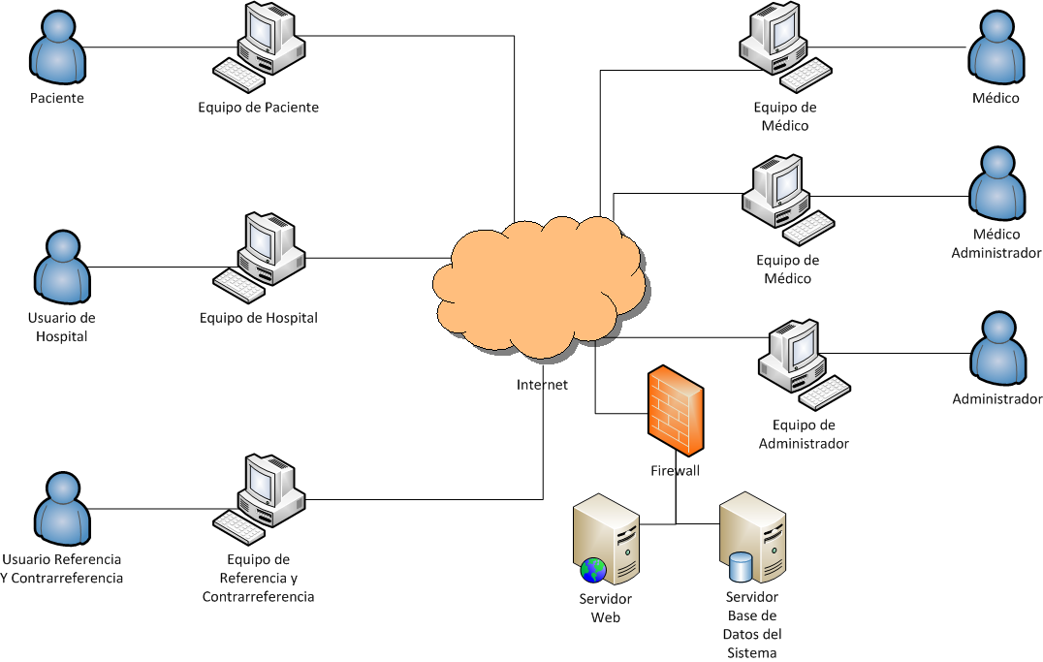

Ilustración . Diagrama estructural del sistema

A continuación, se hará una descripción de los diferentes componentes de la arquitectura del sistema.

### 4.7.1 USUARIOS

**Paciente:** Será el usuario que será atendido por la clínica, tendrá su nombre de usuario y contraseña para poder acceder a sus datos personales y podrá revisar la calendarización de sus citas.

**Usuario de Hospital:** Son todos aquellos usuarios que se encontrarán en el Hospital del ISSSTE y son quienes autorizan y agendan las citas de los pacientes que requirieren de este tipo de servicio.

**Usuario Referencia y Contrarreferencia:** Son los usuarios que se encuentran dentro de la clínica en el departamento de Referencia y Contrarreferencia, son quienes se encargan de dar asesoría sobre la cita de los pacientes que van a preguntar información debido a que no cuentan con equipo de cómputo.

**Médico:** Son los médicos que pertenecen al Departamento de Telemedicina, son quienes atienden a los pacientes dentro de la clínica y los canalizan a los Hopitales. Estos usuarios son quienes pueden registrar pacientes y ver expedientes médicos.

**Médico Administrador:** Éste usuario realizará las mismas funciones que el usuario Médico, pero tendrá derecho a realizar más acciones, como es la administración de todos los usuarios y recursos dentro del sistema.

**Administrador:** Éste usuario tendrá todos los privilegios dentro del sistema. Será el administrador de todo el sistema.

### 4.7.2 DISPOSITIVOS

**Equipo de Paciente:** Será la computadora del usuario paciente donde podrá realizar las acciones antes mencionadas.

**Equipo de Hospital:** Será la computadora que usará el Usuario de Hospital.

**Equipo de Referencia y Contrarreferencia:** Será la computadora que el Usuario Referencia y Contrarreferencia use para llevar a cabo sus funciones.

**Equipo de Médico:** Es la computadora que usará como herramienta el Médico de la clínica para el manejo de información.

**Equipo de Médico Administrador:** Será la computadora que será usada por el Médico Administrador, y éste equipo es el más importante debido a que en él, estará alojado el servidor Web y el servidor de la Base de datos.

**Equipo del Administrador.** Será la computadora que será usada por el Administrador para dar mantenimiento al sistema.

### 4.7.3 SOFTWARE

**Firewall:** Es muy importante considerar el hecho en que la información que almacenará el servidor así como la base de datos son confidenciales y se debe brindar protección a la misma por lo que se implementará un Firewall de seguridad dentro del Equipo de Médico Administrador.

## 4.8 ANÁLISIS DE RIESGOS

El proceso de análisis de riesgos puede ser utilizado para analizar y valorar los riesgos de un proyecto, considerando las probabilidades de que se tengan errores durante la planeación del proyecto haciendo un listado de estrategias de cada uno de los riesgos juntos con sus indicadores que los pueden causar. Durante esta etapa se superan las limitaciones que en su origen no son conocidas, teniendo claras ventajas este sistema sobre otro tipo de modelos.

Las fuentes potenciales generales de riesgo en la realización de un proyecto, se pueden clasificar de la siguiente manera:

FISICOS

INTERNOS

TECNOLÓGICOS

DISEÑO

REQUERIMIENTOS

PERSONALES

Ilustración . Principales causas de Riesgo

|  |  |
| --- | --- |
| TIPO DE RIESGO | RIESGOS |
| INTERNOS | * Cambios en las fechas de entrega * Cambios en las presentaciones |
| TECNOLÓGICOS | * Fallos generales en el sistema * La base de datos contenga errores |
| DISEÑO | * El diseño de los colores sean inapropiados. * Problemas con el tamaño de letra. * Estimar que el equipo que utilizaran los usuarios finales más de un navegador. * Estimar que el equipo que utilizaran los usuarios finales tendrán conectividad a internet. |
| FISICOS | * Daños en los equipos de los usuarios de la clínica del ISSSTE. * Fallos con la red física de Internet de la clínica del ISSSTE. |
| PERSONALES | * Algún integrante del equipo se enferme gravemente. * Algún integrante salga del equipo. * El horario de cada integrante del equipo no coincida para trabajar. * Falta de conocimiento en algún tema en específico. |
| REQUERIMIENTOS | * Aumentar los requerimientos del sistema faltando poco tiempo para entregar el sistema. * Modificación en algún requerimiento ya establecido. |

Tabla 25. Tipos de riesgos

Para el presente trabajo, se hizo un estudio de los posibles riesgos que puede presentar el sistema. Posteriormente una vez identificado cada uno de ellos se clasificaron de acuerdo al tipo de riesgo que presenta.

Basando la siguiente estimación de probabilidades de riesgos en un estudio realizado por la Universidad Nacional de La Plata de Buenos Aires, Argentina sobre los desafíos y riesgos que presenta un sistema Web, se obtuvieron los siguientes resultados. [55]

|  |  |  |
| --- | --- | --- |
| Rango de probabilidad | Promedio de probabilidad | Expresión |
| 1% a 10% | 5% | Baja |
| 11% a 25% | 18% | Poco probable |
| 26% a 55% | 40% | Media |
| 56% a 80% | 68% | Altamente probable |
| 81% a 99% | 90% | Casi seguro |

Tabla . Cuantificación de probabilidad de ocurrencia tomado de [55]

|  |  |  |
| --- | --- | --- |
| RIESGO | PROBABILIDAD | EFECTO |
| Cambios en las fechas de entrega | Baja | Serio |
| Cambios en las presentaciones | Media | Serio |
| Fallos generales en el sistema | Baja | Grave |
| La base de datos contenga errores | Baja | Grave |
| El diseño de los colores sea inapropiado. | Baja | Tolerable |
| Problemas con el tamaño de letra. | Baja | Tolerable |
| Estimar que el equipo que utilizaran los usuarios finales tendrá más de un navegador | Media | Serio |
| Estimar que el equipo que utilizaran los usuarios finales tendrá conectividad a internet. | Media | Grave |
| Daños en los equipos de los usuarios de la clínica del ISSSTE. | Media | Serio |
| Fallos con la red física de Internet de la clínica del ISSSTE. | Media | Grave |
| Algún integrante del equipo se enferme gravemente. | Media | Grave |
| Algún integrante salga del equipo. | Baja | Grave |
| El horario de cada integrante del equipo no coincida para trabajar. | Baja | Serio |
| Falta de conocimiento en algún tema en específico. | Media | Grave |
| Aumentar los requerimientos del sistema faltando poco tiempo para entregar el sistema. | Media | Grave |
| Modificación en algún requerimiento ya establecido. | Media | Serio |

Tabla 27. Probabilidades de riesgos

|  |  |
| --- | --- |
| RIESGO | ESTRATEGIA |
| Cambios en las fechas de entrega | Invertir más horas en este proyecto |
| Cambios en las presentaciones | Invertir más horas en este proyecto |
| Fallos generales en el sistema | Dar una segunda revisión a todo el sistema desde el principio y hacer pruebas de cada módulo. |
| La base de datos contenga errores | Hacer pruebas de cada uno de los formularios y todas las funciones relacionadas con el almacenamiento de información. |
| El diseño de los colores sean inapropiados. | Hacer el diseño de las vistas de acuerdo al protocolo de la clínica del ISSSTE. |
| Problemas con el tamaño de letra. | Usar tamaños de letras estandarizados para ese tipo de sistemas. |
| Estimar que el equipo que utilizaran los usuarios finales tendrá más de un navegador | Diseñar el sistema dinámicamente para que este pueda ser utilizado en cualquier navegador. |
| Estimar que el equipo que utilizaran los usuarios finales tendrá conectividad a internet. | Advertir a los usuarios que es indispensable para que el sistema funcione. |
| Daños en los equipos de los usuarios de la clínica del ISSSTE. | Este no es un problema muy grande ya que el sistema es Web no tendría problemas con el mal funcionamiento del hardware. |
| Fallos con la red física de Internet de la clínica del ISSSTE. | Como el sistema será Web ellos podrán abrir el sistema en cualquier otro equipo. |
| Algún integrante del equipo se enferme gravemente. | Todos los integrantes del equipo saber el sistema y todos tener un respaldo del mismo. |
| Algún integrante salga del equipo. | Tener armonía dentro del equipo paraqué se llegar a un objetivo en común. |
| El horario de cada integrante del equipo no coincida para trabajar. | Dividir el trabajo entre todos los miembros del equipo y fijar reglas en el horario para la entrega del mismo. |
| Falta de conocimiento en algún tema en específico. | Todos los integrantes del equipo hacer una profunda investigación y tener gran interés en el tema. |
| Aumentar los requerimientos del sistema faltando poco tiempo para entregar el sistema. | Llevar a cabo los cambios que sean necesarios en el menor tiempo posible. |
| Modificación en algún requerimiento ya establecido. | Llevar a cabo los cambios que sean necesarios en el menor tiempo posible. |

Tabla 28. Estrategias contra riesgos

|  |  |
| --- | --- |
| TIPO DE RIESGO | INDICADOR POTENCIAL |
| INTERNOS | Que existan problemas con los trabajos terminales y se muevan las fechas. |
| TECNOLÓGICOS | Falta de conocimiento de la tecnología ocupada para el sistema. |
| DISEÑO | No estar informados sobre los estándares y protocolos que utiliza la clínica del ISSTE para los sistemas Web. |
| FISICOS | Que nos les actualicen el quipo de cómputo dentro de la clínica. |
| PERSONALES | Mal entendidos en el equipo |
| REQUERIMIENTOS | Con los nuevos requerimientos o las modificaciones de los mismos se harán los cambios necesarios. |

Tabla 29. Factores de riesgos

## 4.9 DIAGRAMAS DE CASOS DE USO

### 4.9.1 DIAGRAMA DE CASO DE USO GENERAL

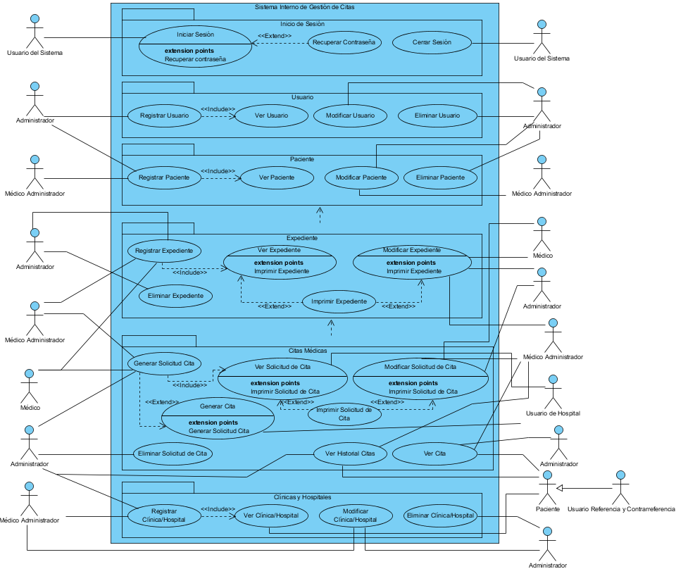

Ilustración . Diagrama de Caso de Uso General

En el diagrama de la Ilustración 6, se pueden observar los diferentes actores y cómo interactúan cada uno de ellos con los casos de uso identificados para éste sistema, siguiendo a esto, es explica como corresponden los usuarios a los actores mostrados anteriormente y las agrupaciones de los casos de uso de acuerdo a su funcionalidad.

#### 4.9.1.1 ACTORES

* Usuario: Es la generalización de todos los usuarios del sistema, cuando se hace referencia a él, se refiere a que todos los usuarios del sistema sin importar el rol asignado pueden realizar la operación a la que está asociado.
* Administrador: Es el usuario que puede realizar todo tipo de operaciones dentro del sistema incluyendo la eliminación de registros. Está asociado al usuario Administrador
* Médico Administrador: Es el usuario que puede realizar todas las operaciones permitidas en el sistema excepto eliminar registros. Está asociado al usuario Médico Administrador.
* Médico: Es quien puede modificar registros de los expedientes de los pacientes. Está asociado al usuario Médico.
* Usuario de Hospital: Es el responsable de generar las fechas de las citas médicas de los pacientes. Está asociado al usuario de Hospital.
* Paciente: Es el usuario que podrá acceder al sistema a conocer sus datos de las citas médicas que le corresponden. Está asociado al usuario Paciente.
* Usuario de Referencia y Contrarreferencia: Es el usuario que puede acceder a los datos de las citas de los pacientes, puede realizar las mismas operaciones que el Paciente, por eso está indicado como una generalización del mismo.

#### 4.9.1.2 PAQUETES DE CASO DE USO

* Inicio de Sesión: En este paquete se agrupan los casos de uso que hacen referencia a la autenticación de los usuarios dentro del sistema, se puede observar que el actor Usuario es quien accede a este paquete, en el cual se muestra el inicio de sesión y el cierre de la misma.
* Usuario: Este paquete está compuesto con todas las operaciones que tienen que ver con los usuarios del sistema a excepción de los pacientes, es decir, la gestión de todos los Médicos, Usuarios de Hospital y de Referencia y Contrarreferencia.
* Paciente: Este paquete está asociado con la gestión de todos los pacientes que se encuentran siendo atendidos por el Departamento de Telemedicina y de ésta gestión depende el paquete Expediente.
* Expediente: En este paquete se agrupan todas las operaciones con respecto a la gestión de los expedientes de los pacientes, tiene una dependencia directa con la gestión de pacientes, puesto que para que se pueda llevar a cabo la gestión de un expediente el paciente debe existir previamente.
* Citas Médicas: Este paquete contiene todas las operaciones necesarias para la administración de las citas médicas de los pacientes.
* Clínicas y Hospitales: Este paquete está conformado por los casos de uso necesarios para llevar una gestión de las clínicas y hospitales relacionados con la clínica.

### 4.9.2 DIAGRAMA DE CASO DE USO LOGIN

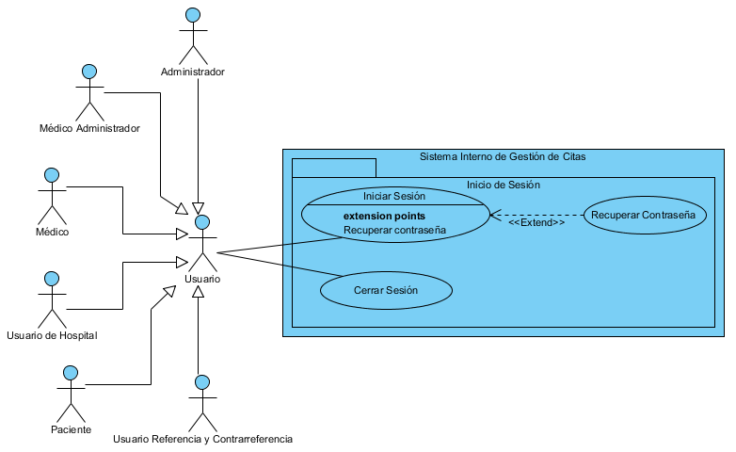

Ilustración . Diagrama de Caso de Uso “Iniciar Sesión”

|  |  |
| --- | --- |
| Nombre | INICIAR SESIÓN |
| Actores | Usuario (todos los usuarios del sistema). |
| Descripción | Permite a los usuarios acceder al sistema para poder realizar operaciones deseadas respecto a su tipo de usuario. |
| Precondiciones | * + 1. El usuario deberá tener cuenta previamente establecida por el Médico Administrador |
| Postcondiciones | 1. El usuario quedará con sesión iniciada hasta cerrarla. 2. El usuario podrá hacer uso de las operaciones que se le han permitido previamente. |
| Flujo normal | 1. El usuario accede al sistema desde su equipo utilizando un navegador Web. 2. El usuario introduce nombre de usuario y contraseña en la sección de “Iniciar Sesión” 3. El sistema realiza una validación de los datos anteriormente mencionados. 4. En caso de ser correctos, el sistema dará acceso al usuario. (E1) 5. Fin del caso de uso. |
| Flujos alternativos | - |
| Excepciones | E1.1) En caso de que los datos no sean correctos, el sistema dará aviso de que los datos introducidos no son válidos. |
| Prioridad | Alta |
| Frecuencia de uso | Alta |
| Reglas de negocio | RN11 |

Tabla 30. Descripción de Caso de Uso "Iniciar Sesión"

|  |  |
| --- | --- |
| Nombre | RECUPERAR CONTRASEÑA |
| Actores | Usuario (todos los usuarios del sistema). |
| Descripción | En caso de que el usuario haya olvidado su nombre de usuario o contraseña, el sistema le permitirá el reenvío de sus datos a través de su cuenta de correo electrónico si y solo sí el usuario cuenta con dicha dirección. |
| Precondiciones | * 1. El usuario deberá estar previamente registrado. |
| Postcondiciones | 1. El usuario podrá acceder al sistema. |
| Flujo normal | 1. El usuario entra al caso de uso “Iniciar Sesión”.(S1) 2. El usuario pide reenvío de contraseña y recibirá una contraseña nueva. 3. El usuario ingresa al caso de uso “Iniciar Sesión” nuevamente. 4. Ingresa los datos obtenidos a través del correo electrónico. 5. El sistema valida los datos ingresados (E1). 6. El sistema permite acceso al usuario. 7. Fin del caso de uso. |
| Flujos alternativos | S1.1) El usuario tiene error al introducir sus datos.  S1.2) El usuario olvido sus datos. |
| Excepciones | E1.1) En caso de no ser encontrados dichos datos, se muestra el mensaje de error. |
| Prioridad | Alta |
| Frecuencia de uso | Baja |
| Reglas de negocio | RN14 |

Tabla 31. Descripción de Caso de Uso "Recuperar contraseña"

|  |  |
| --- | --- |
| Nombre | ENVÍO DE CORREO ELECTRÓNICO |
| Actores | Usuario (todos los usuarios del sistema). |
| Descripción | Envía al usuario su nombre de usuario y una nueva contraseña |
| Precondiciones | * 1. El usuario deberá tener cuenta previamente establecida por el Médico Administrador |
| Postcondiciones | 1. El usuario podrá acceder al sistema. |
| Flujo normal | 1. El usuario entró al caso de uso “Recuperar contraseña”. 2. El usuario solicita el reenvío de la contraseña. 3. Los nuevos datos son enviados al correo electrónico del usuario. 4. Fin del caso de uso. |
| Flujos alternativos | - |
| Excepciones | - |
| Prioridad | Alta |
| Frecuencia de uso | Baja |
| Reglas de negocio | RN14 |

Tabla 32. Descripción de Caso de Uso "Envío de correo electrónico"

### 4.9.3 DIAGRAMA DE CASO DE USO PARA PACIENTE

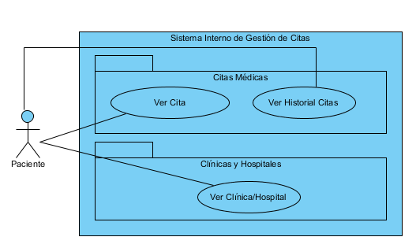

Ilustración . Diagrama de Caso de Uso para Paciente

|  |  |
| --- | --- |
| Nombre | VER CITA |
| Actores | Paciente |
| Descripción | Permite a los pacientes consultar el día y hora de su próxima cita únicamente. |
| Precondiciones | * + 1. El paciente inicio sesión con su cuenta     2. El paciente ya habrá asistido al ISSSTE a una consulta previa. |
| Postcondiciones | 1. El paciente quedará con sesión iniciada hasta cerrarla. |
| Flujo normal | * 1. El paciente accede a la sección de citas.   2. El paciente accede a la sección próxima cita.   3. El sistema busca la cita vigente para obtener hora, fecha y lugar (S1).   4. El sistema muestra los datos de la cita encontrada.   5. Fin del caso de uso. |
| Flujos alternativos | S1.1) En caso de que el paciente no tenga cita vigente se dará aviso al paciente.  S1.2) El sistema permitirá acceder al historial de citas. |
| Excepciones | - |
| Prioridad | Alta |
| Frecuencia de uso | Alta |
| Reglas de negocio | RN8 |

Tabla 33. Descripción de Caso de Uso "Consultar Cita"

|  |  |
| --- | --- |
| Nombre | VER HISTORIAL CITAS |
| Actores | Paciente |
| Descripción | Permite a los pacientes consultar su historial completo de todas las citas que ha tenido a lo largo de su atención médica en la clínica. |
| Precondiciones | * 1. El paciente inicio sesión con su cuenta.   2. El paciente ya habrá asistido al ISSSTE a una consulta previa. |
| Postcondiciones | 1. El paciente quedará con sesión iniciada hasta cerrarla. |
| Flujo normal | 1. El paciente accede a la sección de citas. 2. El paciente accede a la sección de historial de citas. 3. El sistema busca todas las citas que correspondan al paciente que solicita dicha búsqueda. 4. El sistema muestra al paciente un listado del historial de citas. 5. Fin del caso de uso. |
| Flujos alternativos | - |
| Excepciones | - |
| Prioridad | Alta |
| Frecuencia de uso | Moderada |
| Reglas de negocio | RN8 |

Tabla 34. Descripción de Caso de Uso "Consultar historial de citas"

|  |  |
| --- | --- |
| Nombre | VER CLÍNICA/HOSPITAL |
| Actores | Paciente |
| Descripción | Permite a los pacientes consultar la dirección de la clínica o el hospital a donde fue canalizado para su atención médica. |
| Precondiciones | 1) El paciente inicio sesión con su cuenta.  2) El paciente ya habrá asistido al ISSSTE a una consulta previa.  3) El paciente ya cuenta con una cita para su consulta dentro del sistema. |
| Postcondiciones | 1) El paciente quedará con sesión iniciada hasta cerrarla. |
| Flujo normal | 1. El paciente accede a la sección de “Clínicas”. 2. El paciente accede a la sección de “Ver Clínicas”. 3. El sistema muestra un listado de todas las clínicas y hospitales registrados. 4. El usuario selecciona una de las clínicas u hospitales y selecciona “Ver Detalles”. 5. Fin del caso de uso. |
| Flujos alternativos | - |
| Excepciones | - |
| Prioridad | Media |
| Frecuencia de uso | Moderada |
| Reglas de negocio | RN8 |

Tabla . Descripción de Caso de Uso "Ver Clínica/Hospital"

### 4.9.4 DIAGRAMA DE CASO DE USO PARA USUARIO DE HOSPITAL

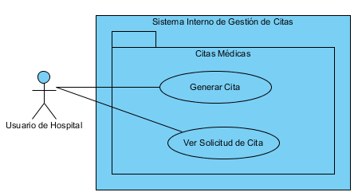

Ilustración . Diagrama de Caso de Uso para Usuario de Clínica de Especialidad

|  |  |
| --- | --- |
| Nombre | VER SOLICITUD DE CITA |
| Actores | Usuario de Hospital |
| Descripción | Permite al usuario del Hospital ver todas las solicitudes de citas para los pacientes de la clínica Medicina Familiar Tlalnepantla. |
| Precondiciones | * 1. El usuario inició sesión con su cuenta |
| Postcondiciones | 1. El usuario quedará con sesión iniciada hasta cerrarla. 2. El usuario podrá generar citas para los pacientes. |
| Flujo normal | 1. El usuario accede al listado de todas las peticiones de citas para pacientes de la clínica Medicina Familiar Tlalnepantla (S1). 2. El usuario ingresa al caso de uso “Generar Cita”. 3. Fin del caso de uso. |
| Flujos alternativos | S1.1) En caso de que no haya peticiones de citas para ese Hospital el sistema mostrará un mensaje indicando que no hay solicitudes |
| Excepciones | - |
| Prioridad | Alta |
| Frecuencia de uso | Alta |
| Reglas de negocio | RN7 |

Tabla 36. Descripción de Caso de Uso "Consultar Solicitudes de Cita"

|  |  |
| --- | --- |
| Nombre | GENERAR CITA |
| Actores | Usuario de Hospital |
| Descripción | Usuario de Hospital genera cita a partir de las peticiones. |
| Precondiciones | 1) El usuario inició sesión con su cuenta  2) El usuario debe haber accedido al caso de uso “ Consultar Solicitudes de Citas” |
| Postcondiciones | 1) El usuario queda con sesión iniciada hasta cerrarla.  2) El sistema tendrá la información de los horarios y fecha de las citas generadas. |
| Flujo normal | 1) El usuario accede al listado de todas las peticiones de citas para pacientes de la clínica Medicina Familiar Tlalnepantla (S1).  2) El usuario ingresa al caso de uso “Generar Cita”.  3) El usuario accede al caso de uso “Consultar Expediente Paciente” para ver datos del solicitante.  4) El usuario accede a la disponibilidad de horarios de consultas.  5) El usuario ingresa fecha y hora de consulta (E1).  6) El sistema registra la cita.  7) Fin del caso de uso. |
| Flujos alternativos | S1.1) En caso de que no haya peticiones de citas para ese Hospital el sistema mostrará un mensaje indicando que no hay solicitudes |
| Excepciones | E1.1) El usuario ingresa fecha y hora ya utilizadas para otra cita. |
| Prioridad | Alta |
| Frecuencia de uso | Alta |
| Reglas de negocio | RN7 |

Tabla 37. Descripción de Caso de Uso "Generar Cita"

|  |  |
| --- | --- |
| Nombre | CONSULTAR EXPEDIENTE PACIENTE |
| Actores | Usuario de Hospital |
| Descripción | Usuario de Hospital puede ver el expediente del paciente para poder asignar fecha de cita médica. |
| Precondiciones | 1. Existe un registro de petición de cita para dicha clínica. |
| Postcondiciones | 1) El sistema tendrá la fecha de la cita médica del paciente al que fue solicitada. |
| Flujo normal | 1) El usuario accede al caso de uso “Consultar Solicitudes de Cita”.  2) El usuario selecciona alguna petición.  3) El usuario puede ver la información del paciente.  4) El usuario accede al expediente del paciente.  5) El usuario verificar disponibilidad de horarios.  6) El usuario asigna fecha de la cita.  7) Fin del caso de uso. |
| Flujos alternativos | - |
| Excepciones | - |
| Prioridad | Alta |
| Frecuencia de uso | Alta |
| Reglas de negocio | RN5 |

Tabla 38. Descripción de Caso de Uso "Consultar Expediente Paciente"

### 4.9.5 DIAGRAMA DE CASO DE USO PARA USUARIO REFERENCIA Y CONTRARREFERENCIA

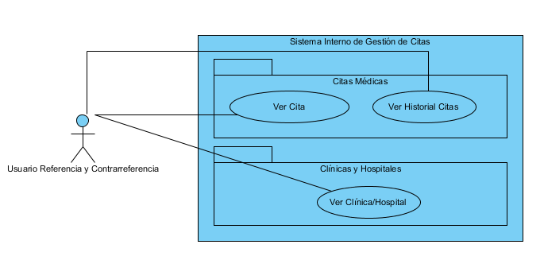

Ilustración . Diagrama de caso de Uso para Usuario Referencia y Contrarreferencia

### 4.9.6 DIAGRAMA DE CASO DE USO PARA MÉDICO

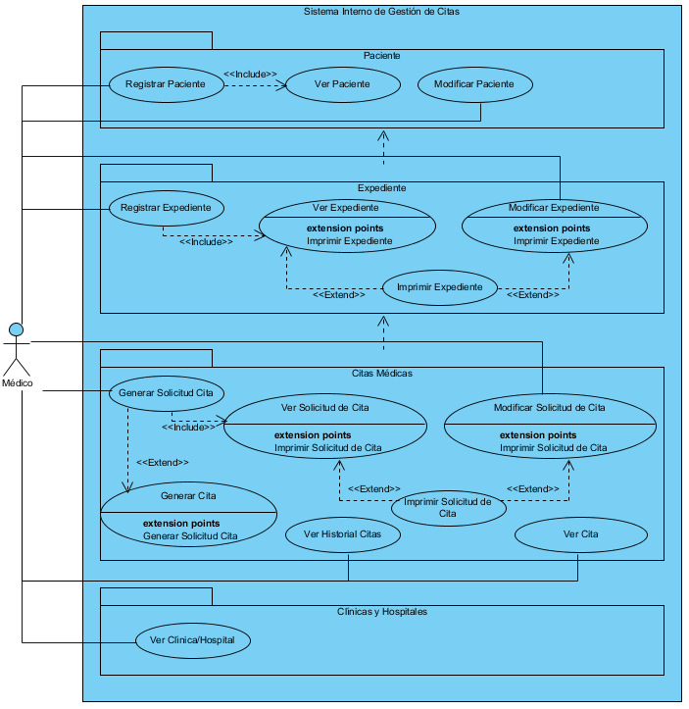

Ilustración . Diagrama de Caso de Uso para Médico

|  |  |
| --- | --- |
| Nombre | MODIFICAR EXPEDIENTE |
| Actores | Médico |
| Descripción | El Médico modifica los datos en el expediente del paciente. |
| Precondiciones | 1) Debe existir un registro del paciente.  2) Debe existir el expediente de dicho paciente. |
| Postcondiciones | 1) Queda modificado los datos del expediente del paciente. |
| Flujo normal | 1) El médico accede al caso de uso “Consultar Expediente Paciente”.  2) El médico accede a la opción de modificar expediente clínico.  3) El médico modifica los datos o los sustituye por datos nuevos.  4) El médico guarda los cambios del expediente (E1).  5) Fin del caso de uso. |
| Flujos alternativos | - |
| Excepciones | E1.1) Se validan los datos y en caso de que ya existan los datos que deberían ser únicos el sistema no permite modificar y da notificación al médico que ya existen dichos datos. |
| Prioridad | Alta |
| Frecuencia de uso | Baja |
| Reglas de negocio | RN6 |

Tabla 39. Descripción de Caso de Uso "Modificar Expediente Paciente"

|  |  |
| --- | --- |
| Nombre | REGISTRAR EXPEPEDIENTE |
| Actores | Médico |
| Descripción | El Médico genera el expediente del paciente después de haber registrado al mismo. |
| Precondiciones | 1) Debe de haber accedido al caso de uso “Registrar Paciente”.  2) El paciente debe estar registrado en el sistema. |
| Postcondiciones | 1) El expediente del paciente queda registrado en el sistema. |
| Flujo normal | 1) El médico registra al paciente.  2) El médico accesa a la opción crear expediente paciente.  3) El médico introduce los datos del paciente de acuerdo al formato del procedimiento.  4) El médico guarda el registro del expediente del paciente.  5) El sistema almacena la información guardada.  6) Fin del caso de uso. |
| Flujos alternativos | - |
| Excepciones | - |
| Prioridad | Alta |
| Frecuencia de uso | Moderada |
| Reglas de negocio | RN13 |

Tabla 40. Descripción de Caso de Uso "Generar Expediente"

|  |  |
| --- | --- |
| Nombre | REGISTRAR PACIENTE |
| Actores | Médico |
| Descripción | El Médico registra al usuario Paciente. |
| Precondiciones | 1) No debe existir el registro del paciente. |
| Postcondiciones | 1) Quedan almacenados los datos del paciente.  2) El paciente tiene cuenta de usuario para que pueda acceder al sistema. |
| Flujo normal | 1) El médico accede a la opción de registrar paciente.  2) El médico ingresa los datos del paciente al sistema.  3) El médico guarda los datos del paciente (E1).  4) El sistema almacena los datos del paciente.  5) Fin del caso de uso. |
| Flujos alternativos | - |
| Excepciones | E1.1) Se validan los datos y en caso de que ya existan los datos que deberían ser únicos el sistema no permite guardar los mismos y da notificación al médico que ya existe dicho paciente. |
| Prioridad | Alta |
| Frecuencia de uso | Moderada |
| Reglas de negocio | RN6 y RN3 |

Tabla 41. Descripción del Caso de Uso "Registrar Paciente"

|  |  |
| --- | --- |
| Nombre | MODIFICAR PACIENTE |
| Actores | Médico |
| Descripción | El Médico modifica los datos de algún paciente. |
| Precondiciones | 1) Debe existir un registro del paciente. |
| Postcondiciones | 1) Queda modificado los datos del paciente. |
| Flujo normal | 1) El médico accede al caso de uso “Consultar Paciente”.  2) El médico accede a la opción de modificar paciente.  3) El médico modifica los datos o los sustituye por datos nuevos.  4) El médico guarda los cambios del paciente (E1).  5) Fin del caso de uso. |
| Flujos alternativos | - |
| Excepciones | E1.1) Se validan los datos y en caso de que ya existan los datos que deberían ser únicos el sistema no permite modificar y da notificación al médico que ya existen dichos datos. |
| Prioridad | Moderada |
| Frecuencia de uso | Baja |
| Reglas de negocio | RN6 |

Tabla . Descripción del Caso de Uso "Modificar Paciente"

|  |  |
| --- | --- |
| Nombre | VER PACIENTE |
| Actores | Médico |
| Descripción | El Médico accede a la información del paciente. |
| Precondiciones | 1) Debe existir un registro del paciente. |
| Postcondiciones | - |
| Flujo normal | 1) El médico accede al registro de pacientes.  2) El médico selecciona un paciente.  3) El médico accede a la sección de consultar paciente.  4) El sistema muestra los datos del paciente seleccionado.  5) El médico visualiza los datos mostrados por el sistema.  6) Fin del caso de uso. |
| Flujos alternativos | - |
| Excepciones | - |
| Prioridad | Moderada |
| Frecuencia de uso | Baja |
| Reglas de negocio | RN6 |

Tabla . Descripción del Caso de Uso "Consultar Paciente"

|  |  |
| --- | --- |
| Nombre | GENERAR SOLICITUD DE CITA |
| Actores | Médico |
| Descripción | El Médico genera una solicitud de cita médica para el paciente. |
| Precondiciones | 1) Debe de existir registro del paciente y de su expediente.  2) Se indica que paciente requiere la cita médica. |
| Postcondiciones | 1) Se genera la solitud de cita médica al Hospital. |
| Flujo normal | 1) El médico accede a la opción de generar cita.  2) El sistema genera formato para solicitud de cita.  3) Fin del caso de uso. |
| Flujos alternativos | - |
| Excepciones | - |
| Prioridad | Alta |
| Frecuencia de uso | Moderada |
| Reglas de negocio | RN7 |

Tabla 44. Descripción de Caso de Uso "Generar Solicitud de Cita"

|  |  |
| --- | --- |
| Nombre | IMPRIMIR SOLICITUD DE CITA |
| Actores | Médico |
| Descripción | El Médico imprime una solicitud de cita médica para el paciente. |
| Precondiciones | 1) Debe de existir registro del paciente y de su expediente.  2) Debe de existir un registro de dicha solicitud de cita. |
| Postcondiciones | 1) Se imprime la solitud de cita médica al Hospital. |
| Flujo normal | 1) El médico accede a la opción de ver solicitud de cita médica.  2) El médico solicita impresión de la solicitud.  3) El sistema genera una vista previa del documento en formato “pdf”.  4) El médico indica que se imprima dicha solicitud (S1).  5) Fin del caso de uso. |
| Flujos alternativos | S1.1) El médico detecta un error en los datos de la solicitud.  S1.2) El médico cancela la opción.  S1.3) El médico accede al caso de uso “Modificar Solicitud de Cita” |
| Excepciones | - |
| Prioridad | Alta |
| Frecuencia de uso | Alta |
| Reglas de negocio | RN6 |

Tabla . Descripción de Caso de Uso "Imprimir Solicitud de Cita"

|  |  |
| --- | --- |
| Nombre | IMPRIMIR EXPEDIENTE |
| Actores | Médico |
| Descripción | El Médico imprime el expediente médico de algún paciente. |
| Precondiciones | 1) Debe de existir registro del paciente y de su expediente. |
| Postcondiciones | 1) Se imprime el expediente del paciente. |
| Flujo normal | 1) El médico accede a la opción de imprimir expediente.  2) El sistema genera formato en “pdf” del expediente del paciente.  3) El médico verifica los datos del expediente. (S1 y S2)  4) El médico solicita imprimir el expediente.  5) Fin del caso de uso. |
| Flujos alternativos | S1.1) El médico detecta un error en los datos del expediente.  S1.2) El médico cancela la opción de imprimir el expediente.  S1.3) El médico accede al caso de uso “Modificar Expediente”  S2.1) El médico detecta un error en los datos del paciente.  S2.2) El médico cancela la opción de imprimir expediente.  S2.3) El médico accede al caso de uso “Modificar Paciente” |
| Excepciones | - |
| Prioridad | Alta |
| Frecuencia de uso | Moderada |
| Reglas de negocio | RM6 |

Tabla . Descripción de Caso de Uso "Imprimir Expediente"

|  |  |
| --- | --- |
| Nombre | MODIFICAR SOLICITUD DE CITA |
| Actores | Médico |
| Descripción | El Médico modifica los datos de la solicitud de cita médica de algún paciente. |
| Precondiciones | 1) Debe existir un registro del paciente.  2) Debe existir la solicitud de cita de dicho paciente. |
| Postcondiciones | 1) Queda modificado los datos de la solicitud de cita del paciente. |
| Flujo normal | 1) El médico accede al caso de uso “Imprimir Solicitud de Cita”.  2) El médico cancela dicha operación.  3) El médico selecciona la opción de modificar solicitud de cita.  3) El médico modifica los datos o los sustituye por datos nuevos.  4) El médico guarda los cambios de la solicitud (E1).  5) Fin del caso de uso. |
| Flujos alternativos | - |
| Excepciones | E1.1) Se validan los datos y en caso de que ya existan los datos que deberían ser únicos el sistema no permite modificar y da notificación al médico que ya existen dichos datos. |
| Prioridad | Alta |
| Frecuencia de uso | Baja |
| Reglas de negocio | RN6 |

Tabla . Descripción de Caso de Uso "Modificar Solicitud de Cita"

|  |  |
| --- | --- |
| Nombre | VER EXPEDIENTE |
| Actores | Médico |
| Descripción | El Médico accede a la información del Expediente del paciente. |
| Precondiciones | 1) Debe existir un registro del paciente.  2) El paciente registrado debe tener un expediente asociado. |
| Postcondiciones | - |
| Flujo normal | 1) El médico accede al registro de pacientes.  2) El médico selecciona un paciente.  3) El médico accede a la sección de “Ver Expediente”.  4) El sistema muestra los datos del expediente seleccionado.  5) El médico visualiza los datos mostrados por el sistema.  6) Fin del caso de uso. |
| Flujos alternativos | - |
| Excepciones | - |
| Prioridad | Moderada |
| Frecuencia de uso | Baja |
| Reglas de negocio | RN6 |

Tabla . Descripción de Caso de Uso "Ver Expediente"

### 4.9.7 DIAGRAMA DE CASO DE USO PARA MÉDICO ADMINISTRADOR

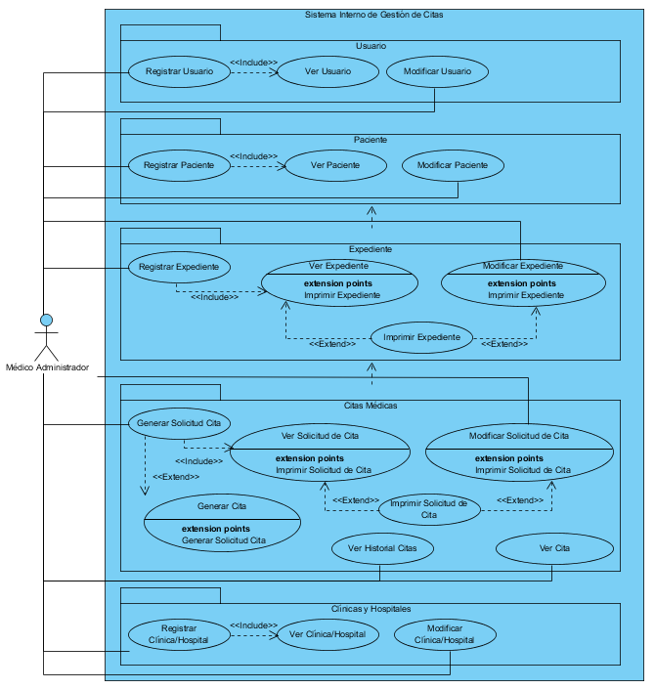

Ilustración . Diagrama de Caso de Uso para el Médico Administrador

|  |  |
| --- | --- |
| Nombre | REGISTRAR USUARIO |
| Actores | Médico Administrador |
| Descripción | El Médico Administrador registra al usuario. |
| Precondiciones | 1) No debe existir el registro del usuario. |
| Postcondiciones | 1) Quedan almacenados los datos del usuario.  2) El usuario tiene una cuenta propia cuenta para que pueda acceder al sistema. |
| Flujo normal | 1) El médico administrador accede a la opción de registrar usuario.  2) El médico administrador ingresa los datos del usuario al sistema.  3) El médico administrador guarda los datos del usuario (E1).  4) El sistema almacena los datos del usuario.  5) Fin del caso de uso. |
| Flujos alternativos | - |
| Excepciones | E1.1) Se validan los datos y en caso de que ya existan los datos que deberían ser únicos el sistema no permite guardar los mismos y da notificación al médico que ya existe dicho paciente. |
| Prioridad | Alta |
| Frecuencia de uso | Moderada |
| Reglas de negocio | RN2 |

Tabla 49. Descripción de Caso de Uso "Registrar Paciente"

|  |  |
| --- | --- |
| Nombre | MODIFICAR USUARIO |
| Actores | Médico Administrador |
| Descripción | El Médico Administrador modifica los datos de algún usuario. |
| Precondiciones | 1) Debe existir un registro del usuario. |
| Postcondiciones | 1) Queda modificado los datos del usuario. |
| Flujo normal | 1) El médico administrador accede al caso de uso “Consultar Usuario”.  2) El médico administrador accede a la opción de modificar usuario.  3) El médico administrador modifica los datos o los sustituye por datos nuevos.  4) El médico administrador guarda los cambios del usuario (E1).  5) Fin del caso de uso. |
| Flujos alternativos | - |
| Excepciones | E1.1) Se validan los datos y en caso de que ya existan los datos que deberían ser únicos el sistema no permite modificar y da notificación al médico que ya existen dichos datos. |
| Prioridad | Moderada |
| Frecuencia de uso | Baja |
| Reglas de negocio | RN2 |

Tabla 50. Descripción de Caso de Uso "Modificar Usuario"

|  |  |
| --- | --- |
| Nombre | VER USUARIO |
| Actores | Médico Administrador |
| Descripción | El Médico Administrador accede a la información del usuario. |
| Precondiciones | 1) Debe existir un registro del usuario. |
| Postcondiciones | - |
| Flujo normal | 1) El médico administrador accede al registro de usuarios.  2) El médico administrador selecciona un usuario.  3) El médico administrador accede a la sección de consultar usuario.  4) El sistema muestra los datos del usuario seleccionado.  5) El médico administrador visualiza los datos mostrados por el sistema.  6) Fin del caso de uso. |
| Flujos alternativos | - |
| Excepciones | - |
| Prioridad | Moderada |
| Frecuencia de uso | Baja |
| Reglas de negocio | RN2 |

Tabla 51. Descripción de Caso de Uso "Consultar Usuario"

|  |  |
| --- | --- |
| Nombre | REGISTRAR CLÍNICA/HOSPITAL |
| Actores | Médico Administrador |
| Descripción | El Médico Administrador registra las clínicas y los hospitales. |
| Precondiciones | 1) No debe existir el registro de la clínica o del hospital. |
| Postcondiciones | 1) Quedan almacenados los datos de la clínica y el hospital.  2) El usuario tiene una cuenta propia cuenta para que pueda acceder al sistema. |
| Flujo normal | 1) El médico administrador accede a la opción de “Registrar Clínica”.  2) El médico administrador ingresa los datos de la clínica o el hospital al sistema.  3) El médico administrador guarda los datos de la clínica u hospital (E1).  4) El sistema almacena los datos de la clínica u hospital.  5) Fin del caso de uso. |
| Flujos alternativos | - |
| Excepciones | E1.1) Se validan los datos y en caso de que ya existan los datos que deberían ser únicos el sistema no permite guardar los mismos y da notificación al médico que ya existe dicha clínica u hospital. |
| Prioridad | Alta |
| Frecuencia de uso | Moderada |
| Reglas de negocio | RN20 |

Tabla . Descripción de Caso de Uso "Registrar Clínica/Hospital"

|  |  |
| --- | --- |
| Nombre | MODIFICAR CLÍNICA/HOSPITAL |
| Actores | Médico Administrador |
| Descripción | El Médico Administrador modifica los datos de alguna clínica u hospital. |
| Precondiciones | 1) Debe existir un registro de la clínica u hospital. |
| Postcondiciones | 1) Queda modificado los datos de la clínica u hospital. |
| Flujo normal | 1) El médico administrador accede al caso de uso “Ver Clínica”.  2) El médico administrador accede a la opción de modificar clínica.  3) El médico administrador modifica los datos o los sustituye por datos nuevos.  4) El médico administrador guarda los cambios de la clínica u hospital. (E1).  5) Fin del caso de uso. |
| Flujos alternativos | - |
| Excepciones | E1.1) Se validan los datos y en caso de que ya existan los datos que deberían ser únicos el sistema no permite modificar y da notificación al médico que ya existen dichos datos. |
| Prioridad | Moderada |
| Frecuencia de uso | Baja |
| Reglas de negocio | RN2 |

Tabla . Descripción de Caso de Uso "Modificar Clínica/Hospital"

### 4.9.8 DIAGRAMA DE CASO DE USO PARA ADMINISTRADOR

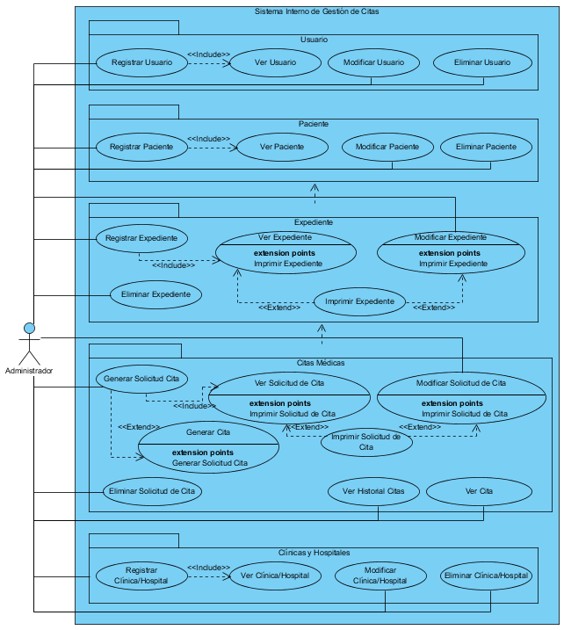

Ilustración . Diagrama de Caso de Uso para Administrador

|  |  |
| --- | --- |
| Nombre | ELIMINAR USUARIO |
| Actores | Administrador |
| Descripción | El Administrador elimina el registro de algún usuario. |
| Precondiciones | 1) Debe existir un registro del usuario. |
| Postcondiciones | 1) Queda eliminado el registro del usuario. |
| Flujo normal | 1) El Administrador accede al caso de uso “Ver Usuario”.  2) El Administrador accede a la opción de eliminar usuario.  3) El sistema pregunta al Administrador si está seguro de realizar la operación (S1).  4) El sistema elimina el registro del usuario deseado.  5) Fin del caso de uso. |
| Flujos alternativos | S1.1) El usuario indica que no desea realizar la operación.  S1.2) El sistema redirecciona al Administrador a la sección “Ver usuario”. |
| Excepciones | - |
| Prioridad | Alta |
| Frecuencia de uso | Baja |
| Reglas de negocio | RN4 |

Tabla . Descripción de Caso de Uso "Eliminar Usuario"

|  |  |
| --- | --- |
| Nombre | ELIMINAR PACIENTE |
| Actores | Administrador |
| Descripción | El Administrador elimina el registro de algún paciente. |
| Precondiciones | 1) Debe existir un registro del paciente. |
| Postcondiciones | 1) Queda eliminado el registro del paciente.  2) Queda eliminado el expediente del paciente. |
| Flujo normal | 1) El Administrador accede al caso de uso “Ver Paciente”.  2) El Administrador accede a la opción de eliminar paciente.  3) El sistema pregunta al Administrador si está seguro de realizar la operación (S1) (E1).  4) El sistema elimina el registro del paciente deseado.  5) Fin del caso de uso. |
| Flujos alternativos | S1.1) El usuario indica que no desea realizar la operación.  S1.2) El sistema redirecciona al Administrador a la sección “Ver paciente”. |
| Excepciones | E1) El paciente que se desea eliminar aún tiene registrado un expediente. |
| Prioridad | Alta |
| Frecuencia de uso | Baja |
| Reglas de negocio | RN4 |

Tabla . Descripción de Caso de Uso "Eliminar Paciente"

|  |  |
| --- | --- |
| Nombre | ELIMINAR EXPEDIENTE |
| Actores | Administrador |
| Descripción | El Administrador elimina el registro de algún expediente. |
| Precondiciones | 1) Debe existir un registro del paciente.  2) Debe existir un registro de expediente asociado a dicho paciente. |
| Postcondiciones | 1) Queda eliminado el registro del expediente. |
| Flujo normal | 1) El Administrador accede al caso de uso “Ver Expediente”.  2) El Administrador accede a la opción de eliminar expediente.  3) El sistema pregunta al Administrador si está seguro de realizar la operación (S1).  4) El sistema elimina el registro del expediente deseado.  5) Fin del caso de uso. |
| Flujos alternativos | S1.1) El usuario indica que no desea realizar la operación.  S1.2) El sistema redirecciona al Administrador a la sección “Ver expediente”. |
| Excepciones | - |
| Prioridad | Alta |
| Frecuencia de uso | Baja |
| Reglas de negocio | RN4 |

Tabla . Descripción de Caso de Uso "Eliminar Expediente"

|  |  |
| --- | --- |
| Nombre | ELIMINAR SOLICITUD DE CITA |
| Actores | Administrador |
| Descripción | El Administrador elimina el registro de alguna solicitud de cita. |
| Precondiciones | 1) Debe existir un registro de la solicitud de cita. |
| Postcondiciones | 1) Queda eliminado el registro de la solicitud de cita. |
| Flujo normal | 1) El Administrador accede al caso de uso “Ver Expediente”.  2) El Administrador accede a la opción de “Historial de citas”.  3) El Administrador accede a la opción “Solicitudes de Cita”.  4) El Administrador accede a la opción de eliminar solicitud de cita.  5) El sistema pregunta al Administrador si está seguro de realizar la operación (S1).  6) El sistema elimina el registro de la solicitud de cita.  7) Fin del caso de uso. |
| Flujos alternativos | S1.1) El usuario indica que no desea realizar la operación.  S1.2) El sistema redirecciona al Administrador a la sección “Ver Solicitud de Cita”. |
| Excepciones | - |
| Prioridad | Alta |
| Frecuencia de uso | Baja |
| Reglas de negocio | RN4 |

Tabla . Descripción de Caso de Uso "Eliminar Solicitud de Cita"

|  |  |
| --- | --- |
| Nombre | ELIMINAR CLÍNICA/HOSPITAL |
| Actores | Administrador |
| Descripción | El Administrador elimina el registro de alguna clínica u hospital. |
| Precondiciones | 1) Debe existir un registro de la clínica u hospital. |
| Postcondiciones | 1) Queda eliminado el registro de la clínica u hospital. |
| Flujo normal | 1) El Administrador accede al caso de uso “Ver Clínica”.  2) El Administrador accede a la opción de eliminar clínica.  3) El sistema pregunta al Administrador si está seguro de realizar la operación (S1).  4) El sistema elimina el registro de la clínica u hospital deseado.  5) Fin del caso de uso. |
| Flujos alternativos | S1.1) El usuario indica que no desea realizar la operación.  S1.2) El sistema redirecciona al Administrador a la sección “Ver Clínica”. |
| Excepciones | - |
| Prioridad | Alta |
| Frecuencia de uso | Baja |
| Reglas de negocio | RN4 |

Tabla . Descripción de Caso de Uso "Eliminar Clínica/Hospital"

## 4.10 DISEÑO DE LA BASE DE DATOS

### 4.10.1 DISEÑO LÓGICO DE LA BASE DE DATOS

Ilustración . Diagrama Entidad-Relación de la Base de Datos

### 4.10.2 DISEÑO FÍSICO DE LA BASE DE DATOS

Ilustración . Diagrama Relacional de la Base de datos

#### 4.10.2.1 DICCIONARIO DE DATOS

A continuación se muestra detalladamente cada una de las tablas que componen el diagrama anterior.

|  |  |  |  |  |  |
| --- | --- | --- | --- | --- | --- |
| **usuario** | | | | | |
| **Tabla** | **Campo** | **Tipo de dato** | **Longitud** | **Restricción** | **Null** |
|  | idusuario | INT | - | PK | No |
| numero_issste | VARCHAR | 45 | - | No |
| tipo | VARCHAR | 45 | - | No |
| nombre_usuario | VARCHAR | 45 | - | No |
| contrasena | VARCHAR | 45 | - | No |
| nombres | VARCHAR | 100 | - | No |
| apellido_paterno | VARCHAR | 45 | - | No |
| apellido_materno | VARCHAR | 45 | - | No |
| fecha_nacimiento | DATE | - | - | No |
| genero | CHAR | 1 | - | No |
| rfc | VARCHAR | 13 | - | No |
| curp | CHAR | 18 | - | No |
| e_mail | VARCHAR | 45 | - | - |
| telefono_fijo | VARCHAR | 45 | - | No |
| telefono_celular | VARCHAR | 45 | - | - |
| estado | VARCHAR | 45 | - | No |
| municipio | VARCHAR | 45 | - | No |
| colonia | VARCHAR | 45 | - | No |
| calle | VARCHAR | 45 | - | No |
| num_interior | VARCHAR | 45 | - | - |
| num_exterior | VARCHAR | 45 | - | - |
| cp | INT | - | - | - |
| fecha_hora_actualizacion | TIMESTAMP | - |  | No |
| empleado_actualiza | INT | - | - | No |
| clinica_idclinica | INT | - | FK | No |
|  | num_trabajador | VARCHAR | 45 | - | - |
| turno | CHAR | 1 | - | - |
| app | TEXT | - | - | - |
| ocupación | VARCHAR | 45 | - | - |
| consultorio | VARCHAR | 10 | - | - |

Tabla . Descripción de la tabla "usuario"

|  |  |  |  |  |  |
| --- | --- | --- | --- | --- | --- |
| **clinica** | | | | | |
| **Tabla** | **Campo** | **Tipo de dato** | **Longitud** | **Restricción** | **Null** |
|  | idclinica | INT | - | PK | No |
| nombre | VARCHAR | 45 | - | No |
| tipo | VARCHAR | 45 | - | No |
| estado | VARCHAR | 45 | - | No |
| colonia | VARCHAR | 45 | - | No |
| calle | VARCHAR | 45 | - | No |
| num_interior | VARCHAR | 45 | - | - |
| num_exterior | VARCHAR | 45 | - | - |
| cp | INT | - | - | No |
| fecha_hora_actualizacion | TIMESTAMP | - |  | No |
| empleado_actualiza | INT | - | - | No |

Tabla . Descripción de tabla "clinica"

|  |  |  |  |  |  |
| --- | --- | --- | --- | --- | --- |
| **expediente** | | | | | |
| **Tabla** | **Campo** | **Tipo de dato** | **Longitud** | **Restricción** | **Null** |
|  | fecha_hora_actualizacion | TIMESTAMP | - | - | No |
| numero_expediente | INT | - | PK | No |
| paciente_usuario_  idusuario | INT | - | FK | No |

Tabla . Descripción de tabla "expediente"

|  |  |  |  |  |  |
| --- | --- | --- | --- | --- | --- |
| **solicitud_cita** | | | | | |
| **Tabla** | **Campo** | **Tipo de dato** | **Longitud** | **Restricción** | **Null** |
|  | idsolicitud_cita | INT | - | PK | No |
| folio | VARCHAR | 45 | - | No |
| fecha_solicitud | DATE | - | - | No |
| fecha_solicitada | DATE | - | - | No |
| hora_solicitada | TIME | - | - | No |
| motivo | TEXT | - | - | No |
| pa | TEXT | - | - | No |
| ef | TEXT | - | - | No |
| ta | VARCHAR | 45 | - | No |
| fc | VARCHAR | 45 | - | No |
| rf | VARCHAR | 45 | - | No |
| peso | VARCHAR | 45 | - | No |
| talla | VARCHAR | 45 |  | No |
| estatura | VARCHAR | 45 | - | No |
| paraclinicos | VARCHAR | 250 | - | Si |
| impresión_diagnostica | TEXT | - | - | No |
| autorizado | BOOL | - | - | No |
| subsecuente | BOOL | - | - | No |
| fecha_hora_actualizacion | TIMESTAMP | - | - | No |
| empleado_actualiza | INT | - | - | No |
| Solicitante_idusuario | INT | - | FK | No |
| autoriza_idusuario | INT | - | FK | No |
| clinica_idclinica | INT | - | FK | No |
| pase_solicitud | VARCHAR | 250 | - | No |
| paciente_idusuario | INT | - | FK | No |

Tabla . Descripción de tabla "solicitud_cita"

|  |  |  |  |  |  |
| --- | --- | --- | --- | --- | --- |
| **nota_evolucion** | | | | | |
| **Tabla** | **Campo** | **Tipo de dato** | **Longitud** | **Restricción** | **Null** |
|  | idnota_evolucion | INT | - | PK | No |
| nota | TEXT | - | - | No |
| diagnostico | TEXT | - | - | No |
| fecha | DATE | - | - | No |
| nota_impresa | VARCHAR | 250 | - | Si |
| fecha_hora_actualizacion | TIMESTAMP | - | - | No |
| empleado_actualiza | INT | - | - | No |
| expediente_idexpediente | INT | - | FK | No |

Tabla . Descripción de tabla "nota_evolucion"

|  |  |  |  |  |  |
| --- | --- | --- | --- | --- | --- |
| **estudio_paraclinico** | | | | | |
| **Tabla** | **Campo** | **Tipo de dato** | **Longitud** | **Restricción** | **Null** |
|  | idestudio_paraclinico | INT | - | PK | No |
| archivo | VARCHAR | 250 | - | No |
| paciente_idusuario | INT | - | FK | No |
| resultado | TEXT | - | - | No |
| fecha_hora_actualizacion | TIMESTAMP | - | - | No |
| empleado_actualiza | INT | - | - | No |
| solicitud_cita  _idsolicitud_cita | INT | - | FK | No |

Tabla . Descripción de tabla "estudio_paraclinico"

|  |  |  |  |  |  |
| --- | --- | --- | --- | --- | --- |
| **cita** | | | | | |
| **Tabla** | **Campo** | **Tipo de dato** | **Longitud** | **Restricción** | **Null** |
|  | idcita | INT | - | PK | No |
| fecha_programada | DATE | - | - | No |
| hora_programada | TIME | - | - | No |
| fecha_real | DATE | - | - | - |
| hora_real | TIME | - | - | - |
| medico_programado | VARCHAR | 100 | - | No |
| medico_atiende | VARCHAR | 100 | - | No |
| realizada | BOOL | - | - | No |
| solicitud_cita_  idsolicitud_cita | INT | - | FK | No |
| paciente_idusuario | INT | - | FK | No |

Tabla . Descripción de tabla "cita"

|  |  |  |  |  |  |
| --- | --- | --- | --- | --- | --- |
| **authassigment** | | | | | |
| **Tabla** | **Campo** | **Tipo de dato** | **Longitud** | **Restricción** | **Null** |
|  | itemname | INT | - | - | No |
| User_id | INT | - | - | No |

Tabla . Descripción de tabla "authassignment"

|  |  |  |  |  |  |
| --- | --- | --- | --- | --- | --- |
| **authitem** | | | | | |
| **Tabla** | **Campo** | **Tipo de dato** | **Longitud** | **Restricción** | **Null** |
|  | name | VARCHAR | 45 | - | No |
| type | INT | - | - | No |

Tabla . Descripción de tabla "authitem"

|  |  |  |  |  |  |
| --- | --- | --- | --- | --- | --- |
| **authitemchild** | | | | | |
| **Tabla** | **Campo** | **Tipo de dato** | **Longitud** | **Restricción** | **Null** |
|  | parent | VARCHAR | 45 | - | No |
| child | INT | - | - | No |

Tabla . Descripción de tabla "authitemchild"

## 4.11 DIAGRAMA FINAL DE CLASES

Teniendo en cuenta los datos que son necesarios para el sistema, los métodos para la operación del sistema, se genera el siguiente diagrama de clases. Es importante mencionar que el Framework que se usa para el desarrollo de éste sistema utiliza clases adicionales para la ayuda en la elaboración del mismo.

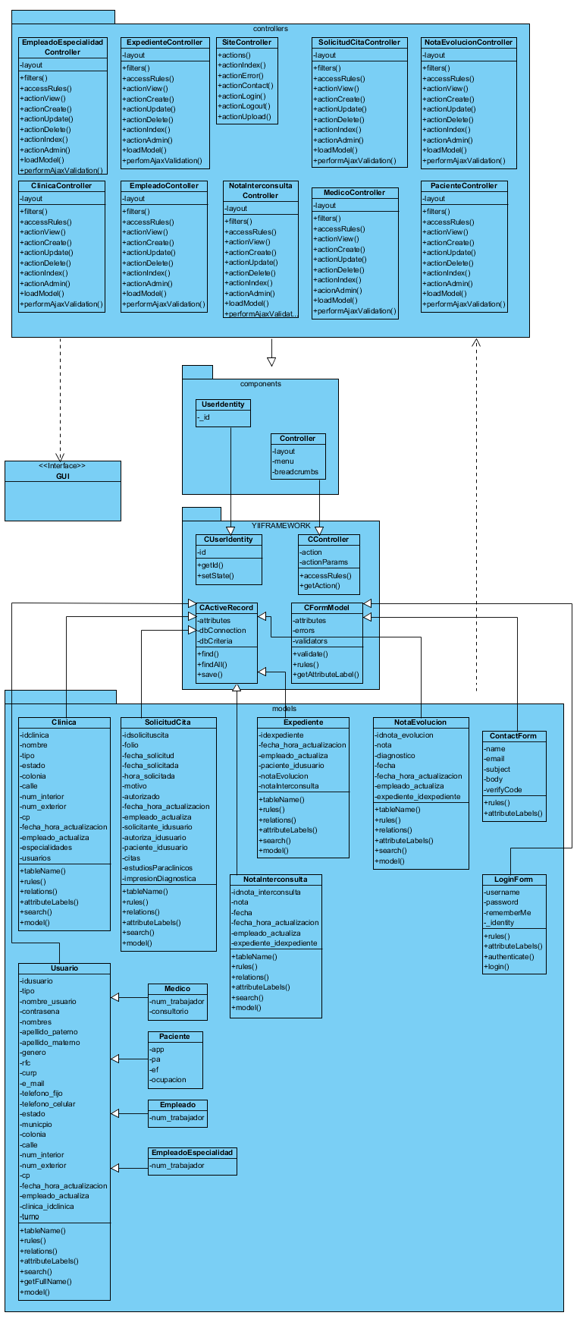

Ilustración . Diagrama final de clases (Primera Parte)



Ilustración . Diagrama Final de Clases (Segunda Parte)

## 4.12 DIAGRAMAS DE SECUENCIA DEL SISTEMA

A continuación se muestra los diagramas de secuencias en el cual se muestra la interacción de un conjunto de objetos. Debido que se utiliza el patrón de diseño “Modelo – Vista – Controlador”, se utiliza la siguiente notación UML para dicho patrón.

|  |  |  |
| --- | --- | --- |
| Notación | Nombre | Descripción |
|  | Controlador | Representa al controlador dentro de la arquitectura son las funciones que interactúan con el modelo y la vista. |
|  | Vista | Representa la vista dentro de la arquitectura y es la interfaz gráfica de usuario con la que se permite la interacción entre el sistema y el usuario. |
|  | Modelo | Representa el modelo dentro de la arquitectura, y está enfocado a las reglas de negocio que se ven respetadas dentro de la base de datos. |

Tabla . Simbología UML para representar la arquitectura "Modelo - Vista - Controlador"

### 4.12.1 DIAGRAMA DE SECUENCIA DE INICIO DE SESIÓN

En el sistema se pide un nombre de usuario y contraseña por medio de la vista que está conectada al controlador, este le manda la información ingresada al modelo para que la valide, si es correcta le manda un mensaje al controlador para que lo redirecciones y le permita el acceso a los demás módulos del sistema mostrados en la vista, en caso contrario le manda un mensaje de error indicando que los datos ingresados son incorrectos.

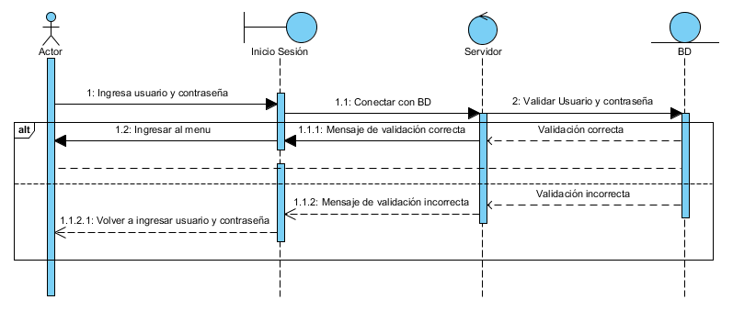

Ilustración . Diagrama de Secuencia de "Inicio de sesión"

### 4.12.2 DIAGRAMA DE SECUENCIA PARA REGISTRAR PACIENTE

Éste caso se presenta únicamente para el médico y para el médico administrador. Cada uno con su inicio de sesión correspondiente accede a la sección de registrar paciente, proporcionada por la vista del sistema; el usuario ingresa los datos del paciente que desea registrar para posteriormente que el servidor almacene los datos a través del gestor de la base de datos. El sistema notifica si fue o no correcto el registro del paciente.

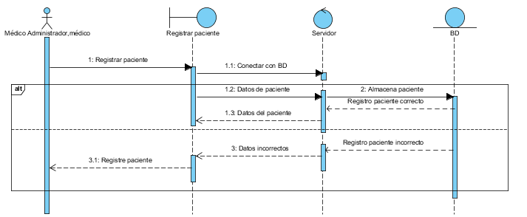

Ilustración . Diagrama de Secuencia para "Registrar Paciente"

### 4.12.3 DIAGRAMA DE SECUENCIA PARA VER PACIENTE

Ésta secuencia se presenta para únicamente los mismos usuarios del caso anterior. El usuario accede a la sección del sistema para consultar paciente, para lo cual el sistema muestra un listado de los pacientes registrados y posteriormente el usuario selecciona uno, y se hace la petición al servidor, el cual a su vez le solicita al sistema gestor de la base de datos la información del paciente seleccionado. Finalmente los datos de dicho paciente son mostrados al usuario.

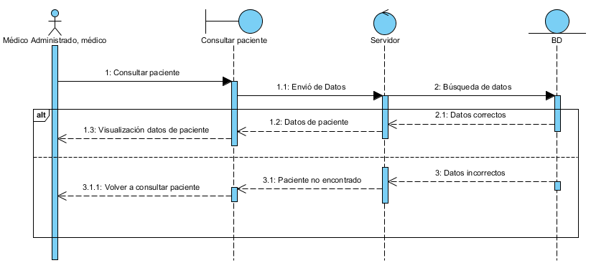

Ilustración . Diagrama de Secuencia para "Ver Paciente"

### 4.12.4 DIAGRAMA DE SECUENCIA PARA MODIFICAR PACIENTE

La siguiente secuencia es para el médico y el médico administrador, puesto que son los únicos que tienen permiso de realizar ésta acción. Primeramente el usuario accede a la sección de modificar paciente en la vista del sistema el cual le muestra un listado con todos los pacientes registrados en el sistema. Posteriormente el usuario selecciona un paciente y el sistema le muestra los datos del paciente donde todos y cada uno pueden ser editados, una vez que el usuario realiza los cambios correspondientes y los guarda, el sistema valida si los datos guardados son correctos o no y se da notificación al usuario.

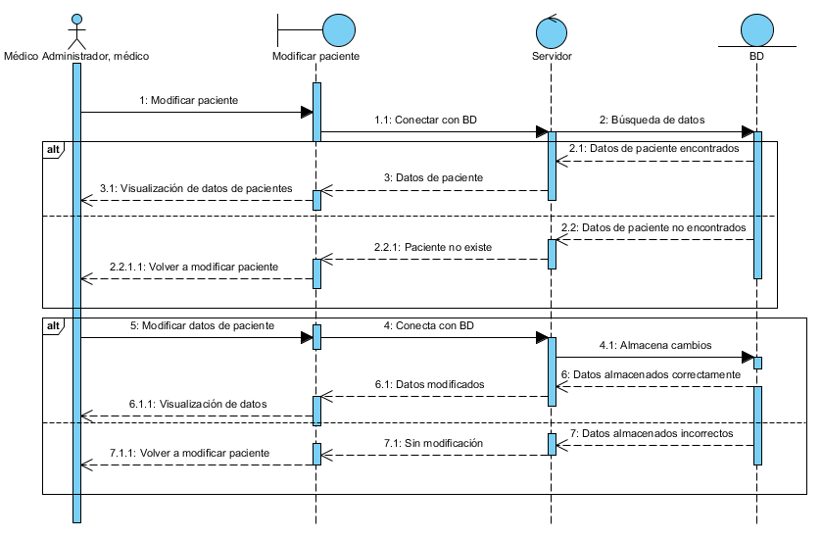

Ilustración . Diagrama de Secuencia para "Modificar Paciente"

### 4.12.5 DIAGRAMA DE SECUENCIA REGISTRAR USUARIO

Esta secuencia es parecida al registro de paciente, solo que esta acción solo está permitida únicamente para el médico administrador. Otro detalle que se modifica es el hecho que los datos de los usuarios y los pacientes son diferentes.

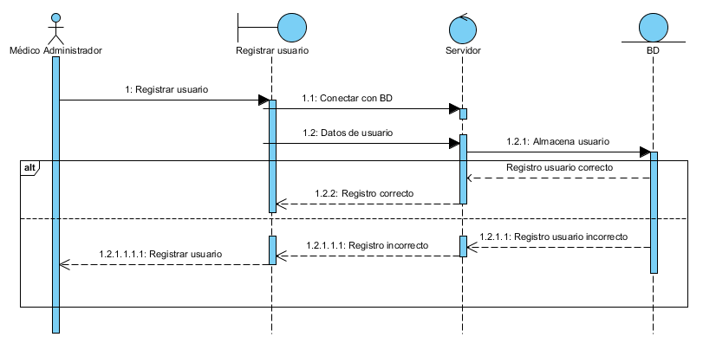

Ilustración . Diagrama de Secuencia para "Registrar Usuario"

### 4.12.6 DIAGRAMA DE SECUENCIA PARA CONSULTAR USUARIO

La siguiente secuencia se presenta para el médico administrador únicamente, para la cual el usuario accede a la sección de modificar usuario, donde el sistema le muestra el listado de los usuarios registrados hasta ese momento, seleccionando a uno de ellos, el servidor le solicita al gestor de la base de datos la información pedida por el usuario y finalmente el sistema le muestra los datos del usuario seleccionado.

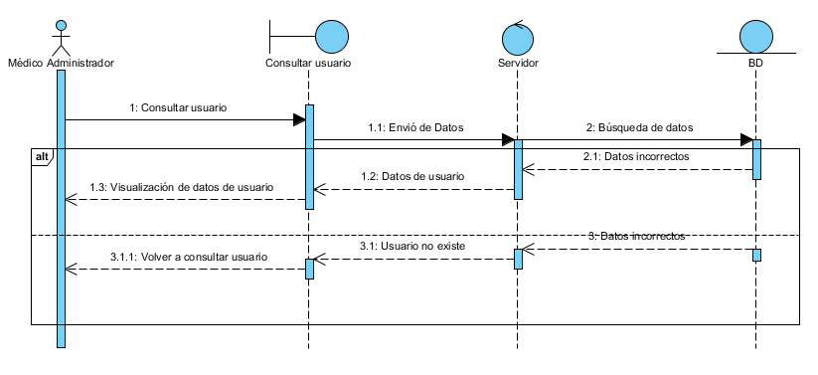

Ilustración . Diagrama de Secuencia para "Consultar Usuario"

### 4.12.7 DIAGRAMA DE SECUENCIA PARA MODIFICAR USUARIO

Para modificar los datos de los usuarios, es importante notar que el usuario que cuenta con dicho permiso es el médico administrador únicamente. El usuario solicita modificar datos de usuario, para lo cual el sistema le muestra un listado con todos los usuarios registrados dentro del sistema, el usuario selecciona a alguno. El sistema hace la petición al sistema gestor de la base de datos y éste a su vez devuelve los datos del usuario, y la vista los muestra con campos editables para que el usuario pueda modificarlos. Finalizada la acción anterior, el usuario solicita guardar dichos cambios y el sistema indica si fue o no correcto el almacenamiento de los nuevos datos.

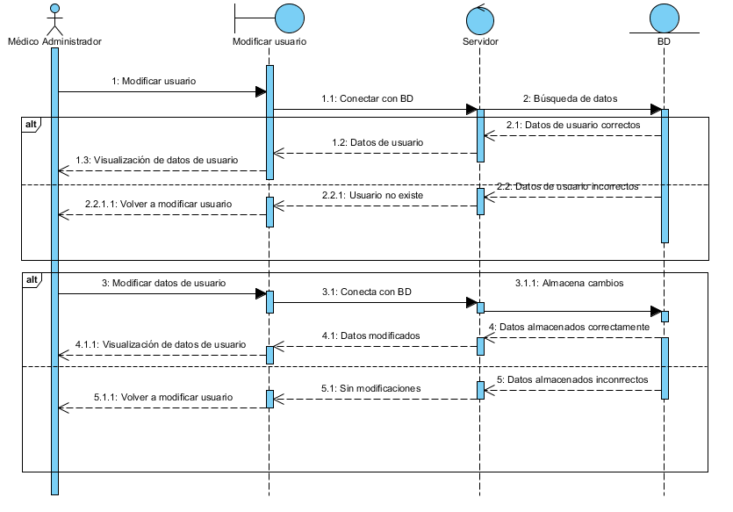

Ilustración . Diagrama de Secuencia para "Modificar Usuario"

### 4.12.8 DIAGRAMA DE SECUENCIA PARA GENERAR EXPEDIENTE

Una vez registrado al paciente, se crea un expediente clínico del mismo, el cual solamente el médico y el médico administrador tienen permiso de realizar ésta acción. En la vista del sistema los médicos seleccionan la opción de crear expediente, para lo cual el sistema les muestra todos los pacientes registrados en el sistema y que no cuentan con expediente creado aún. El médico selecciona al paciente para el cual le creará un expediente, el sistema le hace la solicitud a la base de datos de la información del paciente seleccionado, para posteriormente mostrarlos al médico. El médico introduce los datos solicitados para llenar dicho expediente y solicita guardar el expediente.

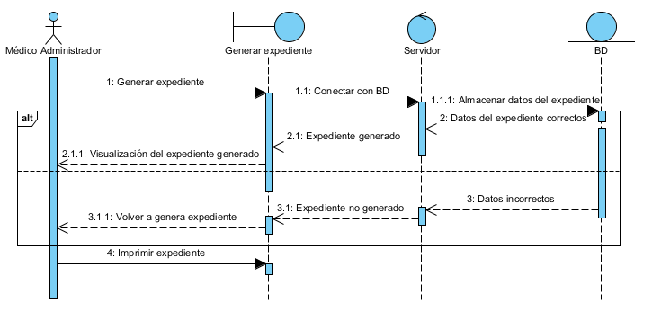

Ilustración . Diagrama de Secuencia para "Generar Expediente"

### 4.12.9 DIAGRAMA DE SECUENCIA PARA CONSULTAR EXPEDIENTE

Para consultar el expediente de un paciente, el médico o el médico administrador, solicitan al sistema ver expediente de algún paciente, para lo cual el sistema solicita a la base de datos los pacientes registrados que tienen un expediente creado dentro del mismo. El sistema le muestra al médico un listado de los expedientes de los pacientes, el médico selecciona al expediente y el sistema ahora hace la petición a la base de datos de los datos del expediente del paciente seleccionado. El sistema le muestra al médico los datos del expediente.

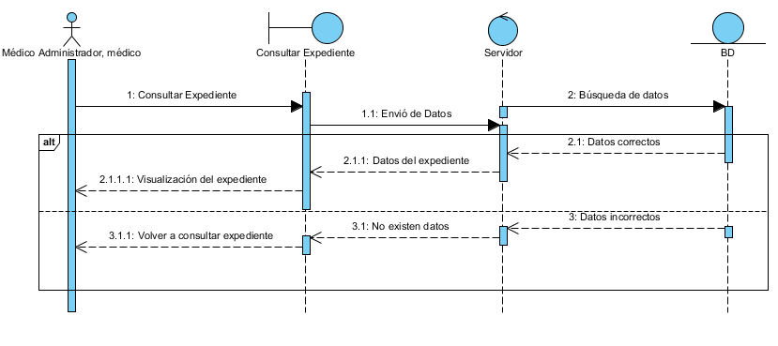

Ilustración . Diagrama de Secuencia para "Consultar Expediente"

### 4.12.10 DIAGRAMA DE SECUENCIA PARA MODIFICAR EXPEDIENTE

Si el médico o el médico administrador desea modificar los datos de algún expediente de algún paciente, el médico selecciona la opción modificar expediente. El sistema hace la petición a la base de datos para obtener la información de los expedientes registrados a los pacientes. Posteriormente el sistema le muestra un listado con los expedientes de los pacientes, el médico selecciona el expediente que desea modificar, el sistema solicita a la base de datos la información del expediente, para lo cual se muestran en pantallas con campos editables para que el médico modifique los datos que desea. Al finalizar la acción el médico guarda los cambios del expediente y el sistema valida si fue o no correcto el almacenamiento de la modificación.

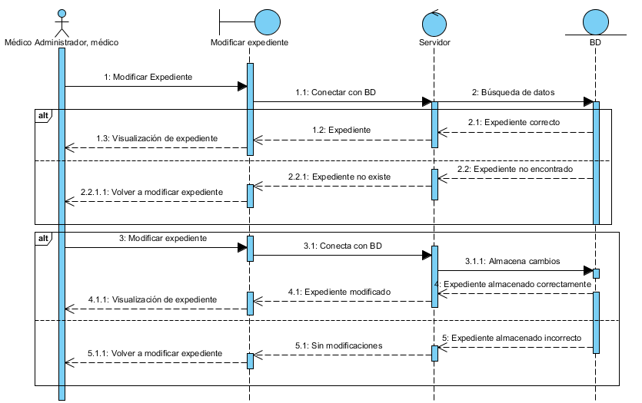

Ilustración . Diagrama de Secuencia para "Modificar Expediente"

### 4.12.11 DIAGRAMA DE SECUENCIA PARA GENERAR CITA MÉDICA

Una vez que el departamento de telemedicina de la Clínica hizo las solicitudes a los diferentes Hospitales, cada una de ellas generará la cita correspondiente a cada paciente.

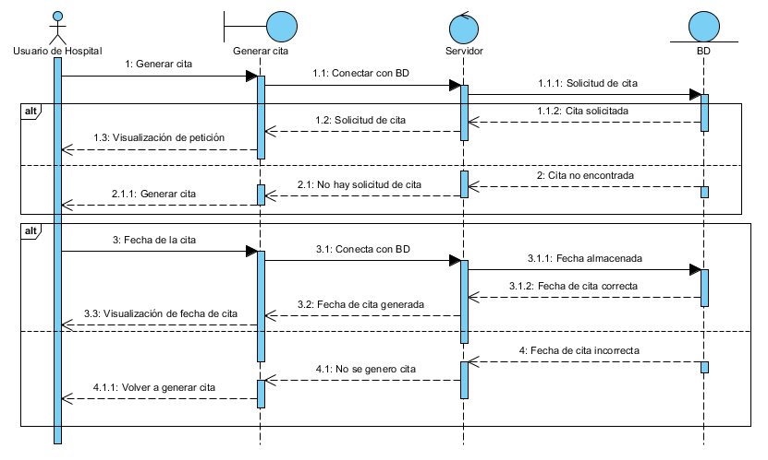

Ilustración . Diagrama de Secuencia para "Generar Cita"

### 4.12.12 DIAGRAMA DE SECUENCIA PARA GENERAR SOLICITUD DE CITA MÉDICA

Teniendo el registro de algún paciente y su respectivo expediente, el médico o el médico administrador pueden hacer una solicitud de cita médica a algún Hospital, para lo cual el médico accede a la opción de generar solicitud de cita médica. La vista del sistema le proporciona al médico un formulario para llenar todos y cada uno de los datos que son necesarios para una solicitud. El médico solicita guardar los datos de la solicitud, para lo cual el sistema le notifica al médico si fue o no correcto el almacenamiento de la solicitud.

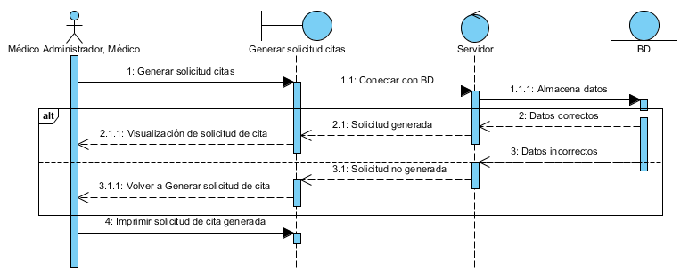

Ilustración . Diagrama de Secuencia para "Generar Solicitud de Cita"

### 4.12.13 DIAGRAMA DE SECUENCIA PARA CONSULTAR CITA MÉDICA

Una vez generada la cita por parte de los usuarios del Hospital, todos los usuarios del sistema pueden consultar la fecha, hora y lugar de dicha cita médica, para lo cual el usuario puede acceder a la sección de consultar cita médica en la vista del sistema, para que se haga una solicitud al sistema gestor de la base de datos para consultar la información de dicha cita. El sistema envía los datos de la cita médica al usuario que accedió a dicha sección.

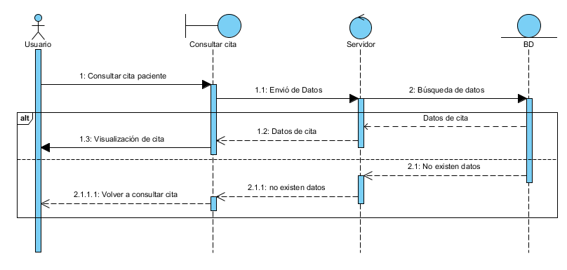

Ilustración . Diagrama de Secuencia para "Consultar Cita"

### 4.12.14 DIAGRAMA DE SECUENCIA PARA CONSULTAR HISTORIAL DE CITAS

Finalmente otra característica del sistema, es que todos los usuarios pueden acceder a consultar el historial de todas las citas de algún paciente. Para lo cual el usuario selecciona la opción de consultar historial de citas. El sistema hace una petición al sistema gestor de la base de datos para poder consultar el historial de citas que lleva el paciente, el sistema se encarga de mostrar al usuario todo el listado de citas que ha tenido a lo largo de su teleconsulta en la clínica.

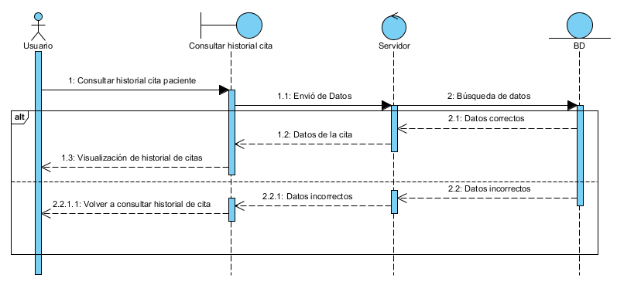

Ilustración . Diagrama de Secuencia para "Consultar Historial de Citas"

### 4.12.15 DIAGRAMA DE SECUENCIA PARA CONSULTAR SOLICITUD DE CITA

El usuario del Hospital podrá visualizar las solicitudes que tiene para consulta en su clínica, de esta forma podrá consultar el listado para después generar la cita del paciente.

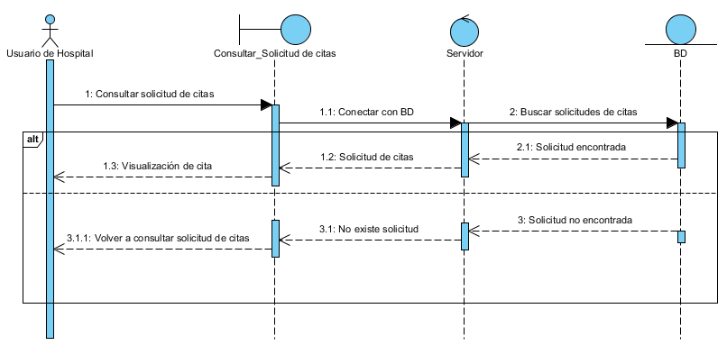

Ilustración . Diagrama de Secuencia para "Consultar Solicitud de Cita"

### 4.12.16 DIAGRAMA DE SECUENCIA PARA REGISTRAR CLÍNICA/HOSPITAL

El usuario podrá registrar alguna clínica u hospital para que los pacientes puedan acceder a los datos de la misma para conocer su dirección.

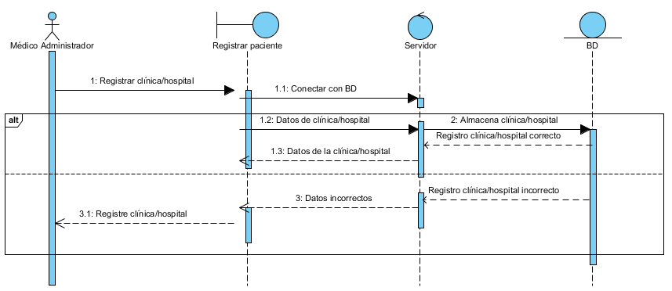

Ilustración . Diagrama de Secuencia para "Registrar Clínica/Hospital"

### 4.12.17 DIAGRAMA DE SECUENCIA PARA CLÍNICA/HOSPITAL

El usuario puede hacer una consulta para conocer los datos detallados de la dirección de la clínica u hospital.

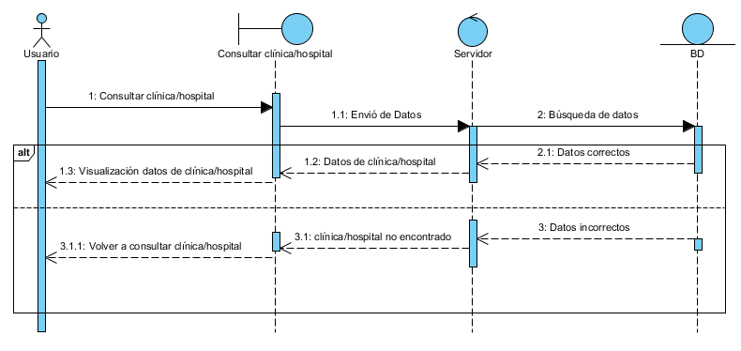

Ilustración . Diagrama de Secuencia para "Ver Clínica/Hospital"

### 4.12.18 DIAGRAMA DE SECUENCIA PARA MODIFICAR CLÍNCA/HOSPITAL

El usuario podrá modificar los datos de las clínicas u hospitales previamente registrados en el sistema.

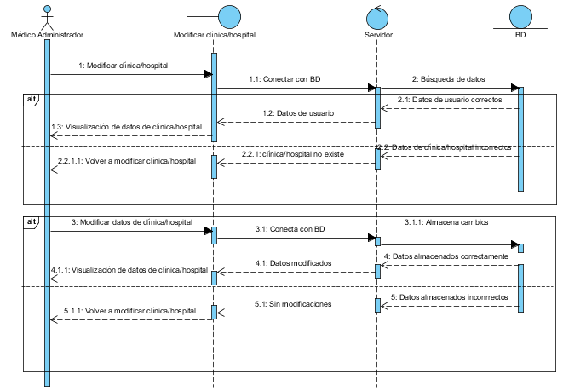

Ilustración . Diagrama de Secuencia para "Modificar Clínica/Hospital"

### 4.12.19 DIAGRAMA DE SECUENCIA PARA ELIMINAR USUARIO

Como ya fue mencionado con anterioridad, la eliminación de cualquier registro puede ser realizado únicamente por el Administrador de la aplicación. A continuación se muestra el diagrama de secuencia para eliminar algún usuario.

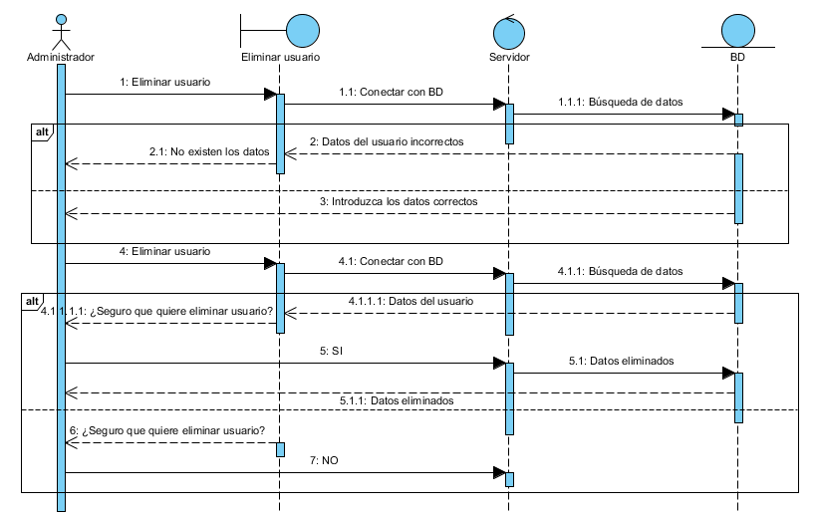

Ilustración . Diagrama de Secuencia para "Eliminar Usuario"

### 4.12.20 DIAGRAMA DE SECUENCIA PARA ELIMINAR PACIENTE

A continuación se muestra el diagrama de secuencia para eliminar el registro de algún paciente por parte del Administrador.

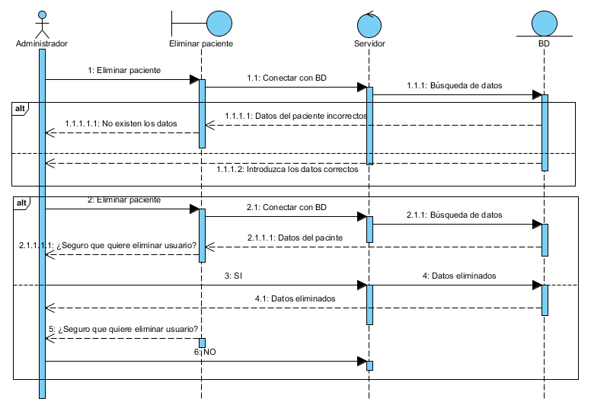

Ilustración . Diagrama de Secuencia para "Eliminar Paciente"

### 4.12.21 DIAGRAMA DE SECUENCIA PARA ELIMINAR EXPEDIENTE

Dentro de la eliminación de algún expediente, se puede llevar a cabo la eliminación de las notas de evolución y las notas de interconsulta así como el historial de citas médicas del paciente.

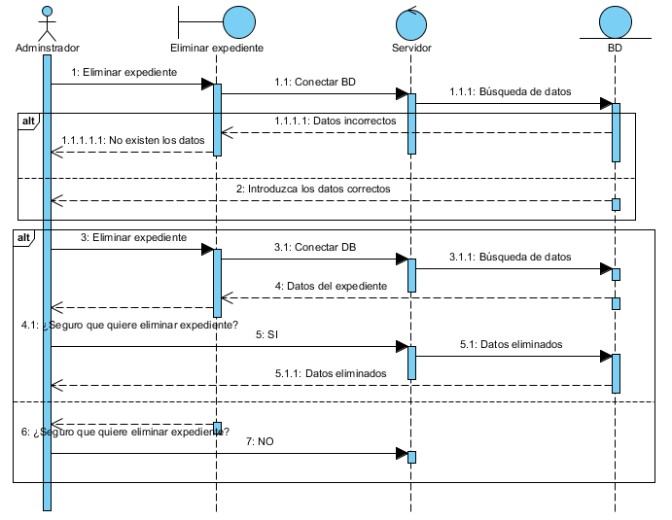

Ilustración . Diagrama de Secuencia para "Eliminar Expediente"

### 4.12.22 DIAGRAMA DE SECUENCIA PARA ELIMINAR CLÍNICA/HOSPITAL

El siguiente diagrama muestra cómo se lleva a cabo la eliminación del registro de alguna clínica u hospital por parte del Administrador.

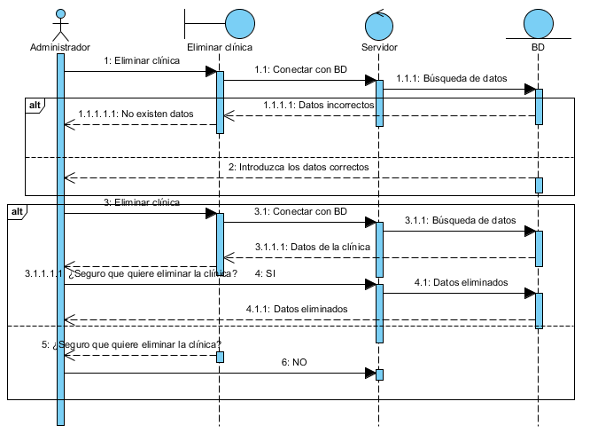

Ilustración . Diagrama de Secuencia para "Eliminar Clínica/Hospital"

### 4.12.23 DIAGRAMA DE SECUENCIA PARA ELIMINAR CITA MÉDICA

En el siguiente diagrama se muestra la interacción para la llevar a cabo la eliminación de alguna cita médica ya generada.

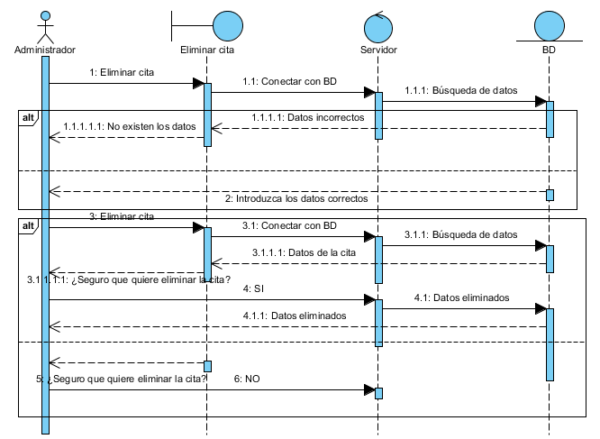

Ilustración . Diagrama de Secuencia para "Eliminar Cita Médica"

## 4.13 DIAGRAMAS DE ACTIVIDADES DEL SISTEMA

El diagrama de actividades muestra cada una de las operaciones que realiza el sistema describiendo su funcionalidad.

### 4.13.1 DIAGRAMA DE ACTIVIDAD PARA INICIO DE SESIÓN

La primera imagen de actividad nos muestra el procedemiento deinicio de sesión en el cual se introduce el nombre de usuario y contraseña en ellos se validaran si los datos son validos en caso contrario le mandará un mensaje de error y el usuario tendrá quevolver a intentarlo.

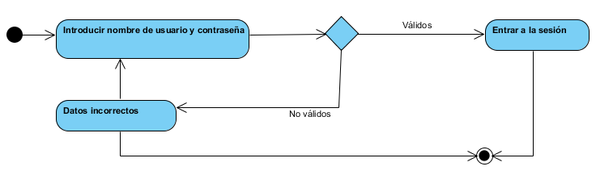

Ilustración . Diagrama de Actividad para "Iniciar Sesión"

### 4.13.2 DIAGRAMA DE ACTIVIDAD PARA REGISTRAR USUARIO

El siguiente procediemiento indica la actividad que hace el administrador para registrar al usuario de los trabajadores de la clinica, en el cual tambien se validan los datos si son correctos en el que podrán visualizar el registro de los datos.

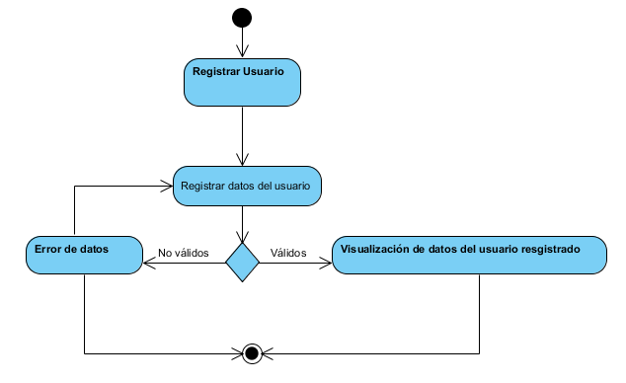

Ilustración . Diagrama de Actividad para "Registrar Usuario"

### 4.13.3 DIAGRAMA DE ACTVIDAD PARA REGISTRAR PACIENTE

La siguiente actividad indica el procedimiento donde el administrador registra a los pacientes con derecho a tal servicio en el cual validará que los datos seas correctos y donde podrá visualizar dicho registro.

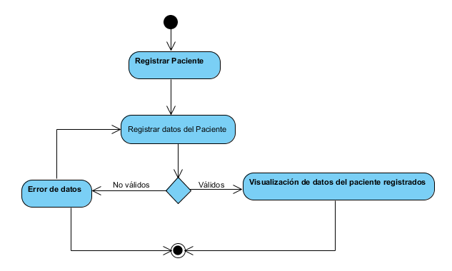

Ilustración . Diagrama de Actividad para "Registrar Paciente"

### 4.13.4 DIAGRAMA DE ACTIVIDAD PARA MODIFICAR USUARIO

En esta figura se muestra la actividad que realiza el médico administrador para hacer una modificación a los datos personales del usaurio en donde el administrador introduce los datos requeridos, lo cuales el sistema verifica que sean correctos y de lo contrario el administrador tendrá que intentarlo de nuevo o salir de la actividad.

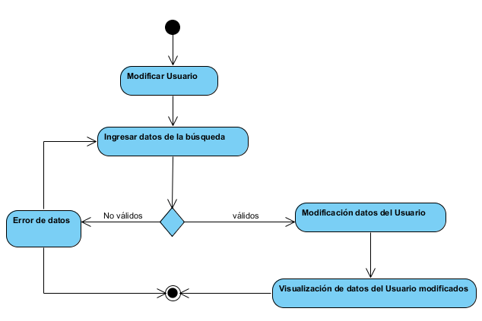

Ilustración . Diagrama de Actividad para “Modificar Usuario”

### 4.13.5 DIAGRAMA DE ACTIVIDAD PARA MODIFICAR PACIENTE

Se muestra la actividad que se realiza el médico administrador y/o un médico usuario para hacer una modificación a los datos personales del paciente en donde el administrador introduce los datos requeridos, lo cuales el sistema verifica que sean correctos y de lo contrario el administrador tendrá que intentarlo de nuevo o salir de la actividad.

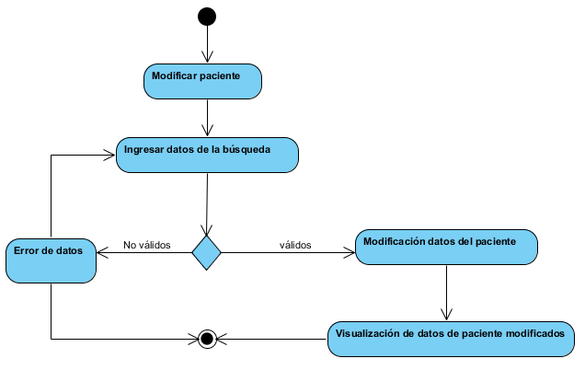

Ilustración . Diagrama de Actividad para "Modificar Paciente"

### 4.13.6 DIAGRAMA DE ACTIVIDAD PARA CONSULTAR CITA

En la siguiente figura se muestra la actividad en la que los pacientes podrán consultar su cita o algún usuario de la clínica que tenga ese privilegio. En ella ingresan los datos los cuales se validarán si son correctos se mostrará la visualización de la cita en caso contrario el usuario intenta de nuevo ingresar datos de la búsqueda o salir del sistema.

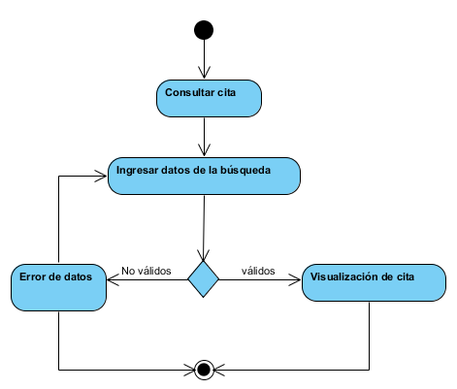

Ilustración . Diagrama de Actividad para "Consultar Cita"

### 4.13.7 DIAGRAMA DE ACTIVIDAD PARA CONSULTAR EXPEDIENTE

En la siguiente figura se muestra la actividad en que un médico y/o un médico usuario consulta el expediente de un paciente en donde ingresa los datos de dicho paciente validando si son correctos en caso contrario el médico podrá intentarlo de nuevo o salir des sistema.

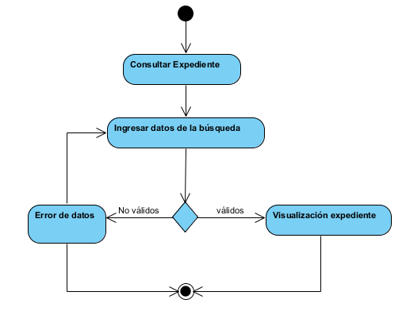

Ilustración . Diagrama de Actividad para "Consultar Expediente"

### 4.13.8 DIAGRAMA DE ACTIVIDAD PARA CONSULTAR HISTORIAL DE CITAS

En la siguiente figura se muestra la actividad en la que los pacientes podrán consultar el historial de citas o algún usuario de la clínica que tenga ese privilegio. En ella ingresan los datos los cuales se validarán si son correctos se mostrará la visualización del historial de citas en caso contrario el usuario intenta de nuevo ingresar datos de la búsqueda o salir del sistema.

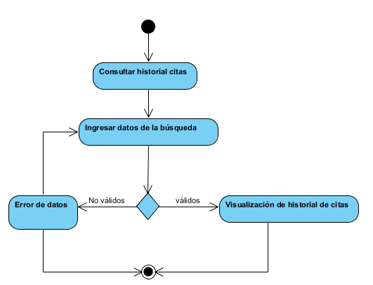

Ilustración . Diagrama de Actividad para "Consultar Historial de Citas"

### 4.13.9 DIAGRAMA DE ACTIVIDAD PARA CONSULTAR PACIENTE

En este diagrama podemos observar la actividad en el cual el médico administrador y/o un médico usuario podrán consultar un paciente ingresando los datos los cuales se validarán si son correctos en caso contrario el médico usuario podrá intentarlo de nuevo o salir del sistema.

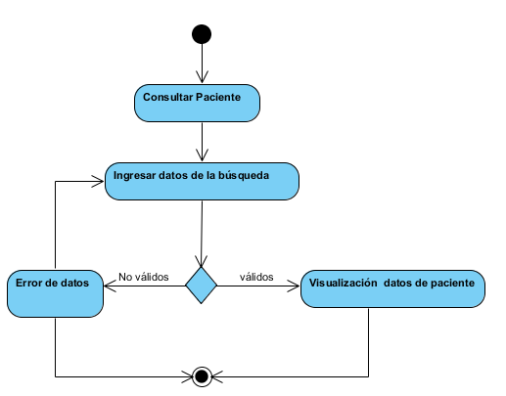

Ilustración . Diagrama de Actividad para "Consultar Paciente"

### 4.13.10 DIAGRAMA DE ACTIVIDAD PARA CONSULTAR SOLICITUDES E CITA

A continuación se muestra el diagrama donde el usuario del Hospital podrá consultar la solicitud de cita en el cual ingresarán los datos a buscar arrojando un mensaje de error en caso de datos inválidos de los contrario se mostrará dicha solicitud.

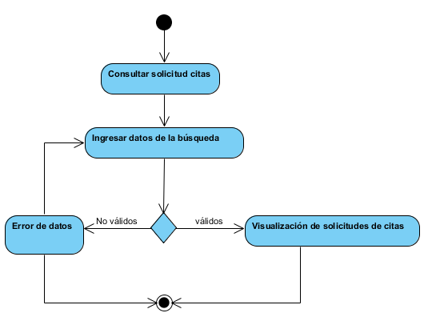

Ilustración . Diagrama de Actividad para "Consultar Solicitudes de Citas"

### 4.13.11 DIAGRAMA DE ACTIVIDAD PARA CONSULTAR USUARIO

En este diagrama podemos observar la actividad en el cual el médico administrador podrá consultar los datos de un usuario, ingresando los datos los cuales se validarán si son correctos en caso contrario el médico usuario podrá intentarlo de nuevo o salir del sistema.

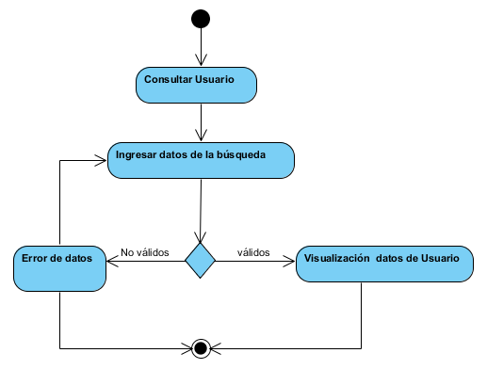

Ilustración . Diagrama de Actividad para "Consultar Usuario"

### 4.13.12 DIAGRAMA DE ACTIVIDAD PARA GENERAR CITA

En el siguiente diagrama se muestra la actividad en la que el usuario del Hospital después de haber consultado las solicitudes de citas puede generar la fecha de una cita.

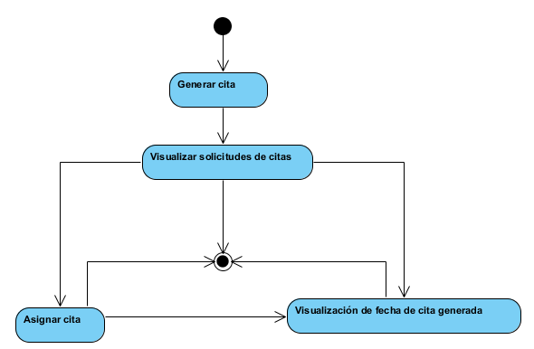

Ilustración . Diagrama de Actividad para "Generar Cita"

### 4.13.13 DIAGRAMA DE ACTIVIDAD PARA GENERAR EXPEDIENTE

A continuación se muestra el diagrama en el cual la actividad a realizar es la generar un expediente en el cual médico administrador y/o el médico podrán generar un expediente después de cada cita en el que introduce datos de un paciente y el sistema validará si son correctos generará dicho expediente el cual podrá solo ser visualizados o dar el la opción de imprimir, en caso contrario el médico administrador y/o el médico podrán intentar de nuevo con nuevos datos o salir del sistema.

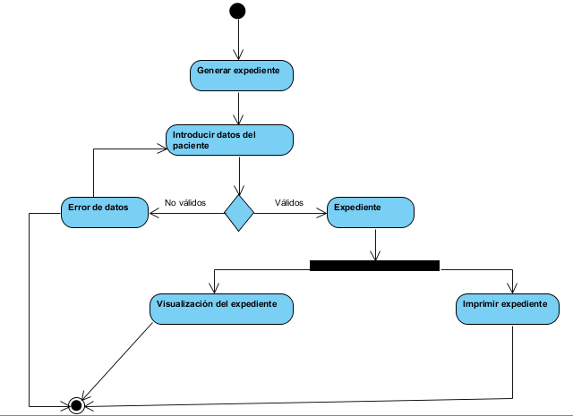

Ilustración . Diagrama de Actividad para "Generar Expediente"

### 4.13.14 DIAGRAMA DE ACTIVIDAD PARA GENERAR SOLICITUD DE CITA

En el siguiente diagrama se muestra se muestra la actividad en la cual en médico administrador y/o el médico generar una solicitud de cita al Hospital, en el cual llenar dicha solicitud con datos del paciente y la envían a su destino.

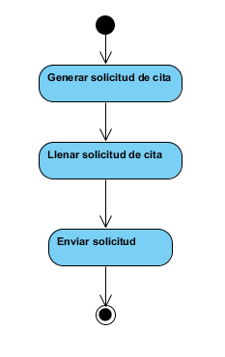

Ilustración . Diagrama de Actividad para "Generar Solicitud de Cita"

### 4.13.15 DIAGRAMA DE ACTIVIDAD PARA IMPRIMIR EXPEDIENTE

Para poder imprimir un expediente el médico administrador y/o el médico podrán imprimir el expediente clínico para almacén físico.

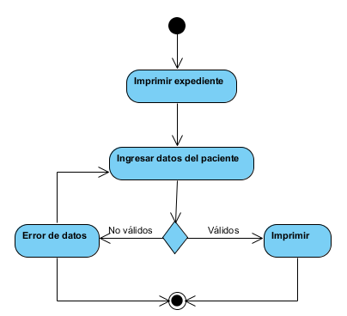

Ilustración . Diagrama de Actividad para "Imprimir Expediente"

### 4.13.16 DIAGRAMA DE ACTIVIDAD PARA IMPRIRMIR SOLICITUD DE CITA

A continuación se muestra como el médico administrador y/o el médico podrán imprimir una solicitud de cita para su almacenamiento físico de la misma.

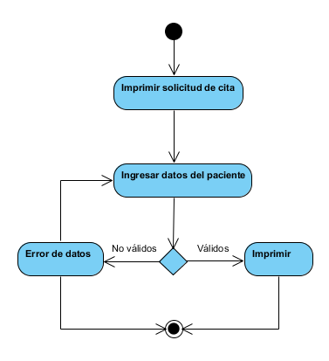

Ilustración . Diagrama de Actividad para "Imprimir Solicitud de Cita"

### 4.13.17 DIAGRAMA DE ACTIVIDAD PARA MODIFICAR CITA

Para modificar una cita el médico administrador y/o el médico ingresarán los datos necesarios del paciente para su verificación de validez siendo correctos podrán modificar dicha cita.

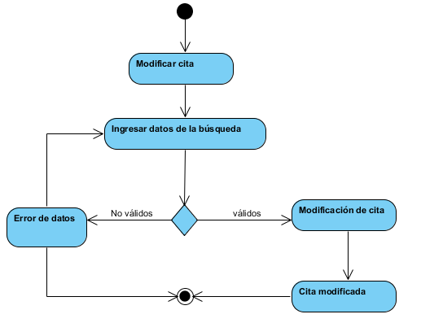

Ilustración . Diagrama de Actividad para Modificar Cita

### 4.13.18 DIAGRAMA DE ACTIVIDAD PARA MODIFICAR EXPEDIENTE

En el siguiente diagrama se muestra la actividad modificar expediente el cual el médico administrador y/o el médico entran a esta opción a modificar datos de un expediente ingresando datos del paciente para su búsqueda en caso de error el usuario podrá intentarlo de nuevo o salir del sistema, en caso contrario modificara dicho expediente.

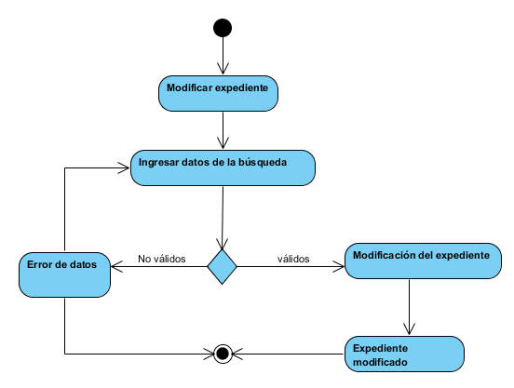

Ilustración . Diagrama de Actividad para "Modificar Expediente"

### 4.13.19 DIAGRAMA DE ACTIVIDADES PARA ELIMINAR USUARIO

A continuación se muestra el diagrama de actividades para llevar a cabo la eliminación del registro de algún usuario por parte del Administrador del sistema.

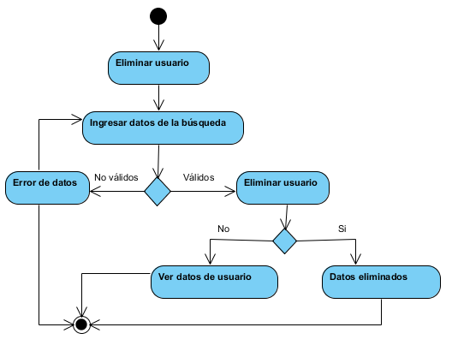

Ilustración . Diagrama de Actividades para "Eliminar Usuario"

### 4.13.20 DIAGRAMA DE ACTIVIDADES PARA ELIMINAR PACIENTE

En el siguiente diagrama se muestra como se realiza la operación para eliminar el registro de algún paciente.

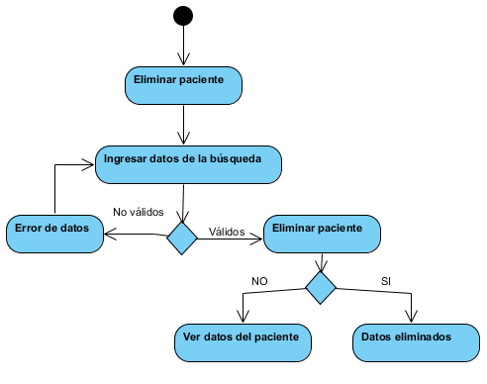

Ilustración . Diagrama de Actividades para "Eliminar Paciente"

### 4.13.21 DIAGRAMA DE ACTIVIDADES PARA ELIMINAR EXPEDIENTE

El diagrama de actividades siguiente muestra cómo se realiza la eliminación del expediente de algún paciente.

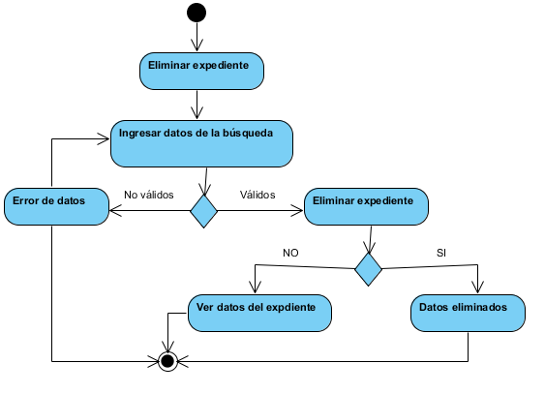

Ilustración . Diagrama de Actividades para "Eliminar Expediente"

### 4.13.22 DIAGRAMA DE ACTIVIDADES PARA ELIMINAR CLÍNICA/HOSPITAL

Ésta acción puede ser realizada únicamente por el Administrador análogamente a las anteriores, y en el siguiente diagrama se muestra cómo se lleva a cabo dicha operación.

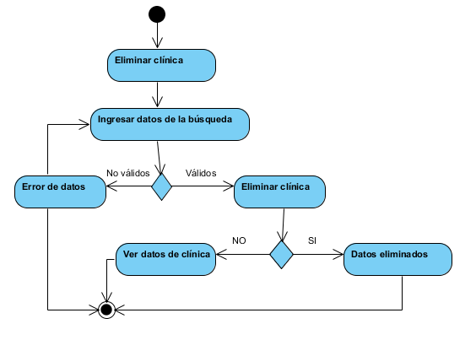

Ilustración . Diagrama de Actividades para "Eliminar Clínica/Hospital"

### 4.13.23 DIAGRAMA DE ACTIVIDADES PARA ELIMINAR CITA MÉDICA

Una vez generada la fecha de la cita médica, el Administrador del sistema es el único capaz de eliminar dicho registro.

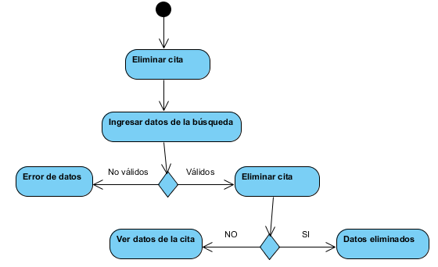

Ilustración . Diagrama de Actividades para "Eliminar Cita Médica"

## 4.14 DIAGRAMA DE COMPONENTES

El diagrama que se muestra a continuación muestra la división de los componentes o interfaces del sistema que lo conforman como la vista y la base de datos.

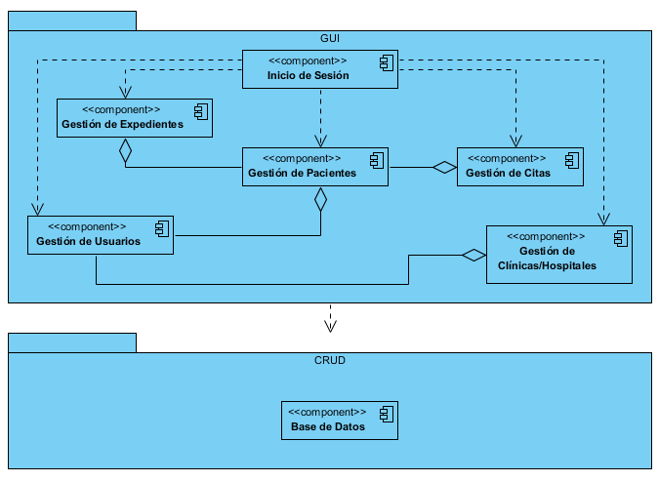

Ilustración . Diagrama de Componentes del Sistema

## 4.15 DIAGRAMA DE MÁQUINA DE ESTADOS DEL SISTEMA

Este diagrama que se muestra a continuación nos muestra el comportamiento del sistema y como se llega a cada uno de los estados del sistema con las diferentes posibilidades de llegar a un mismo estado.

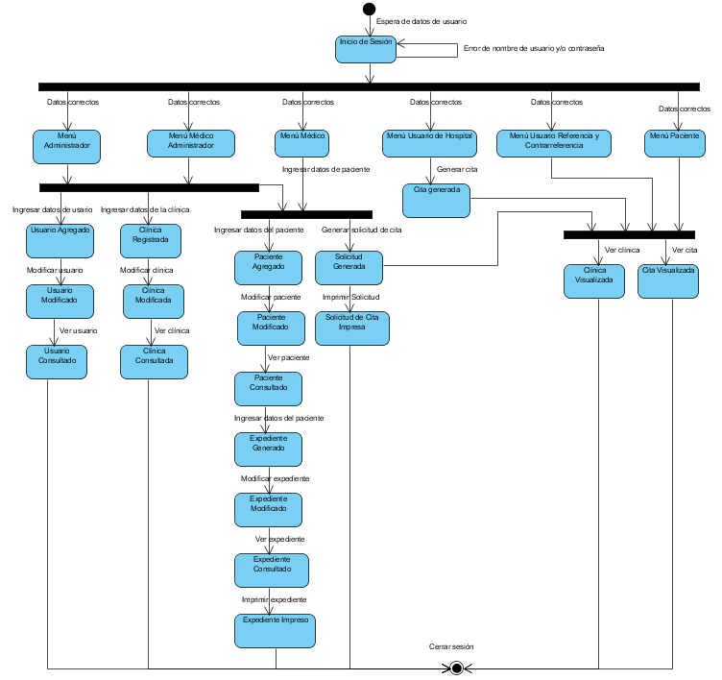

Ilustración . Diagrama de Máquina de Estado del Sistema

## 4.16 DIAGRAMA DE PAQUETES DEL SISTEMA

En el siguiente diagrama se muestran los paquetes divididos de acuerdo a su funcionalidad, tomando en cuenta las aportaciones que brinda el Framework al crear la aplicación. Cabe recordar que se utiliza el patrón de diseño Modelo Vista Controlador, y de forma explícita se puede ver la separación de dichos componentes del sistema.

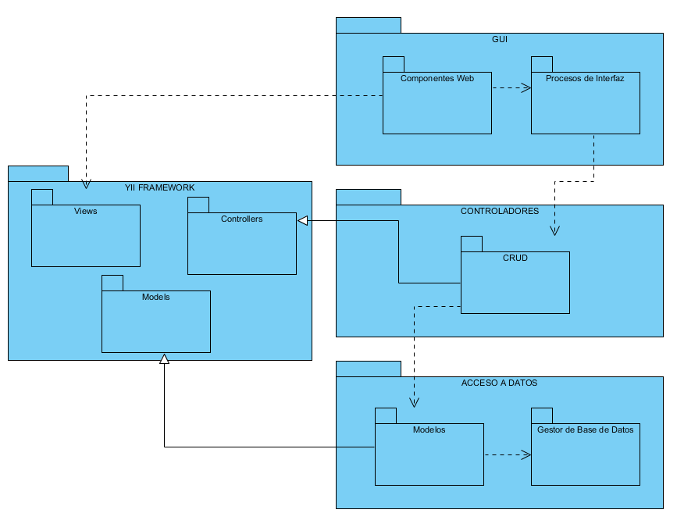

Ilustración . Diagrama de paquetes del sistema

En el diagrama anterior se puede observar como ésta compuesto el sistema a partir de las funcionalidades que brinda el Framework, a continuación se explicará a detalle cada paquete mostrado.

### 4.16.1 DESCRIPCIÓN DE PAQUETE “GUI”

Éste paquete hace referencia a la vista de la capa del patrón de diseño que se utiliza, está compuesto por todos los componentes necesarios para que el usuario interactúe con una interfaz gráfica dentro del sistema y este a su vez contiene dos paquetes:

* Componentes Web: Se encuentran aquí todos los componentes relacionados con el lenguaje HTML y CSS que son los que interpreta el navegador Web para crear una interfaz hacia el usuario.
* Procesos de Interfaz: En éste paquete se encuentran los archivos encargados de renderizar los componentes Web del paquete anteriormente mencionado.

Es importante mencionar que los componentes Web que se utilizan para mostrar una vista hacia el usuario son proporcionados por el Framework que se utiliza, el cual contiene un conjunto de clases con dichos componentes y por esta razón el paquete Componentes Web depende del paquete Views que se encuentra dentro del paquete Framework.

Se utiliza el acrónimo de GUI como el nombre de éste paquete debido a que GUI es la Interfaz Gráfica de Usuario, es decir, es un entorno visual que ayuda a la comunicación entre el usuario y el sistema.

### 4.16.2 DESCRIPCIÓN DE PAQUETE “CONTROLADORES”

Este paquete hace referencia a la capa del control dentro de la arquitectura utilizada, en esta se encuentran todos los controladores necesarios para realizar las peticiones y operaciones en el modelo solicitadas desde la vista. Está compuesto por el paquete CRUD.

* CRUD: Este paquete contiene las operaciones necesarias de registros, actualizaciones y consultas de los registros en la base de datos.

De igual forma es importante aclarar que el Framework contiene un conjunto de clases de controladores, por esta razón el paquete CRUD depende del paquete Controllers dentro del paquete Framework.

Se decide utilizar el acrónimo de CRUD como nombre para este paquete debido a las operaciones que contiene, es decir, es el conjunto de procedimientos para la creación, consulta, modificación y eliminación de registros, lo cual se ve reflejado directamente en la base de datos del sistema.

### 4.16.3 DESCRIPCIÓN DEL PAQUETE “ACCESO A DATOS”

El paquete contiene todos los elementos necesarios para que el controlador realice sus operaciones sobre el modelo que está representado dentro de la base de datos. Este paquete hace referencia a la capa del modelo dentro de la arquitectura mencionada. Está compuesto por dos paquetes:

* Modelos: Este paquete contiene todos los modelos relacionados con cada tabla de la base de datos también conocidos como DTO (Data Access Object) dentro del paradigma orientado a objetos que es el utilizado para este sistema.
* Gestor de Base de datos: Es el encargado de la administración de las operaciones sobre la base de datos.

## 4.17 DISEÑO DE LA INTERFAZ DEL SISTEMA

Uno de los objetivos principales de la elaboración del presente trabajo, es buscar una interfaz fiable para el usuario, es decir, que sea de fácil navegación dentro de las diferentes funciones del mismo. A continuación se muestran las vistas del sistema en sus diferentes estados, para generalizar, se basó en la vista que tiene el Administrador.

### 4.17.1 INTERFAZ DE INICIO

La siguiente ilustración muestra la pantalla de inicio del sistema, al ingresar al mismo, es la primera interfaz que el usuario encuentra.



Ilustración . Interfaz de inicio del sistema

### 4.17.2 INTERFAZ DE INFORMACIÓN DEL SISTEMA

A continuación de muestra la interfaz de la información del sistema, el contenido de la misma puede variar en la siguiente etapa, como se mencionó anteriormente es aún un prototipo. El usuario accede a ésta a través de la opción “Información” del menú de la interfaz mostrada previamente.

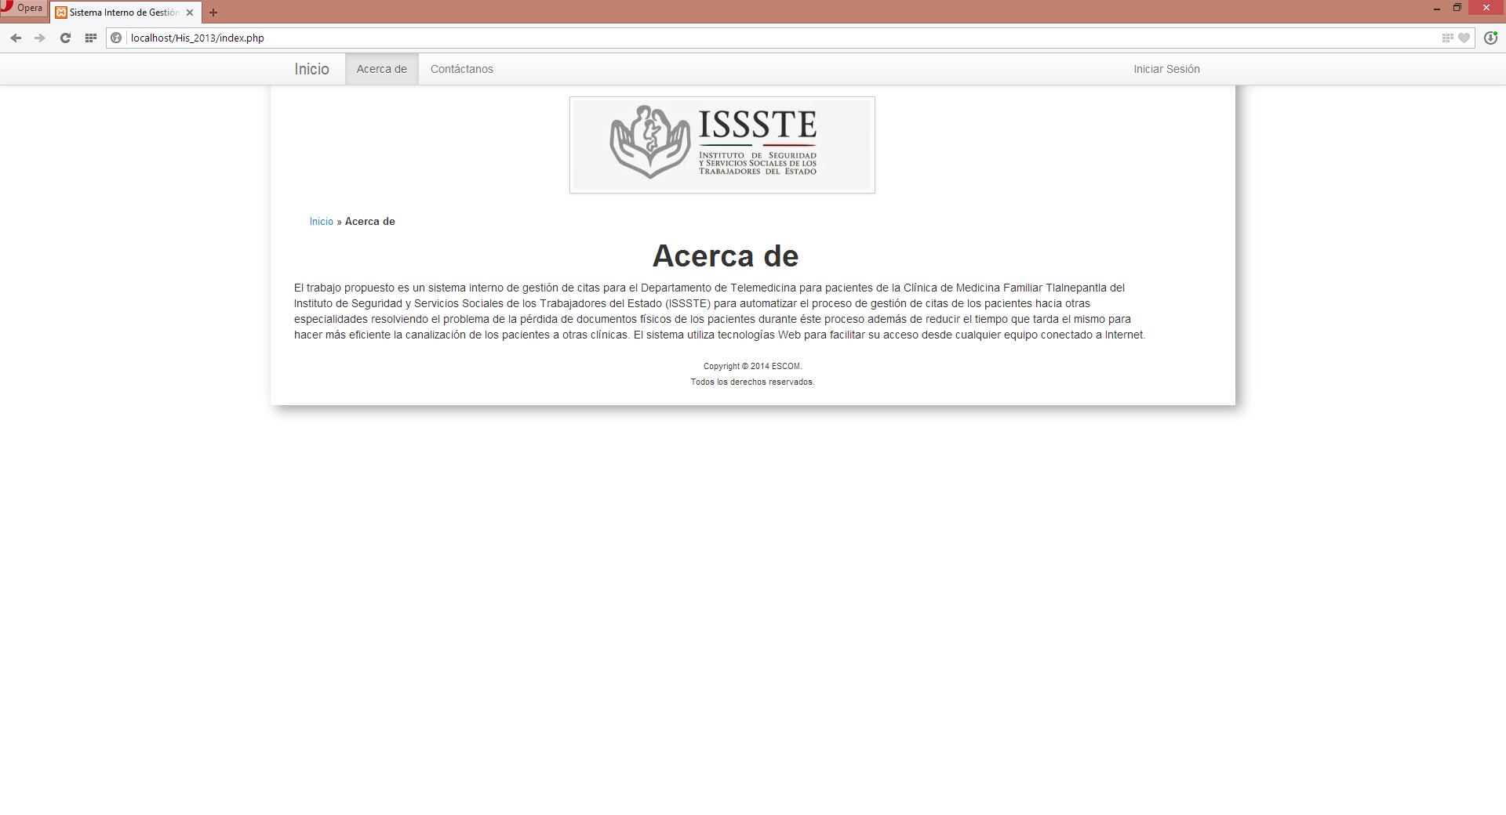

Ilustración . Interfaz donde se muestra información del sistema

### 4.17.3 INTERFAZ DE INICIO DE SESIÓN

El usuario, para acceder al sistema con su cuenta debe seleccionar la opción “Iniciar Sesión” mostrada en el menú principal del sistema. Una vez accediendo como un usuario válido, el sistema mostrará en el menú las acciones a las cuales tiene derecho a realizar dentro del sistema. Para objeto de la presentación del prototipo, se usa el usuario de Médico Administrador.

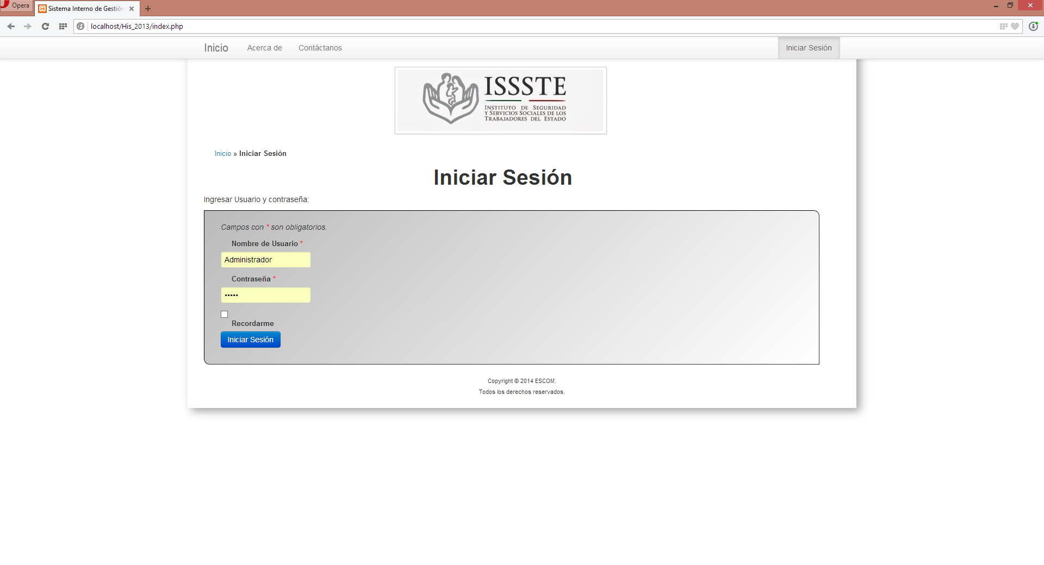

Ilustración . Interfaz de Inicio de Sesión

### 4.17.4 INTERFAZ DEL USUARIO CUANDO INICIA SESIÓN

Una vez de haber iniciado sesión con su cuenta el menú se modifica, puesto que ahora el usuario ya puede realizar las acciones permitidas de acuerdo a su rol. Como se dijo anteriormente, el menú mostrado es el del Médico Administrador.



Ilustración . Interfaz de Inicio de usuario

### 4.17.5 DESPLIEGUE DE BUBMENÚS

A continuación se muestra de manera general el despliegue de los submenús que se encuentran dentro del menú principal.

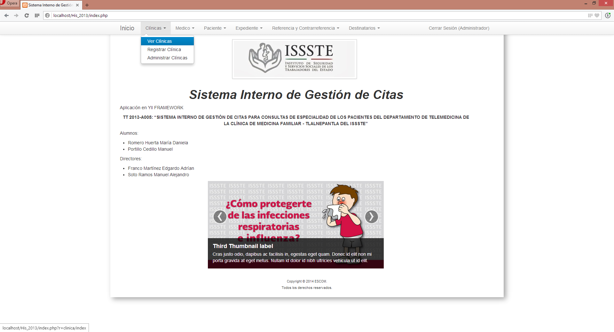

Ilustración . Despliegue de Submenús

### 4.17.6 INTERFAZ “VER CLÍNICAS”

La siguiente vista se genera a partir de acceder al menú en la opción “Clínicas” y en la opción “Ver Clínicas” y se muestra un listado de las clínicas y hospitales registrados en el sistema. En cada uno de los registros se puede observar un botón para ver detalles del mismo.

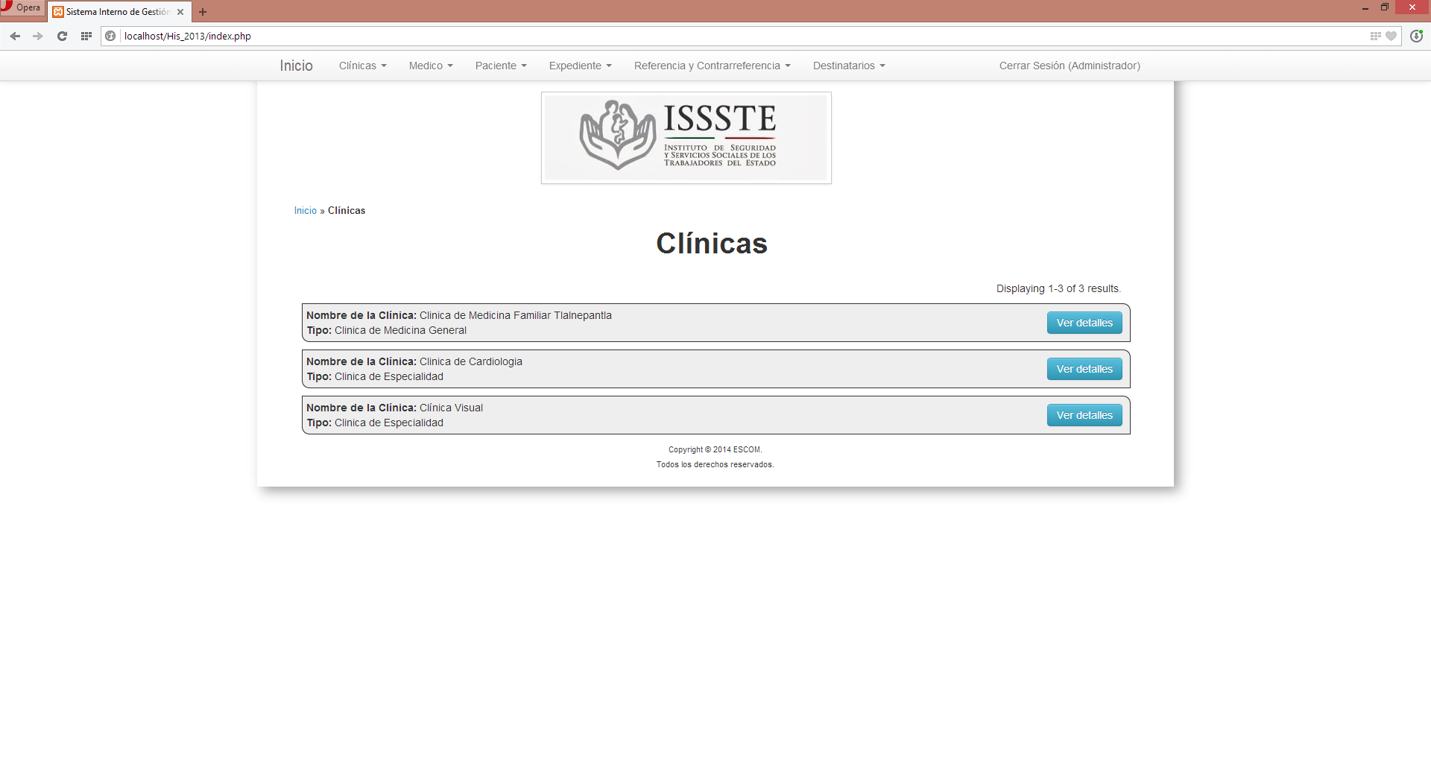

Ilustración . Interfaz "Ver Clínica"

### 4.17.7 INTERFAZ “VER DETALLES” DE CLÍNICA

Después de haber accedido a la interfaz anterior, el Administrador puede seleccionar algún registro de alguna clínica u hospital, en ese momento el sistema muestra los datos completos de la clínica u hospital seleccionados. Cabe mencionar que para la vista del Administrador y el Médico Administrador, se mostrará la fecha y hora de última modificación del registro así como el usuario que lo modifico y en particular para el Administrador se le mostrará el botón de “Eliminar”.

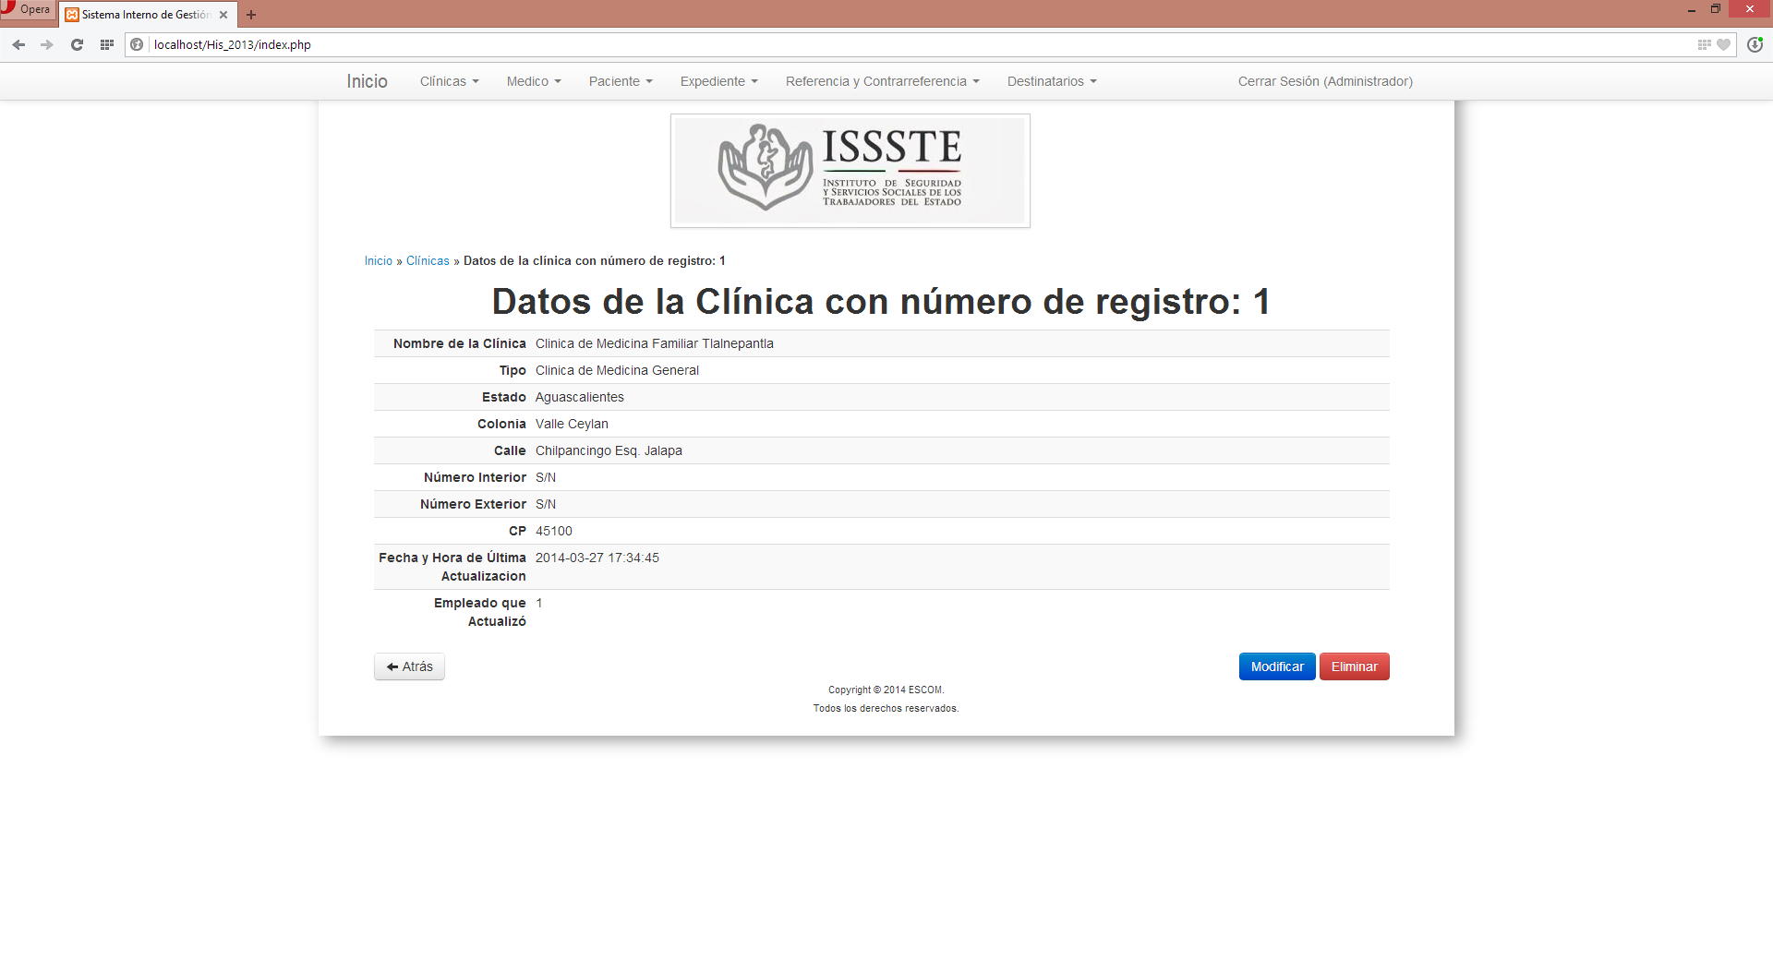

Ilustración . Interfaz "Ver Detalles" de Clínica

### 4.17.8 INTERFAZ “REGISTRAR CLÍNICA”

En la siguiente ilustración se muestra el formulario diseñado para el registro de la clínica u hospital, en dicha vista se puede seleccionar el tipo, Clínica de Medicina General u Hospital. Es importante mencionar que dicho formulario es usado también para la interfaz de “Modificar Clíncia”.

Ilustración . Interfaz "Registrar Clínica"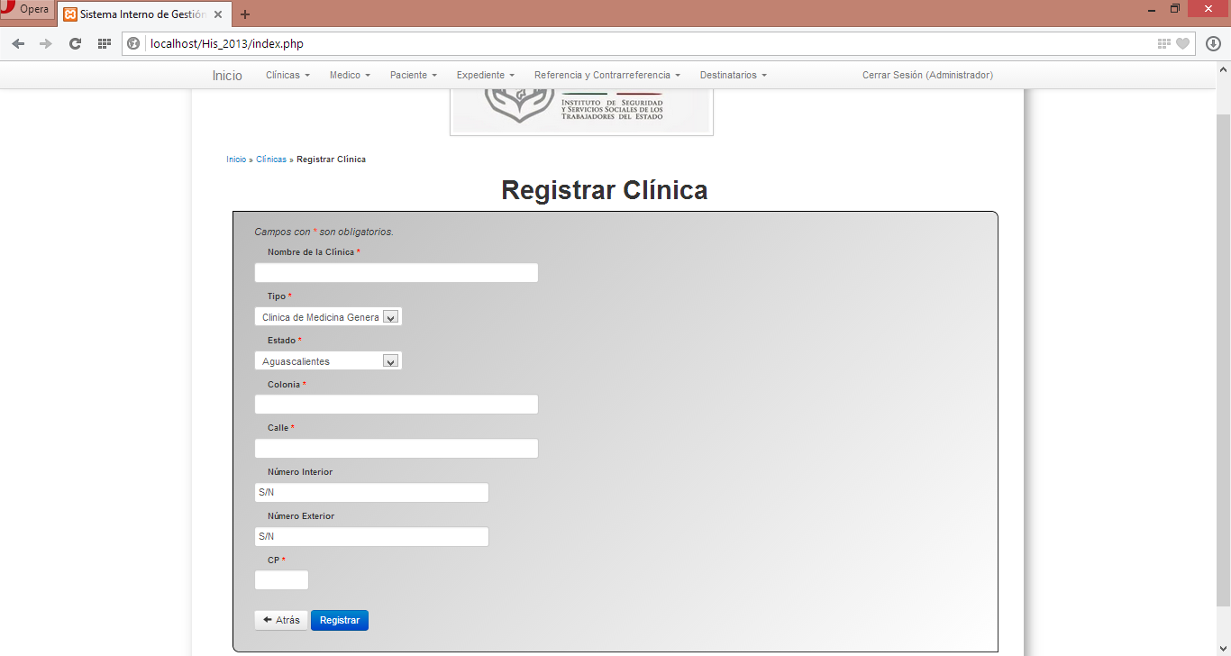

### 4.17.9 INTERFAZ “ADMINISTRAR CLÍNICAS”

Esta interfaz sirve para que los usuarios realicen una búsqueda de las clínicas u hospitales registrados previamente en el sistema, y se presentan las operaciones básicas sobre cada registro.

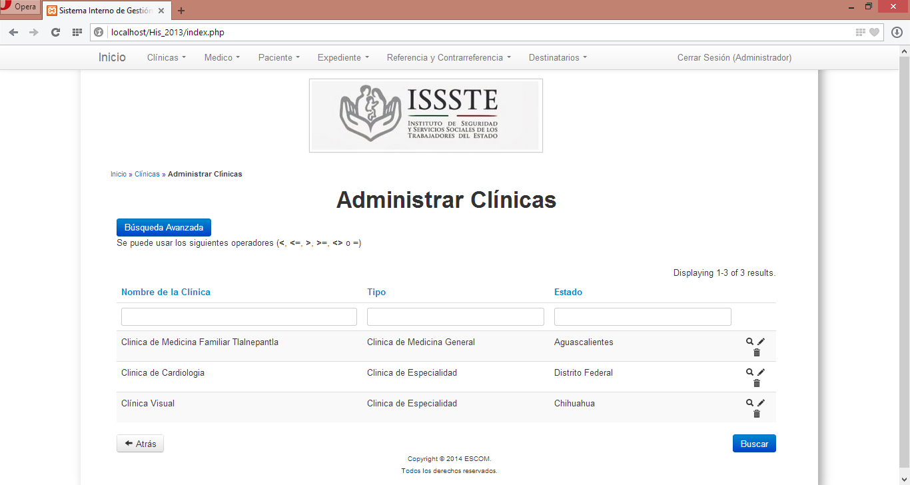

Ilustración . Interfaz "Administrar Clínicas"

### 4.17.10 INTERFAZ “VER MÉDICOS”

En esta ventana se muestra el listado de todos los médicos registrados en el sistema, si se desea ver más a detalles del registro del Médico, se puede acceder a la opción “Ver Detalles”.

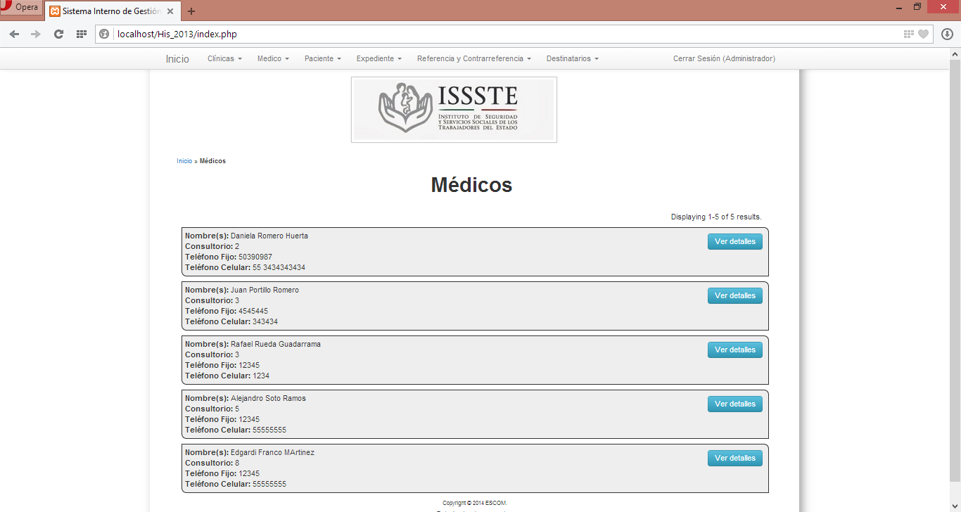

Ilustración . Interfaz "Ver Médicos"

### 4.17.11 INTERFAZ “VER DETALLES” DE MÉDICO

Una vez seleccionado el registro del médico en la interfaz anterior, se muestran los datos detallados del registro, para el caso del Administrador y el Médico Administrador se mostrará la fecha y hora de última actualización del registro así como el usuario que realizó dicha acción.

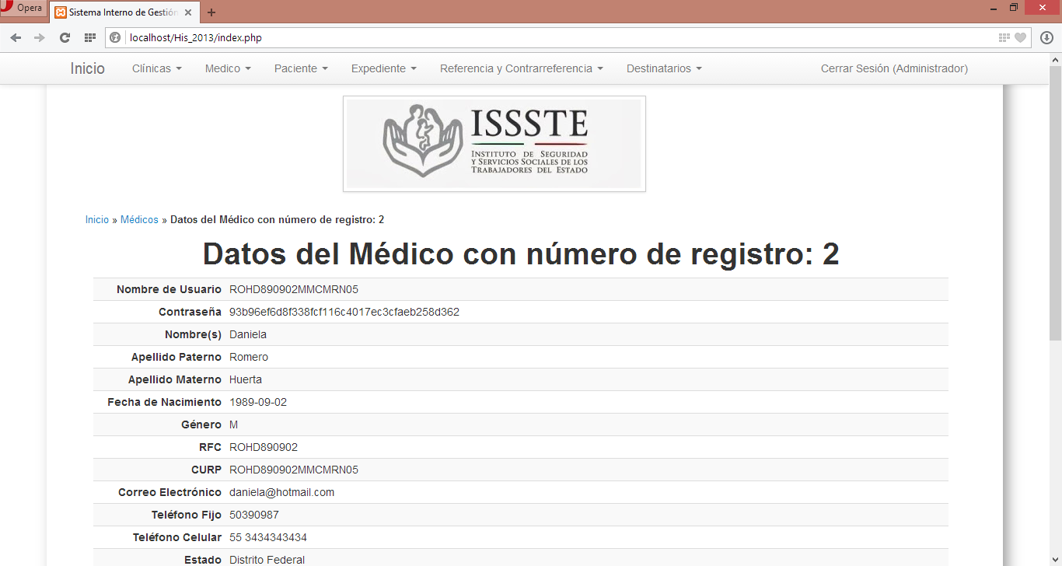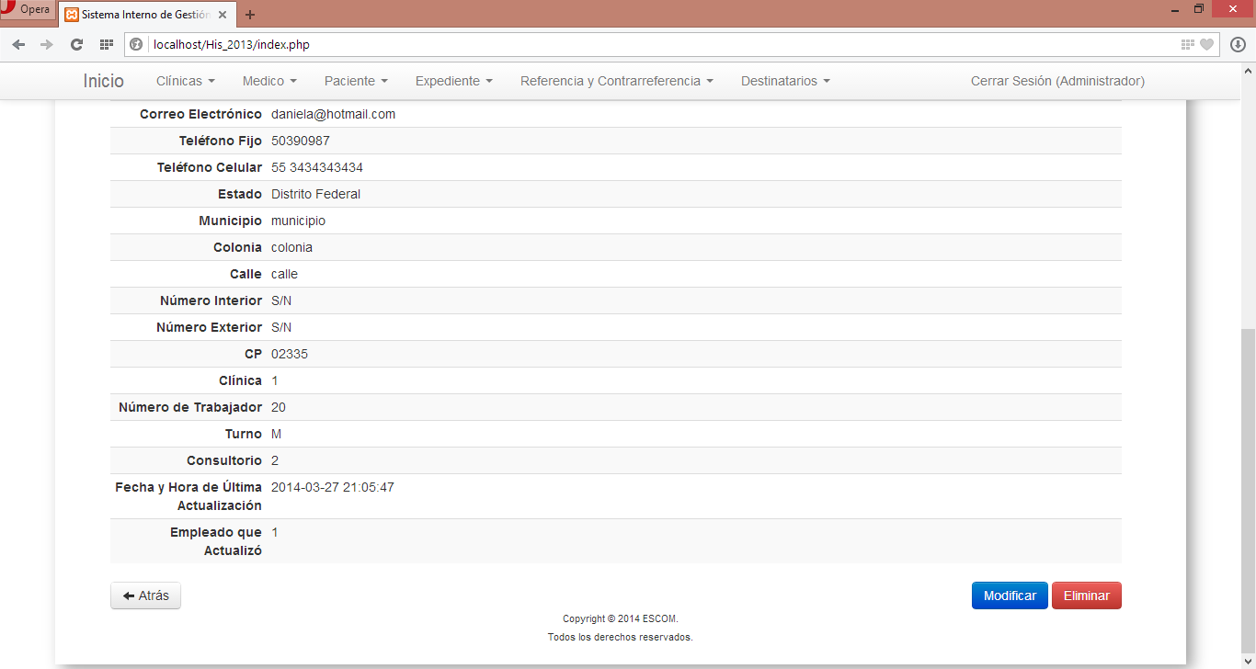

Ilustración . Interfaz "Ver Detalles" de Médico

### 4.17.12 INTERFAZ “REGISTRAR MÉDICO”

En la siguiente vista se muestra el formulario para ingresar los datos del médico que se desea registrar.

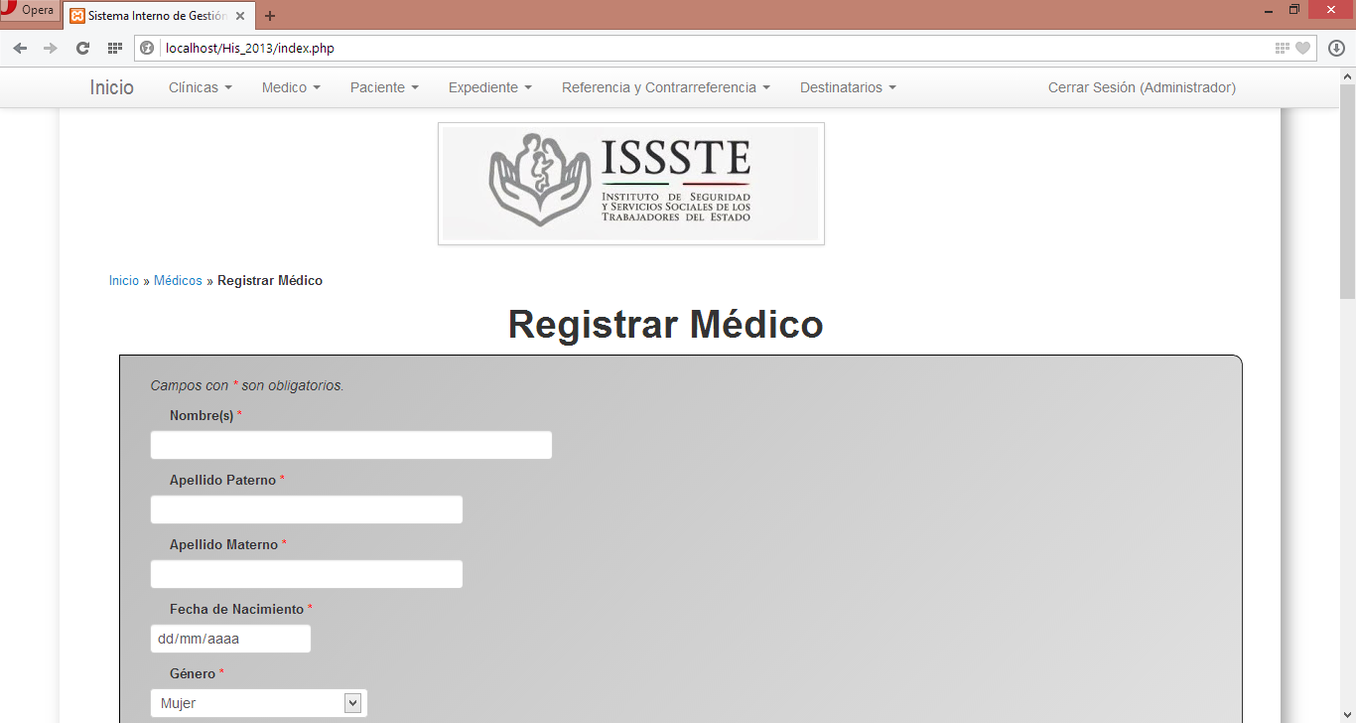

Ilustración . Interfaz "Registrar Médico"

### 4.17.13 INTERFAZ “ADMINISTRAR MÉDICO”

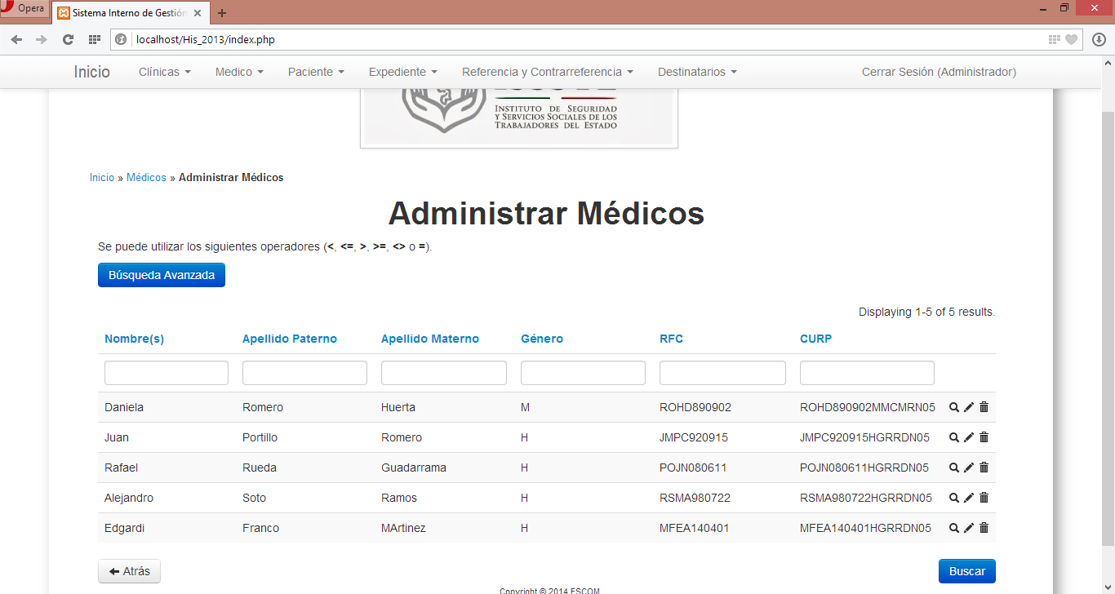En esta vista se muestra un listado de todos los médicos registrados, dando la posibilidad al usuario de poder hacer una búsqueda usando filtros sobre los datos de los médicos, y se agregan también las operaciones que se pueden hacer sobre el registro.

Ilustración . Interfaz "Administrar Médicos"

### 4.17.14 INTERFAZ “VER EMPLEADOS” DE REFERENCIA Y CONTRARREFERENCIA

Para poder acceder a conocer el registro de todos los empleados del Departamento de Referencia y Contrarreferencia, se muestra un listado con todos los registros de dichos usuarios accediendo al Menú “Referencia y Contrarreferencia” y al submenú “Ver Empleados”.

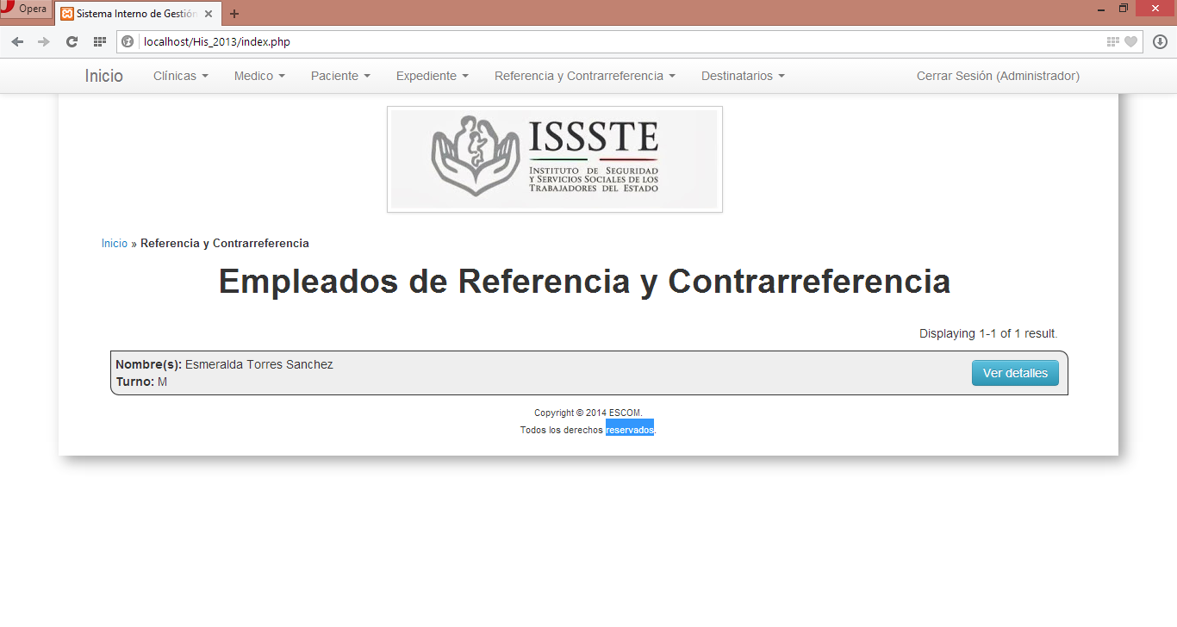

Ilustración . Interfaz "Ver Empleados" de Referencia y Contrarreferencia

### 4.17.15 INTERFAZ “VER DETALLES” DE EMPLEADOS

En esta interfaz se muestran los datos detallados de los empleados que se encuentran trabajando en el departamento de Referencia y Contrarreferencia de la Clínica, de forma análoga con las interfaces anteriores para “Ver Detalles”, para el caso del Administrador y el Médico Administrador se muestra la fecha y hora de la última actualización del registro así como el usuario que realizó dicha operación.

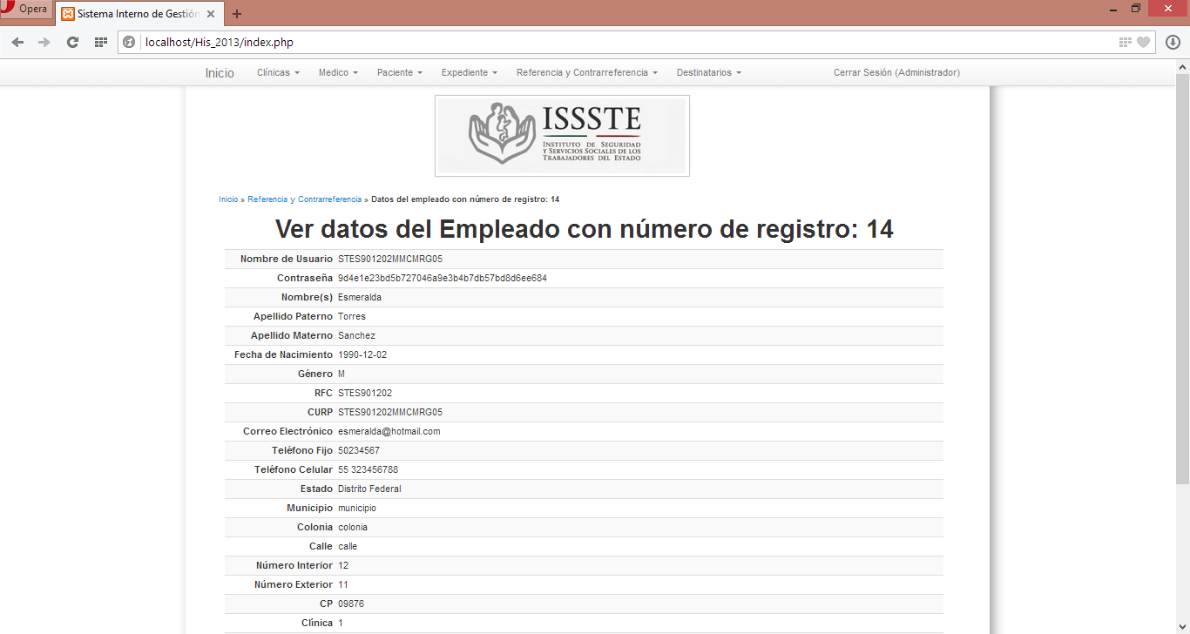

Ilustración . Interfaz "Ver Detalles" de los Empleados

### 4.17.16 INTERFAZ “REGISTRAR EMPLEADO”

Esta vista está diseñada para el registro de los empleados que trabajan dentro del departamento de Referencia y Contrarreferencia de la Clínica mostrando un formulario para registrar los datos necesarios para dichos usuarios.

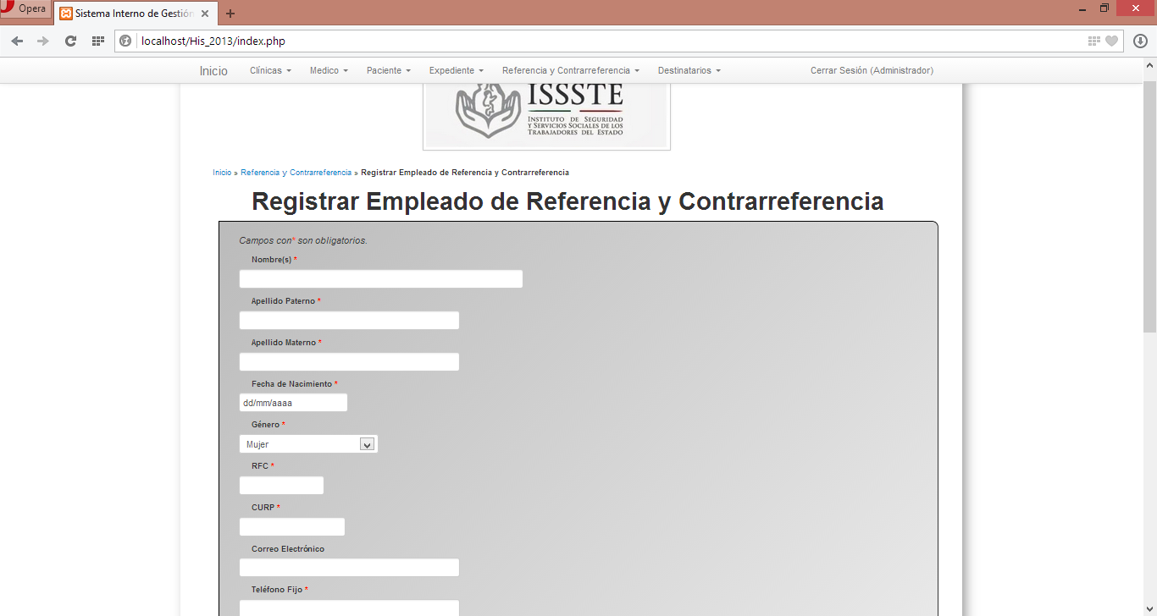

Ilustración . Interfaz "Registrar Empleado"

### 4.17.17 INTERFAZ “ADMINISTRAR EMPLEADOS”

Ésta vista es para que el Administrador o el Médico Administrador puedan hacer alguna consulta o actualización a los registros de los empleados del departamento de Referencia y Contrarreferencia que laboran en la clínica, facilitando la búsqueda de los registros con filtros de búsqueda.

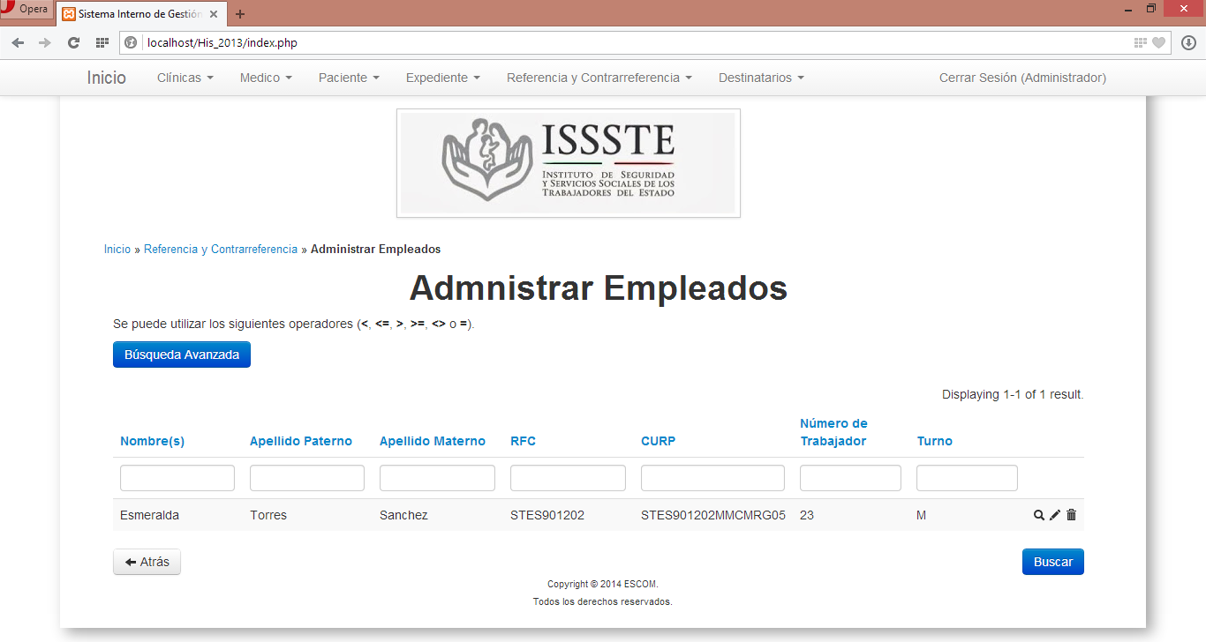

Ilustración . Interfaz "Administrar Empleados"

### 4.17.18 INTERFAZ “VER DESTINATARIOS”

En la vista para ver destinatarios en el sistema, se muestran los datos de los usuarios de hospital que van a recibir las solicitudes de cita generadas por los médicos y son los encargados de generar a cita del paciente.

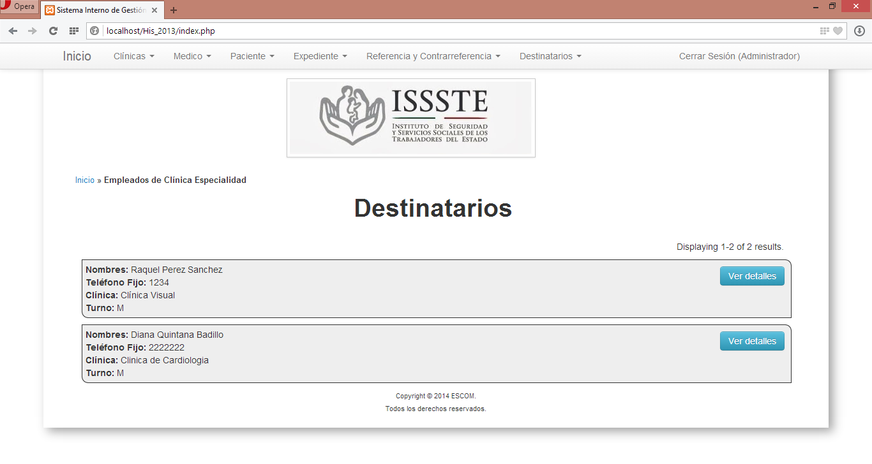

Ilustración . Interfaz "Ver Destinatarios"

### 4.17.19 INTERFAZ “VER DETALLES” DE DESTINATARIOS

Una vez seleccionado el registro del destinatario que se desea conocer más a detalle sus datos, se accede a la opción “Ver Detalles” y dentro de los cuales únicamente el Administrador y el Médico Administrador podrán ver la fecha y hora de última actualización y el usuario que realizó dicha operación.

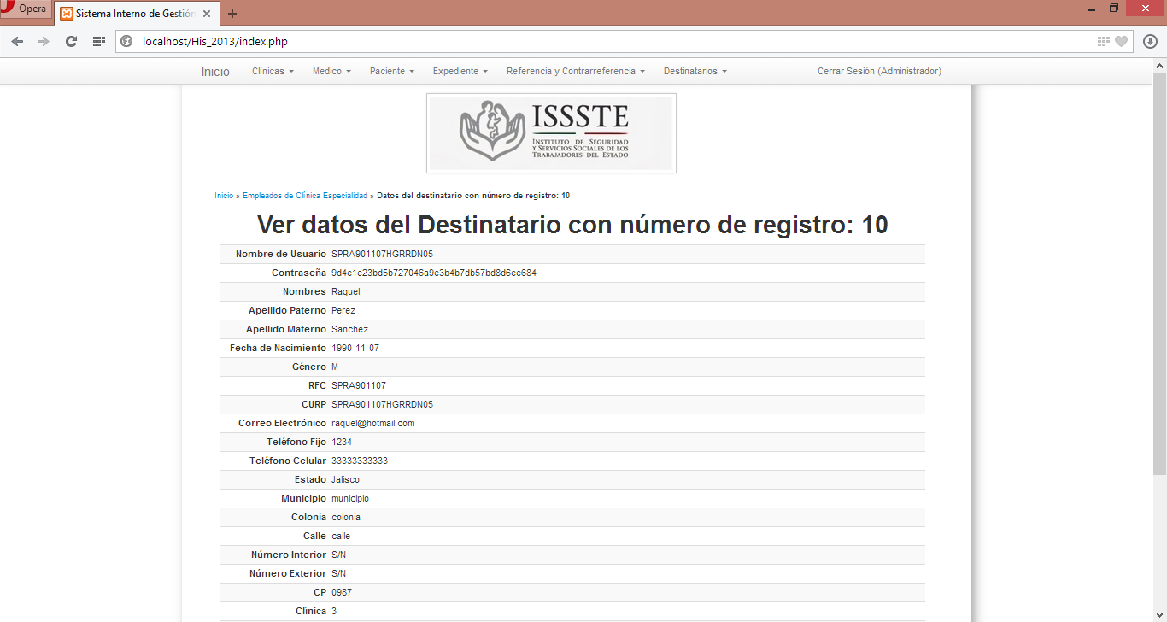

Ilustración . Interfaz "Ver Detalles" de Destinatarios

### 4.17.20 INTERFAZ “REGISTRAR DESTINATARIO”

Se muestra el formulario para ingresar los datos del usuario de Hospital que es el encargado de generar las citas.

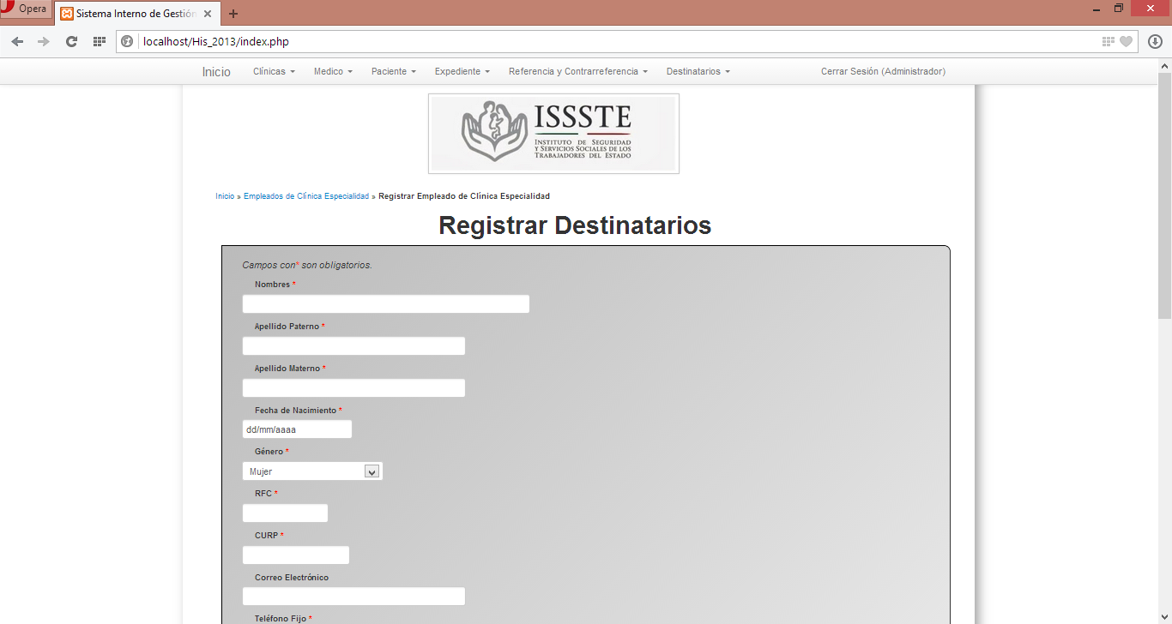

Ilustración . Interfaz "Registrar Destinatario"

### 4.17.21 INTERFAZ “ADMINISTRAR DESTINATARIOS”

En ésta vista se permite al usuario poder llevar un control de los destinatarios, es decir, el usuario de hospital buscando cada registro con la ayuda de un filtro sobre los atributos del mismo.

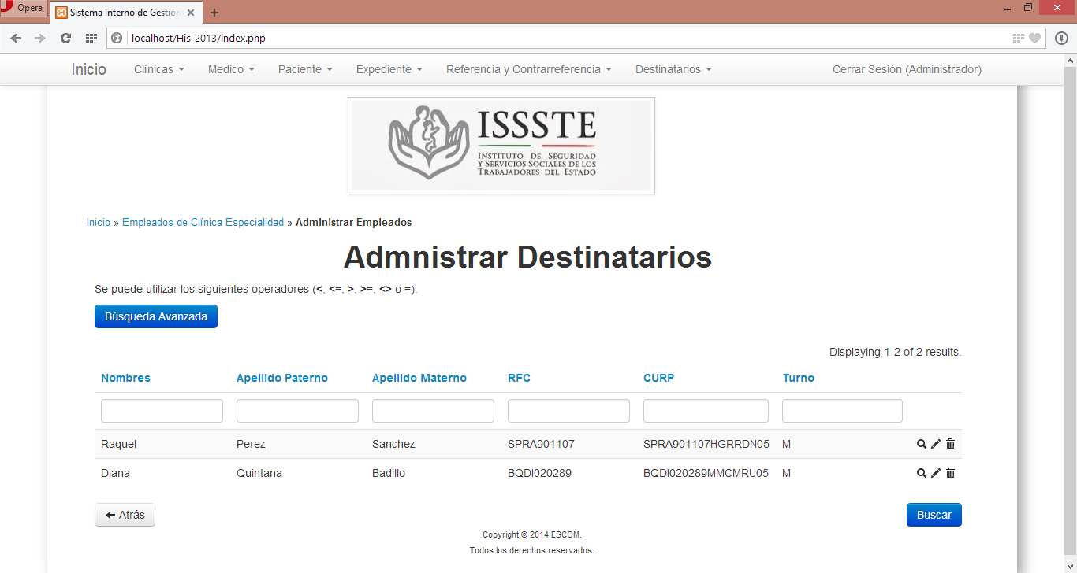

Ilustración . Interfaz "Administrar Destinatarios"

### 4.17.22 INTERFAZ “VER PACIENTE”

En ésta vista se presenta un listado de todos los pacientes registrados dentro del sistema, es una de las vistas más complejas, puesto que se requiere analizar y mostrar si el paciente tiene asociado algún expediente clínico, como se puede observar en la siguiente imagen, si el paciente ya tiene asociado algún expediente las opciones con las que cuenta son “Ver Expediente” y “Ver Detalles”, en caso contrario se muestra la opción “Crear Expediente” en lugar de “Ver Expediente”.

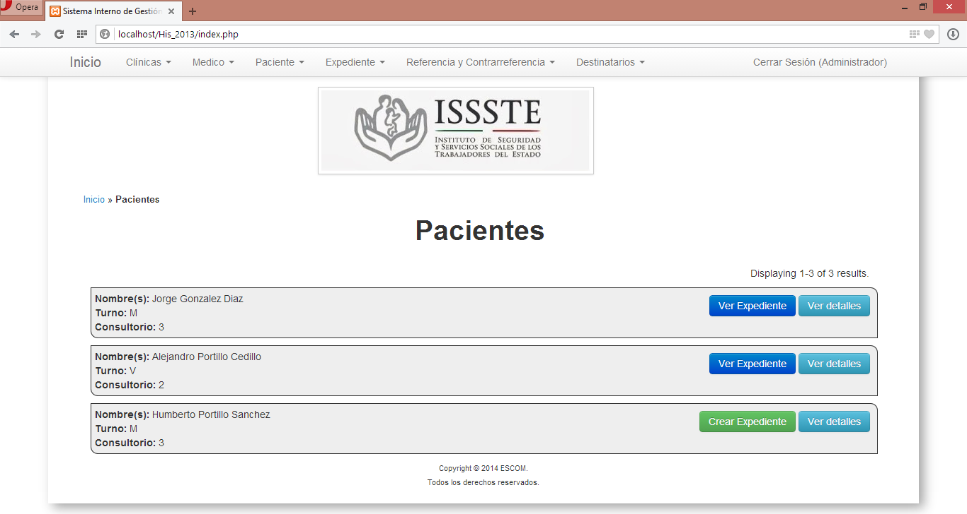

Ilustración . Interfaz "Ver Paciente"

### 4.17.23 INTERFAZ “VER DETALLES” DE PACIENTE

Para acceder a esta vista, se seleccionó la opción “Ver Detalles” de la interfaz anterior, en ésta se muestran a detalle los datos personales del paciente, dando lugar a que puedan ser modificados.

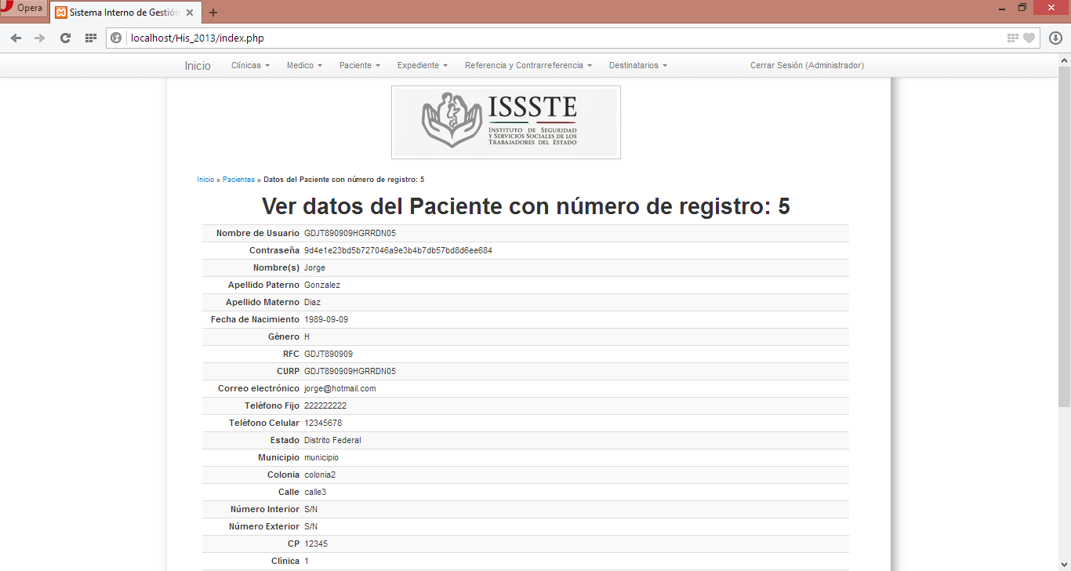

Ilustración . Interfaz "Ver Detalles" de Paciente

### 4.17.24 INTERFAZ “REGISTRAR PACIENTE”

En ésta interfaz se muestra un formulario para que el Médico ingrese los datos del Paciente y los almacene dentro del sistema.

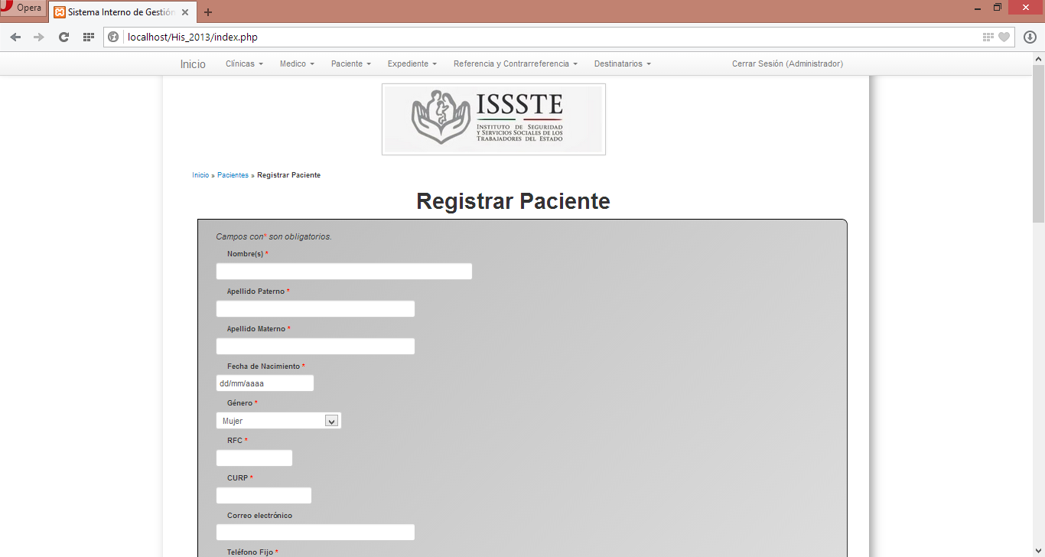

Ilustración . Interfaz "Registrar Paciente"

### 4.17.25 INTERFAZ “ADMINISTRAR PACIENTES”

Para los médicos en general, podrán administrar el registro de todos los pacientes realizando una búsqueda con filtros y operaciones sobre el registro del mismo.

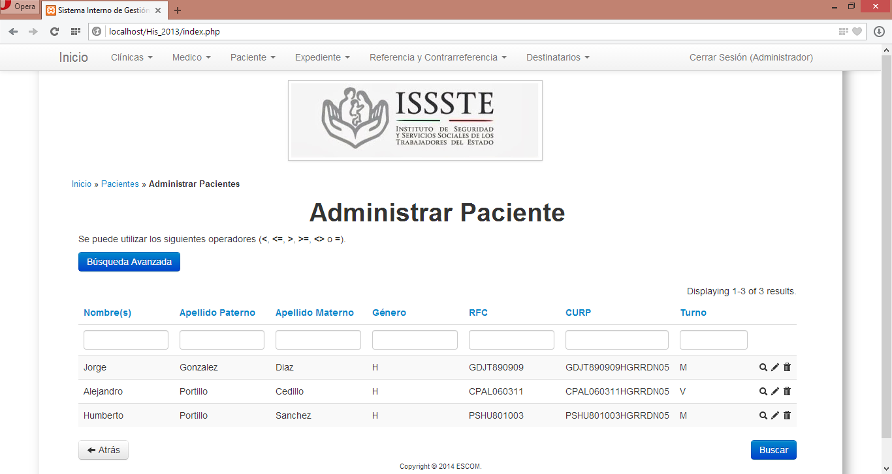

Ilustración . Interfaz "Administrar Pacientes"

### 4.17.26 INTERFAZ “VER EXPEDIENTE”

Ésta interfaz es una de las más complejas de navegación en cuanto al sistema, debido a que en el expediente se muestra todo lo referente al paciente. La vista contiene diferentes pestañas de navegación, a continuación se describirá cada una de ellas. La primera pestaña que se encuentra es “Detalles” en la cual el médico podrá acceder al número de folio del expediente y en el caso del Administrador y Médico Administrador se muestra la fecha y hora de la última actualización del expediente y quien fue el usuario que realizó esa acción.

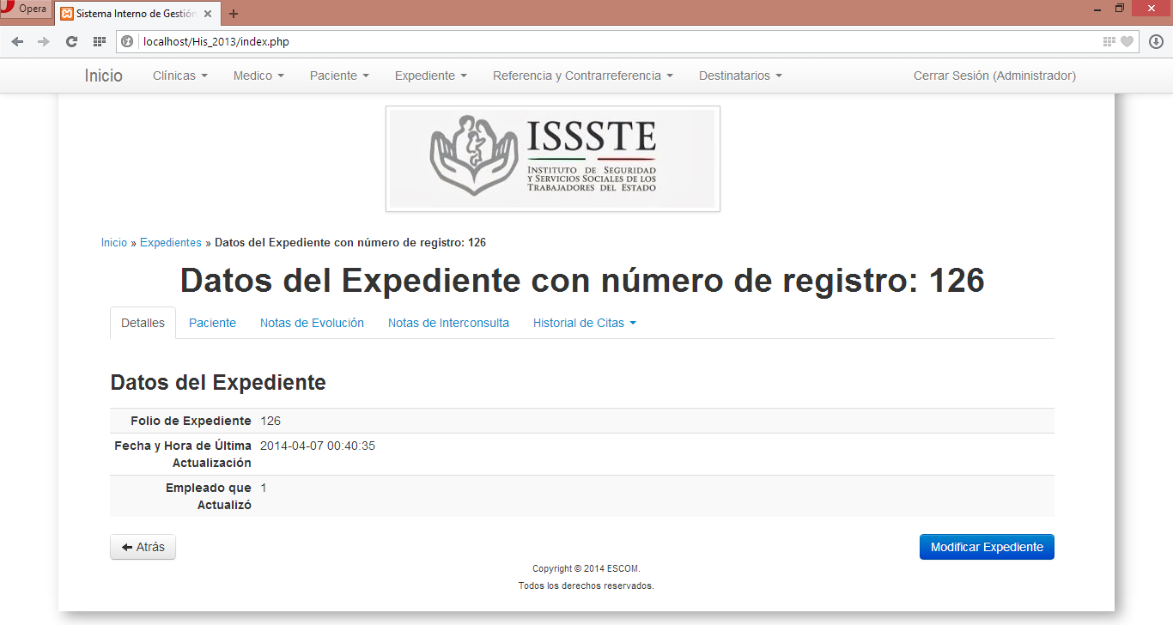

Ilustración . Interfaz "Ver Expediente" Pestaña "Detalles"

Siguiendo con el detallado del expediente se encuentra la pestaña “Paciente”, que es el lugar donde el médico puede acceder a todos los datos personales del paciente.

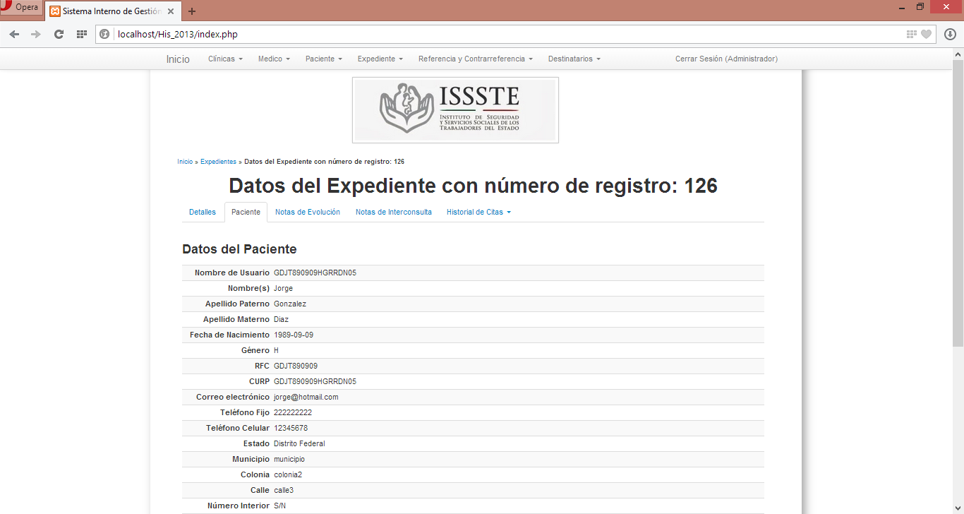

Ilustración . Interfaz "Ver Expediente" Pestaña "Paciente"

Posteriormente el Expediente cuenta con la pestaña “Nota de Evolución” que es donde el médico almacena la nota de evolución tras haber realizado un seguimiento del paciente, se muestra un listado de todas las notas de evolución con las que cuenta el paciente y posteriormente el médico puede seleccionar la que desea conocer con el botón “Ver nota”.



Ilustración . Interfaz "Ver Expediente" Pestaña "Nota de Evolución"

Para poder tener un registro del seguimiento que se le da al paciente en su cita dentro del hospital para su atención especializada, el expediente cuenta con la sección “Nota de Interconsulta”. De igual forma se muestra un listado con todas las notas de interconsulta que tiene el paciente.

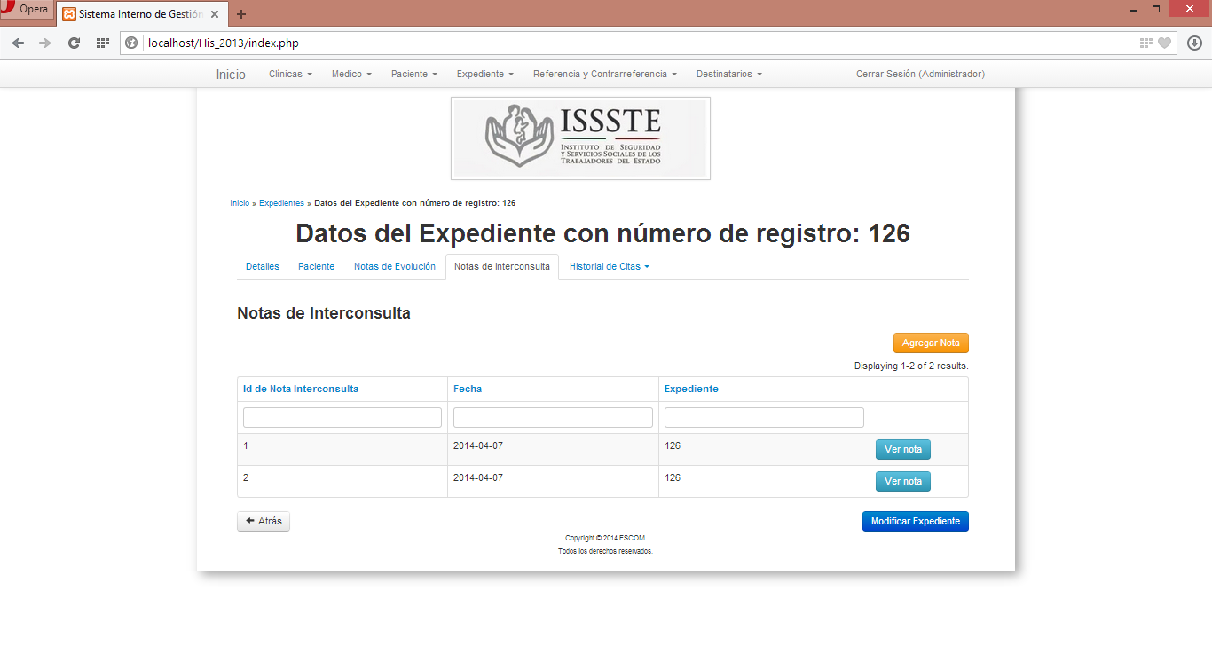

Ilustración . Interfaz "Ver Expediente" Pestaña "Nota de Interconsulta"

Para el registro de las citas que ha tenido el paciente, se tiene un apartado llamado “Historial de Citas” dentro de ella, el médico encuentra dos opciones “Solicitudes de Cita” y “Citas”. La siguiente imagen muestra la interfaz del historial de solicitudes de cita y de manera análoga se tiene el registro de las citas del paciente.

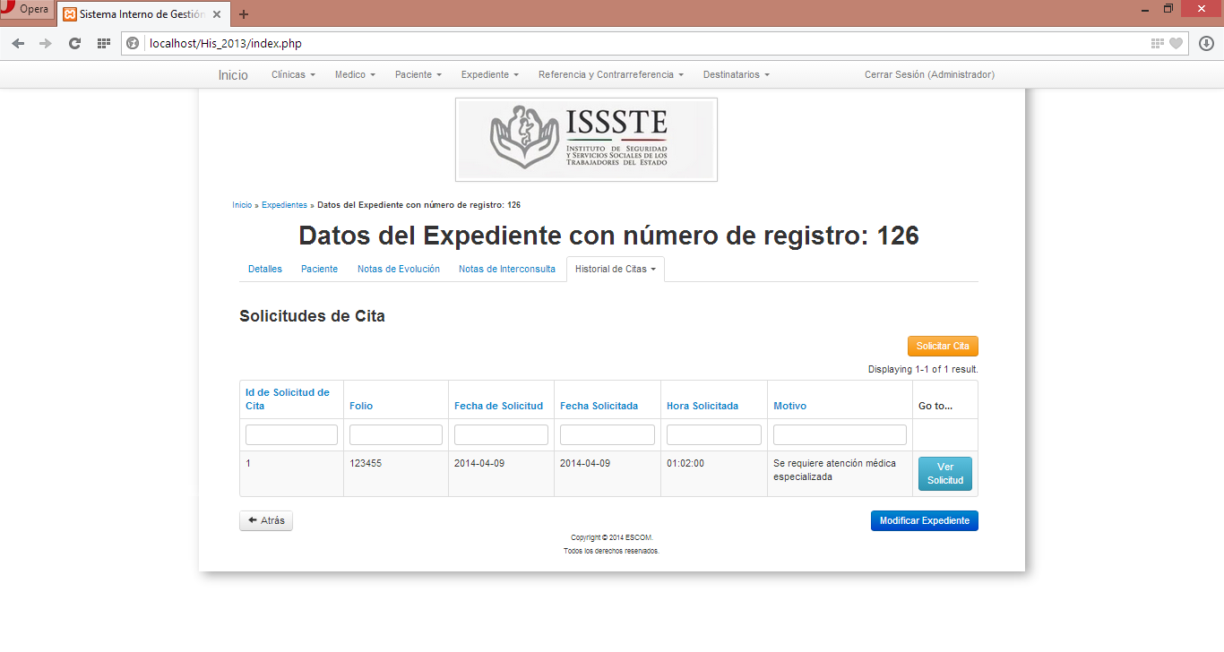

Ilustración . Interfaz "Ver Expediente" Pestaña "Historial de Citas" Opción "Solicitudes de Cita"

### 4.17.26 INTERFAZ “AGREGAR NOTA DE EVOLUCIÓN”

Dentro del expediente, como ya fue explicado anteriormente, en el apartado de “Nota de Evolución” se puede buscar alguna nota o se puede crear una nueva para agregarse al expediente, para eso el médico debe seleccionar la opción “Agregar Nota” y se muestra un formulario con los datos requeridos.

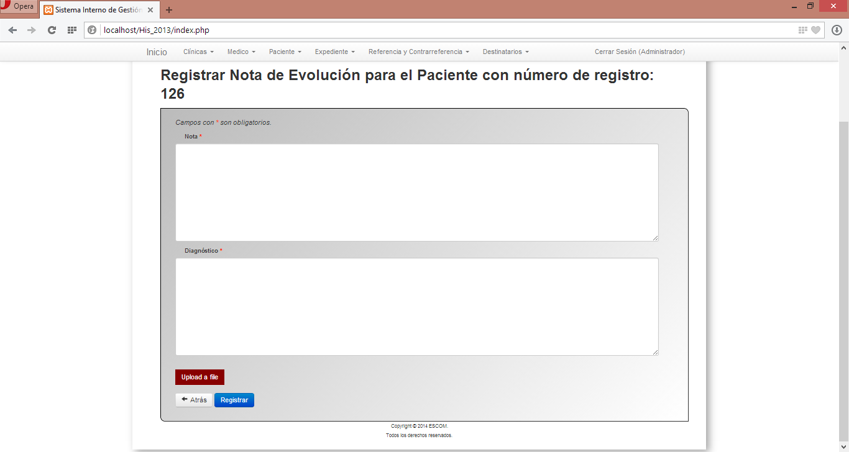

Ilustración . Interfaz "Agregar Nota de Evolución"

### 4.17.27 INTERFAZ “AGREGAR NOTA INTERCONSULTA”

Esta vista funciona de manera análoga a la vista “Agregar Nota de Evolución” el cambio radica en que son las notas que se llenan después de la revisión del paciente en el hospital y los datos requeridos son diferentes a la nota de evolución.

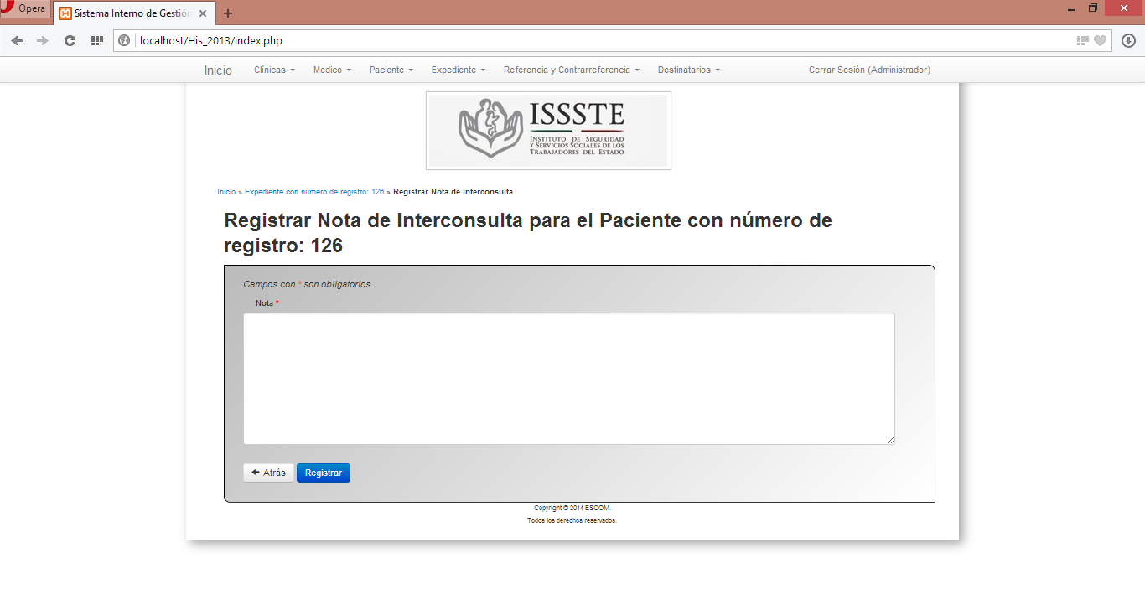

Ilustración . Interfaz "Agregar Nota de Interconsulta"

### 4.17.28 INTERFAZ “SOLICITAR CITA”

Dentro del expediente se encuentra almacenado el historial de citas médicas que ha tenido el paciente, en esa misma sección, como ya fue explicado anteriormente, se puede realizar una solicitud de cita, mostrando el siguiente formulario.

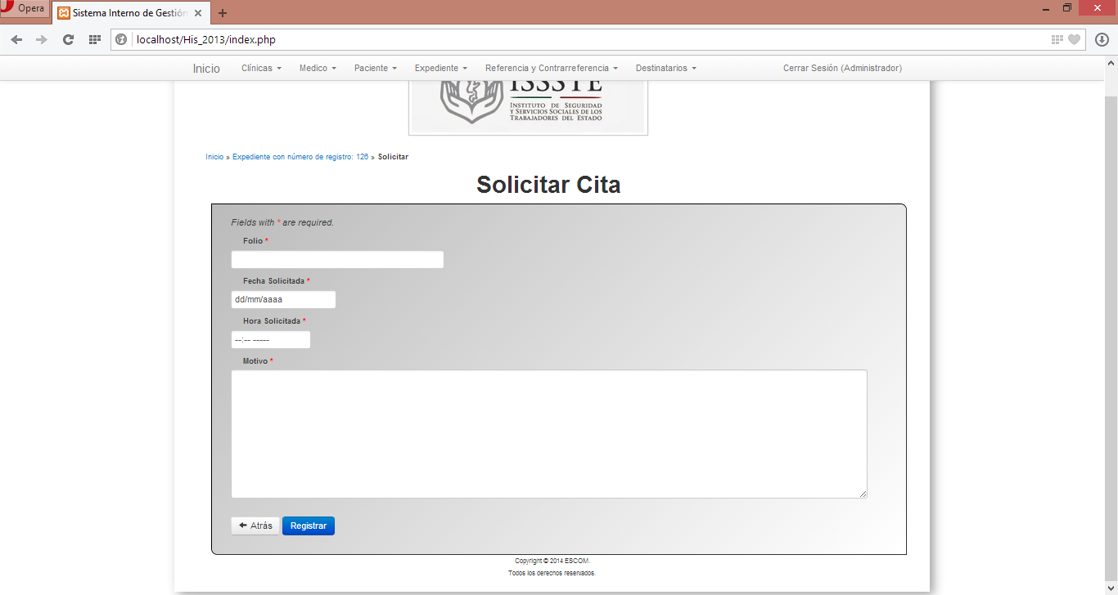

Ilustración . Interfaz "Solicitar Cita"

# CAPÍTULO 5 IMPLEMENTACIÓN, PRUEBAS Y RESULTADOS

En éste capítulo se abordará la explicación de la implementación del sistema una vez programado, posteriormente se mostrarán los resultados obtenidos durante las pruebas de funcionamiento del sistema.

## 5.1 IMPLEMENTACIÓN

Como se explicó durante el capítulo 3 sobre el análisis de las tecnologías que se utilizan para el presente trabajo, se requieren diversas herramientas para llevar a cabo la implementación del mismo, a continuación se detalla cada uno de los aspectos importantes.

### 5.1.1 SERVIDOR WEB

Para la parte del servidor Web se menciona un dato importante, se hizo un análisis, en el capítulo 3, para decidir cuál sería la mejor opción para montar el sistema, pero debido a que no se logró tener el equipo dedicado para el servidor dentro de la clínica, se opta por usar un servicio de hosting utilizado previamente para otros desarrollos Web por parte de los alumnos. El servicio contratado pertenece a la empresa “1&1”, que tiene sus equipos físicos dentro del país y el cual cuenta con una política de privacidad para los datos que se almacenan dentro de los mismos. Además de que permite seleccionar el sistema operativo sobre el cual se desea trabajar, es decir entre Windows o Linux. Para profundizar un poco acerca de los detalles del servicio de hosting contratado se resumen las características proporcionadas para poder tener de referencia respecto al funcionamiento y comportamiento dentro de un servidor local.

|  |  |
| --- | --- |
| Nombre del paquete | Starter |
| Espacio de almacenamiento | 10 GB |
| Cantidad de bases de datos | 1 |
| Espacio de almacenamiento en base de datos | 1 GB |
| Transferencia de datos | ilimitado |
| Asistencia telefónica | 24 horas/ 7 días |
| Tipo de sistema operativo | Linux |
| Soporte para PHP 5.0 | Sí |
| Costo | $ 299.00 pesos mexicanos anuales |

Tabla . Características del paquete contratado en servidor 1&1 [56]

Cabe resaltar que como el sistema es Web, se permite su funcionalidad independientemente del sistema operativo con que cuente el usuario, debido a que el procesamiento de la información se encuentra dentro del servidor y no dentro del equipo del usuario.

### 5.1.2 CARACTERÍSTICAS DEL SERVIDOR PARA LA ETAPA DE PRUEBA

Para la etapa de las pruebas del sistema se utiliza el servidor XAMPP, el cual contiene diversos componentes que sirven para el mantenimiento y administración del servidor Web, se puede descargar para sistemas operativos Windows o Linux, para el caso de estudio se realiza la descarga dentro del sistema operativo Windows como primera fase de pruebas y posteriormente sobre Linux para la segunda fase.

En la siguiente tabla se muestran puntualmente las características del equipo donde se monta el servidor y se realizan las pruebas necesarias para verificar y garantizar el funcionamiento del sistema.

|  |  |
| --- | --- |
| Característica | Descripción |
| Capacidad de almacenamiento en Disco duro | 750 GB |
| Memoria RAM | 8 GB (7.78 GB utilizable) |
| Procesador | Intel(R) Core(TM) i5-4200U |
| Velocidad de Procesamiento | 1.60 GHz hasta 2.30 GHz |
| Sistema Operativo | Windows 8.1 Single Language |
| Tipo de sistema | 64 bits, procesador x64 |

Tabla . Características del Equipo para pruebas

En la parte del software utilizado para montar el servidor Web se tiene el uso del servidor XAMPP el cual brinda un servidor Apache para soporte de sistemas en PHP, un servidor para la gestión de la base de datos de los sistemas que se deseen montar en él, es decir, MySQL; además de que ofrece también un gestor gráfico para la base de datos en este caso phpMyAdmin.

Para la parte de la creación de la base de datos se utiliza la herramienta gráfica que se ofrece por parte de MySQL, el cual se denomina Workbench.

Para el desarrollo del sistema, como de igual manera se explicó en el capítulo 3, se utiliza el Framework de desarrollo para aplicaciones en PHP, Yii Framework.

Finalmente y a manera de resumen se muestra una tabla de las versiones utilizadas para el desarrollo de este sistema.

|  |  |
| --- | --- |
| Software | Versión |
| XAMPP | Versión 1.8.5 (Se puede utilizar alguna versión posterior) |
| Apache Server | Versión 2.4.7 |
| PHP | Versión 5.5.6 |
| MySQL Community Server | Versión 5.6.16 |
| phpMyAdmin | Versión 4.0.9 |
| Workbench | Versión 6.0 CE |
| Yii Framework | Versión 1.1.14 (Si se utiliza una versión superior es necesario actualizar el Core del mismo, dentro de la aplicación) |

Tabla . Versiones de software utilizados

Una vez descargado el instalador de XAMPP, se ejecuta y se inicia un asistente de instalación en el cual se solicita al usuario indique en qué ruta se desea guardar el servidor instalado, así como la configuración del servidor de MySQL.

Finalmente cuando se tiene instalado completamente el servidor XAMPP, se tiene una estructura de directorios en la raíz que se indicó durante la instalación, en dichos directorios se encuentran todos los archivos de configuración del servidor y de cada uno de los componentes que contiene y que ya fueron mencionados algunos con anterioridad.

Para poder montar el sistema en el sistema, se debe de descargar el Framework de la página oficial del mismo, debido a que el sistema requiere de los componentes que trae Yii como lo son algunas clases o métodos. Cuando la descarga haya finalizado, el siguiente paso es colocar la carpeta descomprimida del Framework dentro de la carpeta de publicación del servidor, cuyo nombre es htdocs.

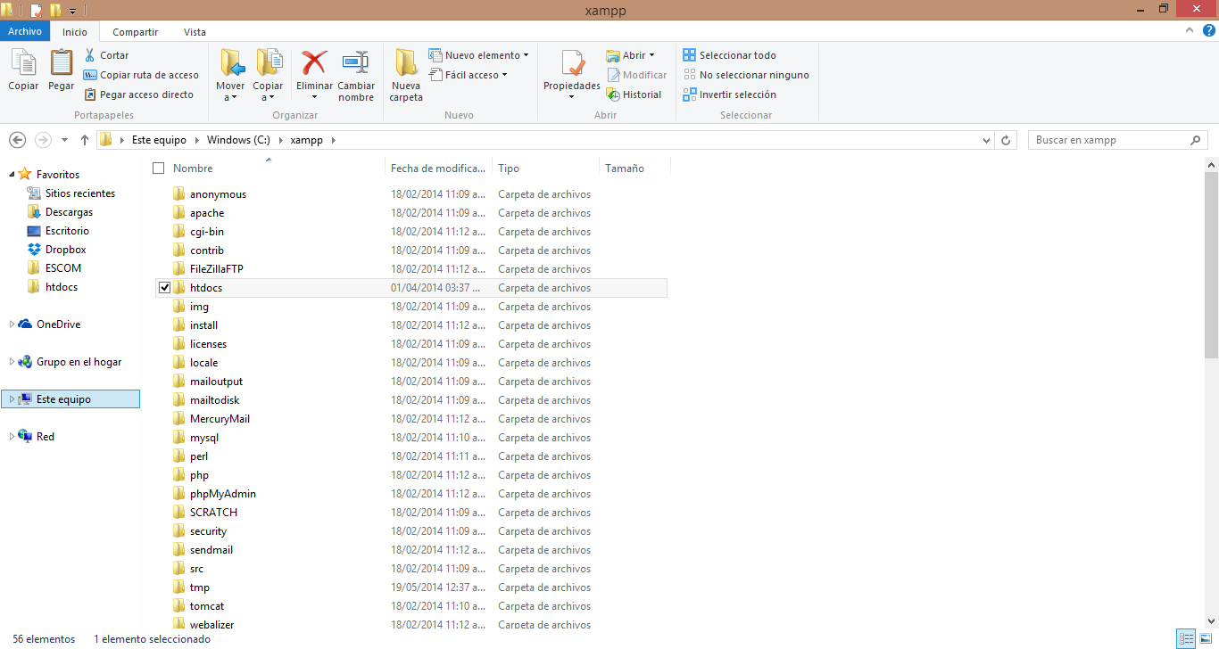

Ilustración . Contenido parcial del directorio del servidor XAMPP

Por último se coloca la carpeta del contenido del sistema al mismo nivel que la carpeta del Framework donde tendremos el siguiente orden:

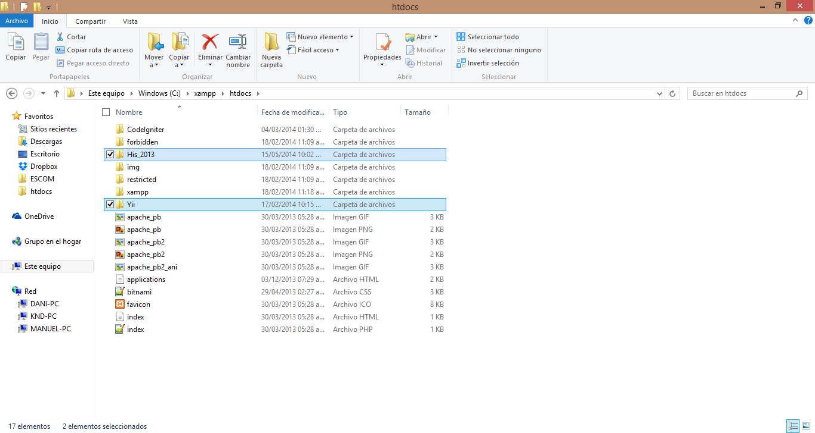

Ilustración . Estructura final de la carpeta de directorios del servidor

### 5.1.3 CREACIÓN DE LA BASE DE DATOS

Una vez realizado el proceso anterior, se procede con la creación de la base de datos con la que trabaja el sistema. Para este desarrollo se creó un script el cual contiene la creación de la base de datos, la cual lleva por nombre “his_2013” y dentro de ella se pueden localizar las sentencias para la creación de todas las tablas de la base de datos.

Se hace énfasis en que existen tres tablas en particular, llamadas “athitem”, “authassignment” y “authitemchild,” que fueron creadas después del modelo inicial y esto es debido a que el Framework contiene un componente para el control de roles y aunado a esto se agregaron dos sentencias para la creación de dos disparadores dentro de la base de datos para el mismo fin; además de se incluye un conjunto de sentencias para el registro de los roles y la jerarquía de los mismos, todo lo anterior se explicará más adelante en el apartado del manejo de roles.

El script contiene tres sentencias para de tres registros fundamentales para el funcionamiento correcto del sistema. La primera sentencia es orientada a la creación el registro de la clínica en la cual se implementa el sistema, éste registro es el más importante y base del funcionamiento del sistema puesto que todos los pacientes y médicos que se registren pertenecerán a ésta clínica. Y por último se tiene el registro de los usuarios administradores del mismo, en este caso, los dos integrantes del equipo que desarrollaron el presente trabajo.

### 5.1.4 IMPLEMENTACIÓN Y MANEJO DE ROLES

Para tener un control de permisos sobre las operaciones que se pueden realizar dentro del sistema, se hizo una implementación de roles de acuerdo al tipo de usuarios que fueron identificados a lo largo del análisis y diseño del sistema los cuales se enlistan a continuación mapeando el tipo de usuario con su nombre de rol respectivo.

|  |  |
| --- | --- |
| Tipo de usuario | Nombre de rol en el sistema |
| Administrador | Admin |
| Médico Administrador | Medicoadmin |
| Médico | Medico |
| Usuario de Hospital | Empleado especialidad |
| Usuario de Referencia y Contrarreferencia | Empleado |
| Paciente | Paciente |

Tabla . Mapeo entre tipos de usuario y nombre de rol

Para implementar el manejo de roles se utilizó el componente proporcionado por el Framework, el cual se llama AuthManager. No es necesario descargar el componente de manera independiente ya que viene integrado dentro del mismo Framework, pero para poder utilizarlo es necesario configurarlo dentro del archivo main.php que se encuentra en la ruta: “His_2013/protected/config/main.php” y posteriormente ejecutar el script que se encuentra dentro del núcleo del Framework, el cual se encuentra dentro de la ruta: “Yii/framework/web/auth”. Se encontraran diferentes scripts para diversos manejadores de bases de datos, pero debido a que se usa MySQL se ejecuta el script correspondiente a éste manejador de base de datos. Pero es importante aclarar que dicho script se encuentra integrado dentro del script principal del sistema para evitar el paso anteriormente mencionado y la descripción de dichas tablas se encuentra en el apartado del diseño de la base de datos.

A continuación se muestra el fragmento del script para la creación de las tablas para el manejo de roles dentro del sistema.

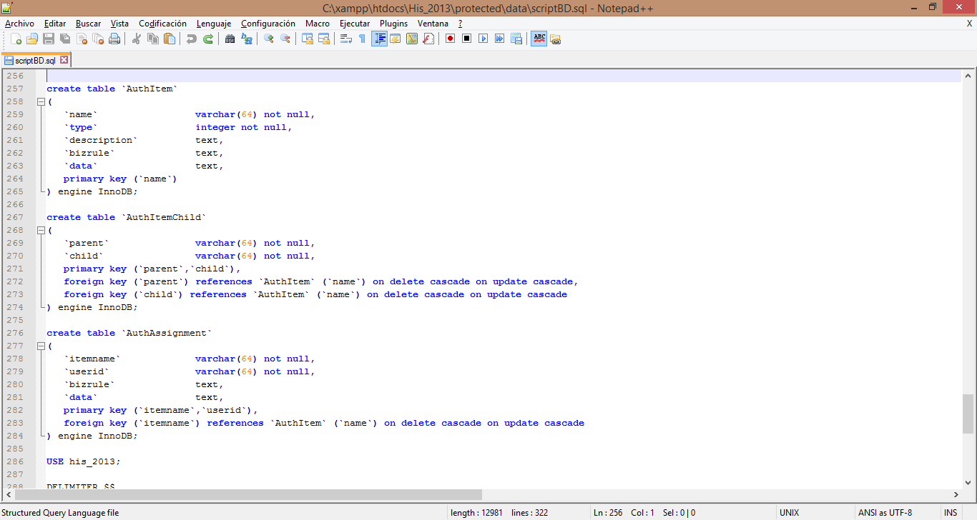

Ilustración . Código para la creación de las tablas para el manejo de roles (Fragmento scriptBD.sql)

Para continuar con la creación de roles, el script cuenta con la inserción de los nombres de roles en la tabla correspondiente, “authitem” y eso se puede observar a continuación.

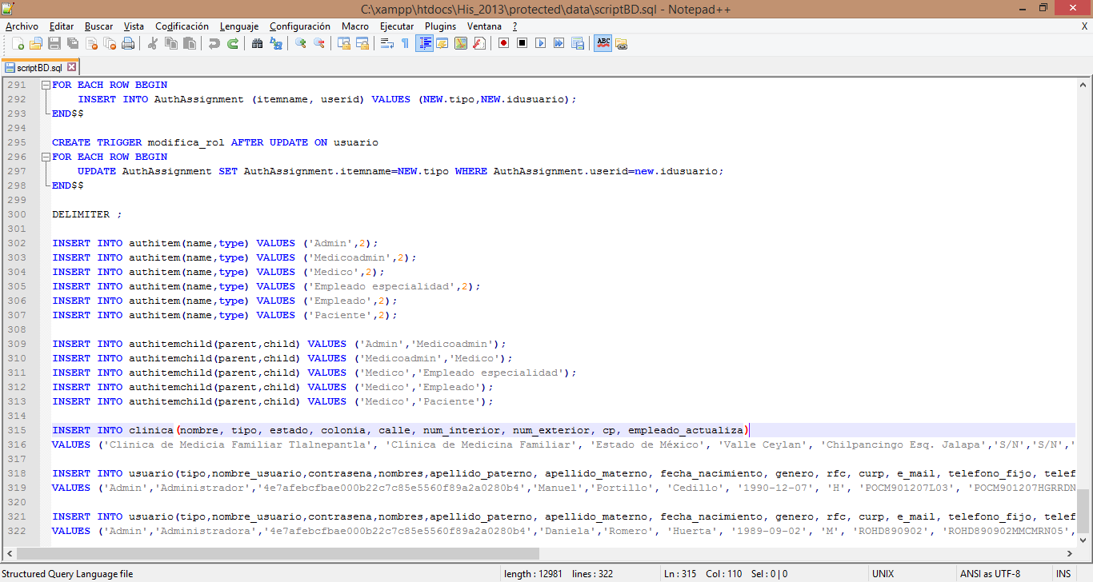

Ilustración . Código para la inserción de los nombres de rol (Fragmento scriptBD.sql)

Cabe mencionar que cada uno de los nombres de rol coinciden con el dato insertado en el campo tipo de la tabla usuario para poder implementar un disparador que será explicado posteriormente.

Una vez creados los roles para el sistema, el componente “AuthManager” también proporciona una tabla para organizar una jerarquía dentro de los roles, la cual para el presente trabajo se muestra de la siguiente forma.

Administrador

Medicoadmin

Medico

Empleado especialidad

Empleado

Paciente

Ilustración . Diagrama de Jerarquía de roles

Para implementar lo anterior en la base de datos, se indica en la tabla “authitemchild” la precedencia de cada uno de los roles, los cuales son insertados a dicha tabla en el siguiente bloque de código.

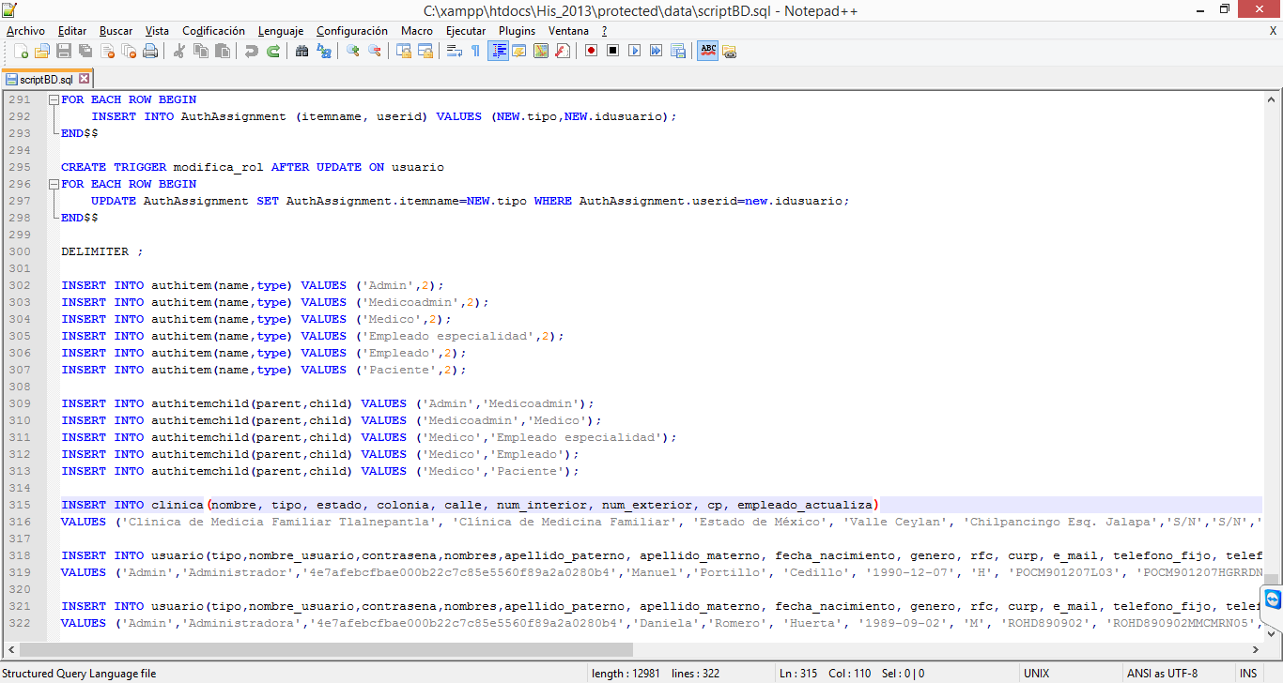

Ilustración . Código para la inserción de la precedencia de roles (Fragmento scriptBD.sql)

Para asignar los roles a cada tipo de usuario, se crearon dos disparadores para la base de datos que actúan sobre la tabla que asigna el rol a cada usuario, “authassignment”, a continuación se explica el primer disparador.

El nombre de dicho disparador es “asigna_rol”, el cual actúa en el momento de la inserción de algún registro en la tabla “usuario”, su funcionamiento se basa en esperar a que se haga la inserción de dicho registro y obtener el tipo de usuario que se agregó y el id de usuario que generó el manejador de base de datos y posteriormente inserta dichos datos en la tabla “authassignment”. Dicho disparador se muestra a continuación.

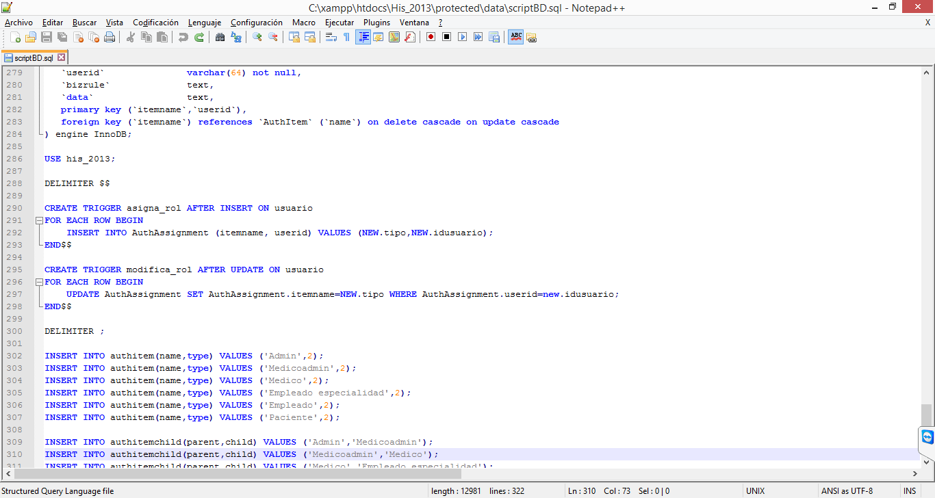

Ilustración . Código de disparador "asigna_rol" (Fragmento scriptBD.sql)

Además se implementó un segundo disparador que actúa después de la actualización en los registros de usuario el cual se denominó “modifica_rol” y surgió a partir de la necesidad de que el usuario Administrador puede designar a un nuevo médico como médico administrador del sistema, lo cual requiere una actualización sobre la tabla “authassignment”.

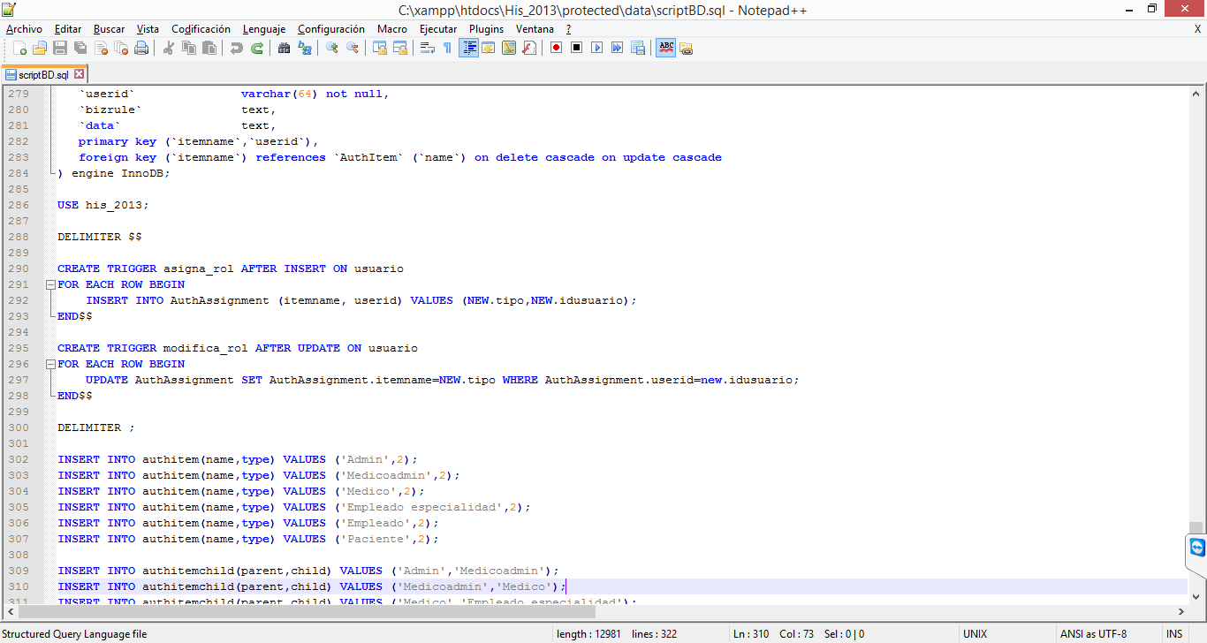

Ilustración . Código de disparador "modifica_rol" (fragmento scriptBD.sql)

### 5.1.5 CONEXIÓN CON LA BASE DE DATOS

Después de haber montado la base de datos y el sistema en el servidor se procede con la conexión del mismo hacia la base de datos. Para llevar a cabo dicho proceso se debe acceder al archivo de configuración del sistema el cual se encuentra ubicado en la ruta “His_2013/protected/config/main.php”, y dentro del componente que conecta con la base de datos se configura el nombre de la base de datos con la que se desea trabajar así como el nombre de usuario y contraseña para acceso a la base. Para la implementación de este sistema la base de datos creada es “his_2013” y el nombre de usuario “root” así como la contraseña “ESCOM”.

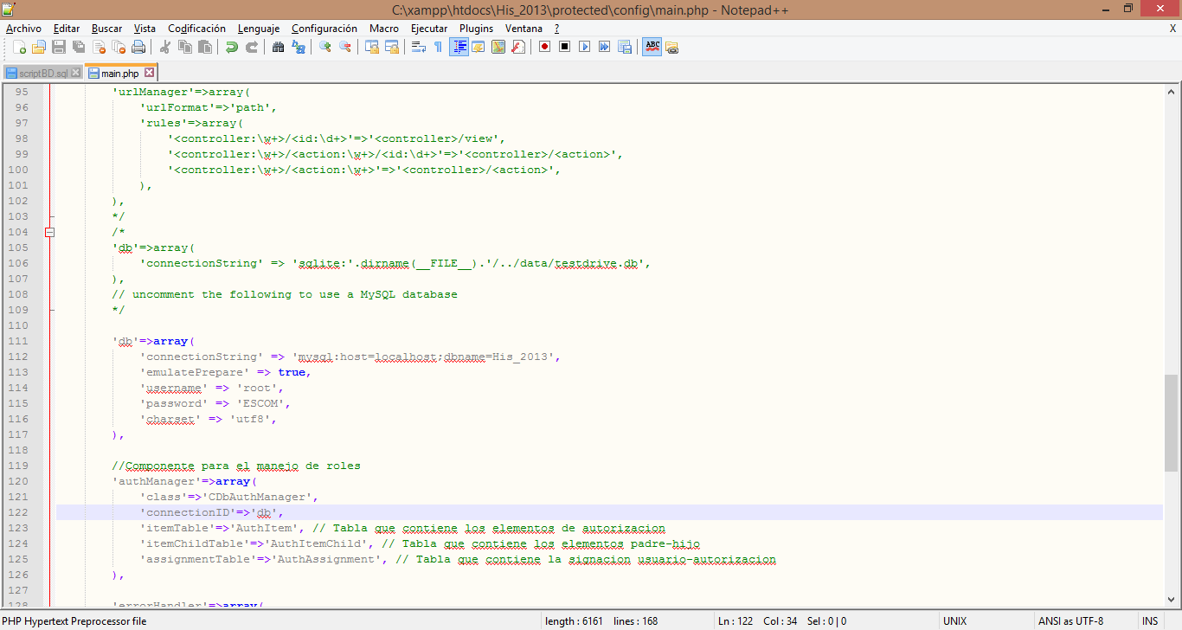

Ilustración . Código para establecer la conexión con la base de datos (fragmento main.php)

Una vez realizados todos los pasos anteriores, el sistema estará listo para iniciar su funcionamiento.

### 5.1.6 RESUMEN PARA IMPLEMENTAR EL SISTEMA

A manera de resumen se hace una lista de los pasos a seguir para la implementación del sistema:

1) Descargar e instalar el servidor XAMPP en la versión solicitada o posterior.

2) Colocar la carpeta “His_2013” la cual contiene el sistema así como la carpeta “Yii” que contiene el Framework, dentro de la carpeta de documentos de publicación del servidor XAMPP, es decir, “htdocs”.

3) Ejecutar el script de la base de datos dentro del servidor de la base de datos, dicho script se encuentra contenido en la ruta “His_2013/protected/data/scriptBD.sql”, el cual contiene las sentencias para la creación de la base de datos, la creación de las tablas así como los disparadores que se utilizarán dentro de la base y los tres registros base del sistema.

4) Modificar el archivo de configuración para conectar el sistema a la base de datos en la cual se colocan de parámetros el nombre de la base, el usuario y la contraseña con la que se desea acceder.

### 5.1.7 DESCRIPCIÓN Y CARACTERÍSTICAS DEL SISTEMA

#### 5.1.7.1 ARQUITECTURA MODELO – VISTA – CONTROLADOR DEL SISTEMA

Como se habló anteriormente en el análisis y diseño del sistema, se utiliza el patrón de diseño modelo – vista – controlador el cual es facilitado por parte del Framework utilizado, es decir, el Framework genera la estructura base de la aplicación Web para mantener ese patrón de diseño. A continuación se muestra la estructura de directorios de la aplicación Web en la carpeta “protected” y se ve resaltado las carpetas importantes y la base de todo el funcionamiento del sistema.

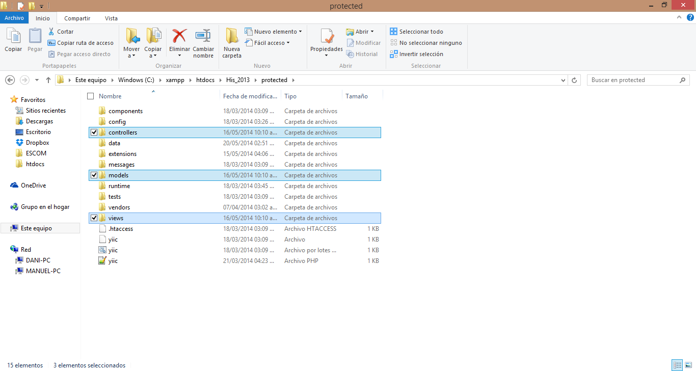

Ilustración . Estructura de directorios de la carpeta "protected"

#### 5.7.1.2 MODELO

Para implementar la capa del modelo, que es la que se encarga de interactuar directamente con la base de datos, se creó una clase “model” correspondiente para cada una de las tablas de la base de datos. Dichas clases se ubican dentro de la carpeta “models” de la estructura de directorios anteriormente mostrada. La programación de cada uno de los modelos así como herencias son mostradas en el Diagrama de clases (Ilustración 16).

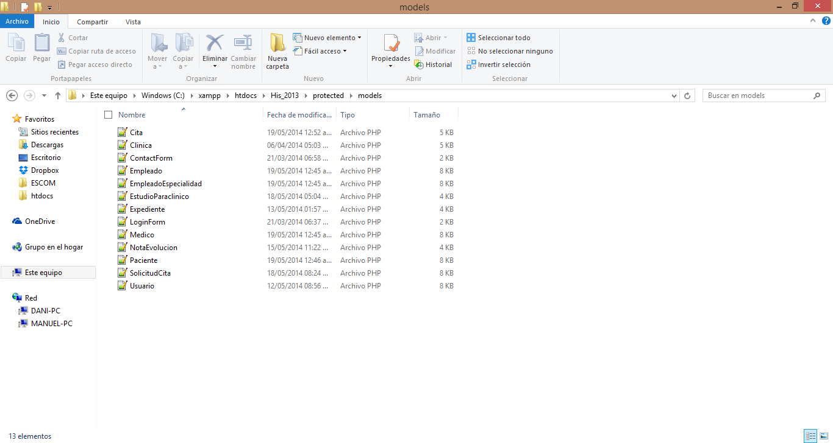

Ilustración . Clases "model" de las tablas de la base de datos

#### 5.7.1.3 VISTA

Para implementar la capa de la vista dentro del sistema, se crearon carpetas dentro de la carpeta “views”, donde cada una de ellas hace referencia a cada uno de los modelos creados anteriormente, éstas carpetas a su vez contienen archivos en PHP los cuales se clasifican en dos tipos, aquellos que llevan el nombre de la acción solicitada (crear, modificar, ver, etc.) en el sistema y son las que renderizan o muestran las etiquetas en HTML para formar la interfaz gráfica; y la otra clasificación hace referencia a renderizados parciales de los archivos, éstos últimos son caracterizados por que su nombre de archivo inicia con un “_”, por ejemplo: “_form.php”. Aquí se muestra la carpeta “views” y su contenido.

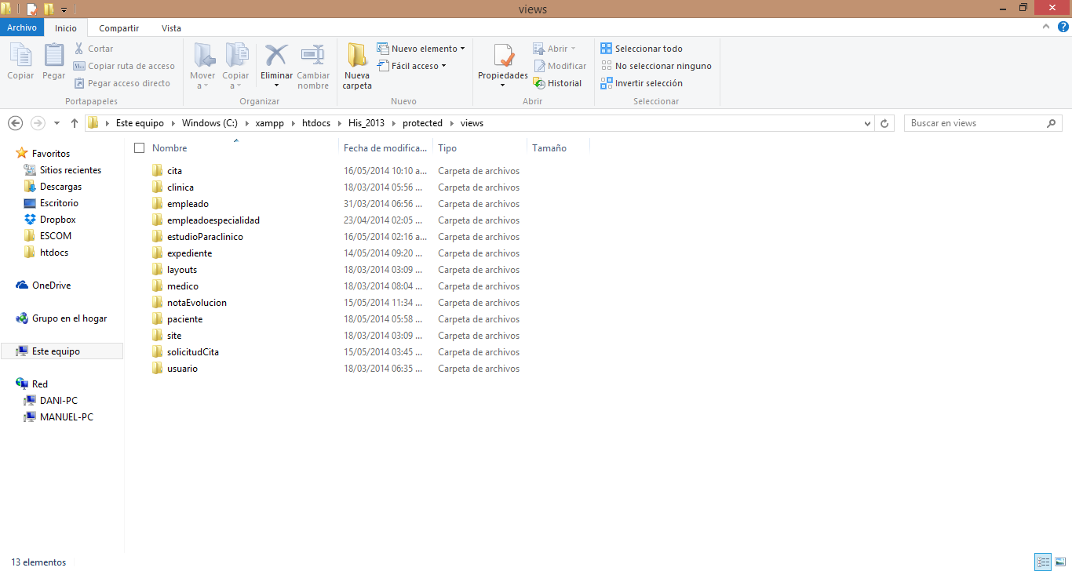

Ilustración . Contenido de la carpeta "views"

A continuación se toma como ejemplo la vista del paciente, para poder mostrar el contenido que fue explicado en el párrafo anterior.

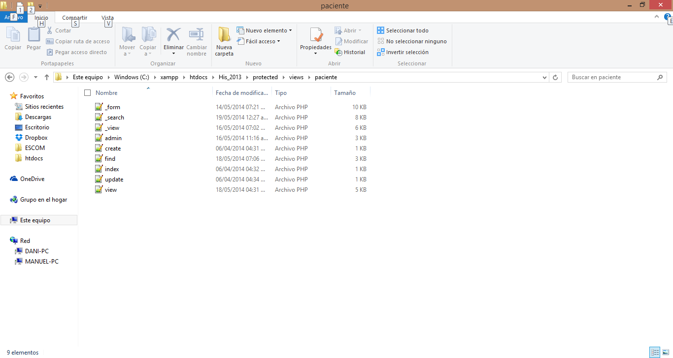

Ilustración . Contenido de la carpeta "paciente" contenida en la carpeta "views"

#### 5.7.1.4 CONTROLADOR

Para la capa del controlador dentro del sistema, se crearon los archivos controladores para cada uno de los modelos y debido a la estructura del Framework para identificar que pertenecen a los controladores, él mismo coloca un sufijo a cada uno de los archivos PHP. A continuación se muestra el contenido de la carpeta “controllers”.

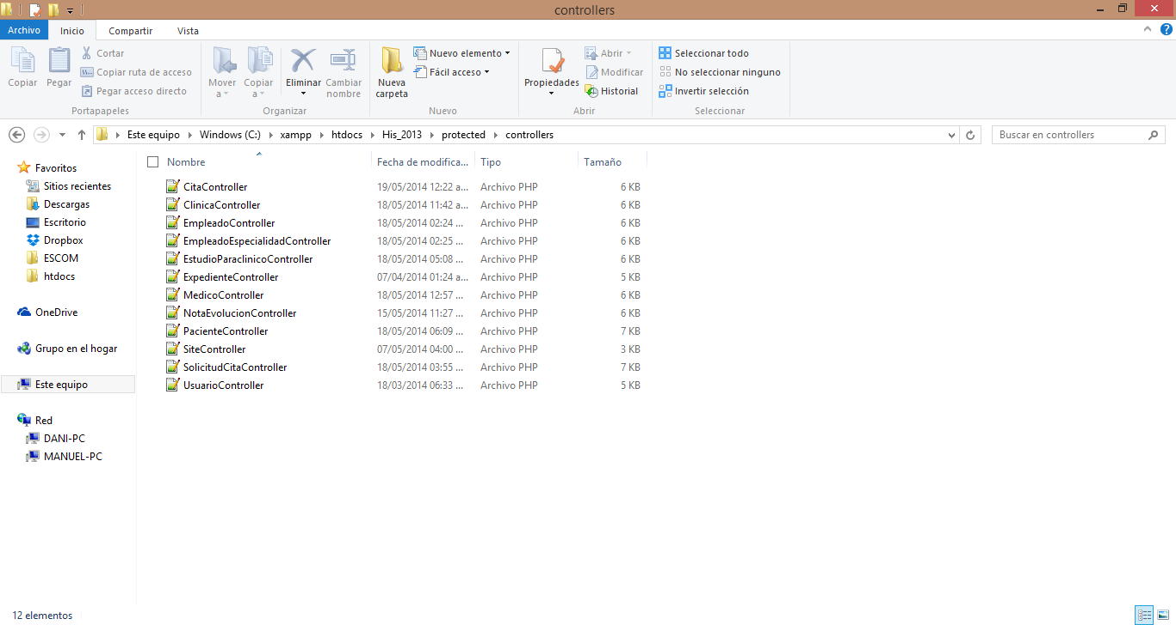

Ilustración . Contenido de la carpeta "controllers"

Resumiendo la sección anterior se puede observar que las carpetas “models”, “views” y “controller” hacen referencia al Diagrama de Paquetes (Ilustración 66), de ésta manera se garantiza que se respeta el patrón de diseño que se propuso durante la etapa del análisis y diseño.

#### 5.7.1.5 COMPONENTES DEL SISTEMA

Dentro de los componentes del sistema, como fue mostrado en el Diagrama de Componentes (Ilustración 64), se puede resumir que cada uno de ellos se encuentra compuesto por una vista, un controlador y un modelo. Para poder explicar de una mejor manera se muestra la siguiente tabla donde se mapea cada uno de los componentes del sistema.

|  |  |  |  |
| --- | --- | --- | --- |
| Componente | Modelo | Controlador | Vista |
|  | Usuario.php | UsuarioController.php  UserIdentity.php | login.php |
|  | Paciente.php | PacienteController.php | _form.php  _search.php  _view.php  admin.php  create.php  find.php  index.php  update.php  view.php |
|  | Medico.php | MedicoController.php | _form.php  _search.php  _view.php  admin.php  create.php  index.php  update.php  view.php |
| Empleado.php | EmpleadoController.php | _form.php  _search.php  _view.php  admin.php  create.php  index.php  update.php  view.php |
| EmpleadoEspecialidad.php | EmpleadoEspecilidad  Controller.php | _form.php  _search.php  _view.php  admin.php  create.php  index.php  update.php  view.php |
|  | Expediente.php | ExpedienteController.php | _form.php  _search.php  _view.php  admin.php  create.php  index.php  update.php  view.php |
| NotaEvolucion.php | NotaEvolucion  Controller.php | _form.php  _search.php  _view.php  admin.php  create.php  index.php  update.php  view.php  file.php  newpdf.php |
| EstudioParaclinico.php | EstudioParaclinico  Controller.php | _form.php  _search.php  _view.php  admin.php  create.php  index.php  update.php  view.php  file.php |
|  | Cita.php | CitaController.php | _form.php  _search.php  _view.php  admin.php  create.php  index.php  update.php  view.php |
| SolicitudCita.php | SolicitudCita.php | _form.php  _search.php  _view.php  admin.php  create.php  index.php  update.php  view.php  file.php  newpdf.php |
|  | Clinica.php | ClinicaController.php | _form.php  _search.php  _view.php  admin.php  create.php  index.php  update.php  view.php  file.php  newpdf.php |

Tabla . Mapeo de componentes del sistema

## 5.2 ETAPA DE PRUEBAS

Una de las etapas más importantes para el desarrollo del presente trabajo, es la etapa de las pruebas para verificar el funcionamiento del sistema, para lo cual se hicieron los tipos de pruebas correspondientes a los sistemas Web.

### 5.2.1 PRUEBAS UNITARIAS

#### 5.2.1.1 PRUEBAS DE INTERFAZ

Para las pruebas sobre la interfaz gráfica del sistema o la capa de la vista, se observó el comportamiento de la misma sobre los diferentes navegadores Web investigados, se probaron las interfaces de inicio del sistema, el inicio de sesión así como la vista los widgets utilizados como los son las listas y las tablas de búsqueda.

El orden de los navegadores utilizados será el siguiente: Internet Explorer, Opera, Google Chrome, Mozilla Firefox y Safari.

#### 5.2.1.2 PRUEBA: INDEX.PHP

El archivo del inicio del sistema se genera a partir del archivo “index.php” el cual muestra la página principal del sistema.



Ilustración . index.php en navegador Internet Explorer

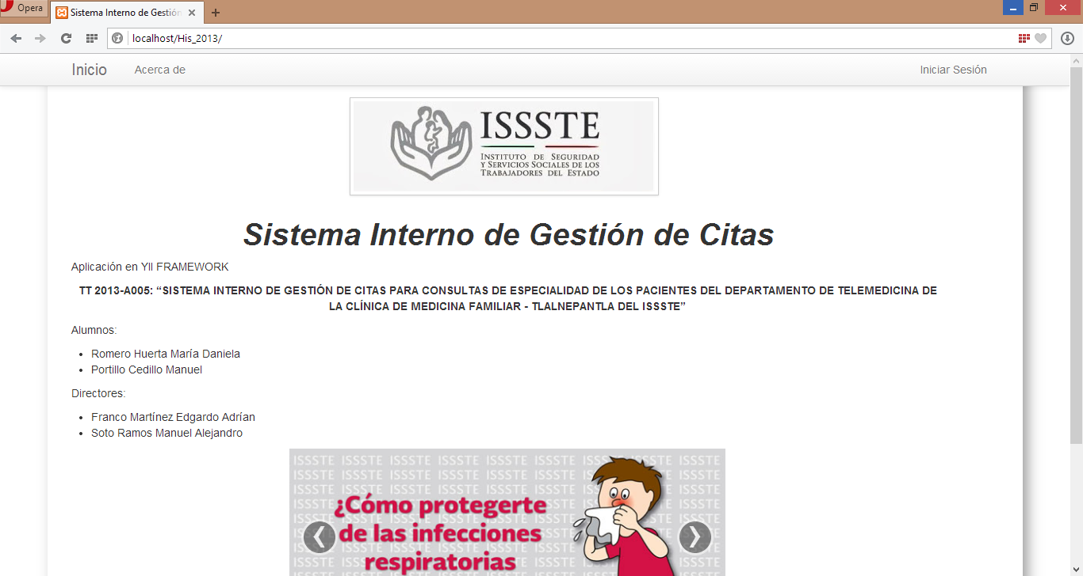

Ilustración . index.php en navegador Opera



Ilustración . index.php en navegador Google Chrome



Ilustración . index.php en navegador Mozilla Firefox



Ilustración . index.php en navegador Safari

El comportamiento de los componentes Web para el archivo “index.php” no cambia, es decir, funciona correctamente dentro de los cinco tipos de navegadores Web.

#### 5.2.1.3 PRUEBA: ABOUT.PHP

La siguiente prueba realizada es sobre la página que contiene información del sistema, es decir, el resumen del trabajo realizado.

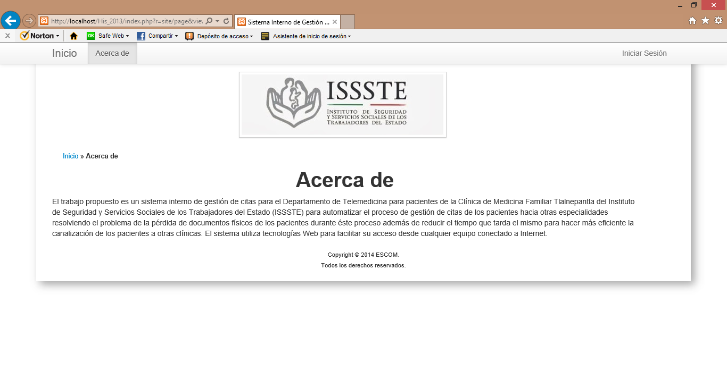

Ilustración . about.php en navegador Internet Explorer

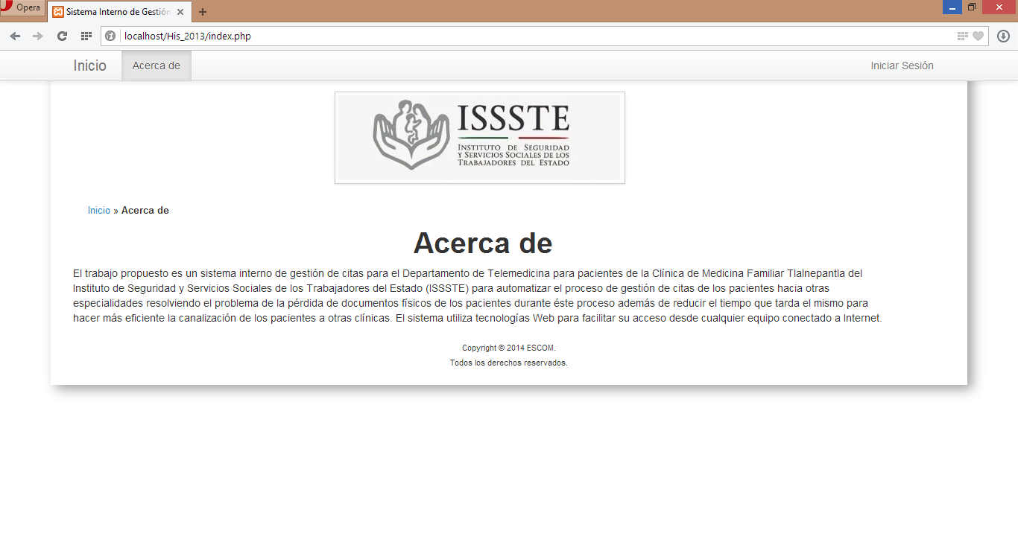

Ilustración . about.php en navegador Opera

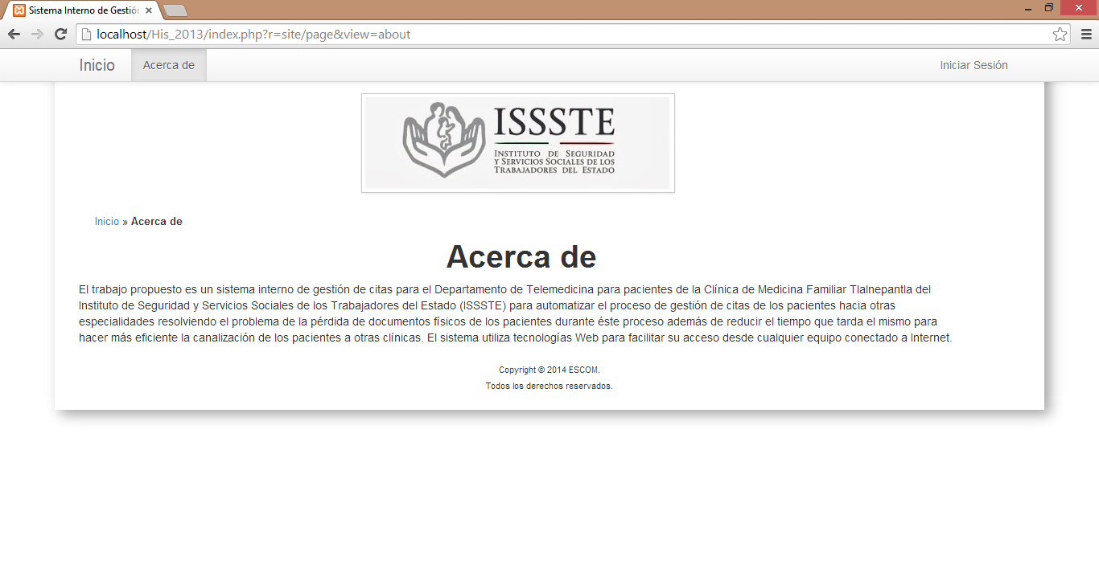

Ilustración . about.php en navegador Google Chrome

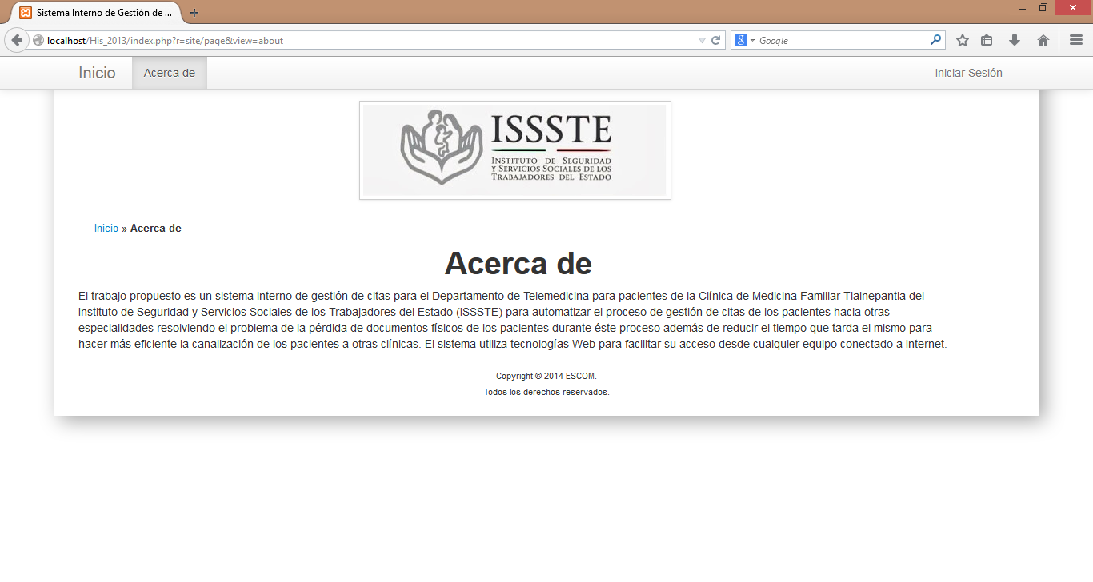

Ilustración . about.php en navegador Mozilla Firefox

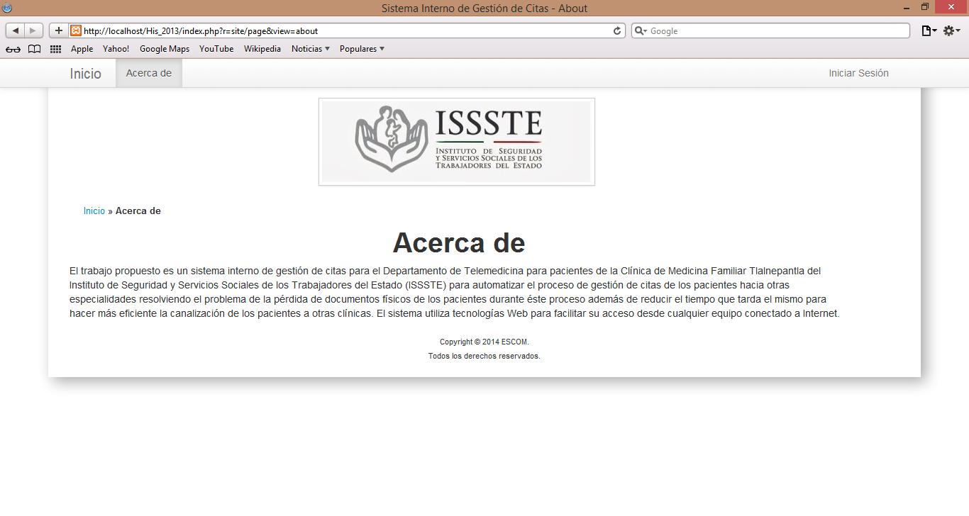

Ilustración . about.php en navegador Safari

El comportamiento del archivo donde se muestra el resumen del trabajo, no se ve afectado por el navegador que se utilice para acceder al mismo.

#### 5.2.1.4 PRUEBA: LOGIN.PHP

Se procede con la realización de las pruebas sobre el archivo que permite al usuario acceder al sistema una vez autenticado.

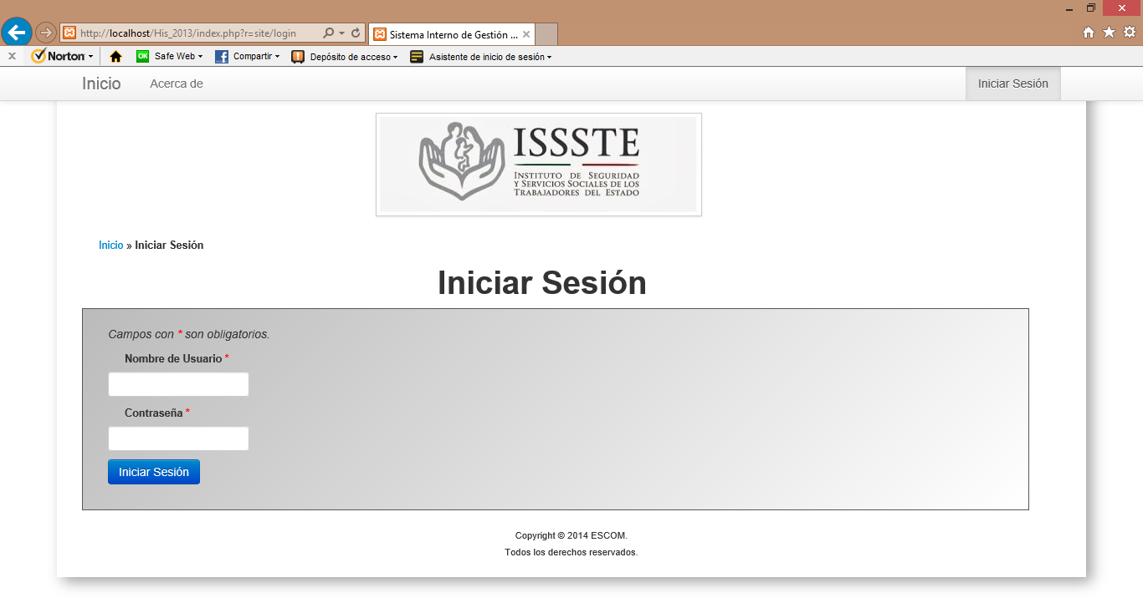

Ilustración . login.php en navegador Internet Explorer

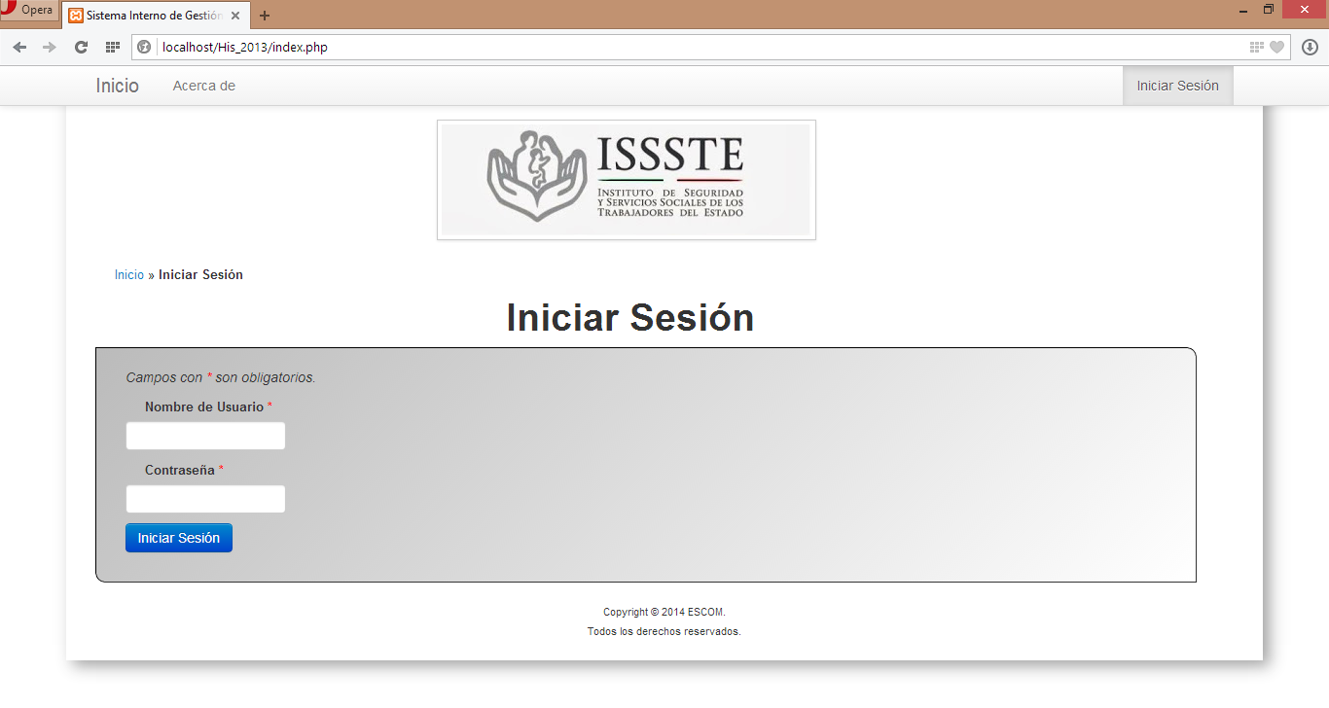

Ilustración . login.php en navegador Opera

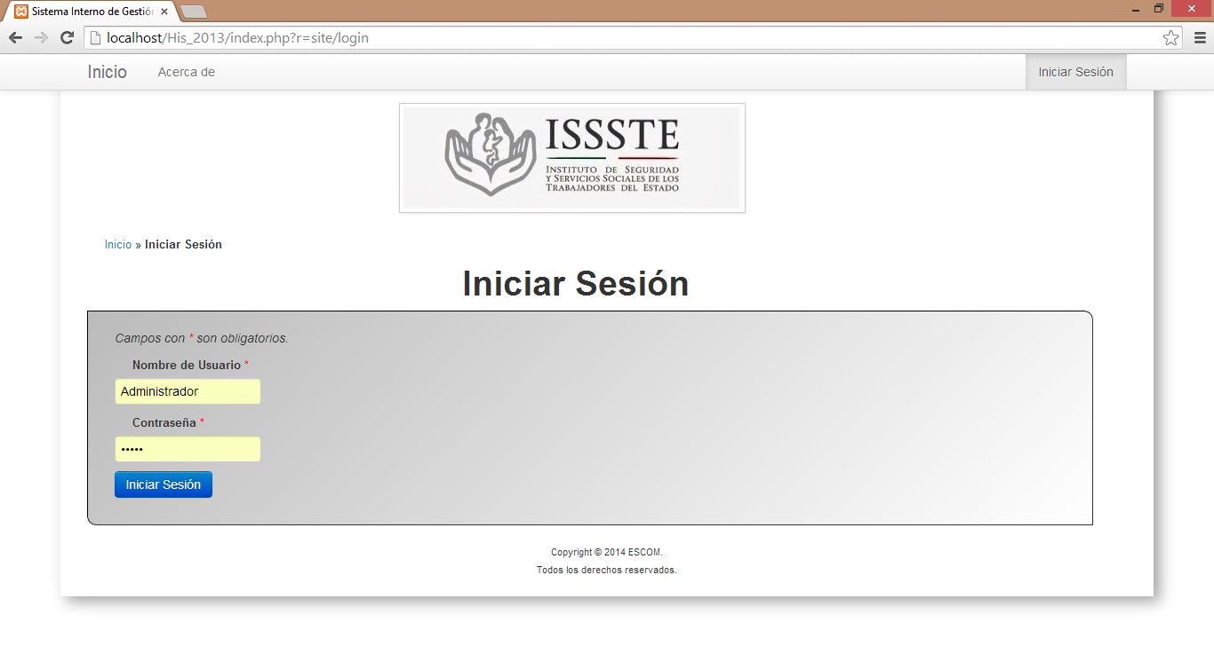

Ilustración . login.php en navegador Google Chrome

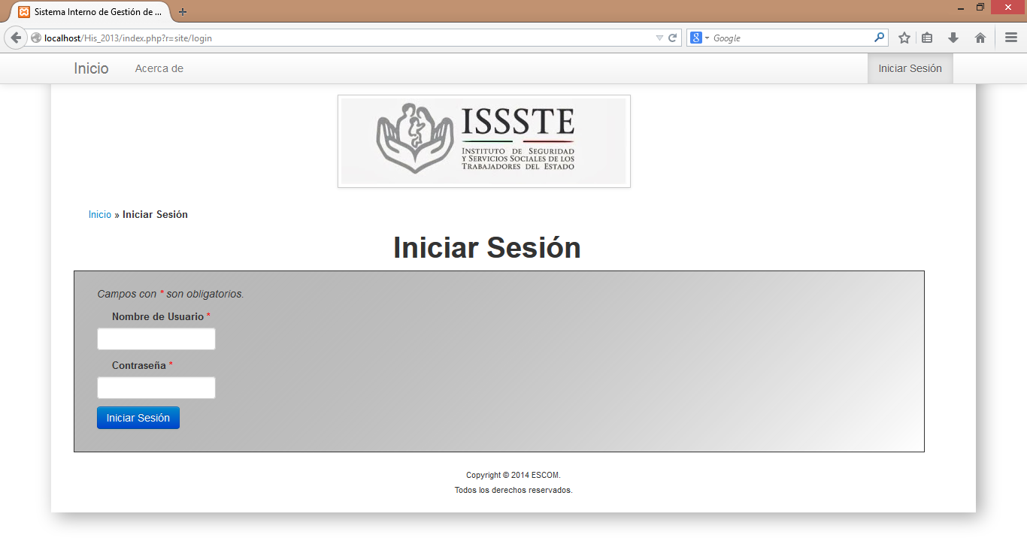

Ilustración . login.php en navegador Mozilla Firefox

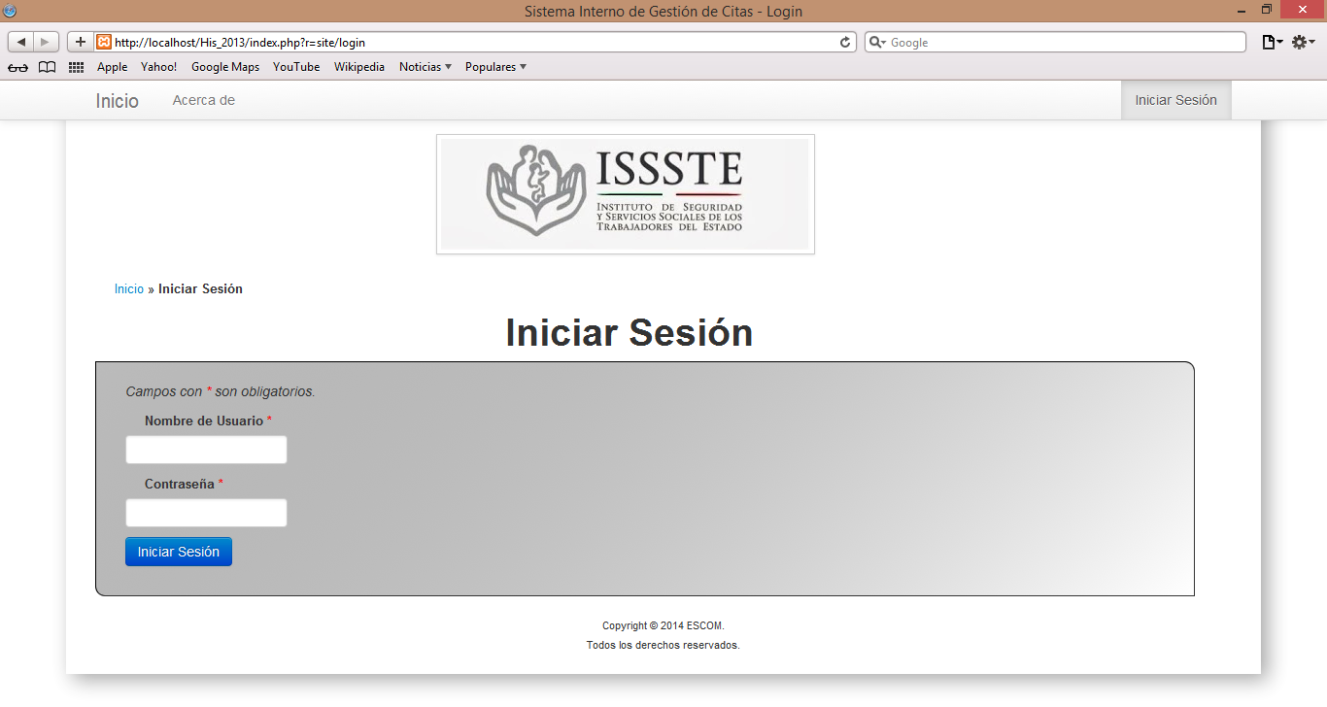

Ilustración . login.php en navegador Safari

Para el formulario de inicio de sesión, el comportamiento de los campos de nombre de usuario y contraseña no se ven afectados por el navegador con el que se acceda a dicho archivo.

#### 5.2.1.5 PRUEBA: CLINICA/INDEX.PHP

Una vez que el usuario ha iniciado la sesión, se accede a la vista del listado de las clínicas registradas dentro del sistema y se observa el comportamiento.

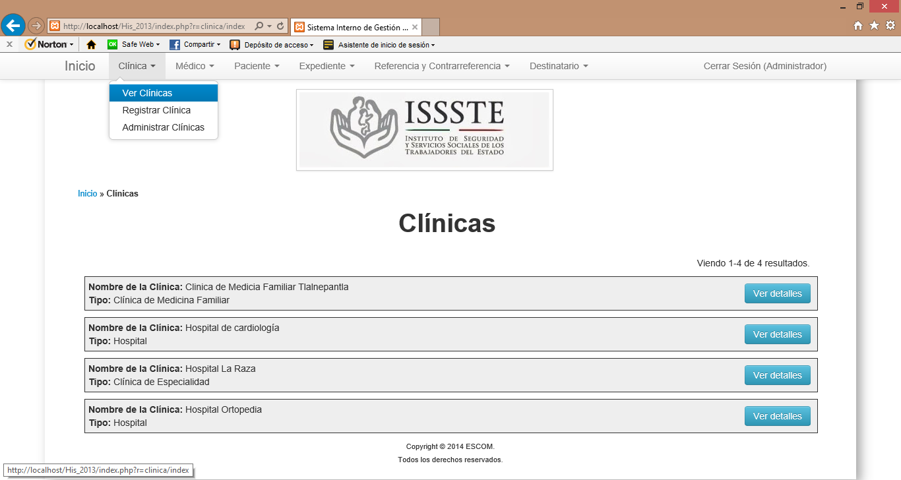

Ilustración . clinica/index.php en navegador Internet Explorer

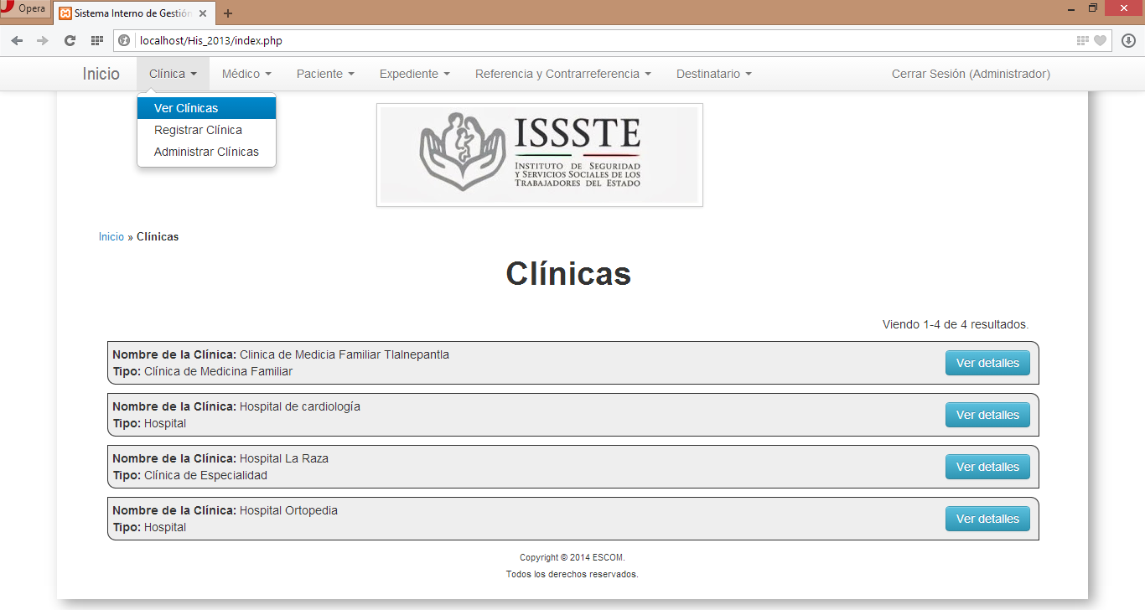

Ilustración . clinica/index.php en navegador Opera

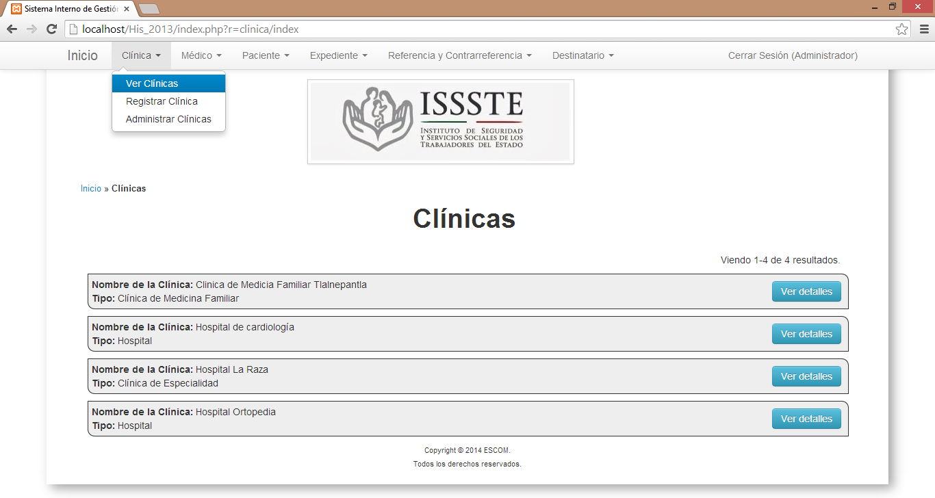

Ilustración . clinica/index.php en navegador Google Chrome

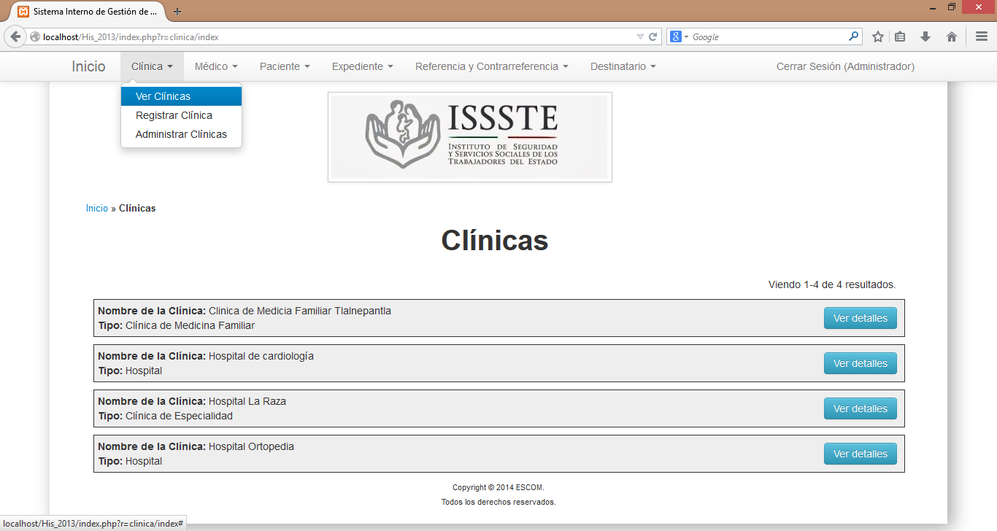

Ilustración . clinica/index.php

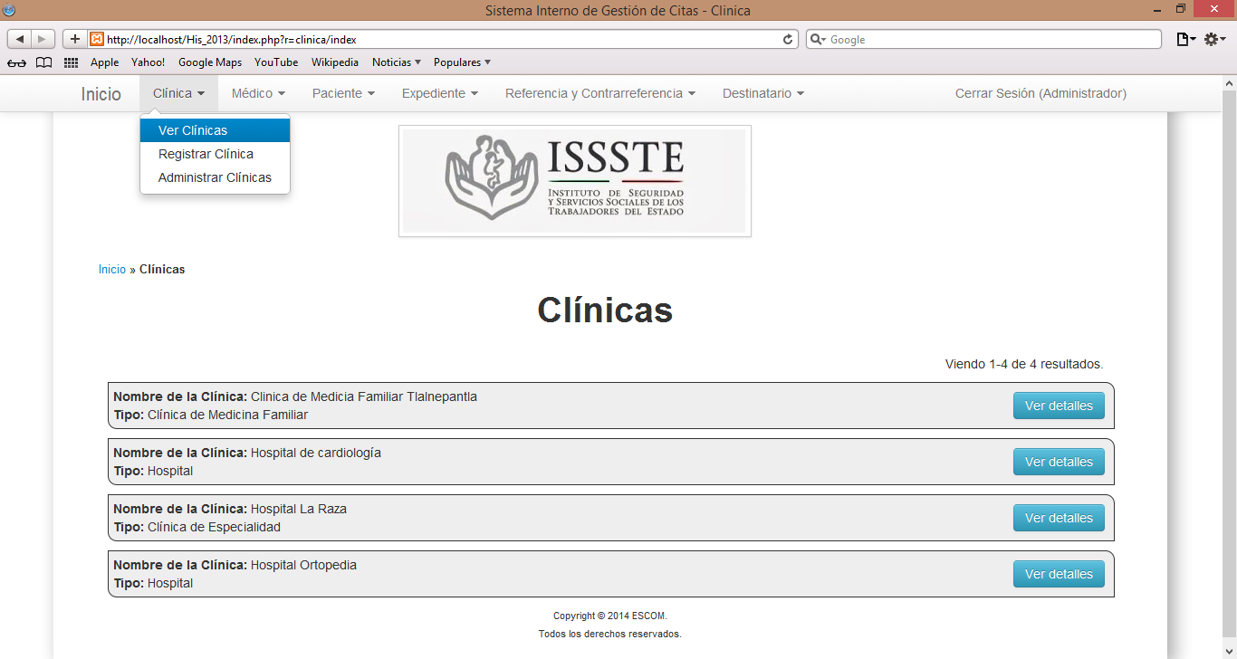

Ilustración . clinica/index.php en navegador Safari

Como se puede observar, el comportamiento del menú para cada uno de los navegadores sigue siendo el mismo, pero se puede empezar a ver que el listado de los objetos que se muestra en pantalla se ven alterados, es decir, únicamente el funcionamiento correcto se puede apreciar en los navegadores Opera, Google Chrome y Safari únicamente.

El archivo “index.php” de cada una de las vistas generadas a lo largo del desarrollo de este trabajo, tienen el mismo diseño por la cual, se omite el realizar las pruebas para cada una. Por lo cual se pasa a realizar pruebas sobre los archivos “_form.php” donde se encuentran los formularios de los registros además de que se tomará como prueba el formulario de registro de usuarios debido a que son los formularios que contienen más variedad de etiquetas HTML 5.

#### 5.2.1.6 PRUEBA: MEDICO/CREATE.PHP

Como ya fue explicado con anterioridad el archivo “create.php” de todas las vistas hace un renderizado parcial de los archivos “_form.php” que se encuentran dentro de la misma carpeta, es por eso que se aclara que al hablar del archivo “create.php” se habla también del comportamiento del archivo “_form.php”.

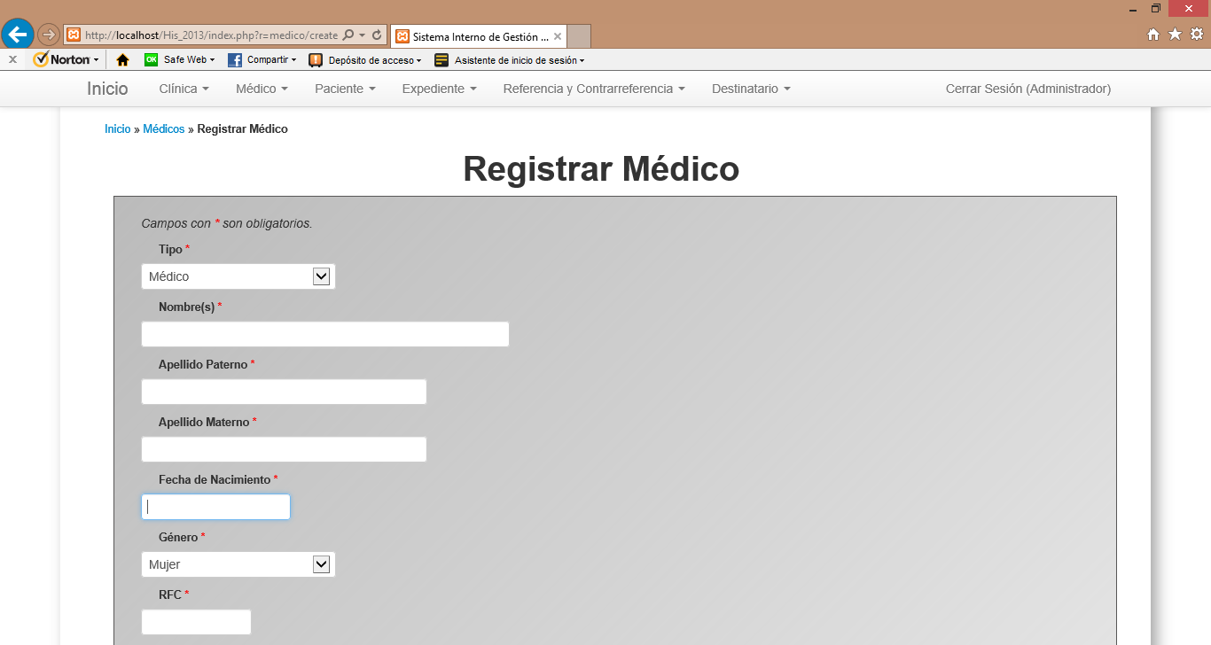

Ilustración . medico/create.php

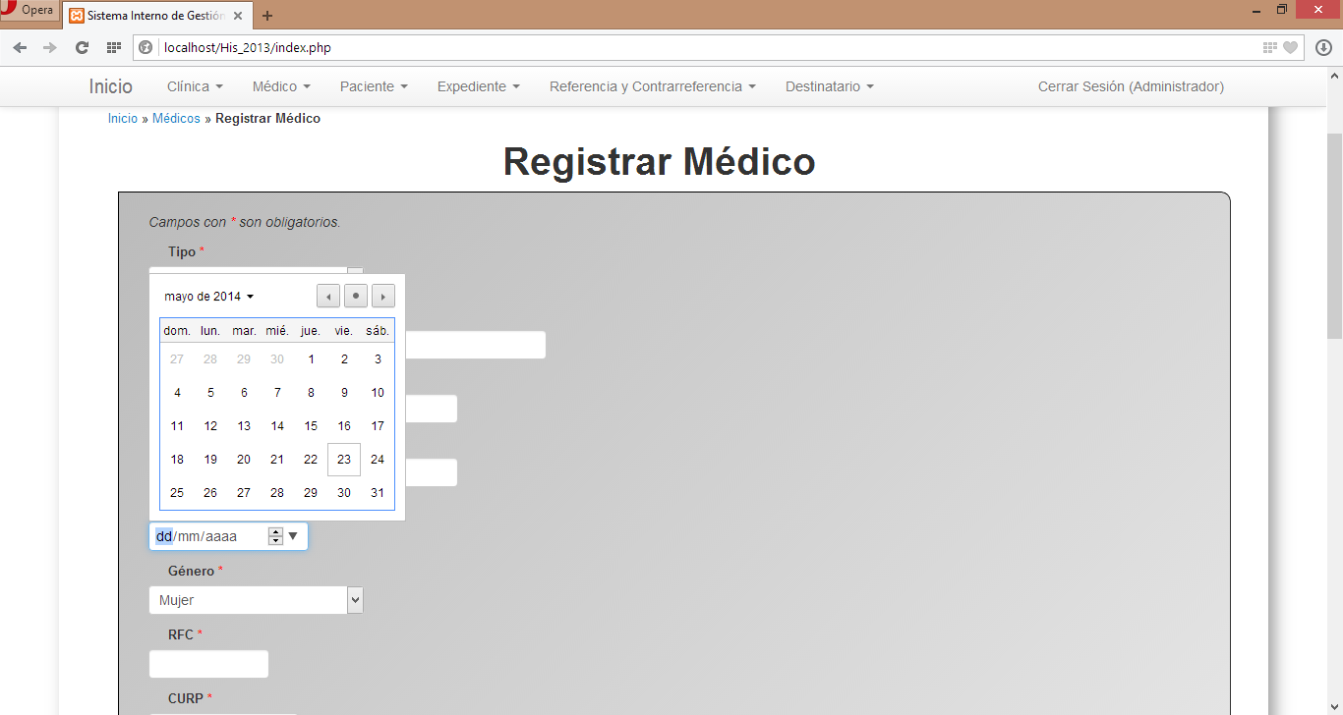

Ilustración . medico/create.php

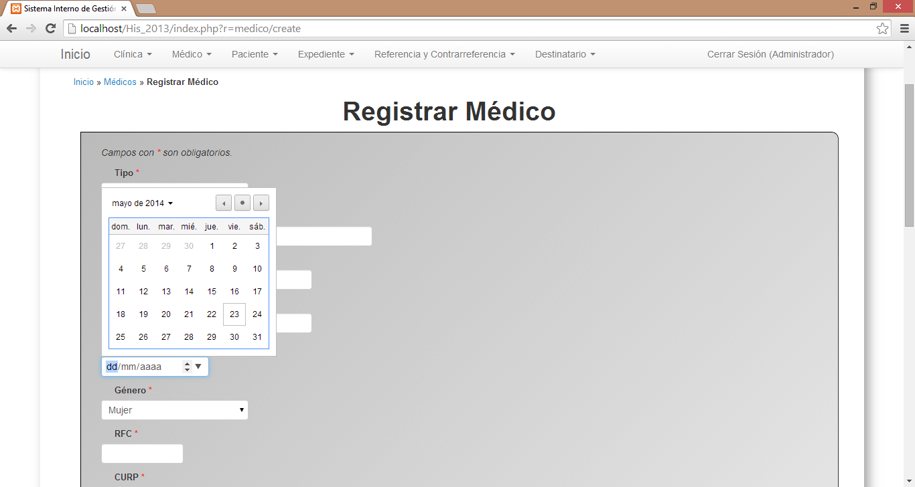

Ilustración . medico/create.php en navegador Google Chrome

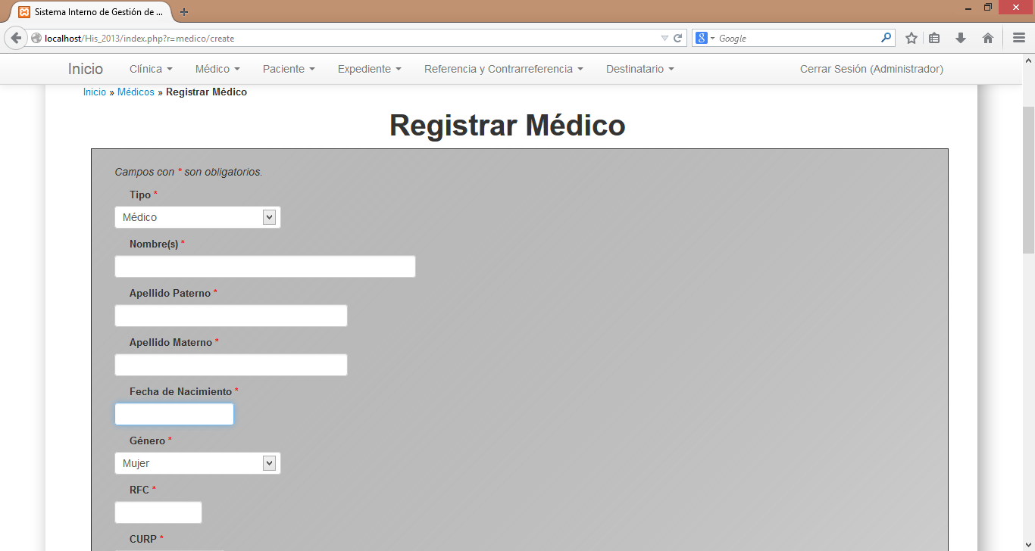

Ilustración . medico/create.php en navegador Mozilla Firefox

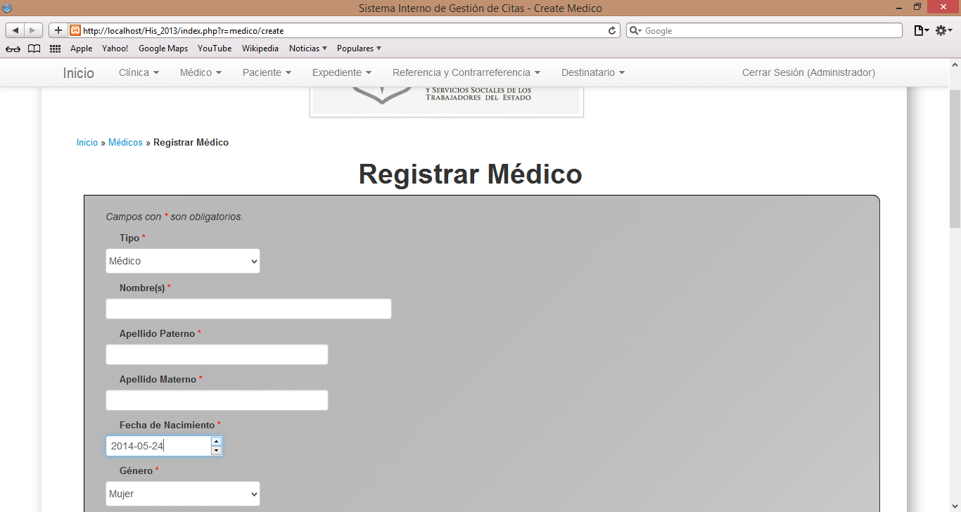

Ilustración . medico/create.php en navegador Safari

En esta prueba se puede observar cómo cambia el comportamiento de las etiquetas HTML 5 utilizadas para los formularios de registros y modificaciones, se aprecia de una manera clara, que los navegadores Internet Explorer y Mozilla Firefox no pueden mostrar el calendario de ayuda proporcionado por las etiquetas “date”, mientras que el navegador Safari solo genera los botones para poder seleccionar una fecha de manera ascendente o descendente, pero los navegadores Opera y Google Chrome generan perfectamente el calendario que pertenece a dicha etiqueta.

Debido a que los formularios realizados para cada vista tienen el mismo comportamiento se procede con las pruebas sobre los archivos “admin.php” que son los que contienen una tabla con filtros de búsqueda. Se utilizará el archivo “admin.php” de la vista del médico.

#### 5.2.1.7 PRUEBA: MEDICO/ADMIN.PHP

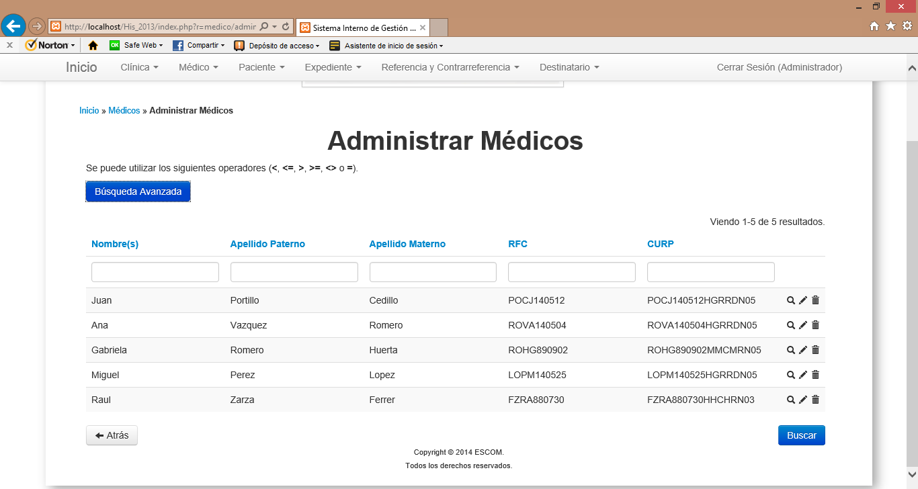

Ilustración . medico/admin.php en navegador Internet Explorer

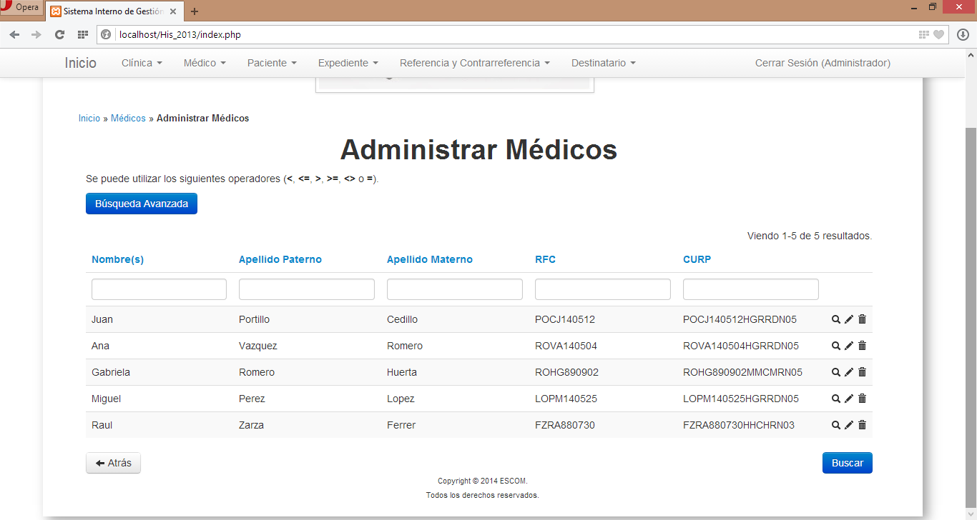

Ilustración . medico/admin.php en navegador Opera

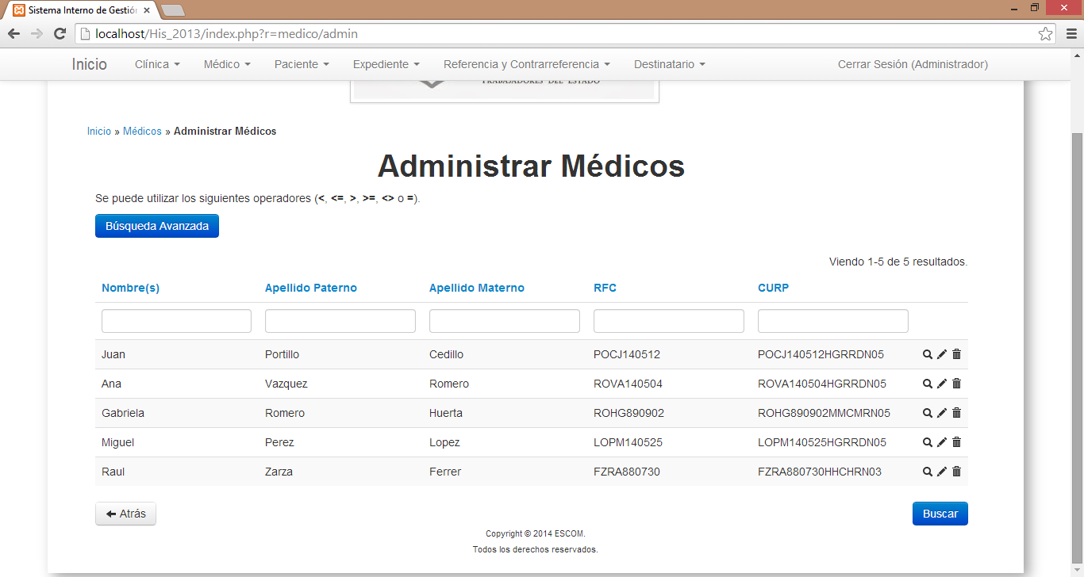

Ilustración . medico/admin.php navegador Google Chrome

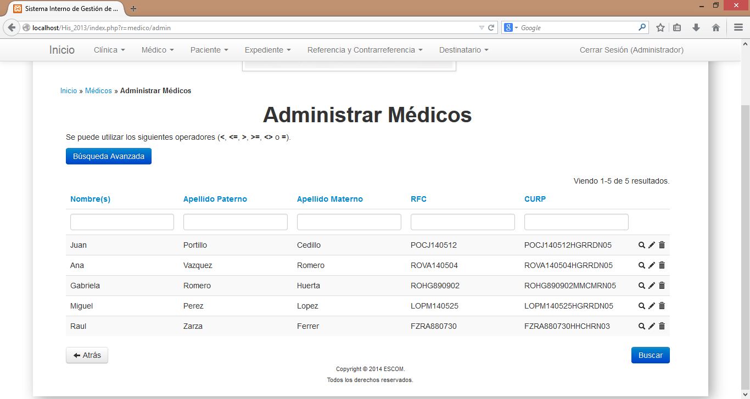

Ilustración . medico/admin.php en navegador Mozilla Firefox

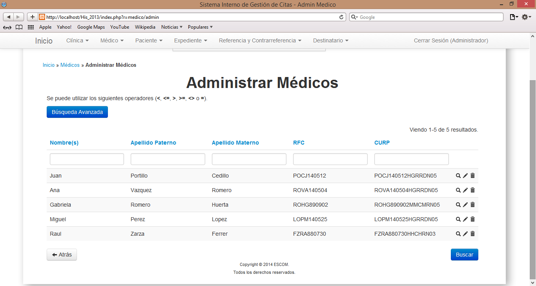

Ilustración . medico/admin.php en navegador Safari

Para el widget que genera la tabla de búsqueda para los registros se puede observar que la vista no se ve afectada por el navegador con el que se accede, pero por hay una diferencia que no se alcanza a percibir a través de las imágenes mostradas previamente, lo que ocurre al posicionar el puntero sobre las opciones de la última columna a la derecha, es que los títulos de las opciones no se cargan de la forma correcta en los navegadores Internet Explorer, Mozilla Firefox y Safari.

Finalmente para la etapa de vista del documento, es indispensable que el navegador con el cual se está accediendo al sistema tenga instalado el plug-in de “Acrobat Reader” para mostrar los documentos cargados en el sistema.

#### 5.2.1.8 PRUEBA: NOTAEVOLUCION/FILE.PHP

Se muestra la pantalla de vista de documentos del sistema los cuales son los que están dentro del sistema que fueron previamente cargados.

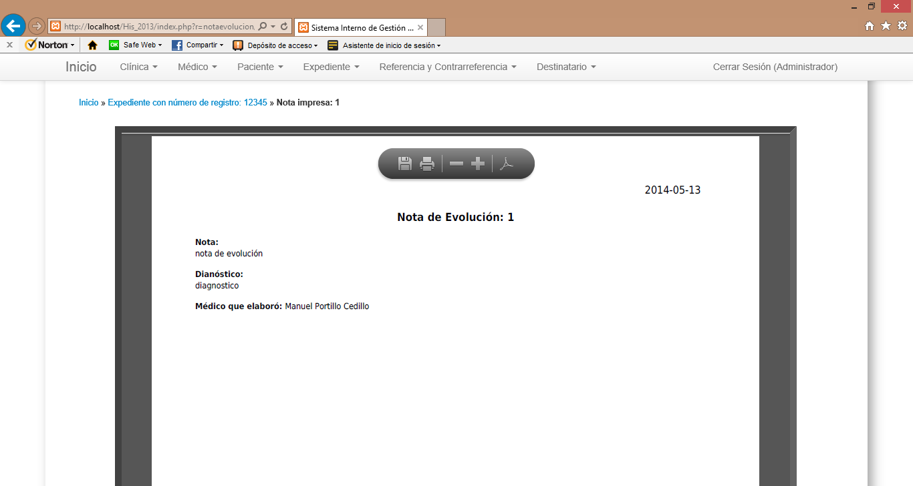

Ilustración . notaevolucion/file.php en navegador Internet Explorer

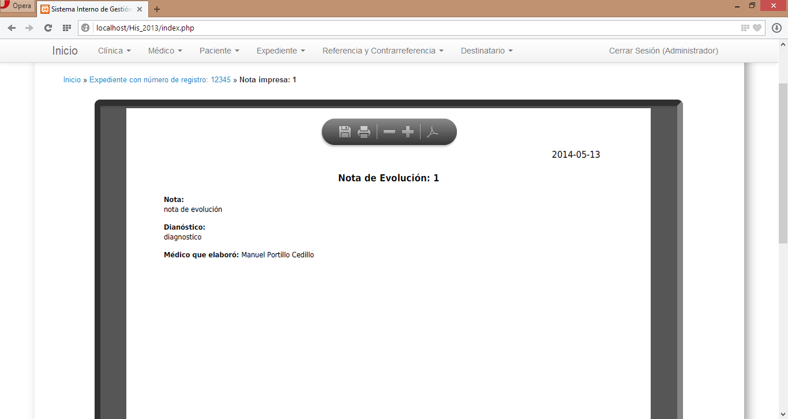

Ilustración . notaevolucion/file.php en navegador Opera

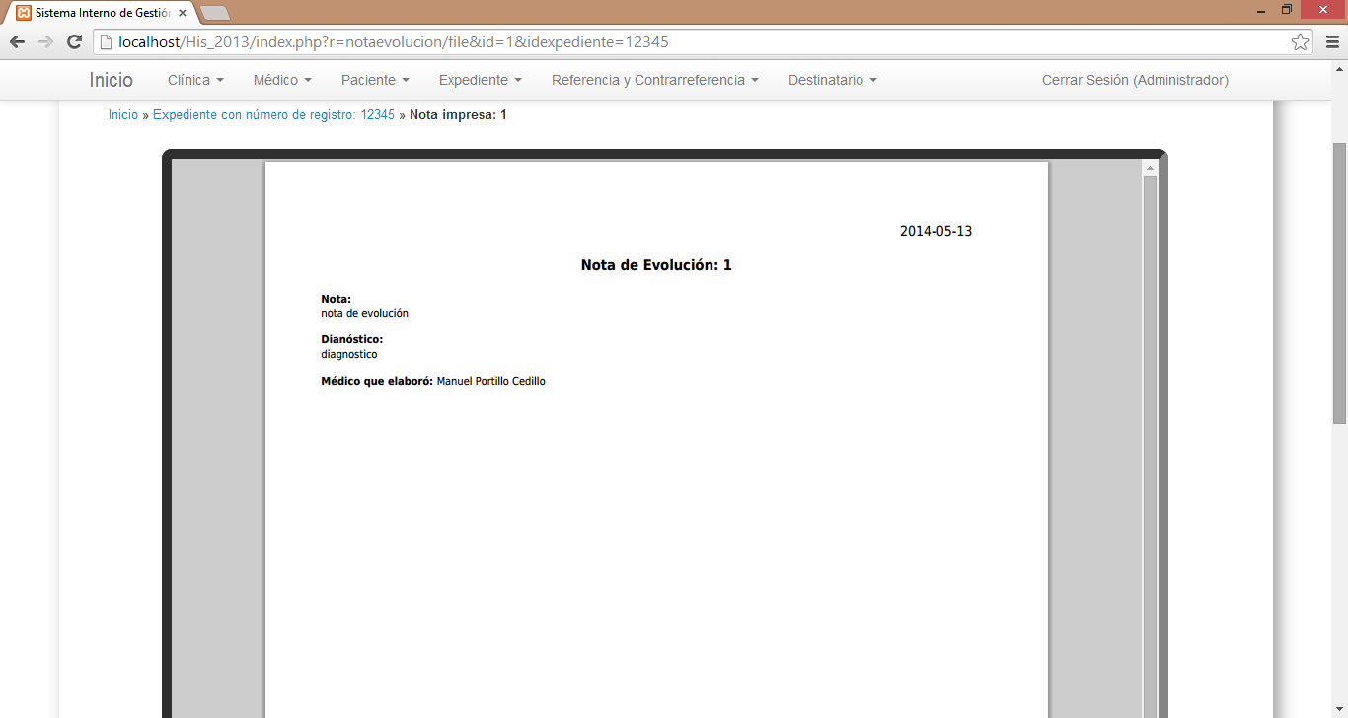

Ilustración . notaevolucion/file.php en navegador Google Chrome

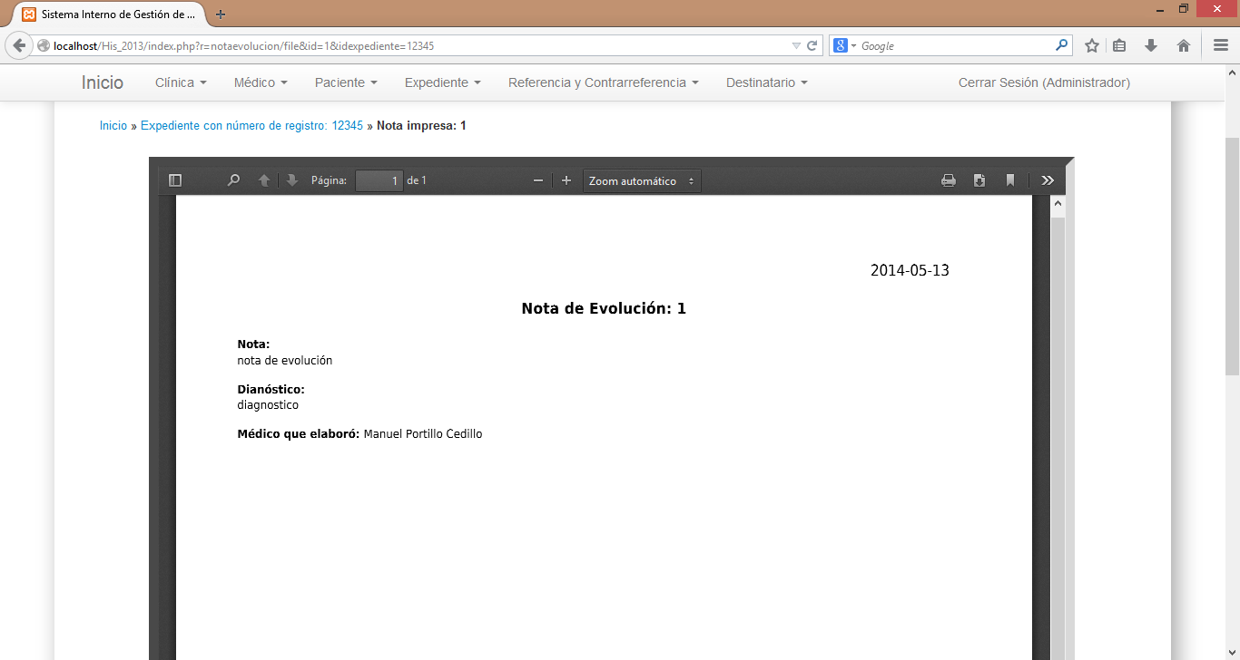

Ilustración . notaevolucion/file.php en navegador Mozilla Firefox

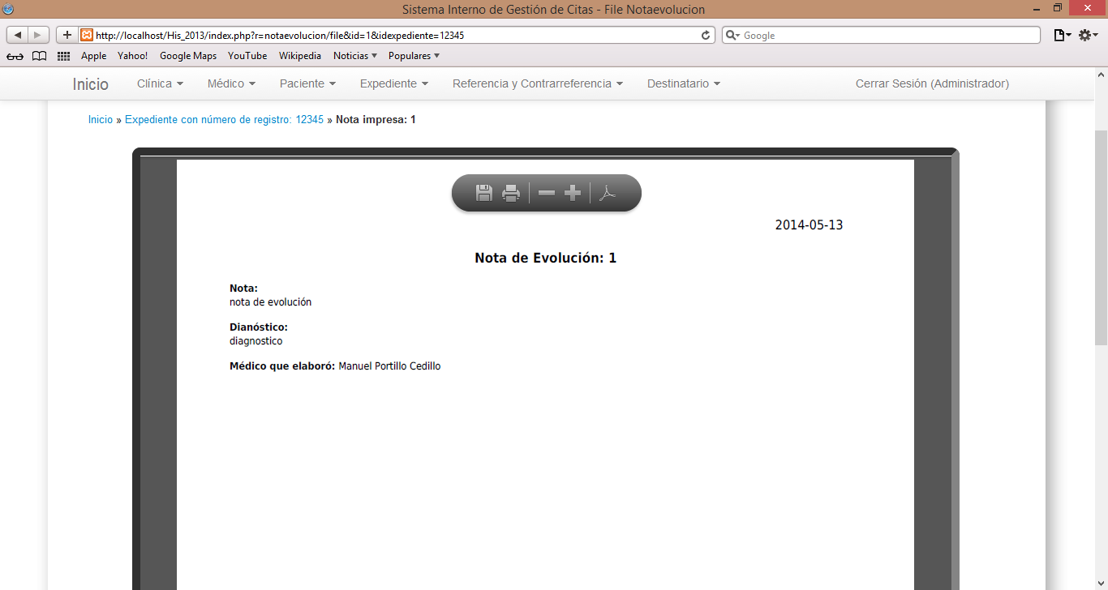

Ilustración . notaevolucion/file.php en navegador Safari

En éste tipo de pruebas, se puede observar que el navegador Google Chrome no permite mostrar las opciones de vista sobre el documento, mientras que los demás navegadores si muestran dichas opciones. Cabe mencionar que en especial el navegador Mozilla Firefox muestra un menú de opciones más completo que los demás navegadores.

### 5.2.2 PRUEBAS DE INTEGRACIÓN

Para las pruebas de integración, las cuales ayudan a verificar la comunicación correcta de las páginas que componen el sistema, se opta por utilizar el navegador Opera debido a que éste es el que muestra más compatibilidad con las etiquetas HTML 5 que se usan para generar las vistas del sistema.

#### 5.2.2.1 PRUEBAS DE INICIO DE SESIÓN

En esta prueba se verifica el funcionamiento del manejo de roles dentro del sistema, para mostrar que cuando un usuario inicia sesión, el sistema reconoce qué rol tiene dentro del mismo y muestra el menú correspondiente para dicho usuario.

Primero se verifica para el usuario “Administrador”.

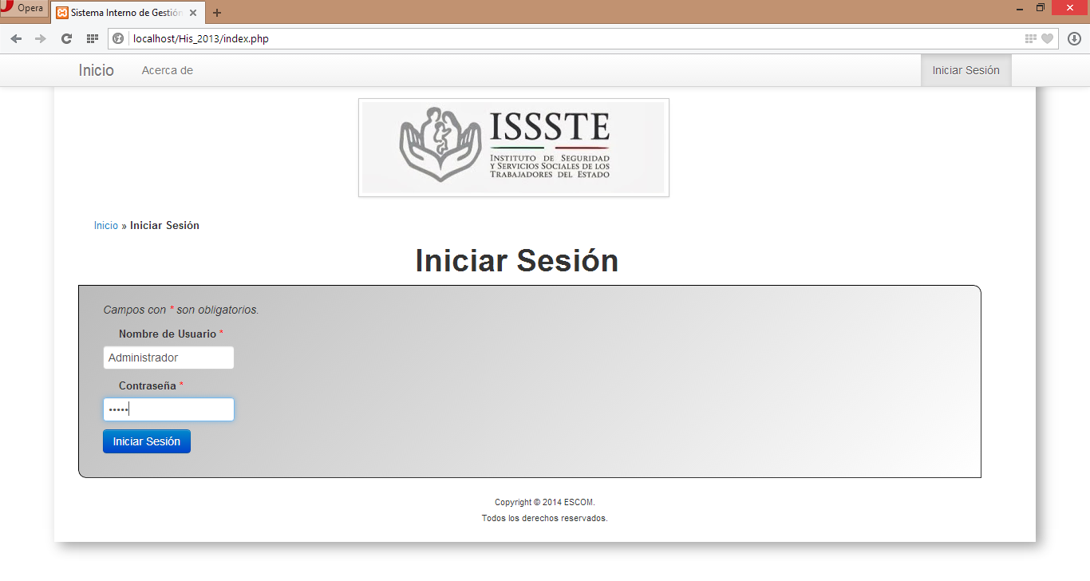

Ilustración . Prueba inicio de sesión para administrador

Cuando el usuario “Administrador” inicia sesión, la pantalla de inicio del sistema cambia en la sección del menú donde se le presentan las opciones correctas asignadas a su rol.

Se realiza la siguiente prueba para el usuario “Médico Administrador”.

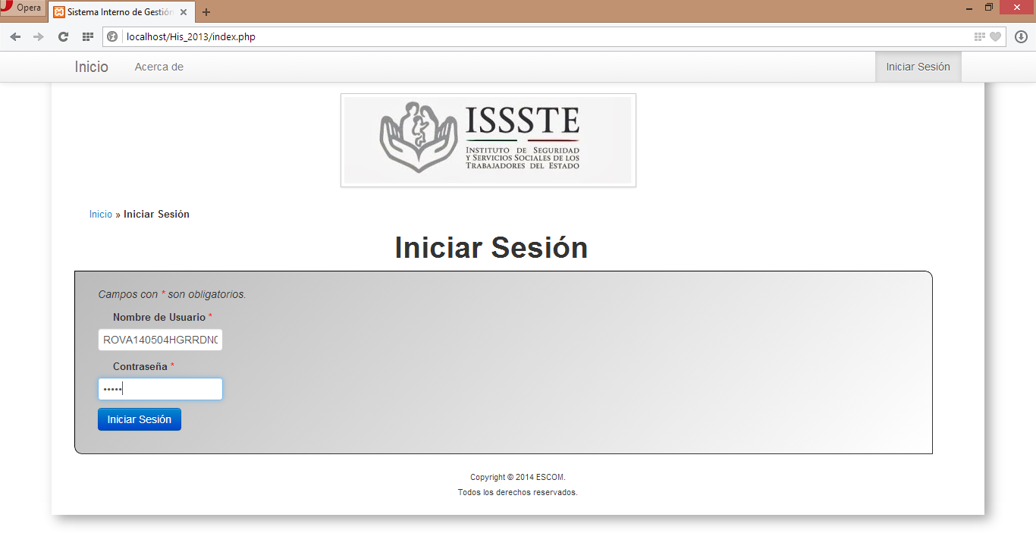

Ilustración . Prueba inicio de sesión para Médico Administrador

Se verifica que las opciones del menú del “Médico Administrador” son correctas. Se procede con la verificación para el usuario “Médico”.

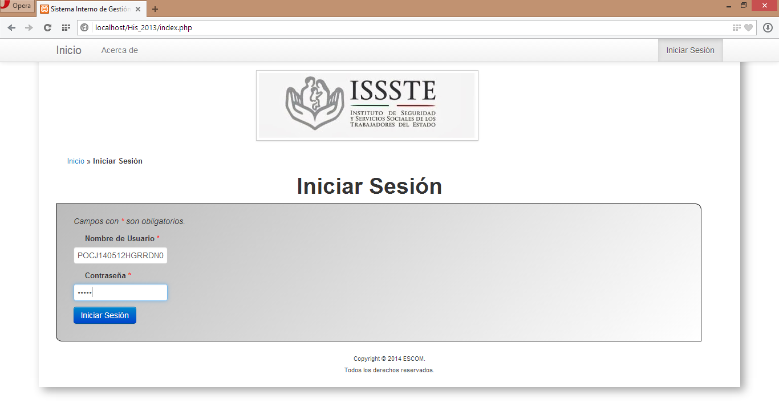

Ilustración . Prueba inicio de sesión para Médico

Se verifica que las opciones mostradas en el menú para este tipo de usuario son correctas se procede a verificar el funcionamiento para el usuario “Paciente”.

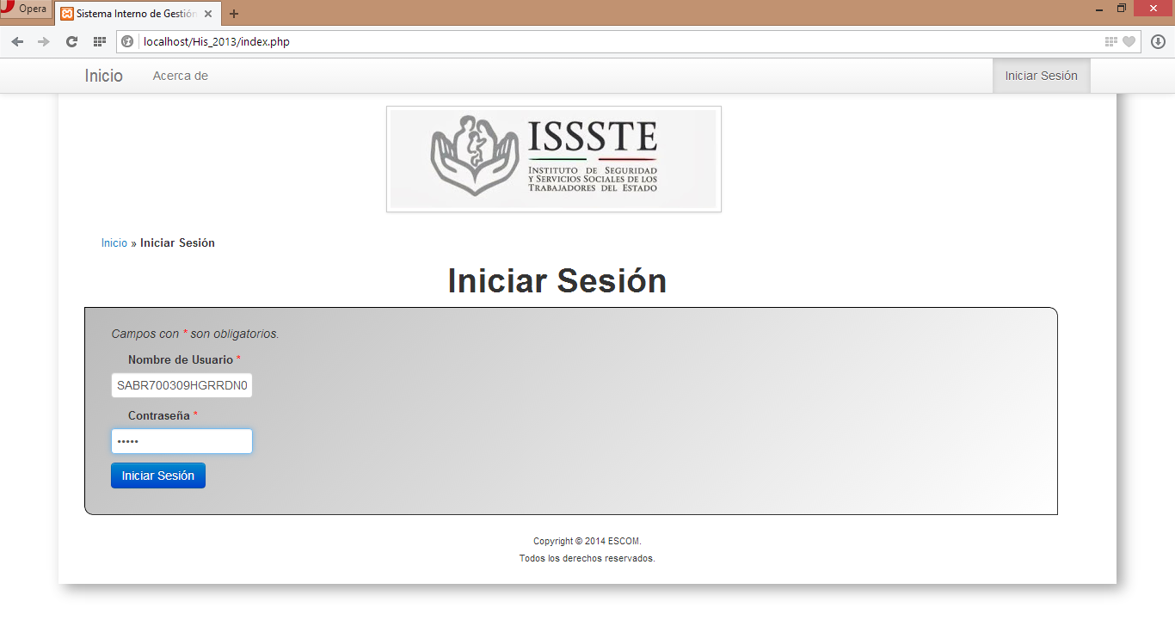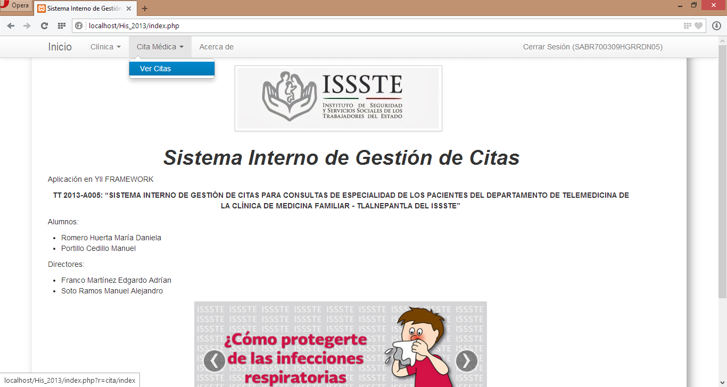

Ilustración . Prueba inicio de sesión para Paciente

Se verifica que funciona correctamente el manejo de roles para el “Paciente”, como siguiente prueba se realza la verificación para el usuario “Referencia y Contrarreferencia”.

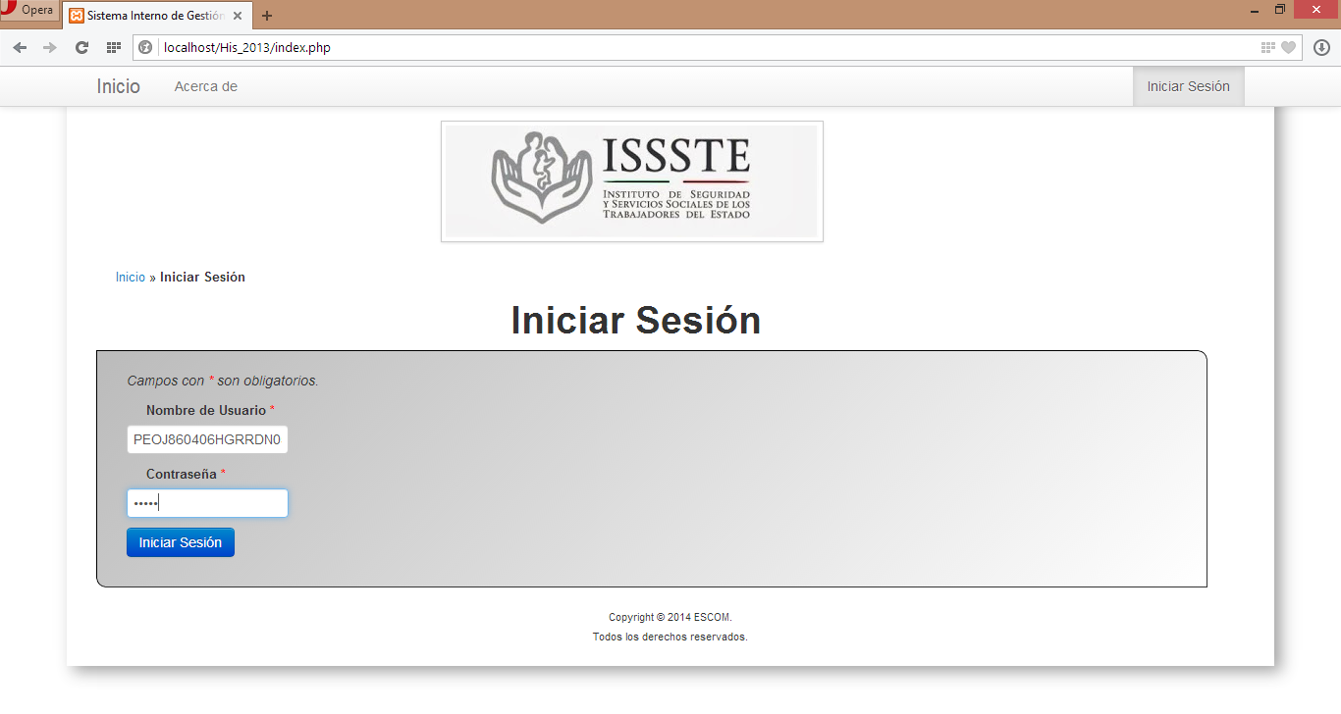

Ilustración . Prueba inicio de sesión para Referencia y Contrarreferencia

Se verifica que funciona correctamente el funcionamiento para el usuario “Referencia y Contrarreferencia”. La siguiente prueba se realiza para el usuario de “Hospital”.

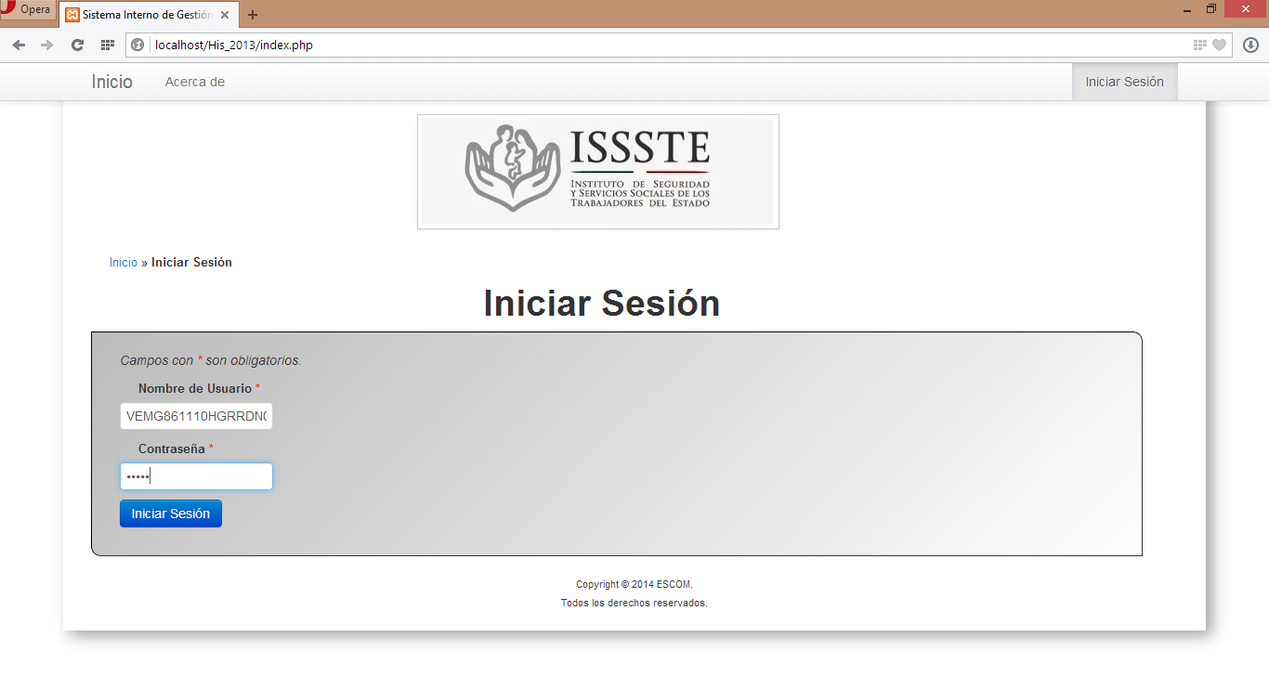

Ilustración . Prueba inicio de sesión para Usuario de Hospital

Finalmente se comprueba que el manejo de roles funciona correctamente, lo cual garantiza que los permisos asignados para cada tipo de usuario funciona correctamente.

#### 5.2.2.2 PRUEBAS DE GESTIÓN DE PACIENTES

A continuación se muestran las pruebas para registrar un paciente en el sistema, recordando que el acceso a este proceso solo los siguientes usuarios tienen permisos:

Administrador, Médico Administrador y Médicos

En la pestaña Pacientes se verifica como es el funcionamiento de este Registro.

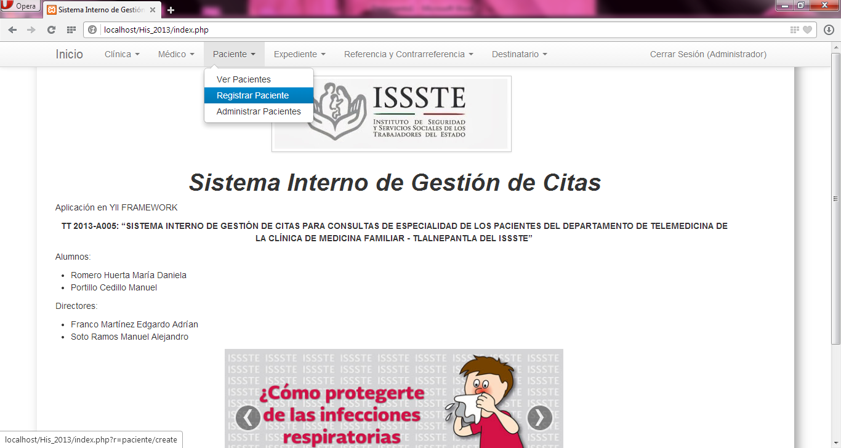

Ilustración . Prueba sobre gestión de pacientes

De esta forma se observa que el formulario mostrado en la siguiente imagen es el requerido para el registro de un paciente.

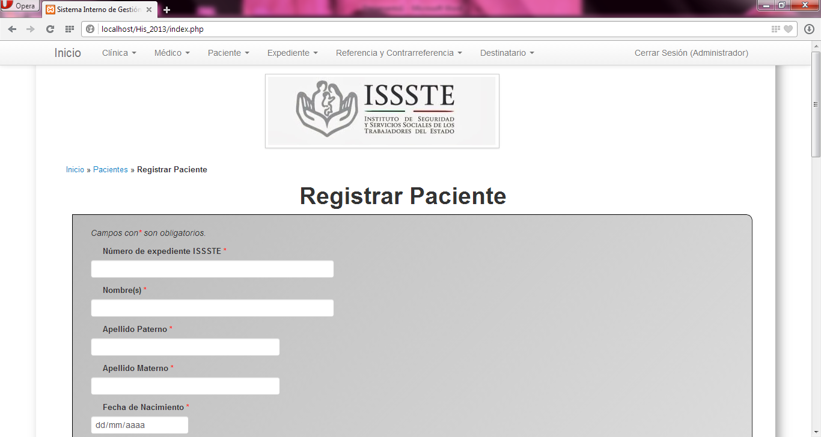

Ilustración . Prueba sobre formulario "Registrar Paciente"

A continuación se observa que el botón “Registrar” de dicho formulario funciona correctamente a la inserción de los registros, verificando que cada campo sea llenado con los datos correspondientes. De lo contrario éste valida si existe algún error de tipo de dato.

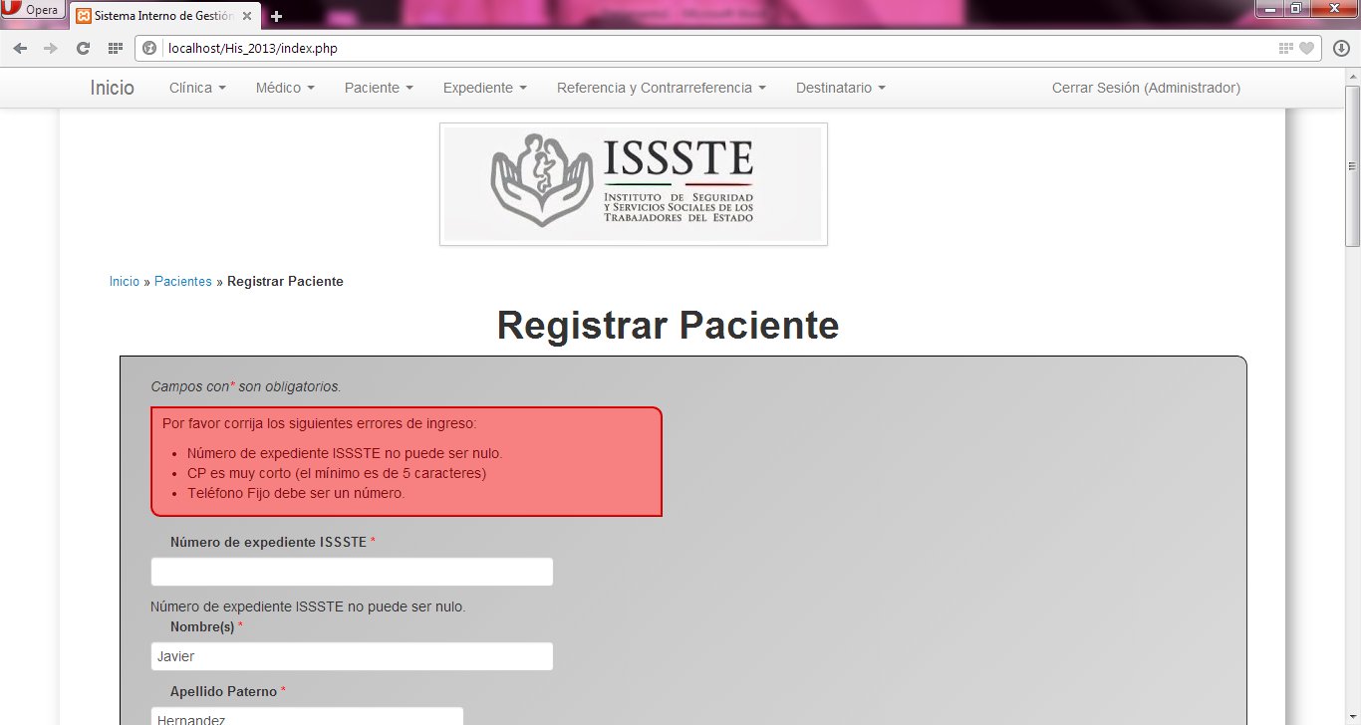

Ilustración . Prueba verificación de validaciones en "Registrar Paciente"

Una vez corregidos los datos marcados en la validación se solicita nuevamente el registro del paciente.

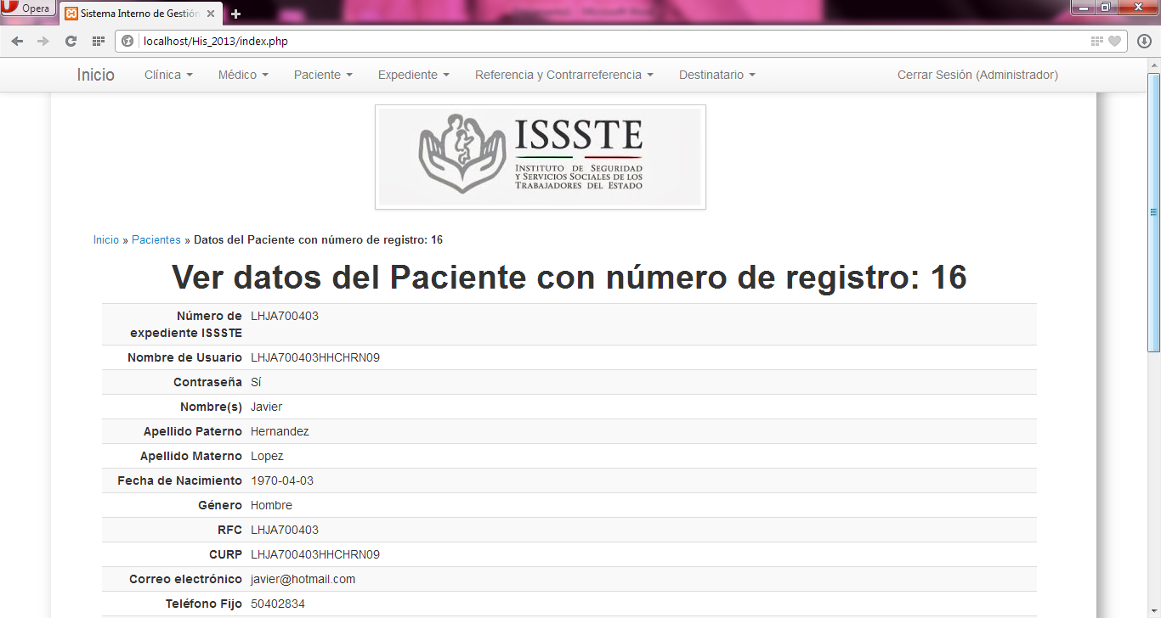

Ilustración . Prueba "Ver Paciente" después de ser registrado

Por consiguiente se verifica que le botón “Modificar Paciente” hace los debidos cambios que se marcan. Por ejemplo se cambia el día de nacimiento del paciente recién registrado, guardando dichos cambios y el sistema lo hace correctamente.

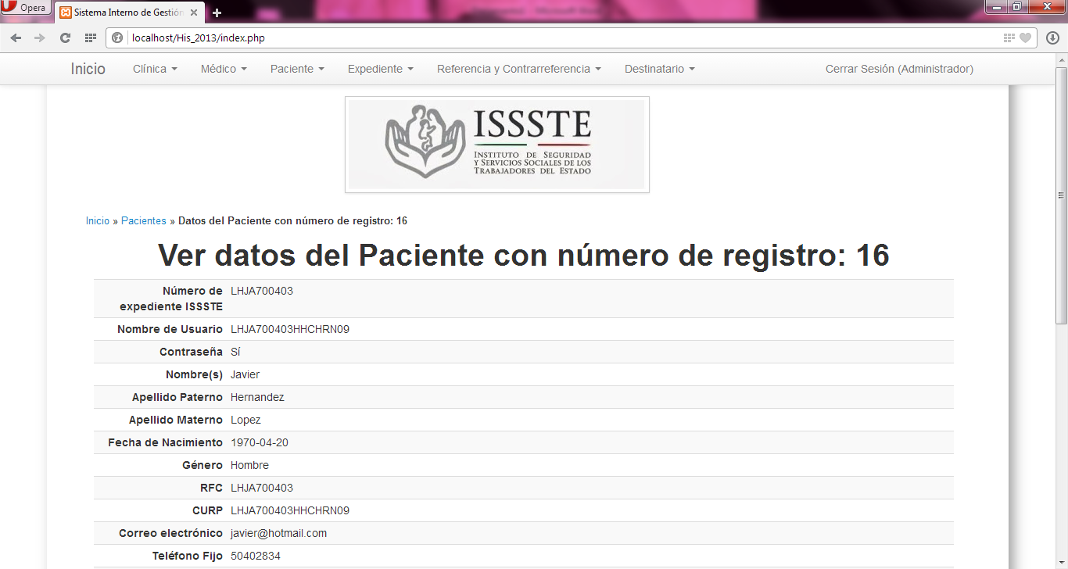

En la vista “Administrar Pacientes” se verifica que el sistema filtre correctamente los datos introducidos para su búsqueda. A continuación se muestra todo el listado de los pacientes registrados en el sistema previamente para comprobar dicho funcionamiento.

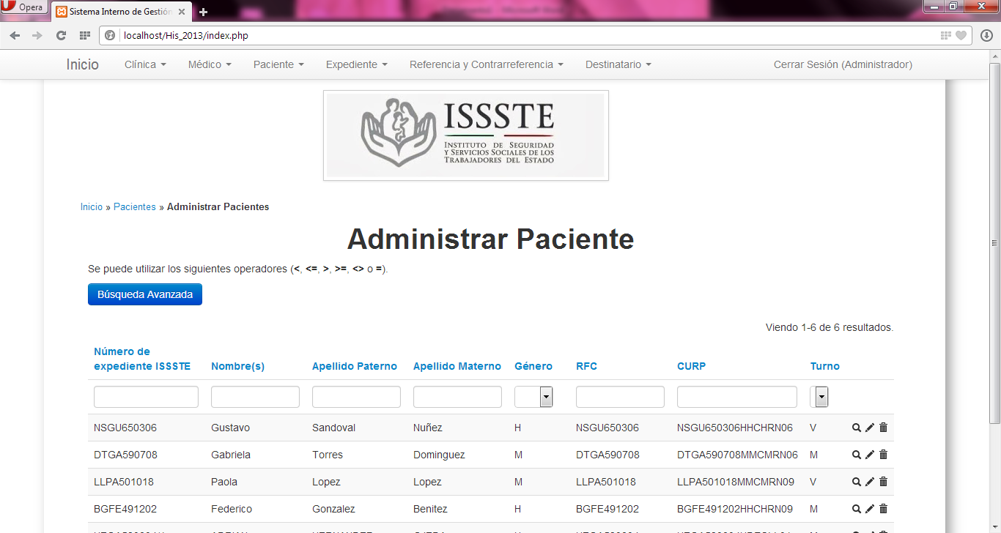

Ilustración . Prueba "Administrar Pacientes"

Al momento de hacer la búsqueda utilizando cualquier campo como filtro, el sistema muestra los datos paciente que se busca. Se hace la búsqueda por el RFC de dicho paciente para verificar el funcionamiento.

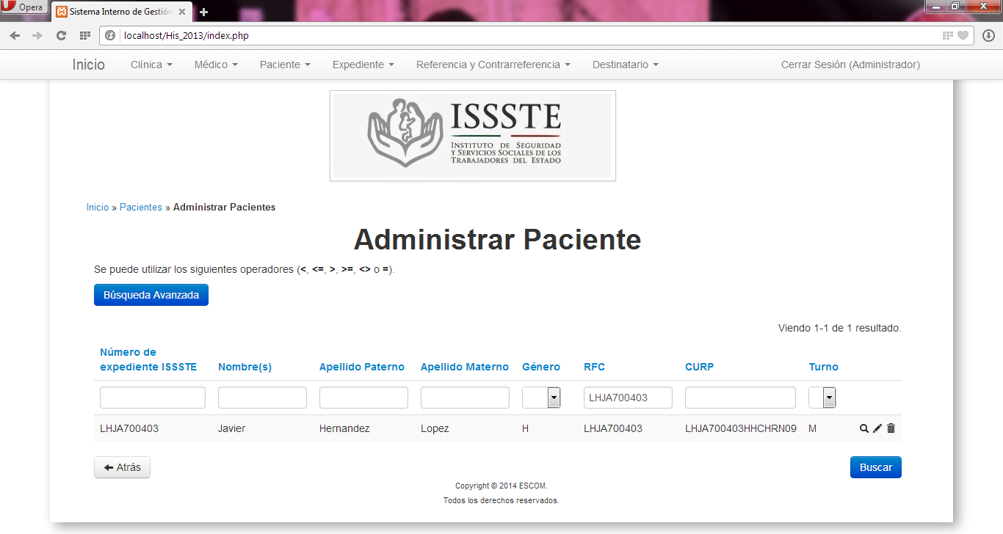

Ilustración . Prueba búsqueda de paciente en "Administrar Pacientes"

#### 5.2.2.3 PRUEBAS DE GESTIÓN DE CITAS

En la gestión de las clínicas se verificará que el funcionamiento sea correcto empezando en el registro de una de ellas. Recordando que solo para el usuario Administrador y Médico Administrador esta función está permitida en el sistema.



Ilustración . Prueba sobre gestión de Clínicas

Se puede observar que al momento de registrar una clínica y no llenar los campos obligatorios marcará un error para que dicho formulario se llene correctamente.

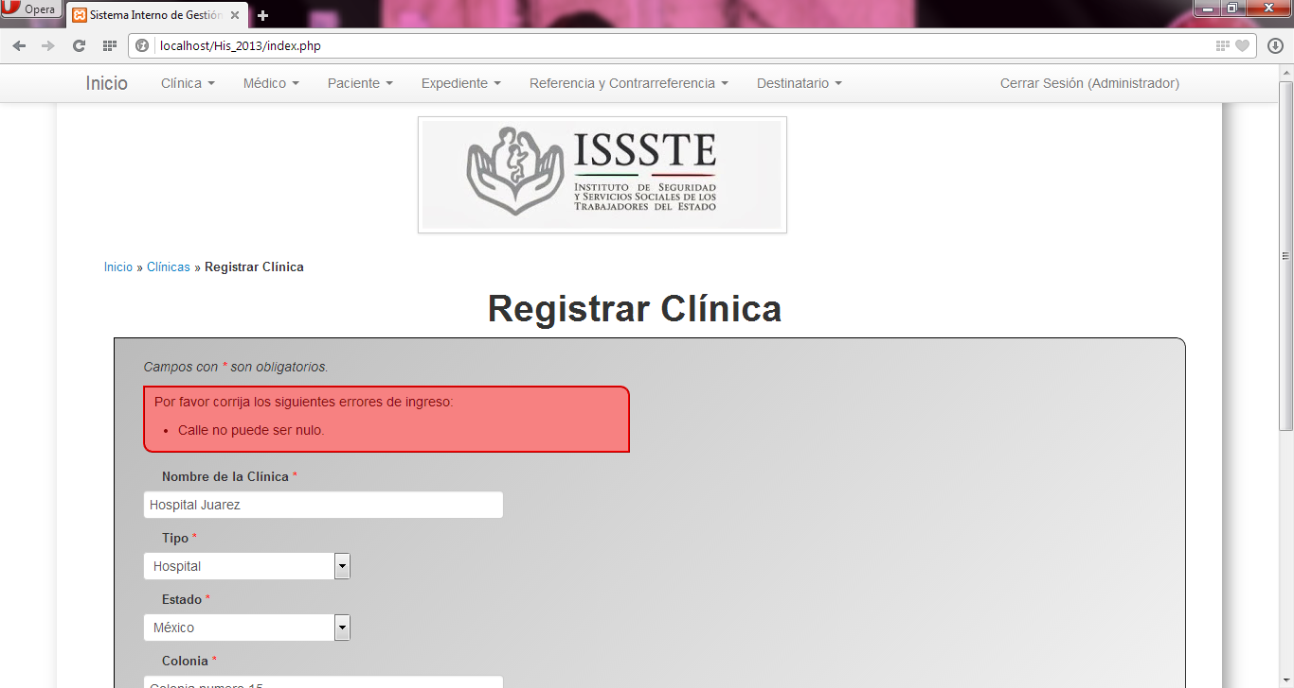

Ilustración . Prueba verificación de validaciones al "Registrar Clínica"

Una vez corregido dicho error, el botón “Registrar” funciona correctamente almacenado dicho registro exitosamente.

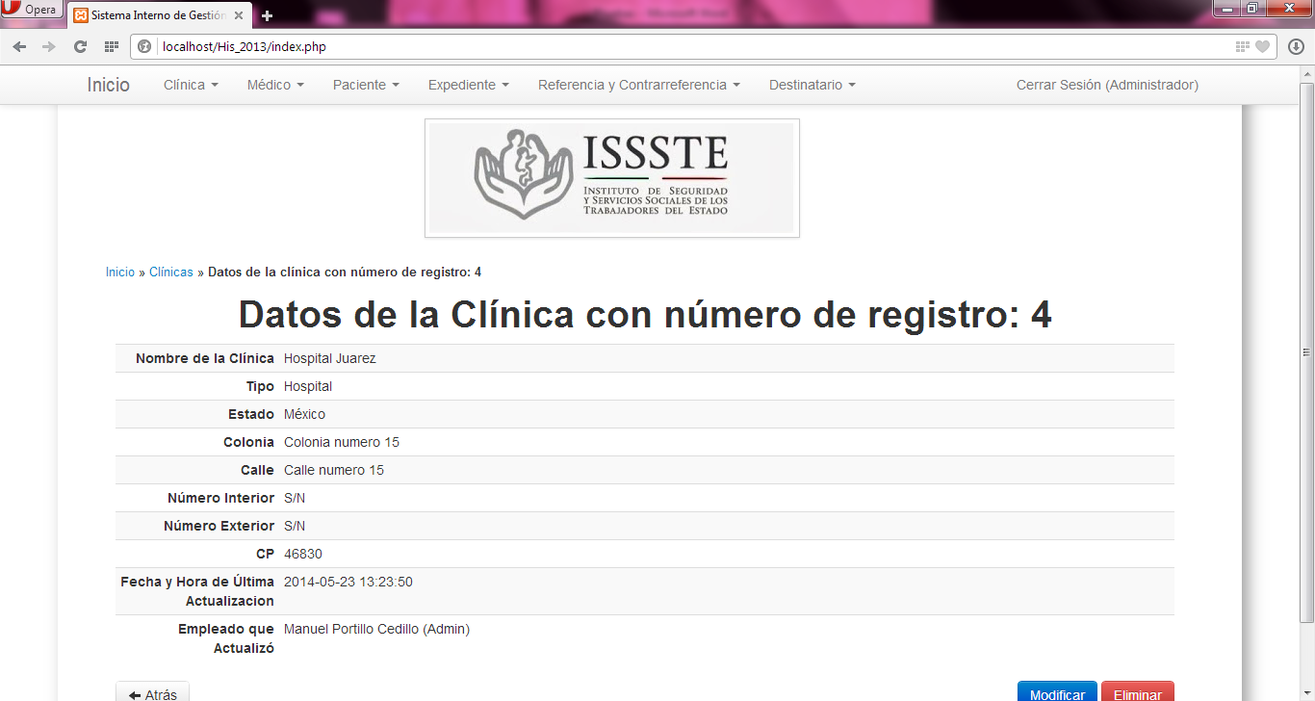

Ilustración . Prueba ver clínica después de "Registrar Clínica"

A continuación se verifica que el botón “Modificar” funcione correctamente. Para ellos se modificará el nombre de la clínica registrada anteriormente. Al dar clic en “Guardar” los cambios este registro se modifican exitosamente.

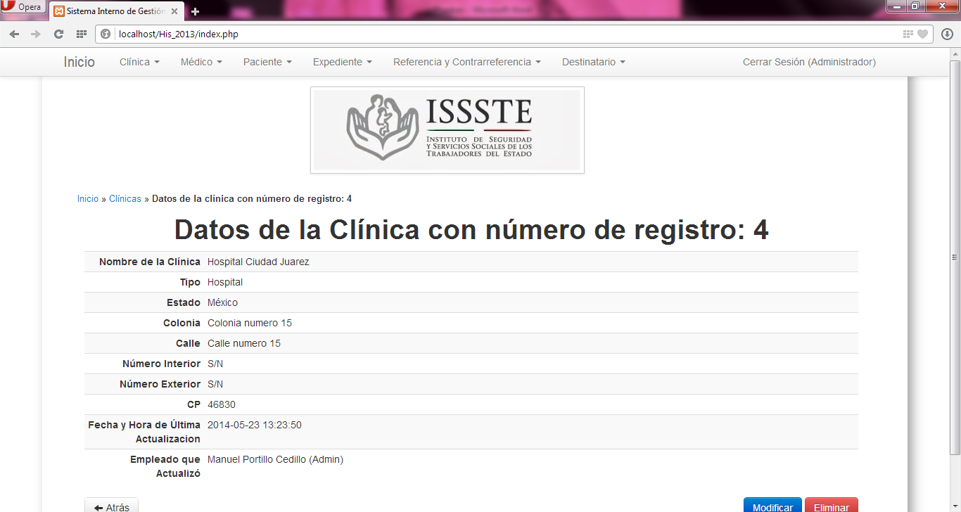

Ilustración . Prueba ver clínica después de "Modificar Clínica"

En la vista “Administrar Clínicas” se puede observar el listado de las clínicas registradas en el sistema.

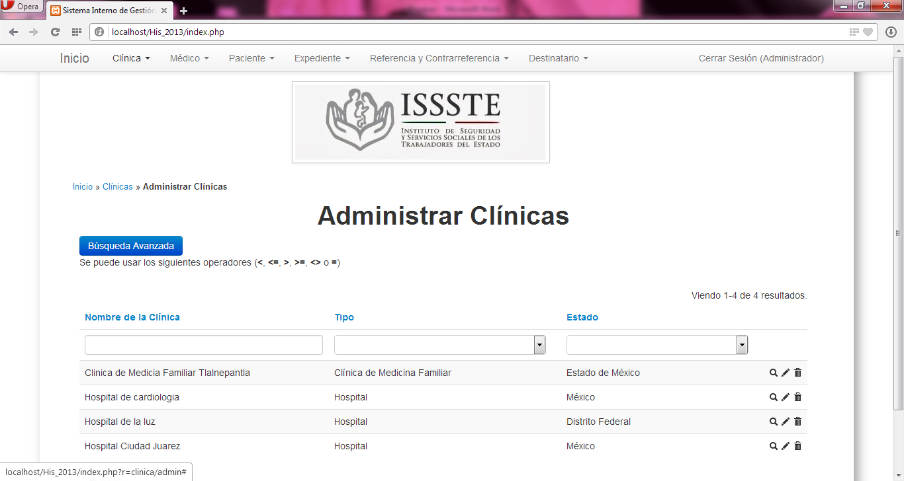

Ilustración . Prueba "Administrar Clínicas"

Se realiza la prueba del funcionamiento del filtro para la búsqueda de una clínica, en este caso se tomará de ejemplo el nombre de clínica. De esta forma se visualiza que funciona correctamente.

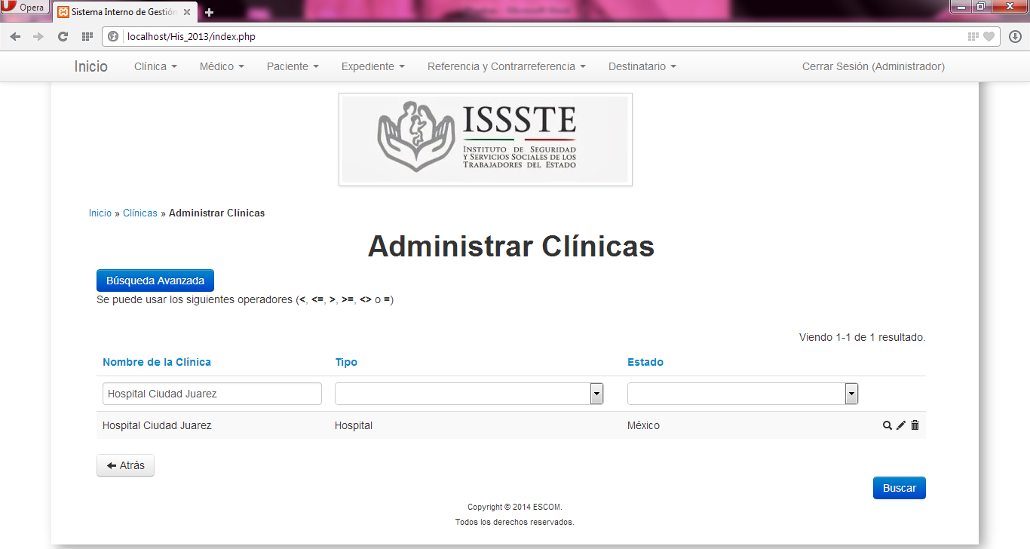

Ilustración . Prueba "Administrar Clínica" después de buscar Clínica

#### 5.2.2.4 PRUEBAS DE GESTIÓN DE MÉDICOS

Para la gestión de los médicos que utilizarán el sistema, se verifica la función para el registro de los mismos. Recordando que los usuarios que tendrán los permisos para esta acción es el Administrador y el Médico Administrador.



Ilustración . Prueba de "Gestión de Médicos"

En el cual se verifica que los valores introducidos sean los correctos para cada campo, así como la fecha de nacimiento la cual se valida que no se introduzcan datos mayores al día actual.

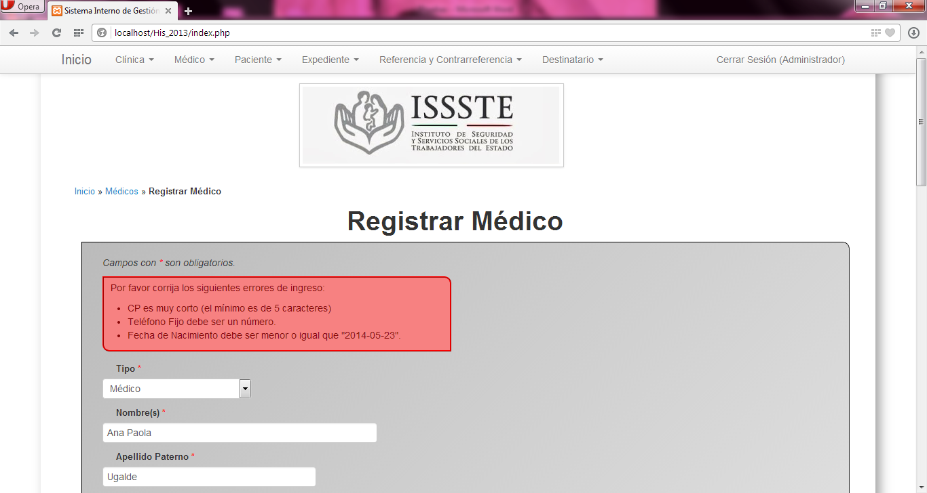

Ilustración . Prueba de verificación de validaciones en "Registrar Médico"

Al verificar que el botón “Registrar” funciona correctamente se puede observar la vista donde se muestran los datos almacenados en la base de datos de dicho registro.

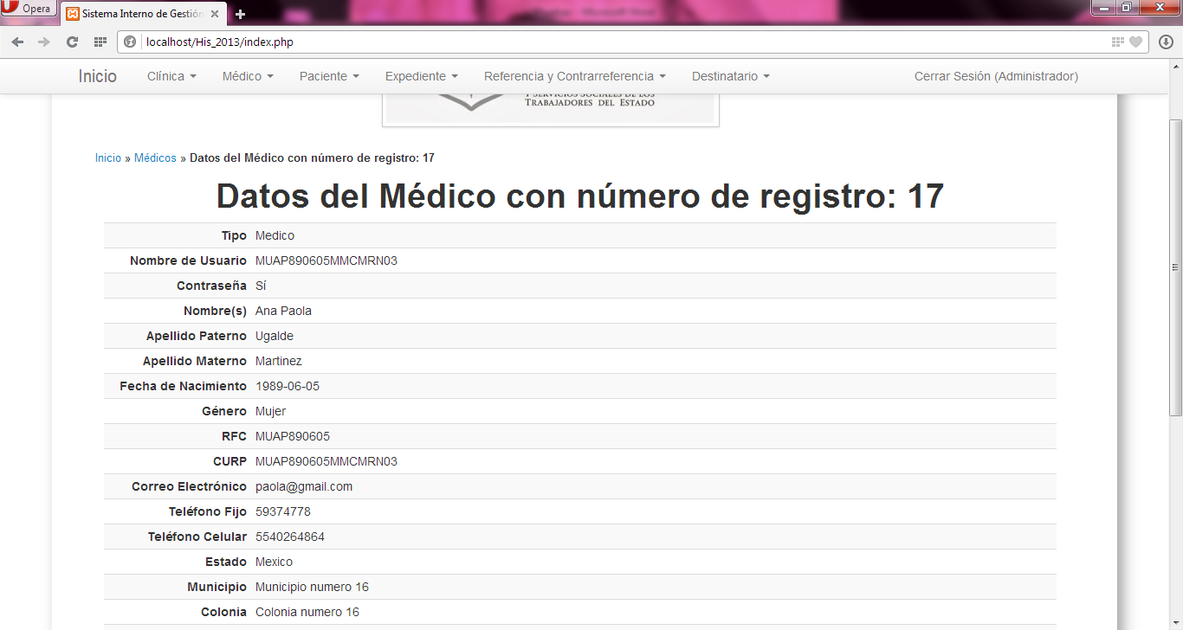

Ilustración . Prueba "Ver Médico" después de "Registrar Médico"

Al modificar algún dato del registro se verifica que éste funciona correctamente, en este caso se dará ejemplo con el correo electrónico del médico previamente registrado el cual se modificó agregando caracteres a dicho dato.

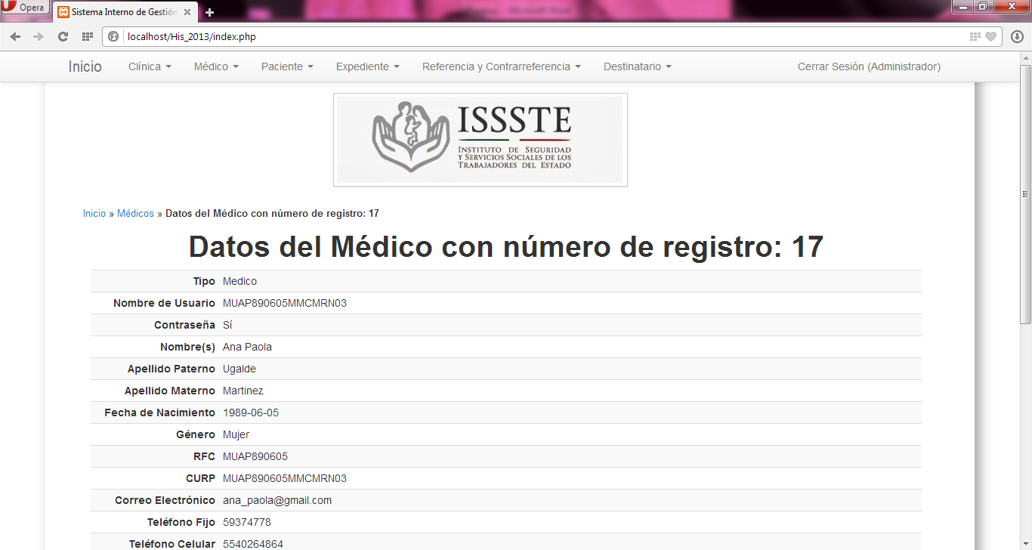

Ilustración . Prueba "Ver Médico" después de modificar datos

En la vista “Administrar Médicos” se observa el listado de los médicos y se verifica el correcto funcionamiento del sistema.

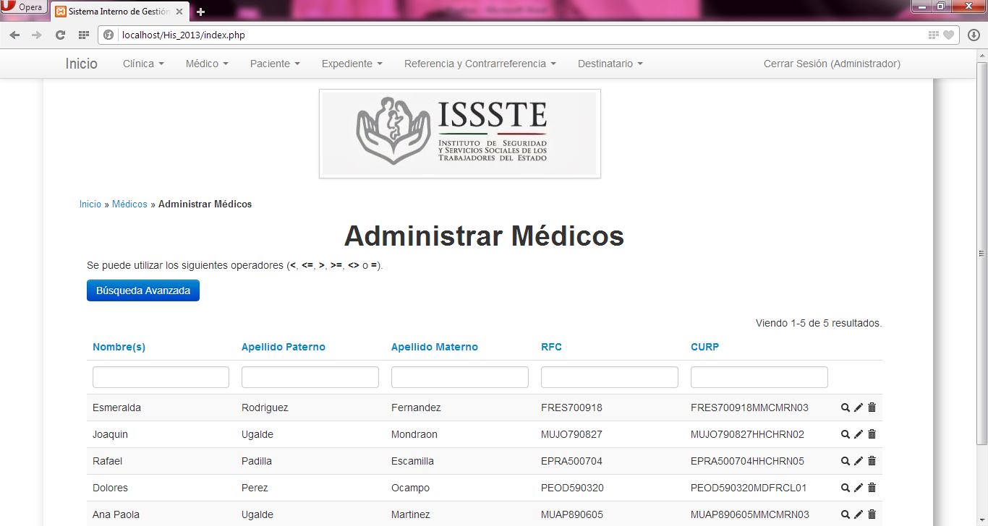

Ilustración . Prueba "Administrar Médicos"

Ahora se puede ver en la vista “Administrar Médicos”, los registros de los médicos, y se realiza la prueba para verificar el funcionamiento correcto del sistema filtrando por los datos requeridos. Para el ejemplo se usa la búsqueda del médico por su nombre.

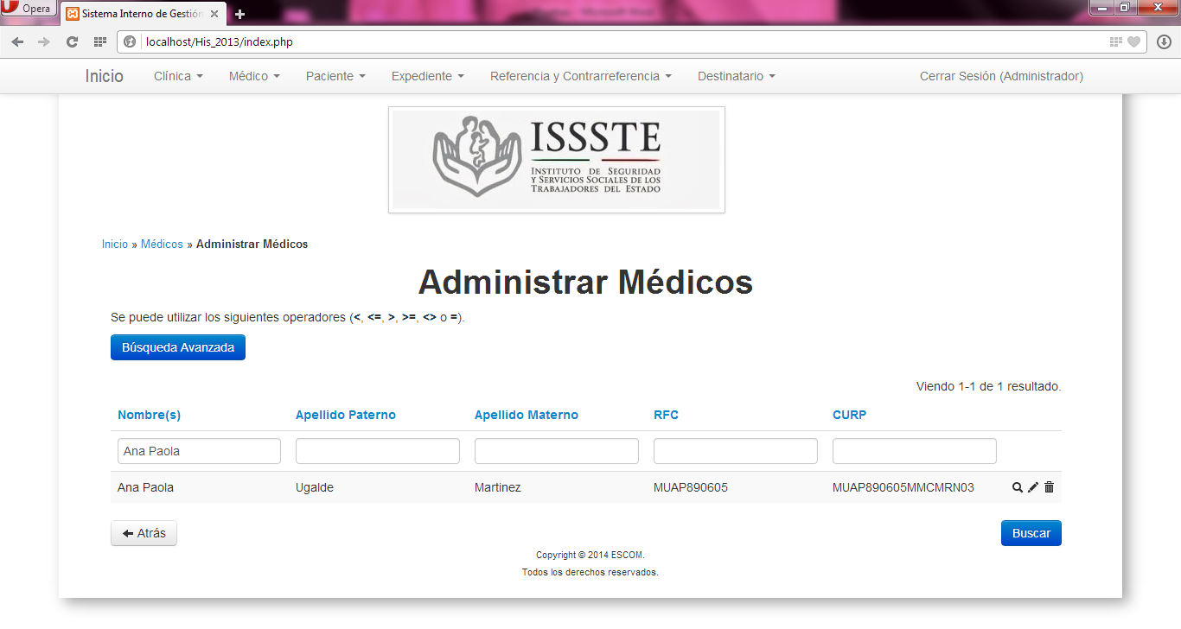

Ilustración . Prueba "Administrar Médicos" después de buscar médico

#### 5.2.2.5 PRUEBAS DE GESTIÓN DE USUARIOS DE REFERENCIA Y CONTRARREFERENCIA

Para gestionar los empleados que se encuentran en el Departamento de Referencia y Contrarreferencia se verifica el funcionamiento, empezando por el registro de un empleado. Recordando que éste acceso está permitido únicamente para los usuarios Administrador y Médico Administrador.

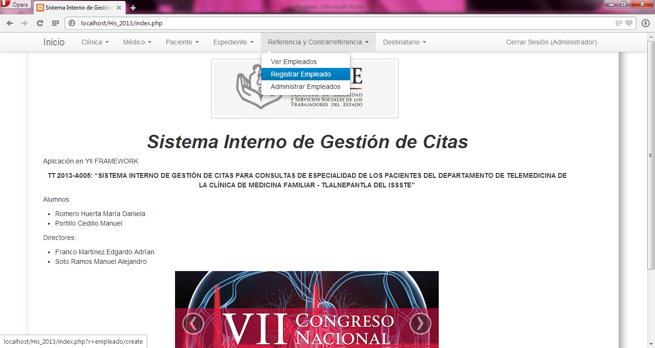

Ilustración . Prueba de "Gestión de Usuarios de Referencia y Contrarreferencia"

A continuación se visualiza que al dar clic en “Registrar” se validan los campos para que estos sean llenados con los datos correctos no permitiendo campos nulos en información importante.

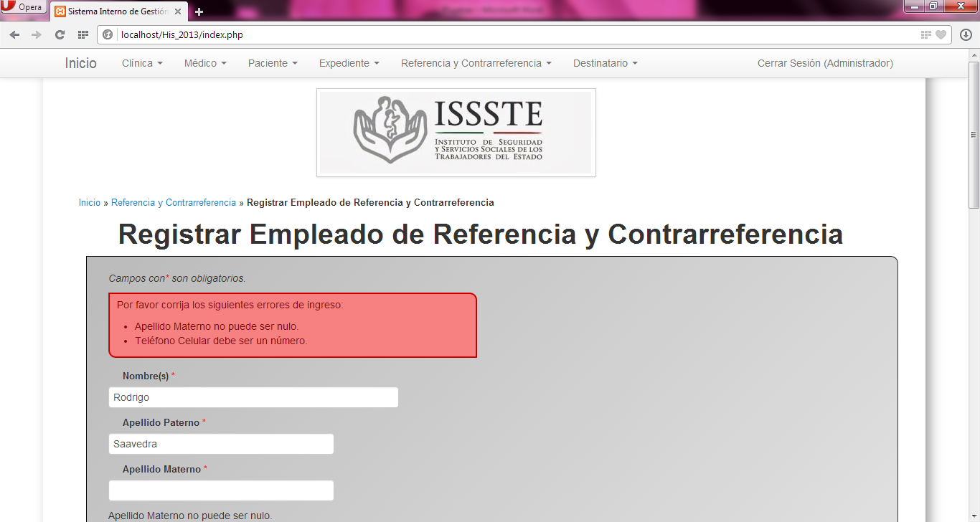

Ilustración . Prueba de verificación de validaciones en "Registrar Empleado"

Una vez que se han llenado los campos requeridos y corregido los errores marcados, el almacenamiento en la base de datos es exitoso.

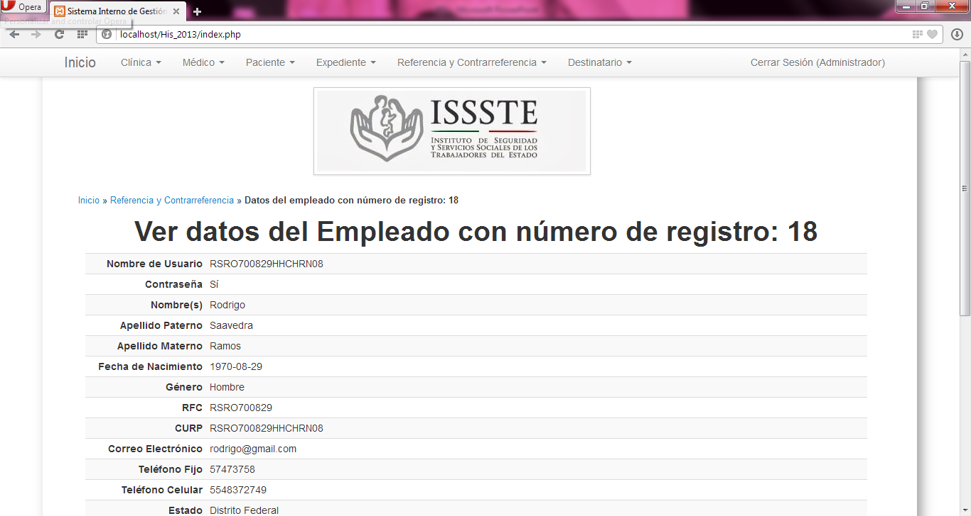

Ilustración . Pruebas "Ver Empleado" después de "Registrar Empleado"

En caso del funcionamiento del botón “Modificar” para algún dato de un empleado se podrá visualizar el funcionamiento del mismo, el cual al dar clic en “Modificar”, se modifica el dato del teléfono celular del empleado.

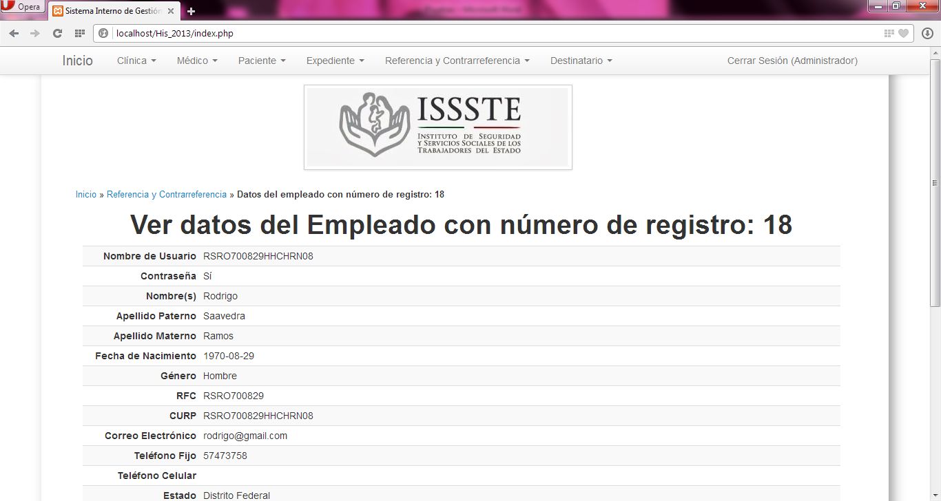

Ilustración . Prueba "Ver Empleado" después de modificar

En la vista de “Administrar Empleados” se puede visualizar que los datos registrados en el sistema se muestran en forma de lista.

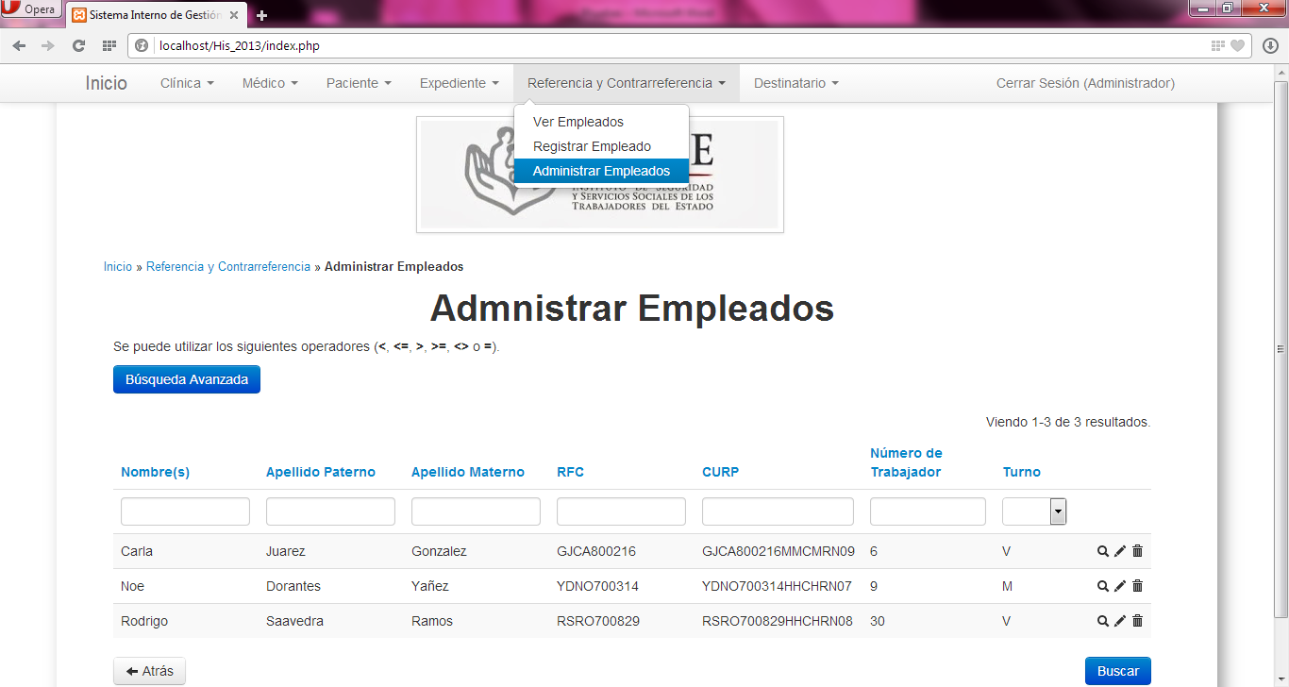

Ilustración . Prueba "Administrar Empleados"

Se verifica que el filtro para hacer búsquedas dentro del sistema de algún registro requerido funcione perfectamente para su uso. Como ejemplo se busca algún empleado por número de trabajador.

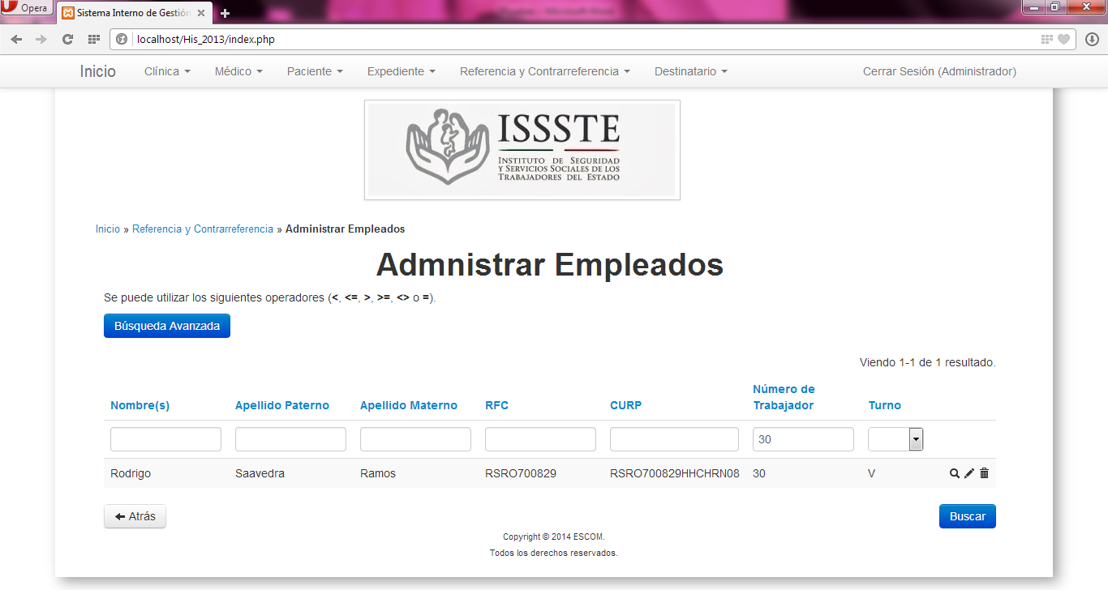

Ilustración . Prueba "Administrar Empleados" después de búsqueda

#### 5.2.2.6 PRUEBAS DEGESTIÓN DE USUARIOS DE HOSPITAL

Para el caso de la gestión de los destinatarios, son los usuarios con los que la clínica de medicina familiar cuenta para los contactos que se tiene con el hospital de especialidad los cuales registrarán las citas médicas. En donde se empieza a verificar si el almacenamiento de datos funciona.



Ilustración . Pruebas de "Gestión de Destinatarios"

A continuación se verifica que el formulario valide que los datos introducidos sean correctos y que los campos obligatorios se llenen, al igual que la fecha de nacimiento no sea mayor a la fecha actual.

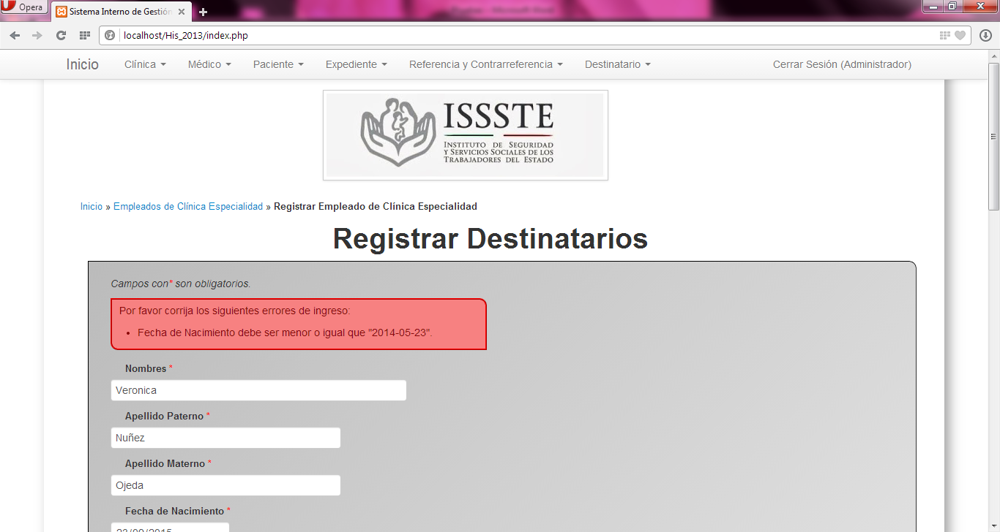

Ilustración . Prueba de "Registrar Destinatarios"

Una vez que se han introducido los datos correctos para el formulario se verifica que el botón de “Registrar” funciona correctamente almacenando en la base de datos dicho registro.

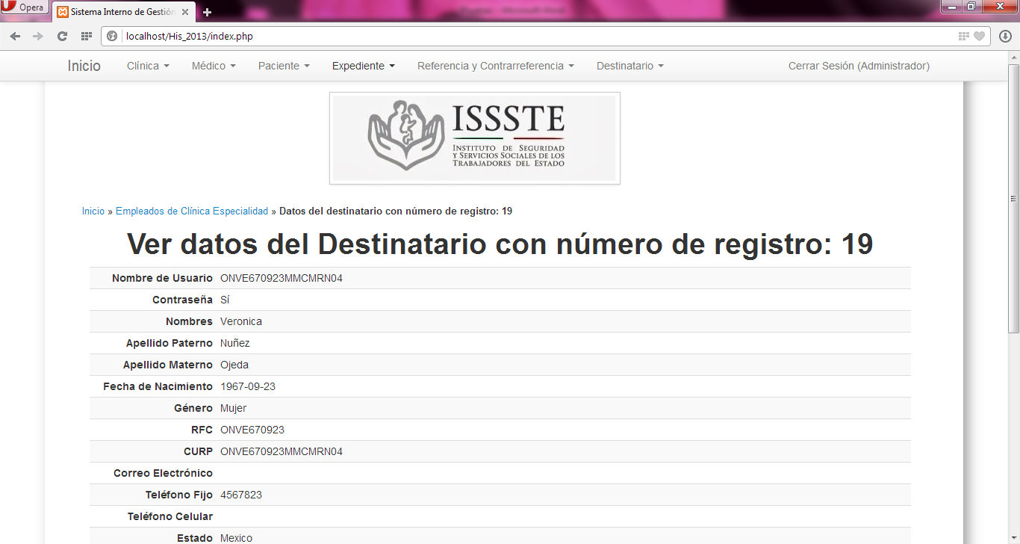

Ilustración . Prueba "Ver Destinatario" después de "Registrar Destinatario"

Probando el botón “Modificar” se hace un cambio en el campo estado del anterior registro quedando de la siguiente manera.

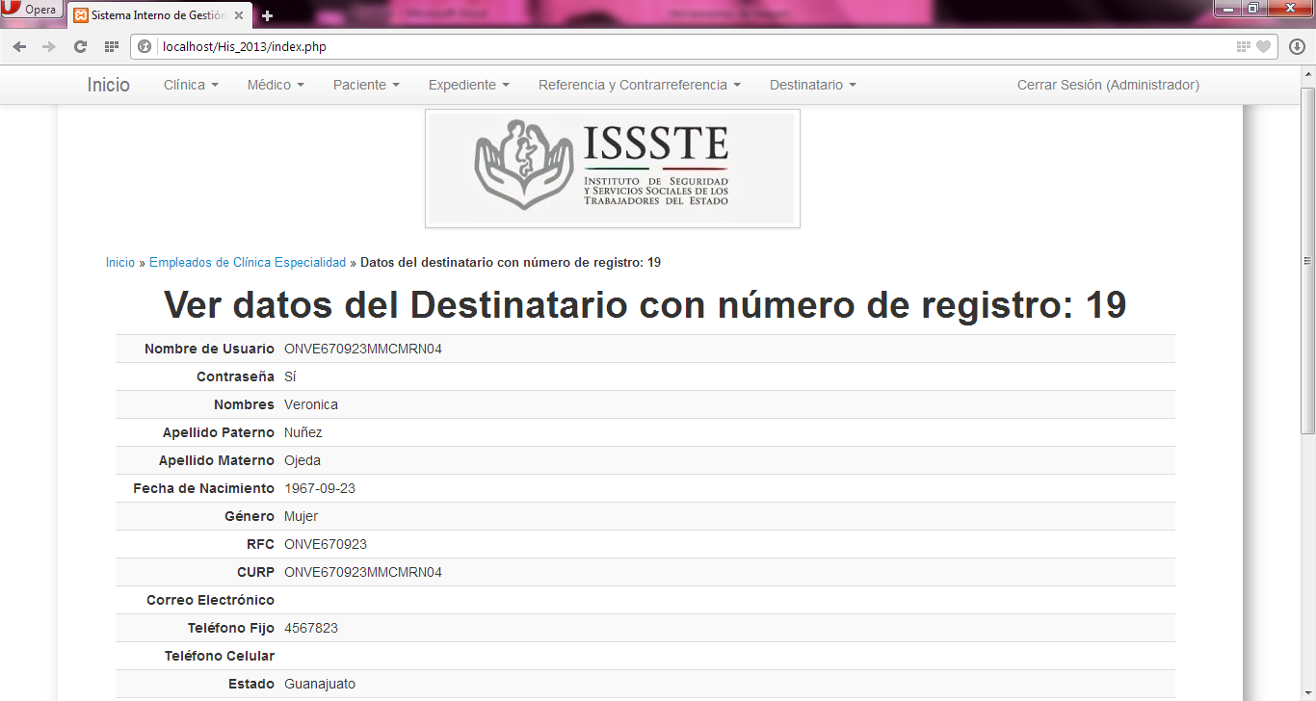

Ilustración . Prueba "Ver Destinatario" después de modificar registro

A continuación en la vista del “Administrar Destinatarios” se observa la lista de los registros que se encuentran en la base de datos que previamente se almacenaron.

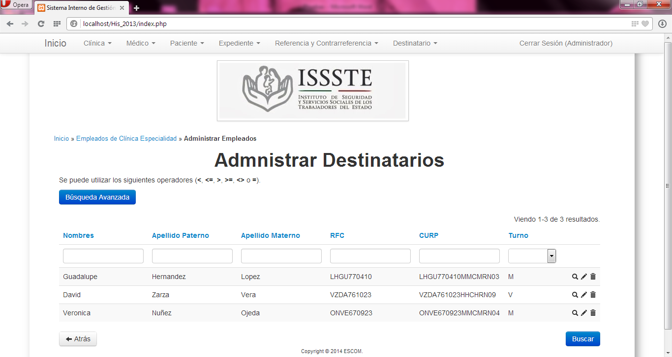

Ilustración . Prueba "Administrar Destinatarios"

De esta forma se visualiza el funcionamiento de los filtros que tiene para buscar algún registro de acuerdo a algún campo en particular. Como ejemplo se busca a un destinatario por nombre para verificar el funcionamiento.

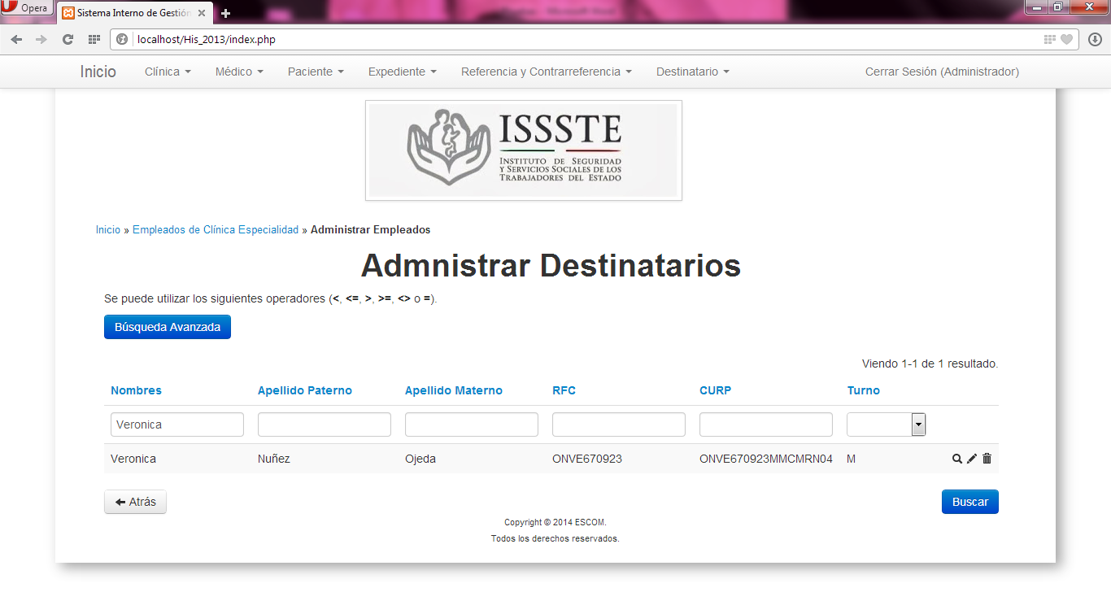

Ilustración . Prueba "Administrar Destinatarios" después de búsqueda

#### 5.2.2.7 PRUEBAS DE GESTIÓN DE EXPEDIENTES

Para ver el funcionamiento de crear expediente se accede a la vista de “Ver Paciente” y se da clic en el botón “Crear Expediente” y se introducirá el número de Folio de Expediente de Telemedicina para poder Registrarlo.

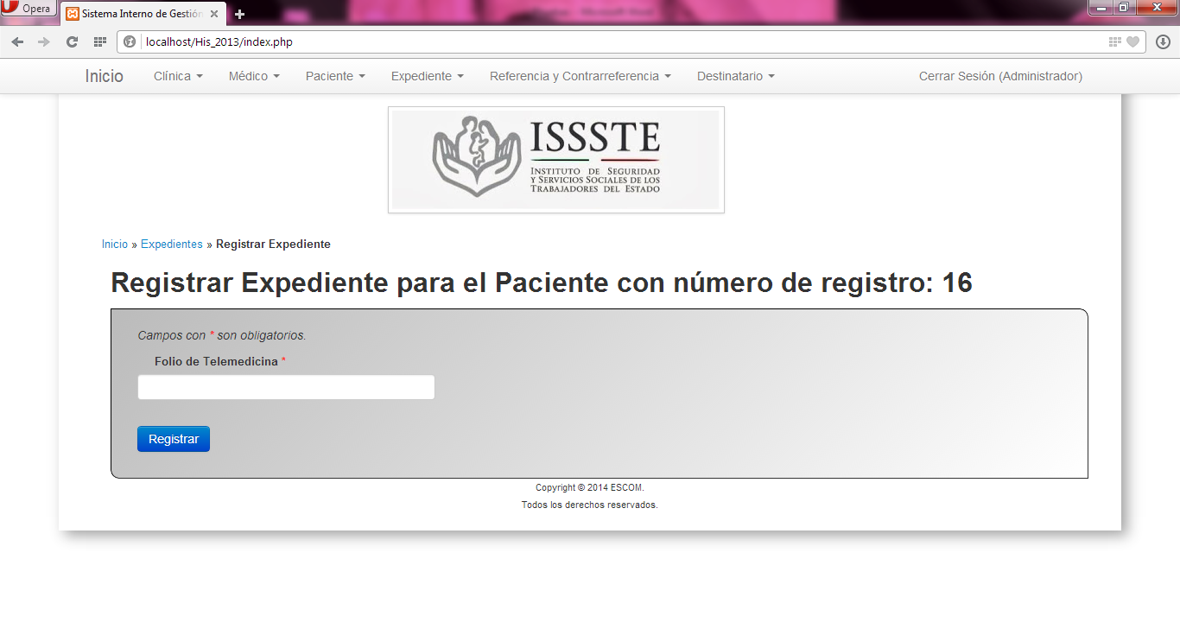

Ilustración . Prueba "Registrar Expediente"

Al verificar que el sistema funciona correctamente al Crear un expediente, se verifica el funcionamiento para agregar las Notas de Evolución, Solicitudes de Cita y Estudios Paraclínicos.

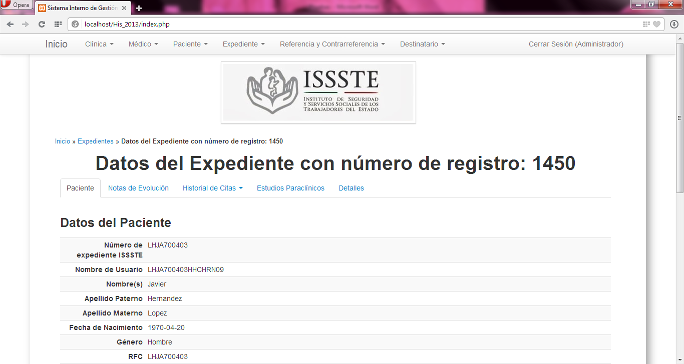

Ilustración . Prueba "Ver Expediente"

A continuación se registra una Nota de Evolución para ver su funcionamiento que tiene dentro del sistema y el almacenamiento.

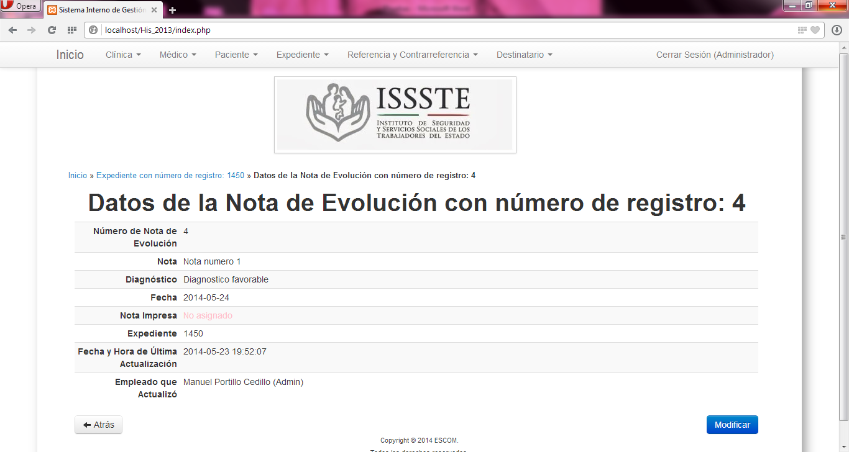

Ilustración . Prueba "Ver Nota de Evolución" después de ser registrada

De esta forma se visualiza el listado de las notas de evolución en donde se verifica cómo funcionan los botones “Generar” y “Nota Impresa”.

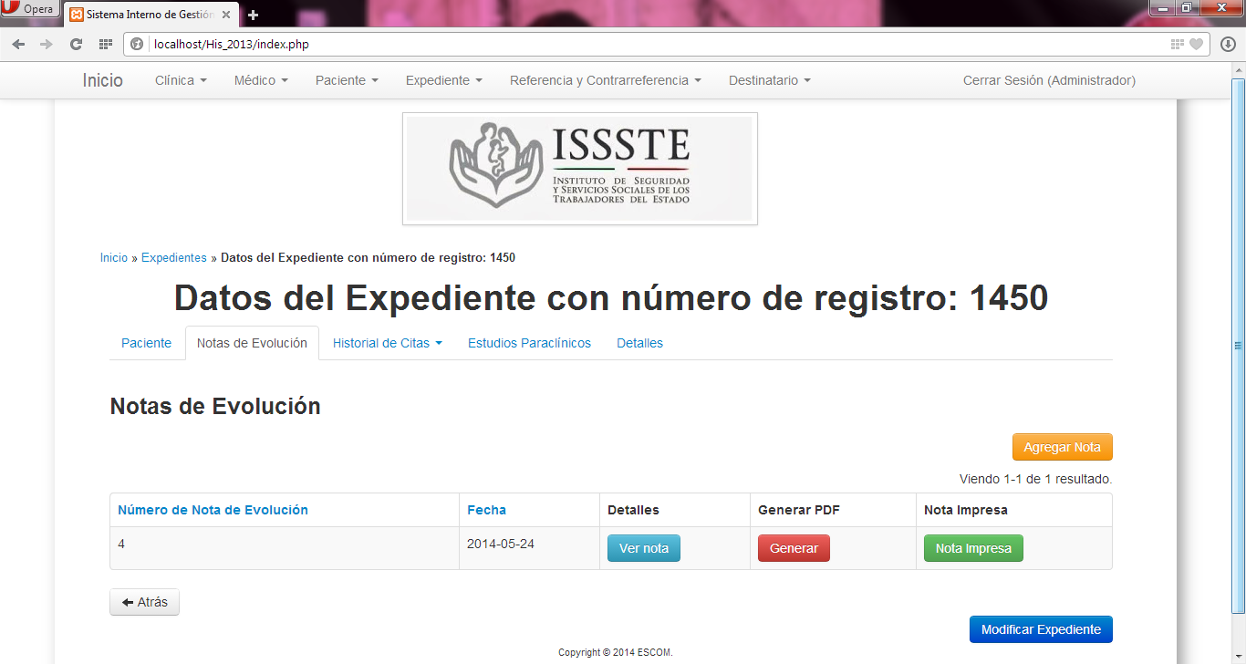

Ilustración . Prueba "Ver Notas de Evolución" dentro del Expediente

Al dar clic en “Generar PDF” se observa que el sistema toma los datos necesarios para que se genere el formato para imprimir la nota de evolución.

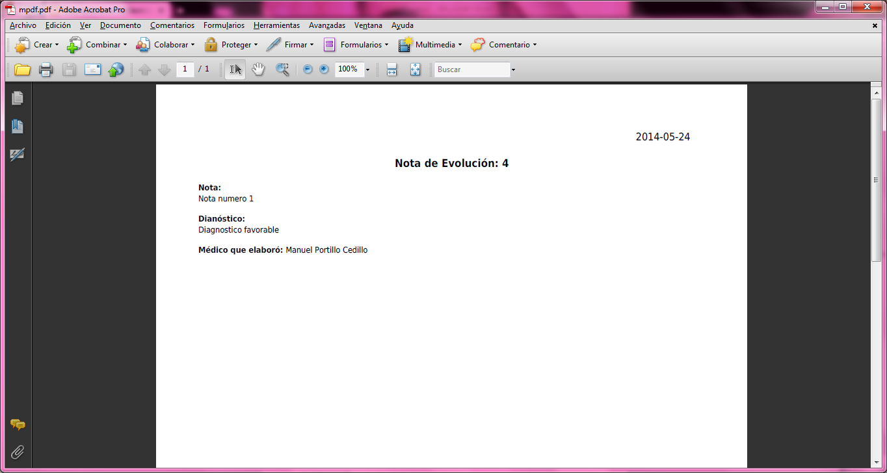

Ilustración . Prueba "Generar PDF" para nota de Evolución

Al dar en el clic en el botón “Nota Impresa” se observa que funciona correctamente ya que si no se ha cargado el archivo escaneado al registro de la nota de evolución, el sistema notifica que aún no se ha cargado dicho archivo.

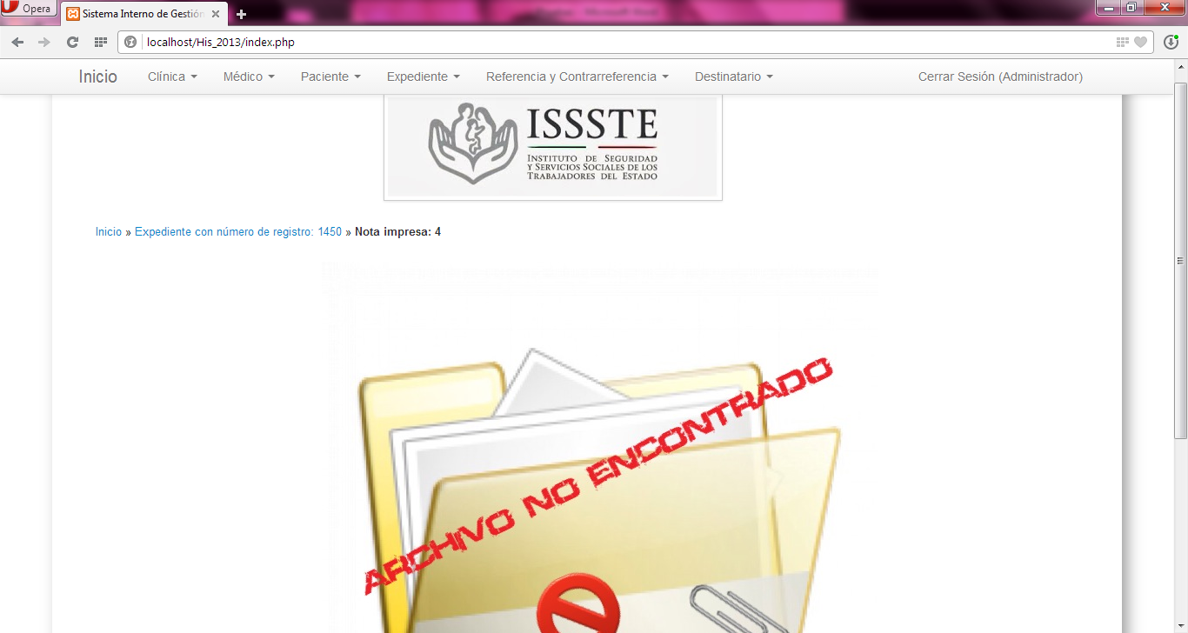

Ilustración . Prueba de error "Archivo no encontrado"

Cuando se modifica la nota de evolución el sistema dará la opción de subir el archivo firmado y escaneado como se ve a continuación.

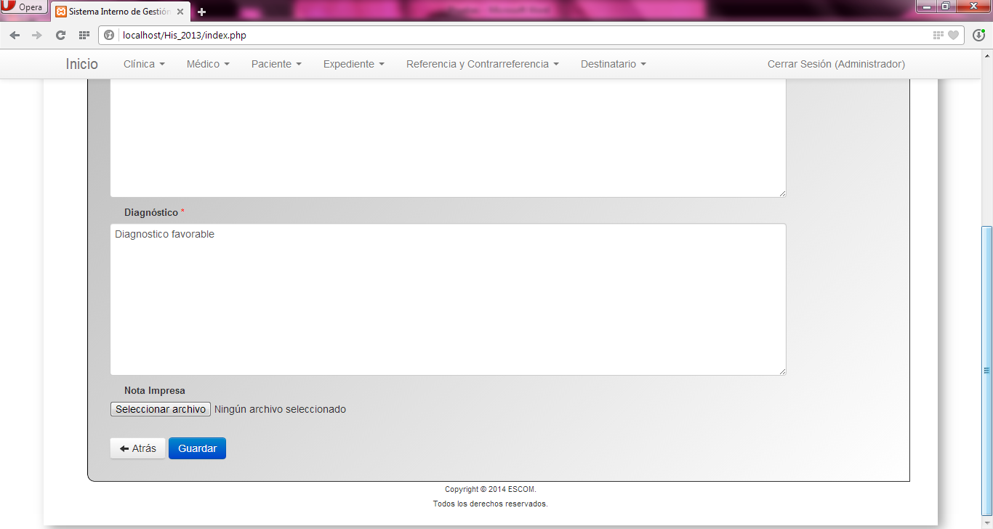

Ilustración . Prueba de opción "Subir Archivo"

De esta forma se podrá visualizar el documento escaneado y al da clic en el botón Nota Impresa se tendrá el archivo en formato PDF.

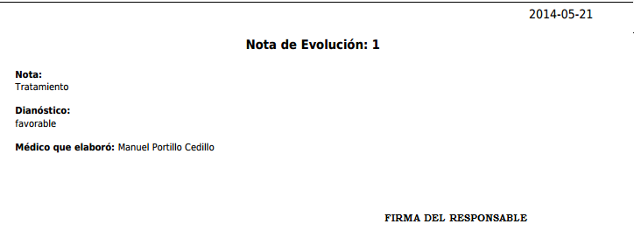

Ilustración . Prueba "Nota Impresa" una vez cargado el archivo

Se continúa con la verificación de la función implementada para solicitar una cita. Durante del registro de la solicitud se requieren datos de fecha y hora solicitada y una vez que se validó que la fecha no fuera pasada para poder solicitarla. Cabe mencionar que esta acción está permitida únicamente para los usuarios Administrador, Médico Administrador y Médicos.

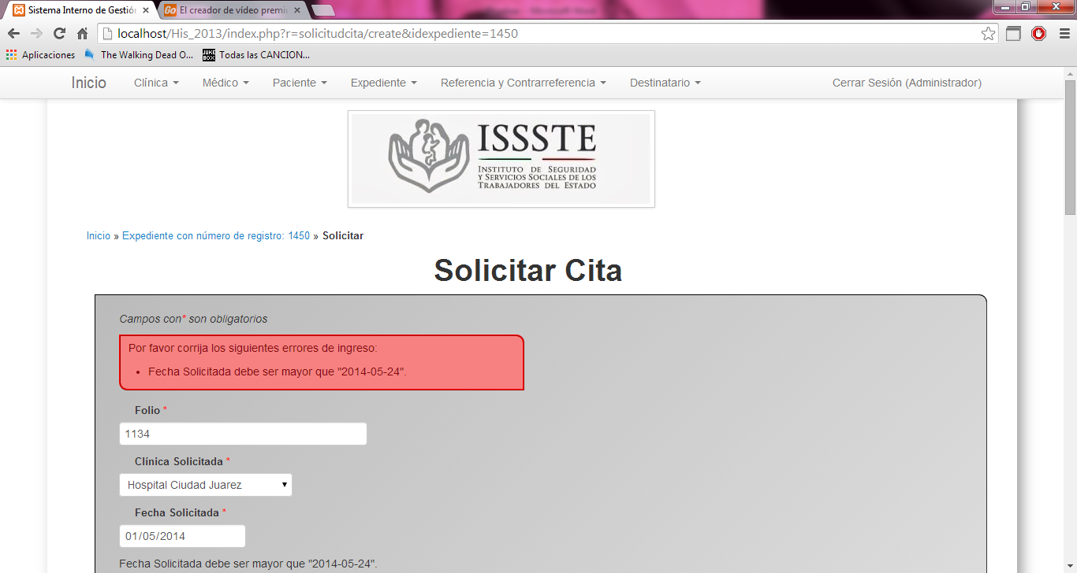

Ilustración . Prueba de verificación de validación de datos en la Solicitud de Cita

Una vez corregidos dichos errores se observa que la solicitud de cita fue registrada satisfactoriamente.

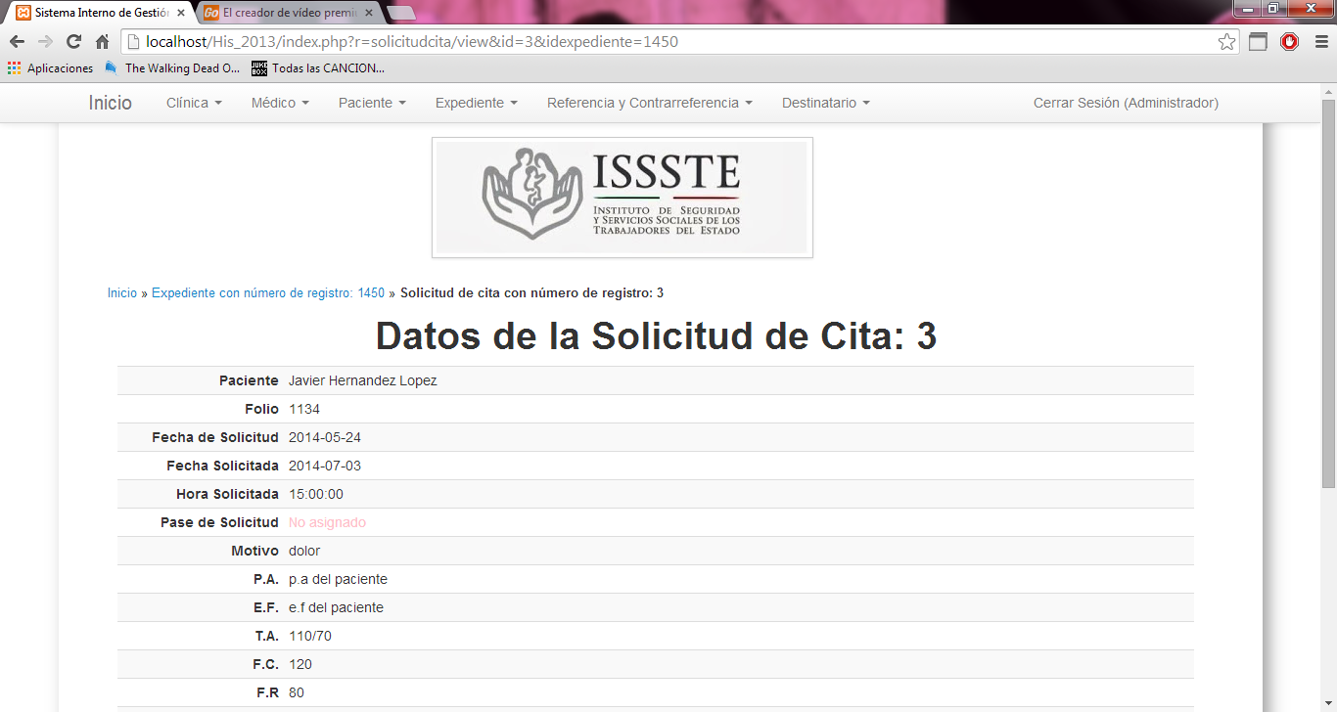

Ilustración . Prueba "Ver Solicitud de Cita" después de ser solicitada

Se puede visualizar que el botón “Modificar Cita” funciona correctamente, ya que en la siguiente imagen se muestra como se modifica la hora de la cita solicitada.

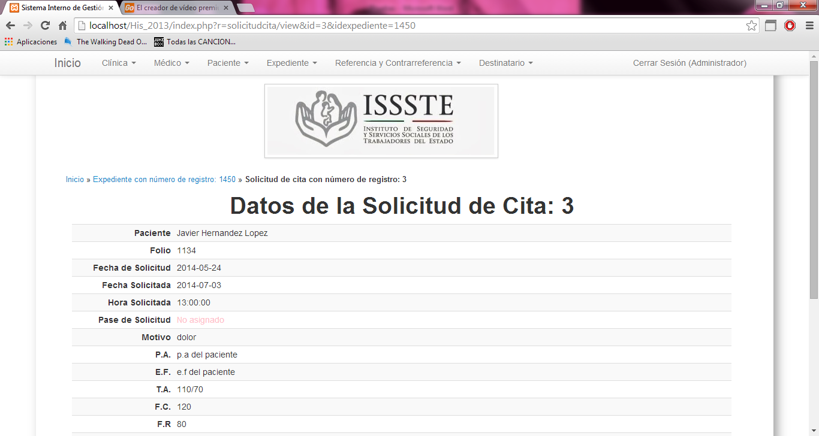

Ilustración . Prueba "Ver Solicitud" después de ser modificada

A continuación se observa cómo se tiene el listado de las solicitudes de cita y se revisarán que dichos botones tengan el funcionamiento correcto.

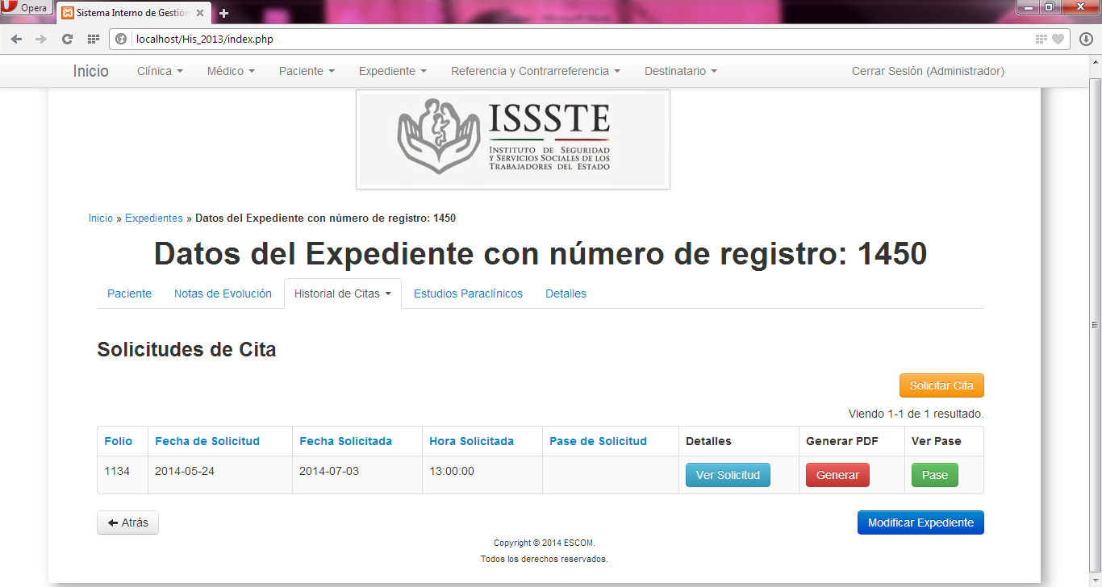

Ilustración . Prueba "Ver Solicitudes de Cita"

El primer botón que se verifica es el de “Generar” la solicitud en un archivo PDF. Donde a continuación se observa que los datos de dicha solicitud se cargan en una plantilla del formato PTM que fue facilitado por la Doctora Dolores.

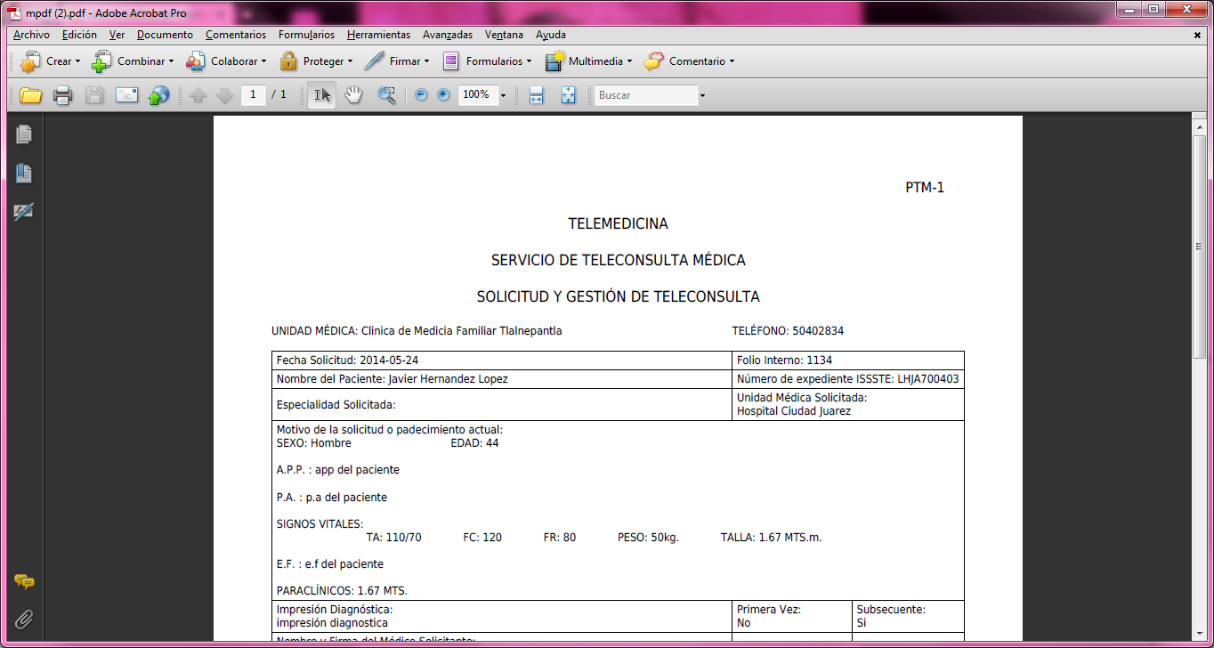

Ilustración . Prueba "Generar Solicitud de Cita" en PDF

Ahora se procede a verificar el botón “Pase” en el cual se comprobó que funciona correctamente ya que si no existe ningún pase escaneado por el momento se muestra un mensaje de error de que el archivo no se ha encontrado y se visualizará la siguiente imagen.



Ilustración . Prueba de error "Archivo no encontrado"

Una vez ya escaneado el pase con la firma correspondiente y cargado al sistema previamente se verifica que dicho botón muestre el pase escaneado.

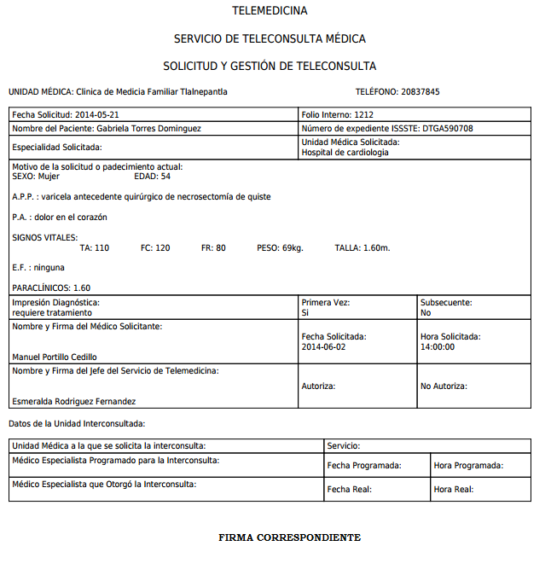

Para verificar que el registro de estudios paraclínicos funciona correctamente, se realiza el registro de dicho estudio y una vez registrado se verifica que los datos guardados son correctos.

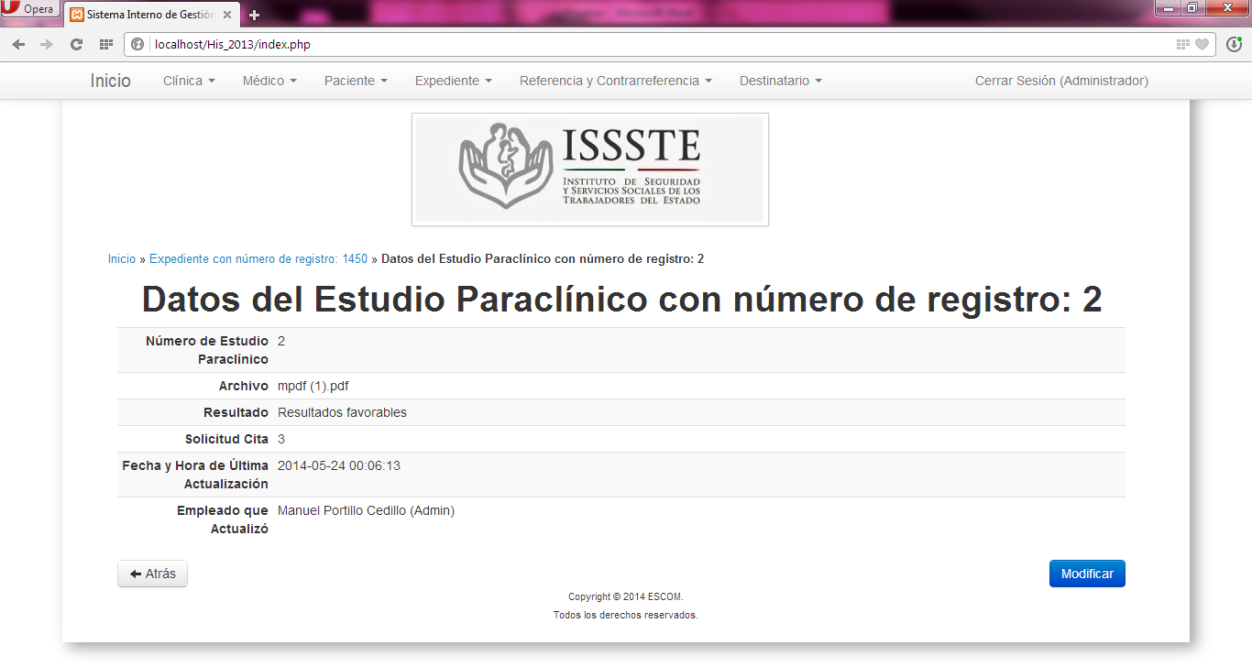

Ilustración . Prueba "Ver Estudio Paraclínico" después de ser registrado

En la vista del usuario del hospital se verifica que el botón de “Registrar Cita” funcione correctamente, para lo cual se muestra las solicitudes pendientes y se selecciona el botón “Registrar Cita”.

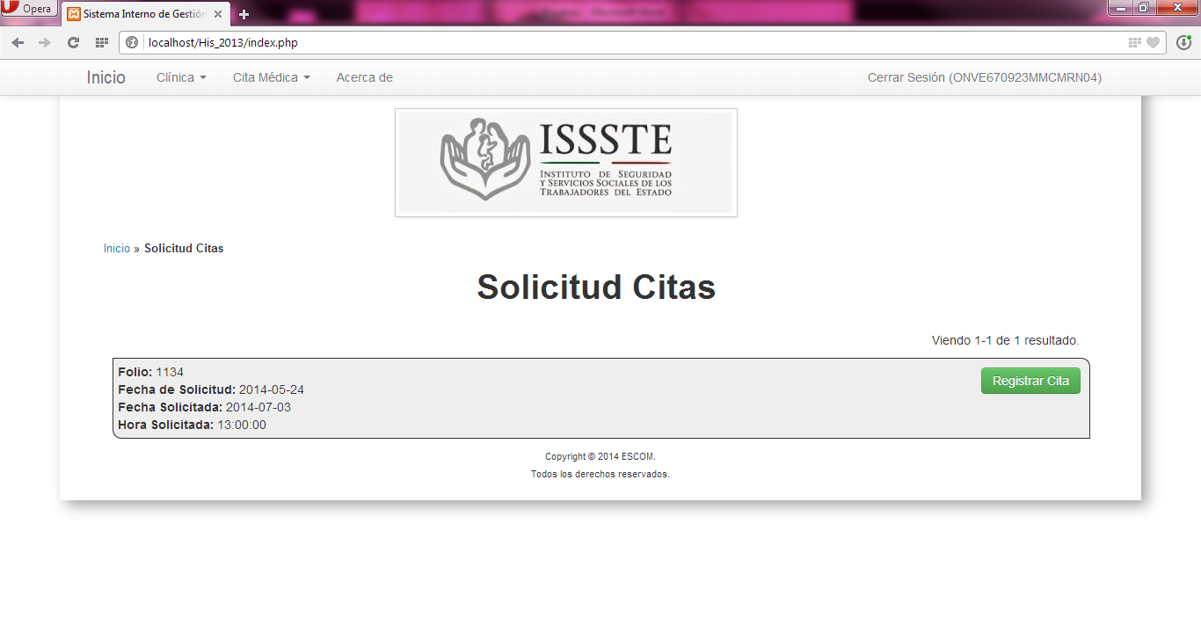

Ilustración . Prueba "Ver Solicitudes de Cita" para el usuario de Hospital

Una vez registrada la cita a dicha solicitud, se muestra la vista donde aparecen los datos de la cita registrada.

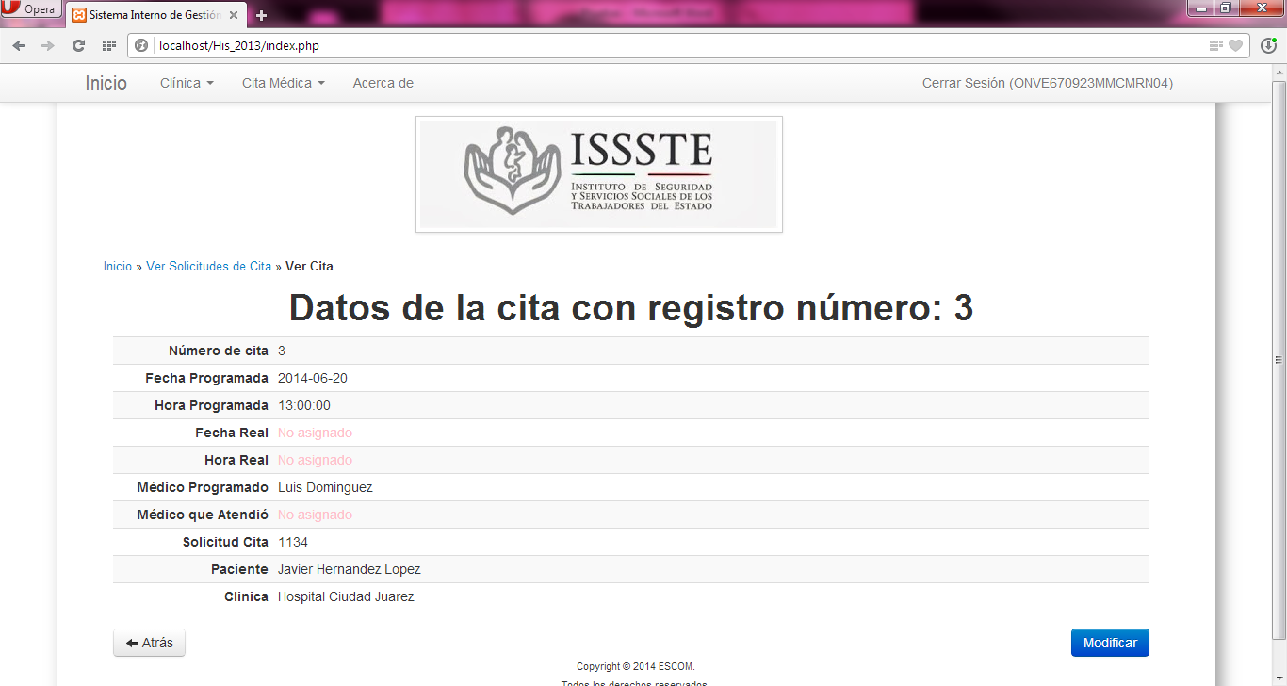

Ilustración . Prueba "Ver Cita" después de ser registrada

Y en la vista del historial de citas se muestran todo el listado de las citas que fueron registradas en el sistema para un paciente en específico.

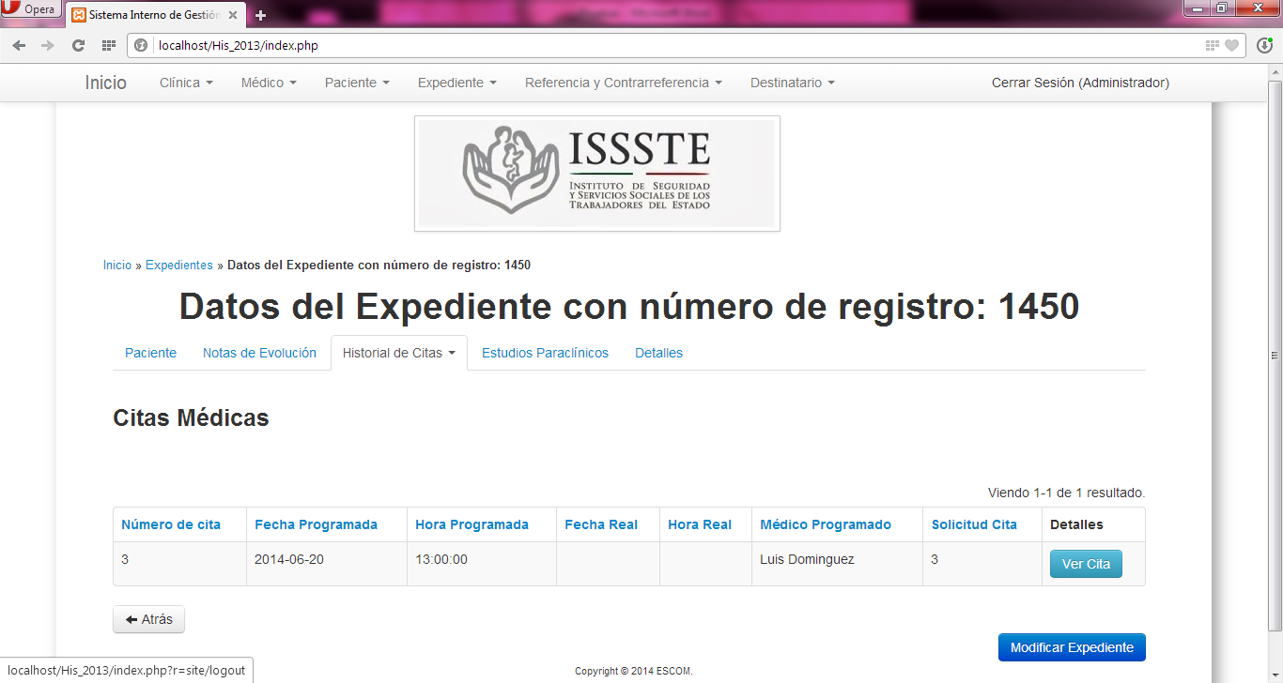

Ilustración . Prueba "Ver Citas" dentro de expediente del paciente

Como conclusión a las pruebas de integración, se puede resumir que cada uno de los módulos funciona correctamente sin presentar ningún tipo de falla, por lo cual el sistema concluyó exitosamente las pruebas realizadas.

## 5.3 RESULTADOS

En esta sección se da un breve resumen de los resultados de las pruebas unitarias, las pruebas de integración y las pruebas del sistema.

### 5.3.1 RESULTADOS DE PRUEBAS UNITARIAS

A continuación se muestra una tabla resumiendo los resultados de las pruebas unitarias explicadas en la sección anterior. Se maneja tres tipos marcadores en la siguiente tabla, las cuales se describen antes de los resultados puestos en la tabla de resultados.

|  |  |
| --- | --- |
| Símbolo | Definición |
|  | Genera el elemento correctamente |
|  | Genera el elemento con propia interpretación |
| (vacio) | Genera el elemento incorrectamente |

Tabla . Indicadores utilizados para la tabla 74

|  |  |  |  |  |  |
| --- | --- | --- | --- | --- | --- |
| Vista | Internet Explorer | Opera | Google Chrome | Mozilla Firefox | Safari |
| index.php |  |  |  |  |  |
| about.php |  |  |  |  |  |
| login.php |  |  |  |  |  |
| clínica/index.php |  |  |  |  |  |
| medico/create.php |  |  |  |  |  |
| medico/admin.php |  |  |  |  |  |
| notaevolucion/file.php |  |  |  |  |  |

Tabla . Resultados de pruebas unitarias

Como resultado de las pruebas unitarias se puede concluir que los navegadores Google Chrome y Safari realizan una correcta interpretación de las etiquetas en HTML 5 excepto en dos pruebas que generan su propia interpretación de algunos elementos, mientras que los navegadores Internet Explorer y Mozilla Firefox fallan en la interpretación de dichos elementos. Con base en lo anterior se puede asegurar y recomendar que el mejor navegador Web para acceder al sistema es Opera.

### 5.3.2 RESULTADOS DE LAS PRUEBAS DE INTEGRACIÓN

Para resumir los resultados de las pruebas de integración que se llevaron a cabo para la verificación de cada uno de los módulos del sistema, se muestra la siguiente tabla.

|  |  |
| --- | --- |
| Componente sometido a prueba | Observaciones |
| Inicio de Sesión | Se comprobó que funciona correctamente identificando el rol de cada tipo de usuario y mostrando el menú correspondiente. |
| Gestión de Pacientes | Se comprueba que la función de dicho componente es correcto debido a que se pueden almacenar datos de pacientes de manera exitosa. |
| Gestión de Médicos | Se comprueba que la función de dicho componente es correcto debido a que se pueden almacenar datos de médicos de manera exitosa. |
| Gestión de citas | Se verifica el correcto funcionamiento de éste módulo ya que se puede acceder al historial de citas desde el expediente de forma correcta y la vista para las usuarios de hospital funciona de acuerdo a lo esperado. |
| Gestión de usuarios de Hospital | El funcionamiento de éste módulo es el correcto ya que se puede almacenar la información necesaria de cada uno de los usuarios de Hospital. |
| Gestión de usuarios de Referencia y Contrarreferencia | Se comprueba que el módulo para la gestión de usuarios de Referencia y Contrarreferencia funciona de acuerdo a lo establecido. |
| Gestión de Expedientes | Éste es el módulo más complejo que tiene el sistema puesto que se compone de notas de evolución, solicitudes de cita, estudios paraclínicos y citas del paciente, más sin embargo el funcionamiento del mismo es el correcto debido a que trabaja como se estableció previamente. |

Tabla . Resultados de Pruebas de Integración

# CAPÍTULO 6 TRABAJO A FUTURO

El sistema desarrollado en el presente trabajo cubre las necesidades básicas que fueron solicitadas por los usuarios, además de que cumple con el objetivo principal y los objetivos particulares, pero es de mencionar que el sistema es escalable, es decir, puede crecer en robustez en cuanto a crear módulos nuevos y agregarlos con facilidad así como agregar mejoras a su funcionamiento; razón por la cual se proponen algunas sugerencias de mejora:

1. Agregar a la base de datos información de los médicos que pertenecen a los hospitales o clínicas de especialidades para que puedan registrar las notas de interconsulta para dar un mejor seguimiento al tratamiento del paciente.
2. Crear el método para el envío de correo electrónico para los pacientes que cuenten con dicho dato dentro de su registro en el sistema, para poder notificar el aviso de que la cita ha sido generada.
3. Implementar un módulo para el uso de una firma electrónica por parte del jefe del Departamento de Telemedicina y de esta forma evitar que la solicitud de cita se tenga que imprimir para firmarla y escanearla para ser enviada al hospital correspondiente.
4. Implementar el sistema en otras clínicas del ISSSTE que cuenten con el programa de Telemedicina para que de esa forma dichas clínicas puedan automatizar su proceso de igual forma que la clínica en que se implementó.
5. Agregar una agenda virtual en la vista del usuario de los hospitales el cual les ayude a tener un control de citas de tal forma que se haga la validación de que no se traslapen horarios ni fechas y con esto evitar que se lleve el control sobre documentos físicos.
6. Crear una aplicación del sistema para dispositivos móviles y de esta forma se mande una alerta hacia los pacientes para notificar y recordar su cita con el hospital.

# CAPÍTULO 7 CONCLUSIONES

El presente trabajo fue consecuencia de un problema de la vida real en el cual, los derechohabientes del Instituto de Seguridad y Servicios Sociales de los Trabajadores del Estado (ISSSTE), han presentado quejas e insatisfacciones por el proceso que se lleva a cabo cuando es necesario canalizarlos a hospitales para consultas de especialidad médica. Dicho proceso es de larga duración debido a la problemática expresada con anterioridad a lo largo del presente trabajo y lo cual fue de cierto interés plantear e implementar una solución al problema.

El desarrollo del presente trabajo requirió de los conocimientos adquiridos a lo largo de la formación académica y profesional de los alumnos y así mismo fue posible su realización gracias al apoyo brindado por la Dirección de la Clínica de Medicina Familiar de Tlalnepantla del ISSSTE, en particular a la Doctora Dolores Pérez Ocampo quien actualmente es Jefa del Departamento de Telemedicina de la misma clínica.

El sistema implementado como resultado de éste trabajo automatiza el proceso de petición y asignación de citas para consultas de especialidad que lleva a cabo la clínica haciendo eficaz y eficiente dicho proceso. El funcionamiento del sistema se encuentra respaldado por el protocolo de procedimientos de la clínica y a su vez se trabaja con formatos estandarizados con el objetivo de no modificar ningún paso del procedimiento pero buscando la manera de agilizarlo.

Este proyecto cuenta con aspectos de calidad de software es decir se abarca usabilidad, escalabilidad, fiabilidad y portabilidad. En el aspecto de usabilidad se habla de que el sistema presenta facilidad de entendimiento en su manejo por parte de los usuarios, los cuales se encuentran respaldados por las encuestas aplicadas a los usuarios del mismo; respecto a la escalabilidad del sistema, la forma en como fue programada siguiendo un patrón de diseño permite incorporar nuevos módulos con facilidad en caso de requerir mejoras o actualizaciones, es por eso que fue tan importante respetar completamente dicha arquitectura; en cuanto a fiabilidad se habla, con los resultados obtenidos durante la etapa de pruebas se garantiza que la información se encuentra disponible las veinticuatro horas del día todo el año y se puede acceder a ella en cualquier momento del día y finalmente haciendo referencia a la portabilidad, debido a que el sistema es Web solo es necesario tener instalado un navegador Web dentro del equipo de cómputo desde el que se desea acceder al mismo.

El funcionamiento del sistema no se ve afectado por el tipo de navegador Web que el usuario utilice, más sin embargo para el uso optimizado en las vistas del sistema se recomienda utilizar un navegador Opera o Google Chrome.

Finalmente se concluye que el sistema resultante de este trabajo satisface las necesidades de los usuarios para quien fue planteada esta solución, permitiendo asegurar el cumplimiento de todos y cada uno de los objetivos planeados para el presente trabajo.

# CAPÍTULO 8 MANUAL

Como producto del desarrollo del presente trabajo, se agrega un manual de usuario como ayuda hacia los mismos para entender el funcionamiento del sistema.

## 8.1 MANUAL DE USUARIO

Cada usuario tendrá que ser registrado previamente en el sistema antes de poder usarlo

El nombre de usuario será único de identidad ya que será la **CURP** (Clave Única de Registro de Población**)**, la cual es un código de 18 caracteres de números y letras, formada por varios datos personales y de registro, utilizado para identificar oficialmente tanto a residentes como a ciudadanos mexicanos de todo el país.

A continuación se muestra la pantalla inicio que se encuentra en la dirección:

**www.sigcet-issste-tlalneplanta.mx**



### 8.1.1 SECCIÓN ADMINISTRADOR Y MÉDICO ADMINISTRADOR

NOTA: La diferencia entre estos dos usuarios será que el administrador tendrá derechos y permisos sobre la eliminación de registros dentro del sistema

Para iniciar la sesión en el sistema como administrador o médico administrador del mismo, daremos en botón Iniciar Sesión que se encuentra en la parte superior derecha.

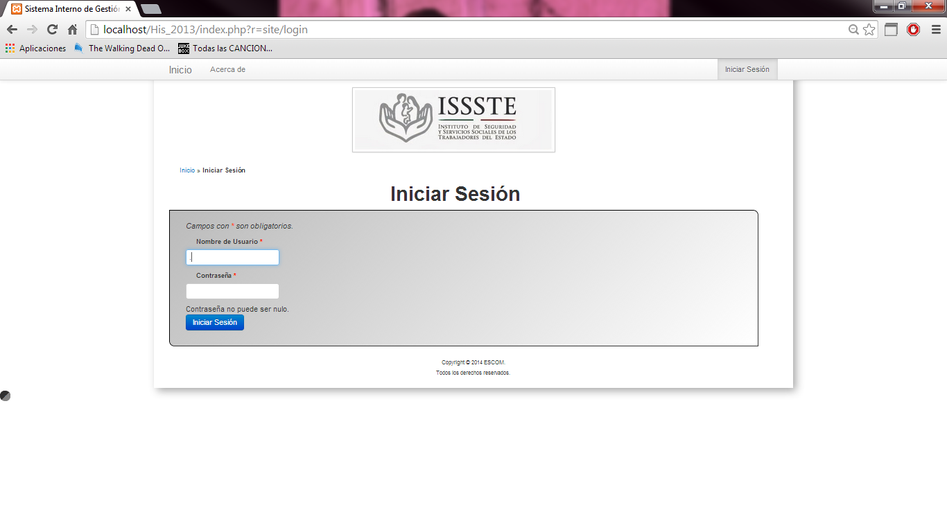

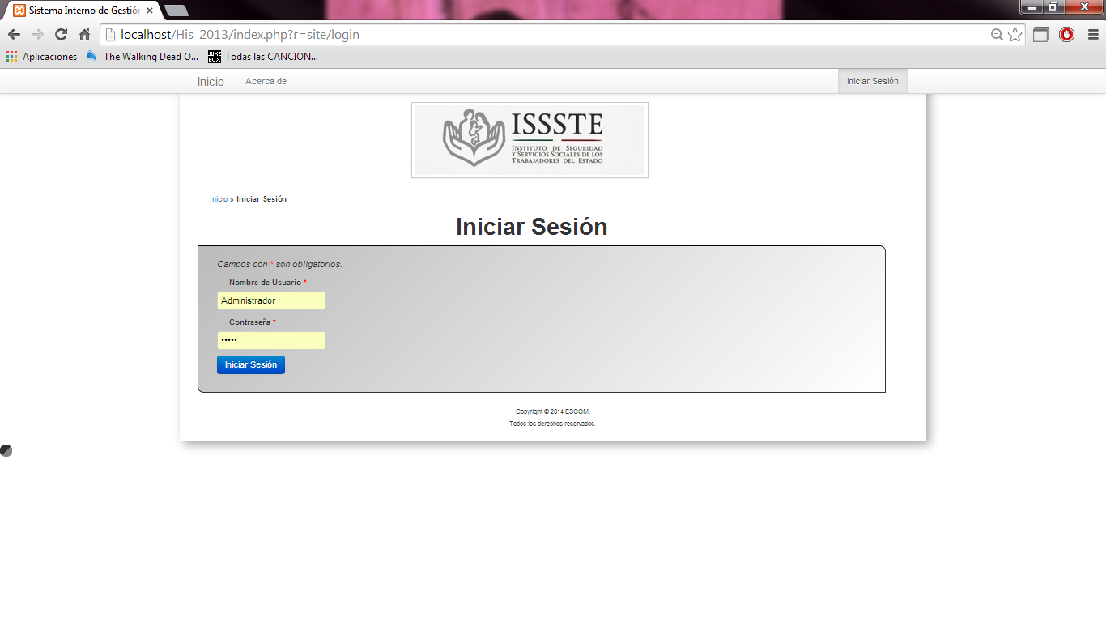

Teniendo el siguiente menú:



#### 8.1.1.1 REGISTRAR CLÍNICA

A continuación en el botón Clínica tendremos la gestión de las clínicas, hospitales y especialidades que se encuentran registradas en el sistema, en la que primero tendremos que ir a Registrar Clínica como se muestra en la siguiente figura.

 

Mostrando el siguiente formulario en donde existen campos los cuales se llaman combos que contienen opciones.

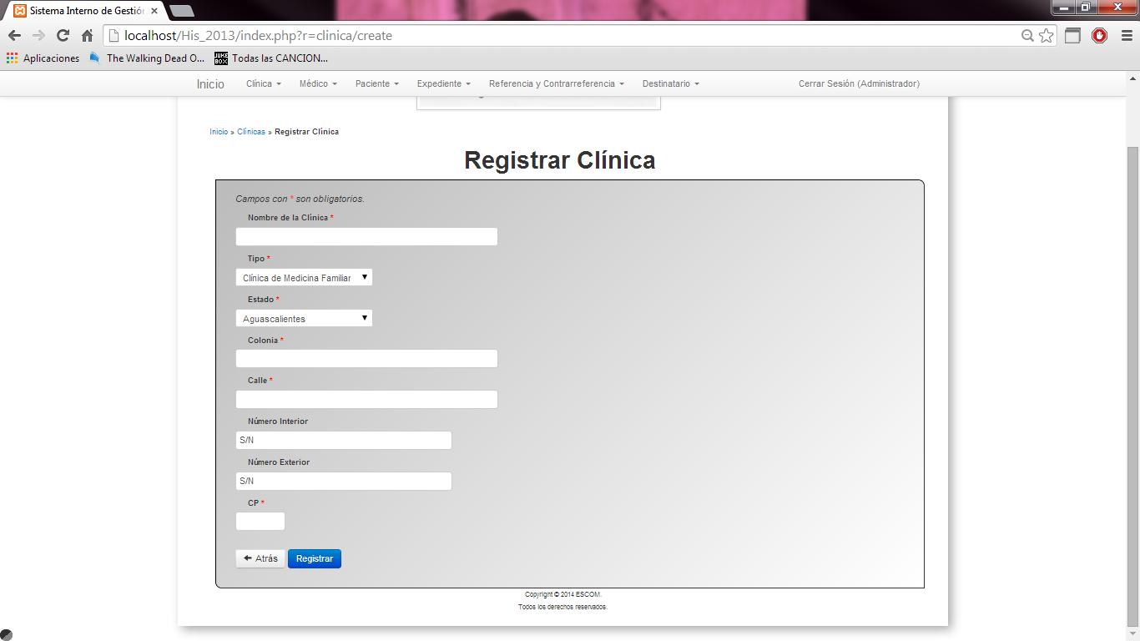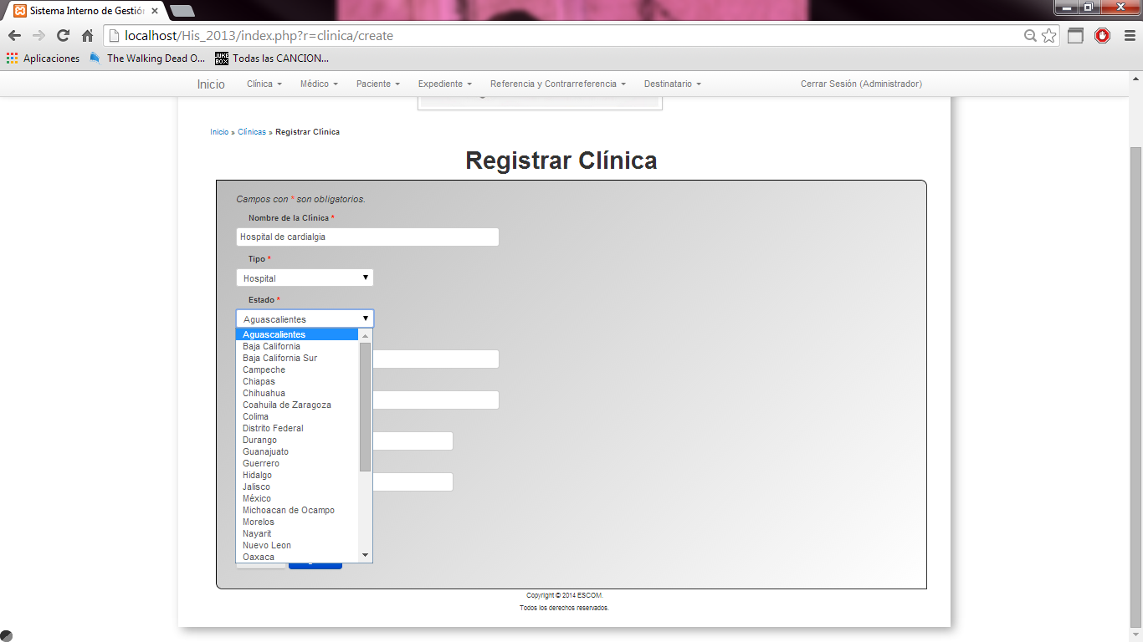

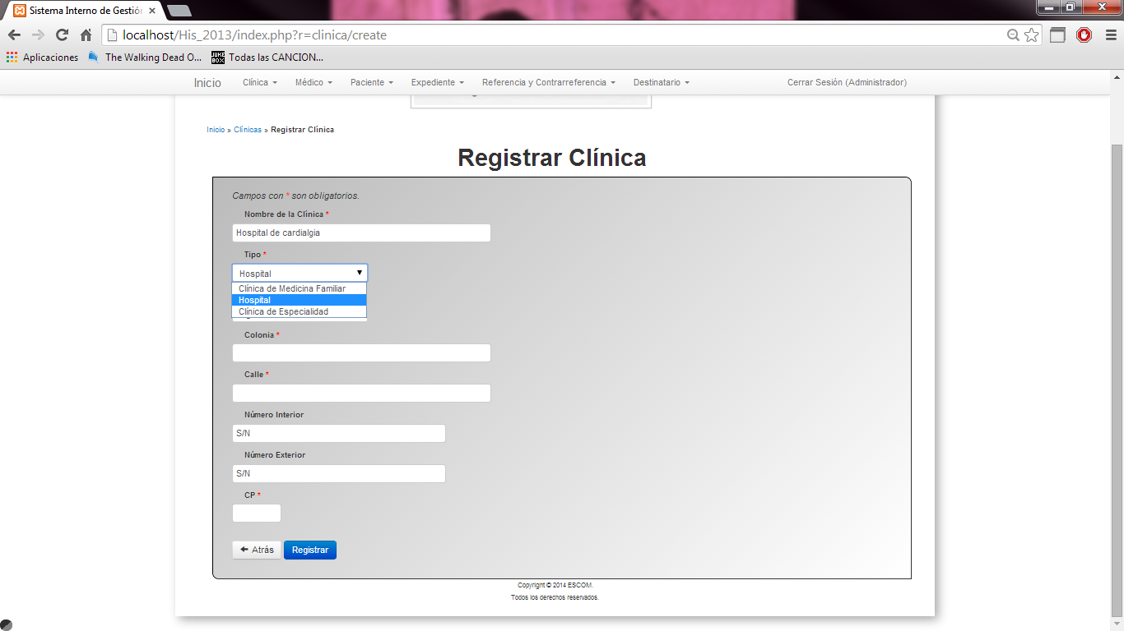

Una vez que se tenga listo los datos en los campos le damos en el botón Registrar recordando que los campos que se encuentra con * son obligatorios.

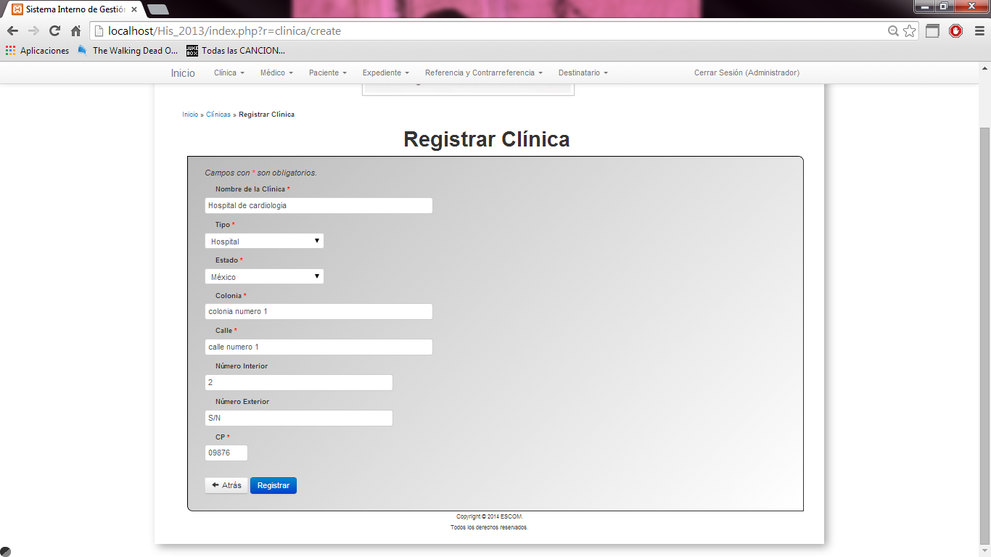

Quedando de esta forma el registro se mostrará dicha información en la siguiente vista en la cual como administrador del sistema tendrá todos los permisos sobre el mismo, y unos de los más importantes será la eliminación de los registros, dicho botón se encuentra en la parte inferior derecha de la pantalla. De igual forma si el usuario es médico administrador y existen algunas modificaciones dentro del registro podrá realizar todos los cambios que guste con el botón Modificar.

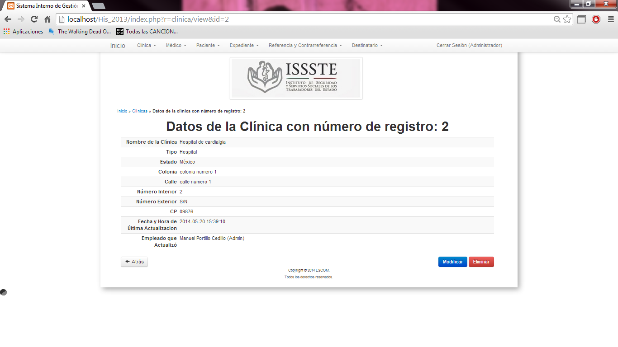

NOTA: Solo el Administrador podrá tener habilita esta opción.

En la figura anterior también podemos observar los detalles de la fecha y hora de la última actualización y el empleado que actualizó para poder tener el control de dicho registro.



#### 8.1.1.2 VER CLÍNICAS

En la vista de las *clínicas* ya podremos observar el registro que acabamos de hacer y el listado de las mismas. En el botón Ver detalles se darán los detalles del registro de la misma.

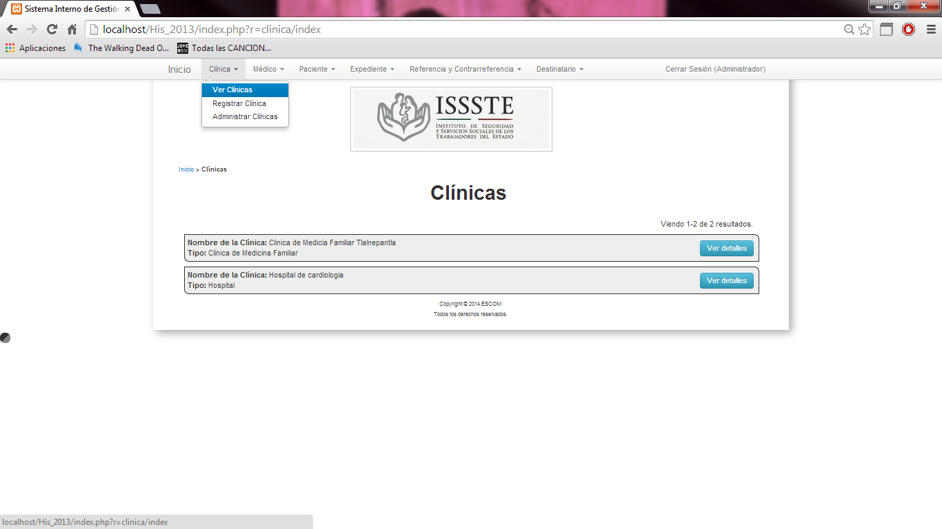

#### 8.1.1.3 ADMINISTRAR CLÍNICAS

En la vista *Administrar citas* podemos ver la siguiente vista, la cual nos ayudará a buscar algún registro ya sea por el *nombre de la Clínica, Tipo o Estado* y así administrar este registro ya sea para ver sus detalles, modificar o eliminar (en caso de ser el administrador) el registro, teniendo el botón de Búsqueda Avanzada en el cual podremos hacer una búsqueda más detallada por algún otro campo requerido.

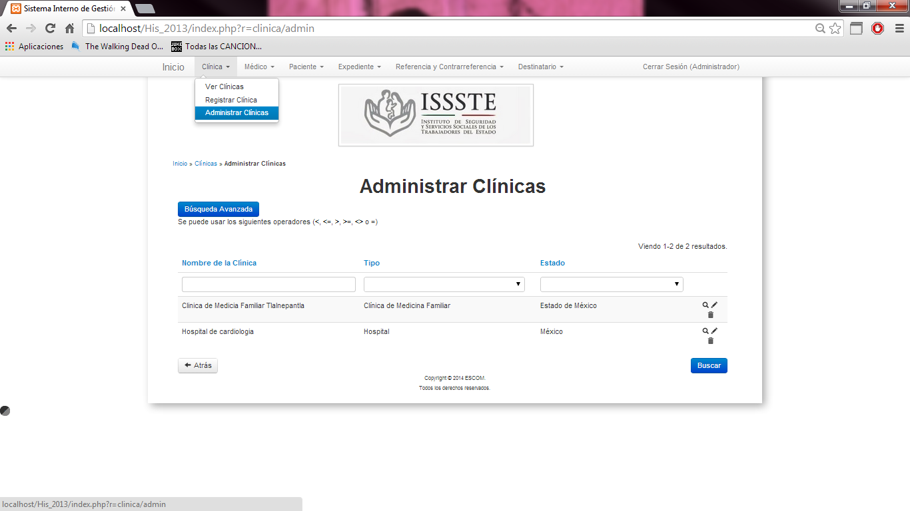

#### 8.1.1.4 REGISTRAR MÉDICOS

A continuación en el botón Médico tendremos la gestión de los médicos que se encuentran registradas en el sistema, en la que primero tendremos que ir a Registrar Médico como se muestra en la siguiente figura.

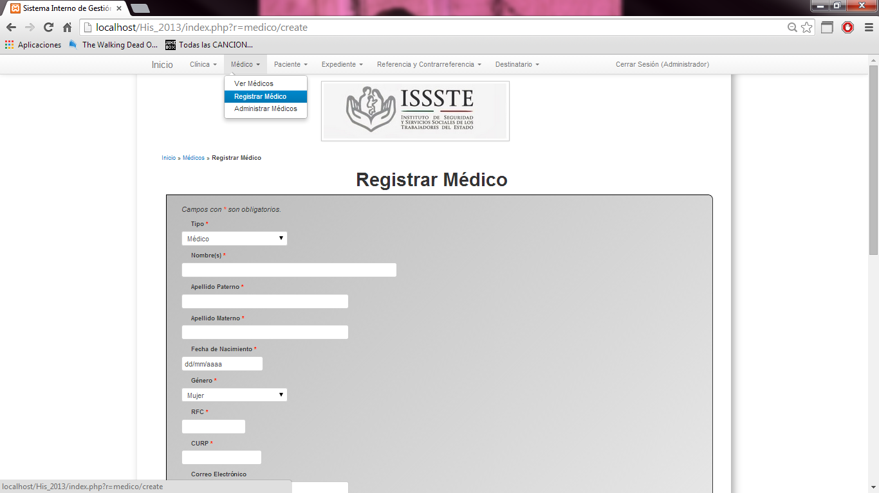

Teniendo en la vista el siguiente formulario, con la opción de elegir si el médico será el médico admistrador o un médico normal con todos los campos obligatorios llenos damos en el botón Registrar:

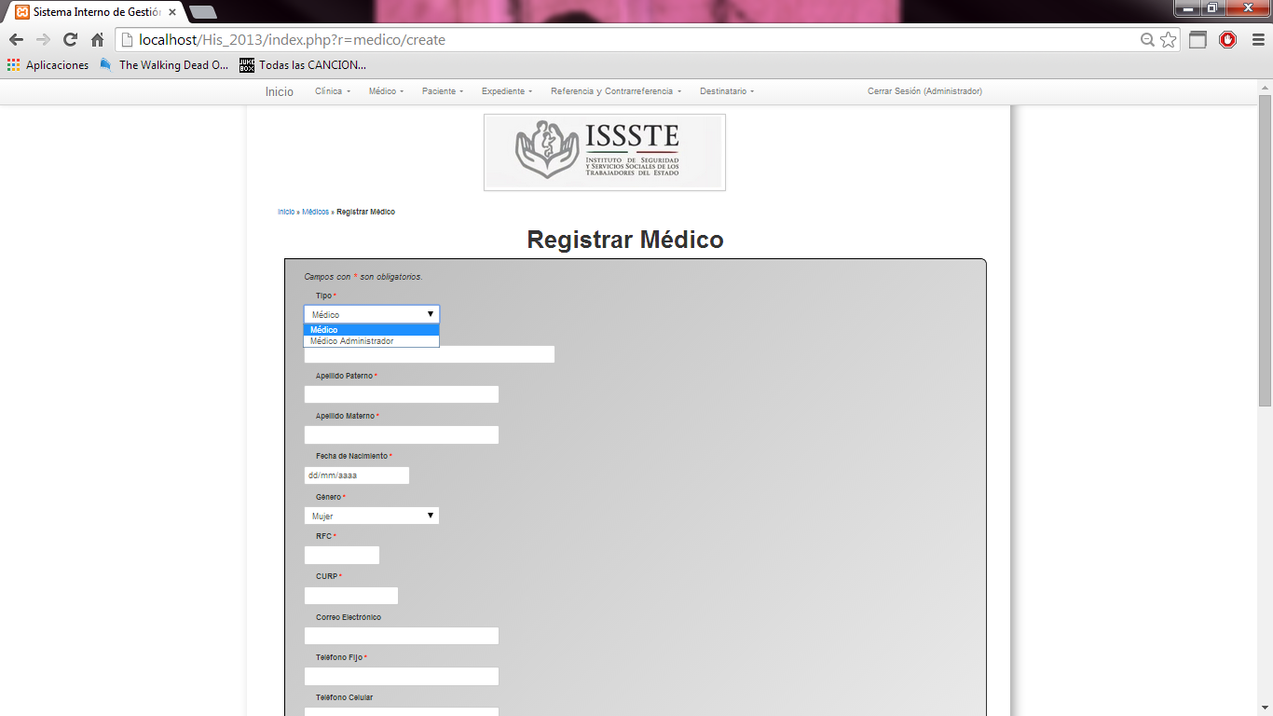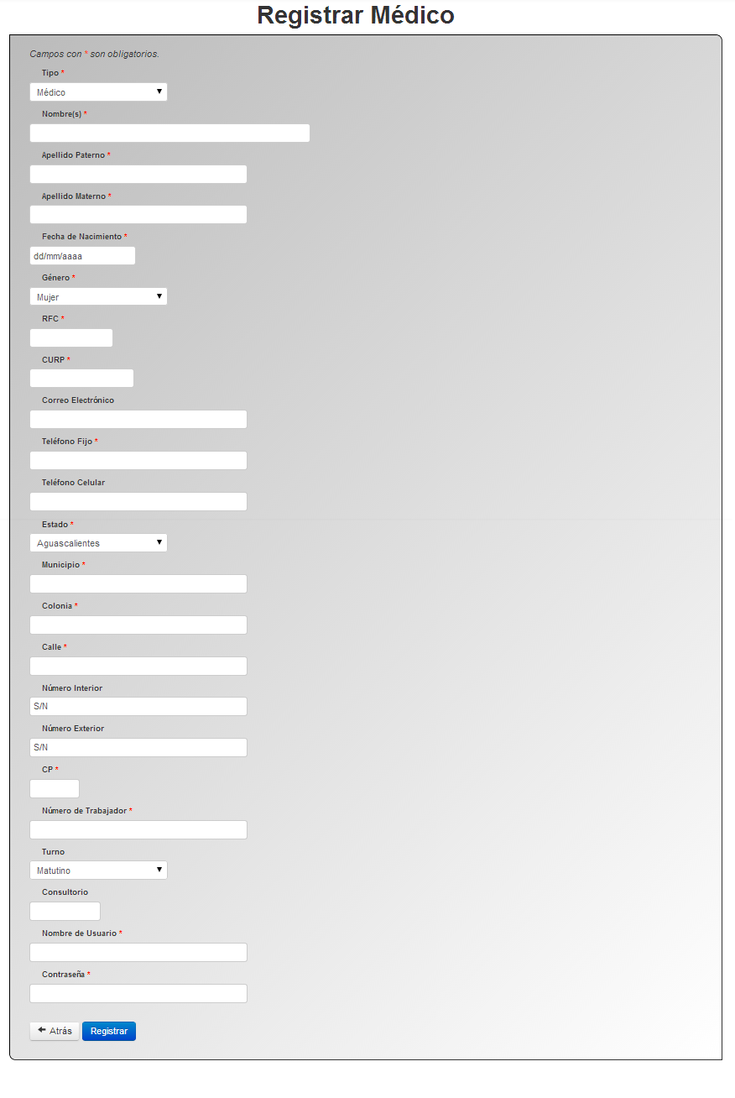

#### 8.1.1.5 VER MÉDICOS

En la vista de *Ver Médicos* podremos observar el listado de los médicos que tenemos registrados en el sistema

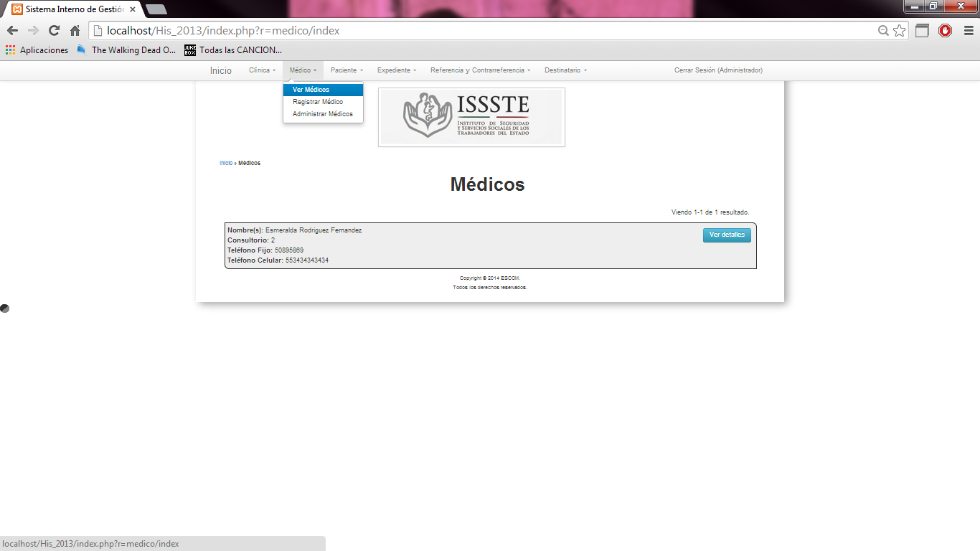

Al dar en el botón Ver detalles podremos ver los datos personales del médico como se muestra a continuación:

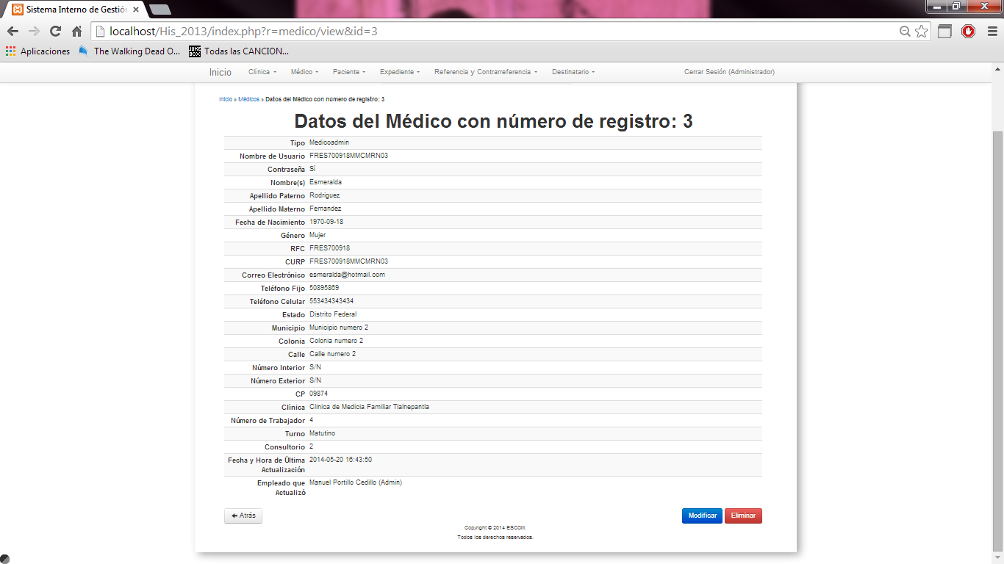

NOTA: Solo el Administrador podrá tener habilita esta opción.

#### 8.1.1.6 ADMINISTRAR MÉDICOS

Dentro de la vista *Administrar Médicos* podemos ver la siguiente vista, la cual nos ayudara buscar algún registro ya sea por el *Nombre(s), Apellidos, FRC o CURP* y así administrar este registro ya sea para ver sus detalles, eliminar (en caso de ser el administrador) o modificar el registro, teniendo el botón de Búsqueda Avanzada en el cual podremos hacer una búsqueda más detallada por algún otro campo requerido.

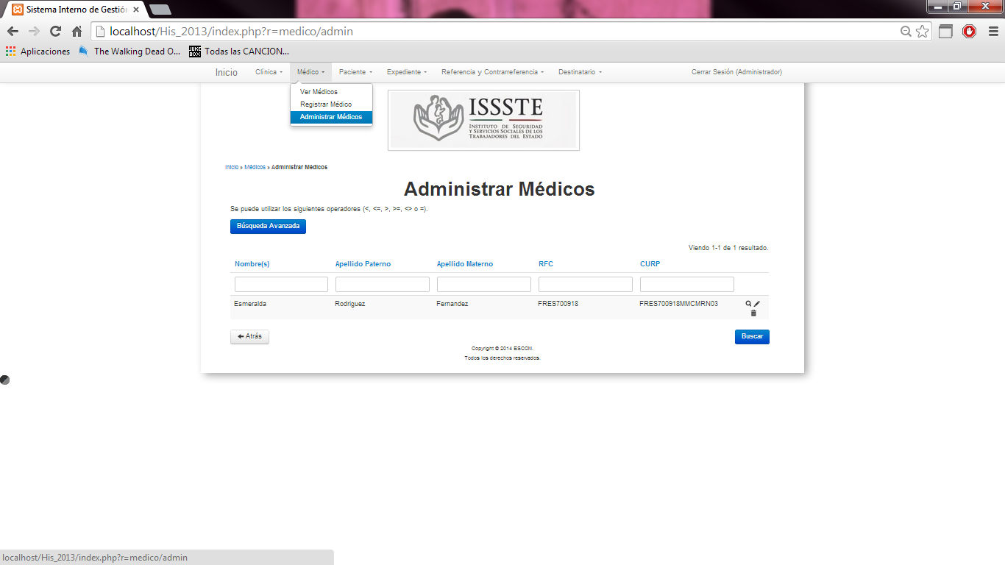

#### 8.1.1.7 REGISTRAR PACIENTES

A continuación en el botón Paciente tendremos la gestión de pacientes que se encuentran registrados en el sistema, en la que primero tendremos que ir a Registrar Paciente como se muestra en la siguiente figura:

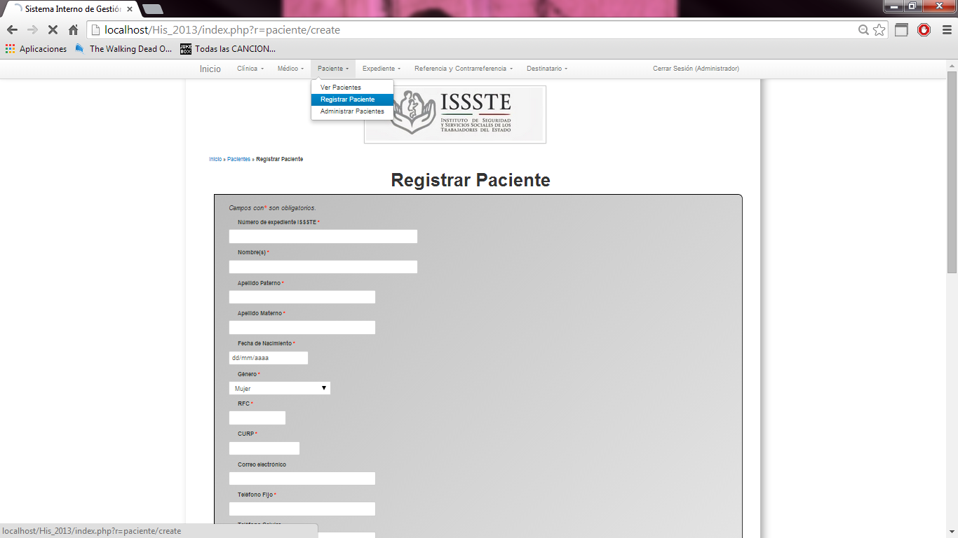

Mostrando el siguiente formulario. Una vez que ya hemos llenado todos los campos obligatorios le damos en el botón Registrar:

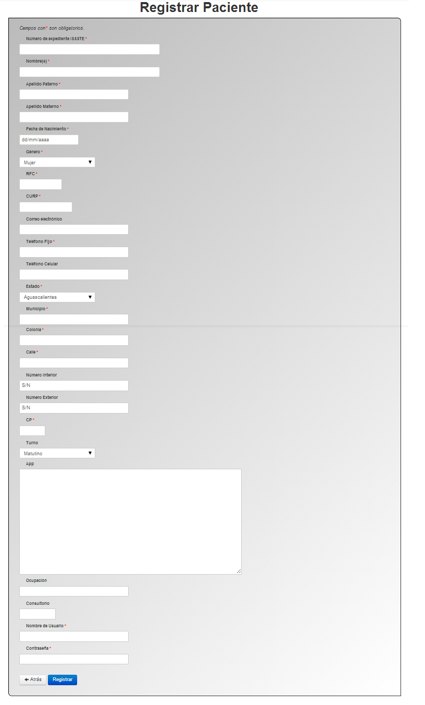

#### 8.1.1.8 ADMINISTRAR PACIENTES

En la vista *Administrar Paciente* podremos ver la siguiente vista, la cual nos ayudara buscar algún registro ya sea por el *Número de expediente ISSSTE, Nombre(s), Apellidos, Género, RFC, CURP o Turno* y así administrar este registro ya sea para ver sus detalles, modificar el registro, teniendo el botón de Búsqueda Avanzada en el cual podremos hacer una búsqueda más detallada por algún otro campo requerido.

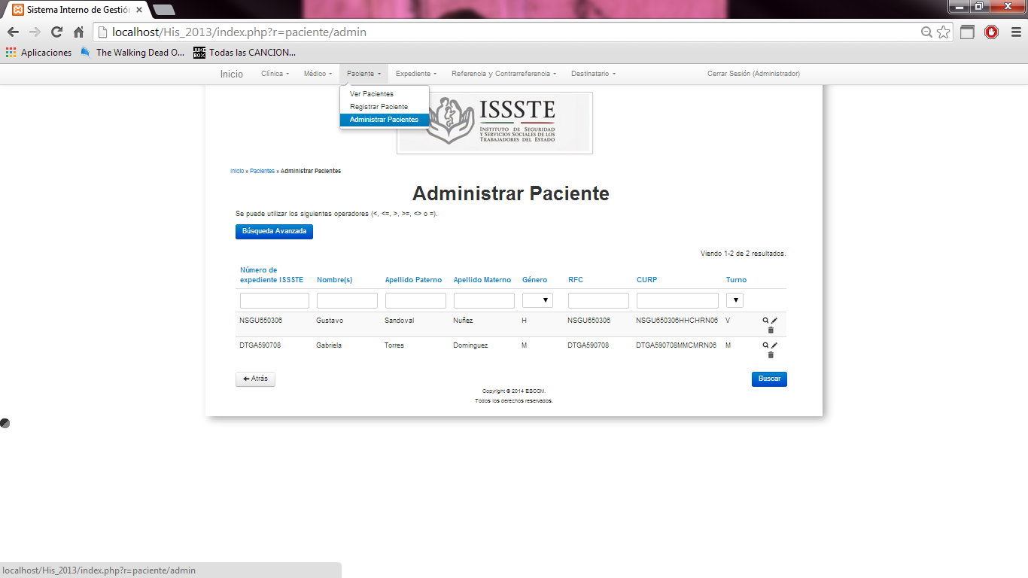

#### 8.1.1.9 VER PACIENTES

Dentro de *Ver Paciente* podremos visualizar la lista de los pacientes registrados en el sistema, en el cual nos muestra dos botones de cada paciente Ver detalles y Crear Expediente en caso de que el paciente ya tenga registrado algún expediente aparecerá el botón Ver Expediente como se muestra a continuación:

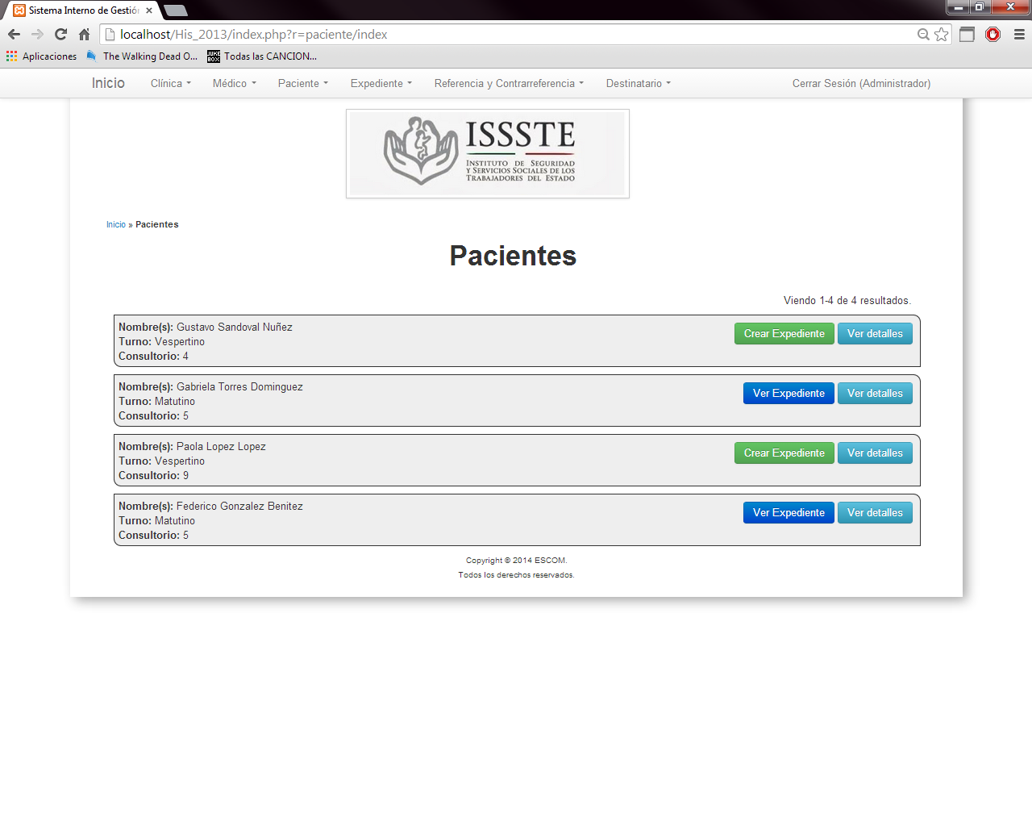

#### 8.1.1.10 REGISTRAR EXPEDIENTE

Si nos vamos al botón Crear Expediente tendremos la siguiente pantalla en la cual nos pedirá que ingresemos el folio de telemedicina, una vez hecho esto daremos en el botón Registrar.

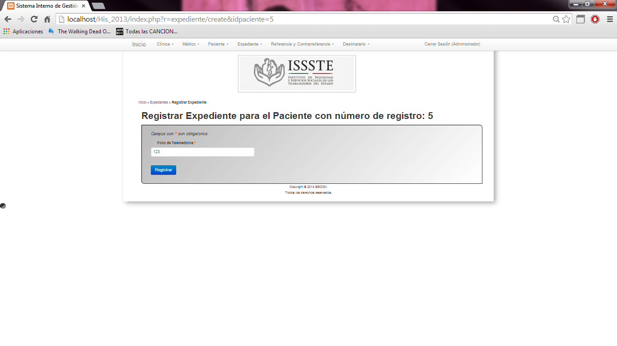

#### 8.1.1.11 REGISTRAR USUARIO DE REFERENCIA Y CONTRARREFERENCIA

A continuación en el botón Referencia y Contrarreferencia tendremos la gestión de los empleados de la clínica que se encuentran en el departamento llamado Referencia y Contrarreferencia que se encuentran registradas en el sistema, en la que primero tendremos que ir a Registrar Empleado como se muestra en la siguiente figura.

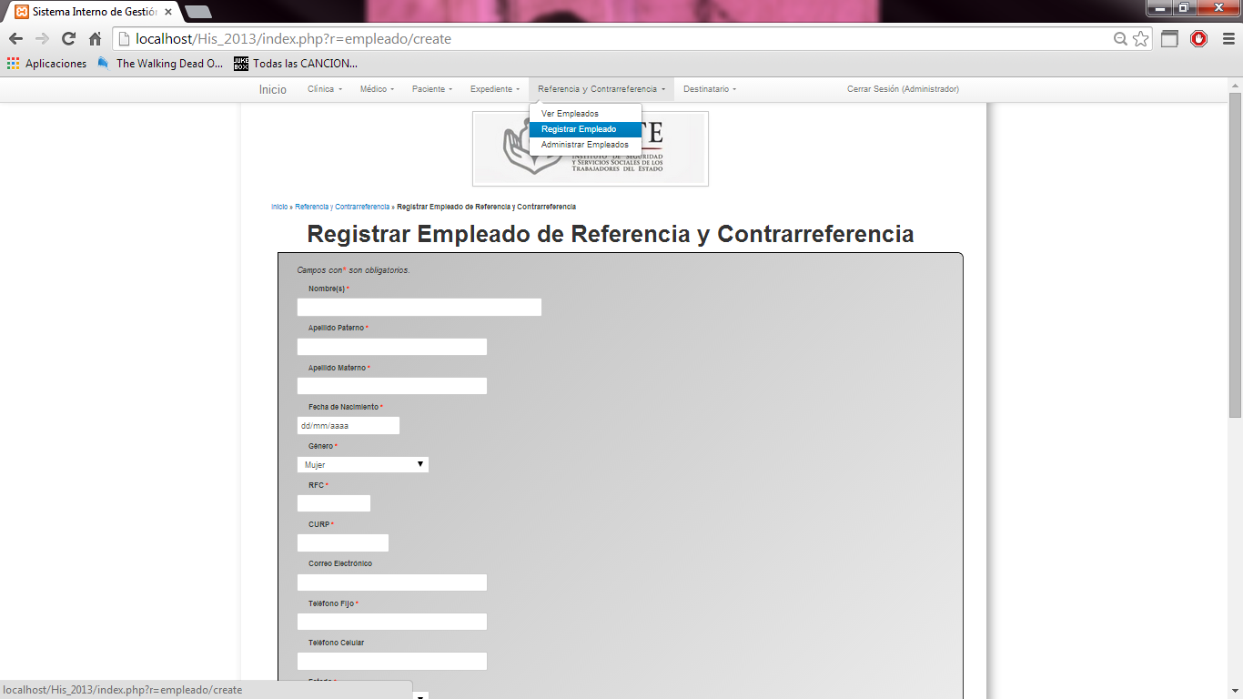

Teniendo el siguiente formulario, el cual servirá para registrar al empleado con sus datos personales, en el cual una vez llenados todos los campos obligatorios le damos en el botón Registrar.

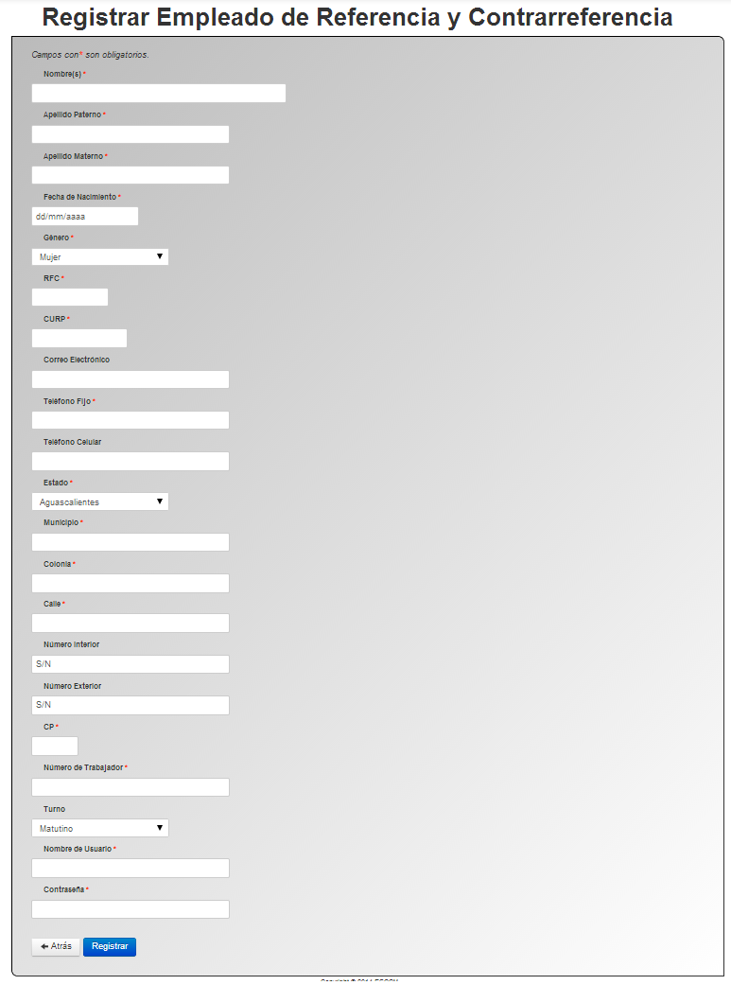

#### 8.1.1.12 VER USUARIOS DE REFERENCIA Y CONTRARREFERENCIA

En la pestaña *Ver Empleados*  nos dará la vista del listado de todos lo empleado registrados dentro del sistema como se muestra a continuación el ejemplo en donde en el botón Ver detalles podremos encontrar lo que hemos registrado de ese registro:

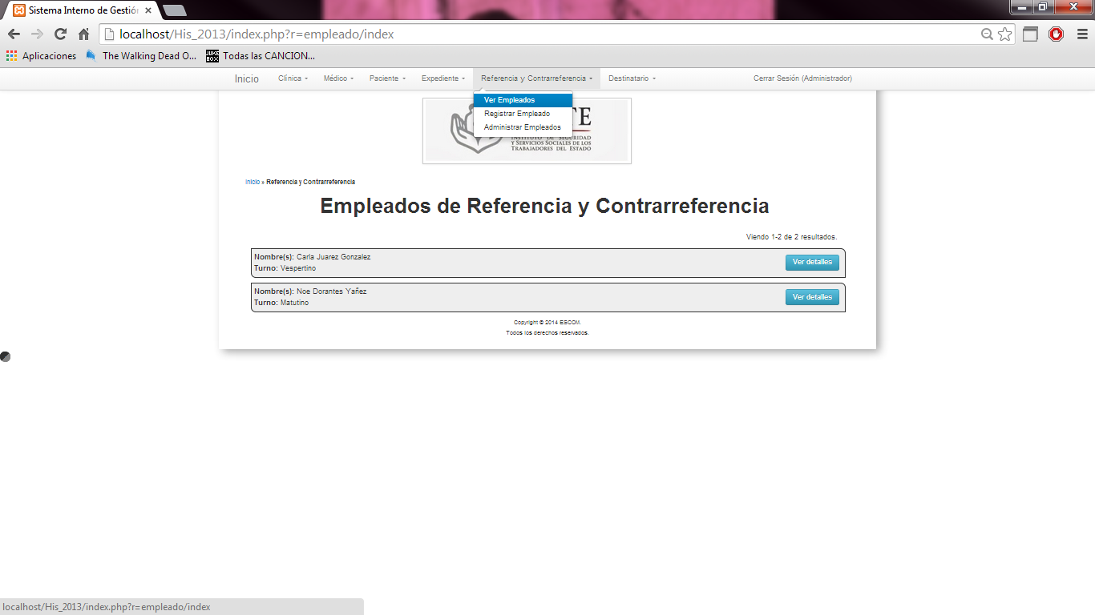

Recordando que solo en la sesión del administrador se tendrán los permisos para poder eliminar el registro.

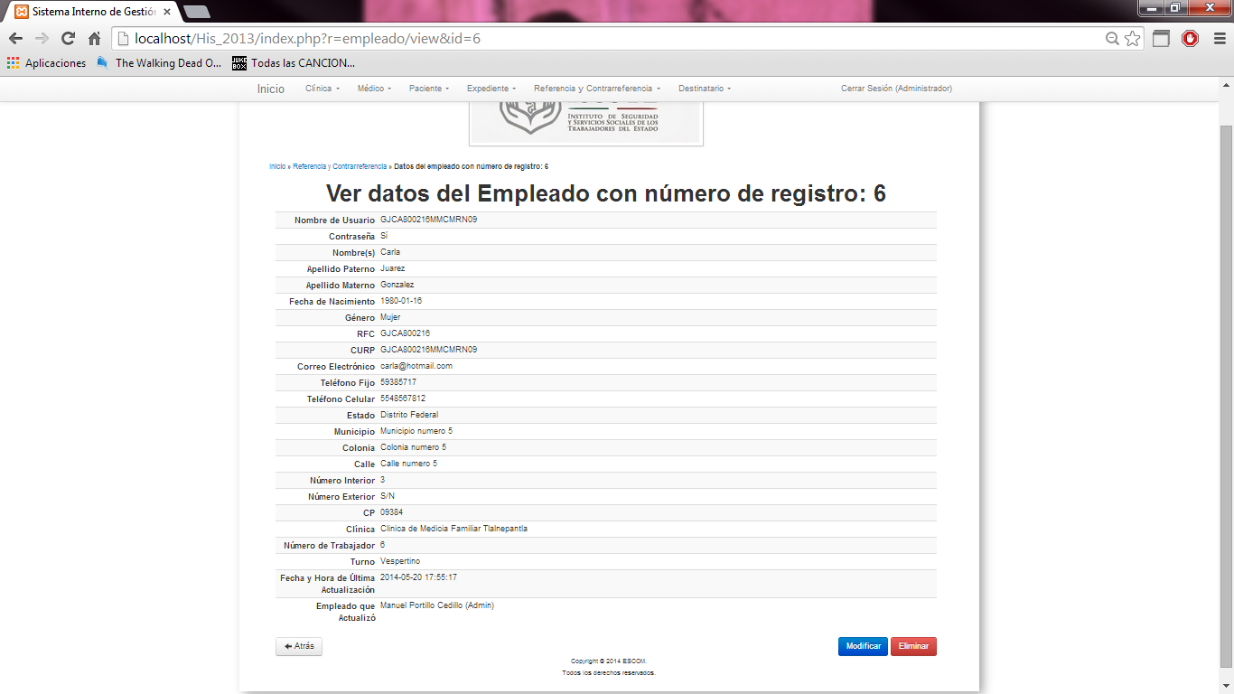

NOTA: Solo el Administrador podrá tener habilita esta opción.

#### 8.1.1.13 ADMINISTRAR USUARIOS DE REFERENCIA Y CONTRARREFERENCIA

En la vista *Administrar Empleados* podremos ver la siguiente vista, la cual nos ayudara buscar algún registro ya sea por el *Nombre(s), Apellidos, RFC, CURP, Número de Trabajador o Turno* y así administrar este registro ya sea para ver sus detalles, modificar o eliminar el registro, teniendo el botón de Búsqueda Avanzada en el cual podremos hacer una búsqueda más detallada por algún otro campo requerido.

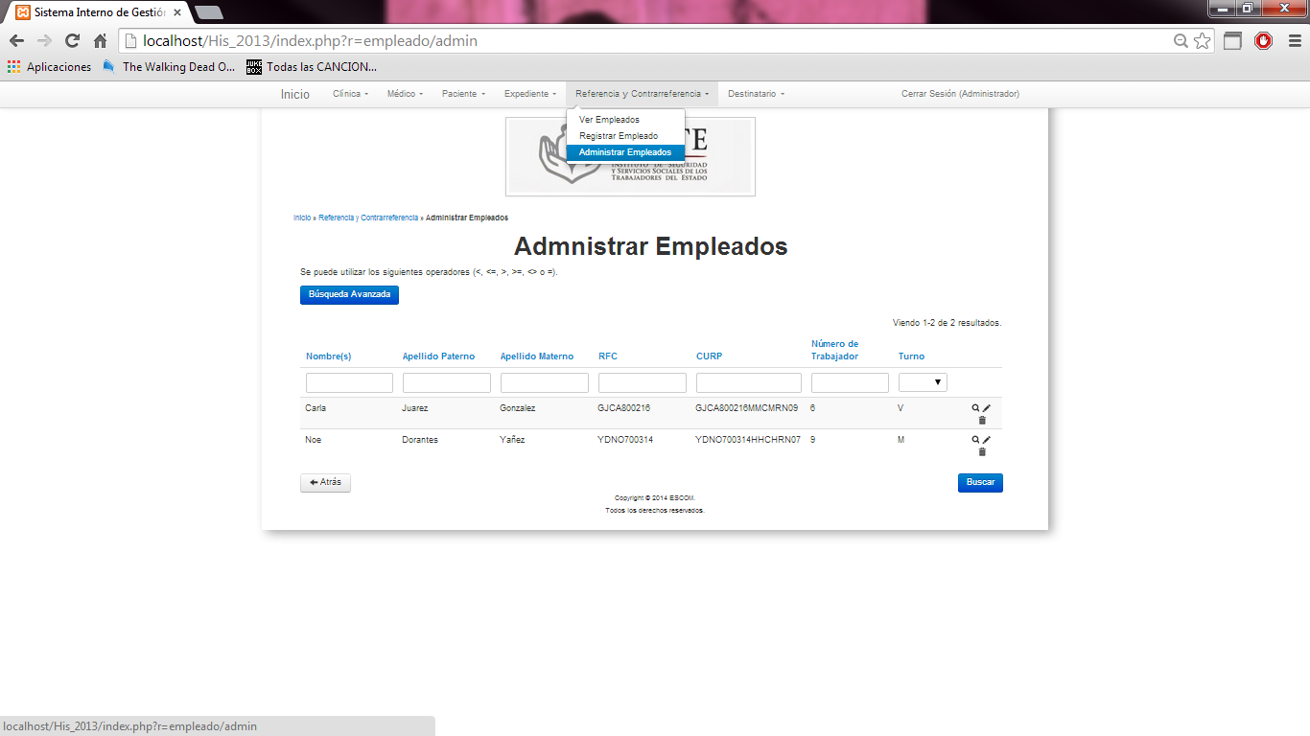

#### 8.1.1.14 REGISTRAR USUARIOS DE HOSPITAL

A continuación en el botón Destinatarios tendremos la gestión de los empleados de los hospitales o especialidades a los que se les enviará la solicitud de la cita y que se encuentran registradas en el sistema, en la que primero tendremos que ir a Registrar Destinatario como se muestra en la siguiente figura.

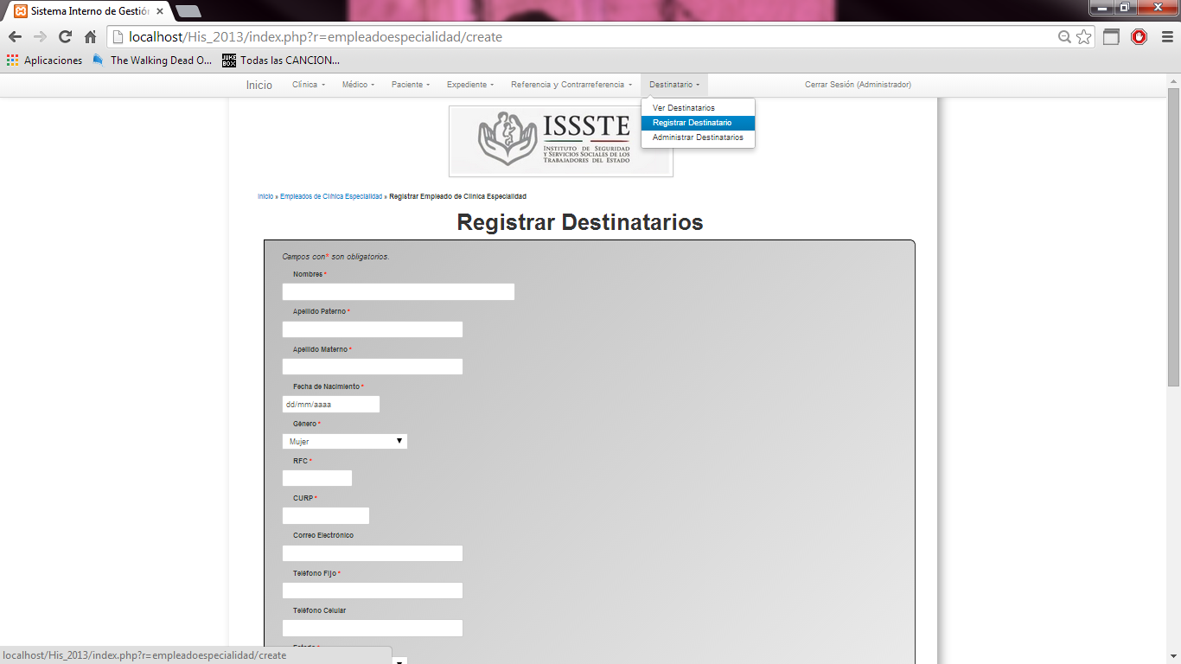

En donde se muestra el siguiente formulario en el cual registraremos los datos personales y de que clínica u Hospital pertenece.

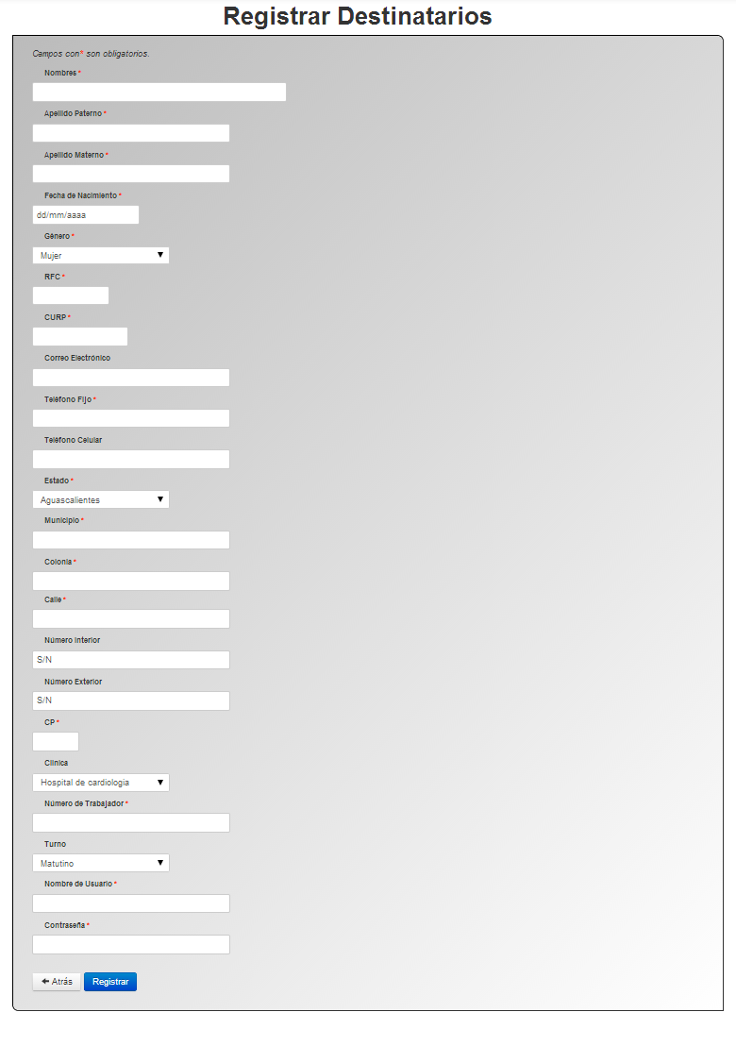

#### 8.1.1.15 VER USUARIOS DE HOSPITAL

En la vista de *Ver Destinatarios* se visualizara la lista de los contactos que se tengan de los hospitales y especialidades, en los cuales se mostraran los detalles de dichas personas.

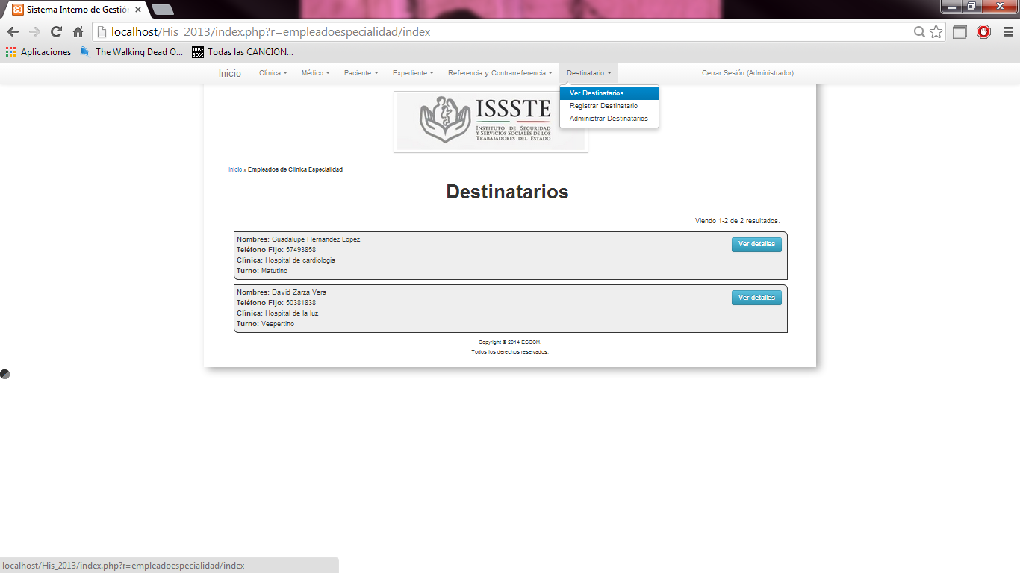

#### 8.1.1.16 ADMINISTRAR USUARIOS DE HOSPITAL

También en la vista de *Administrar Destinatarios* podemos administrar mejor cada registro, los cuales se podrán buscar por *Nombre(s), Apellidos RFC, CURP o Turno,* haciendo también una búsqueda más avanzada con respecto a otros campos requeridos en el botón Búsqueda Avanzada.

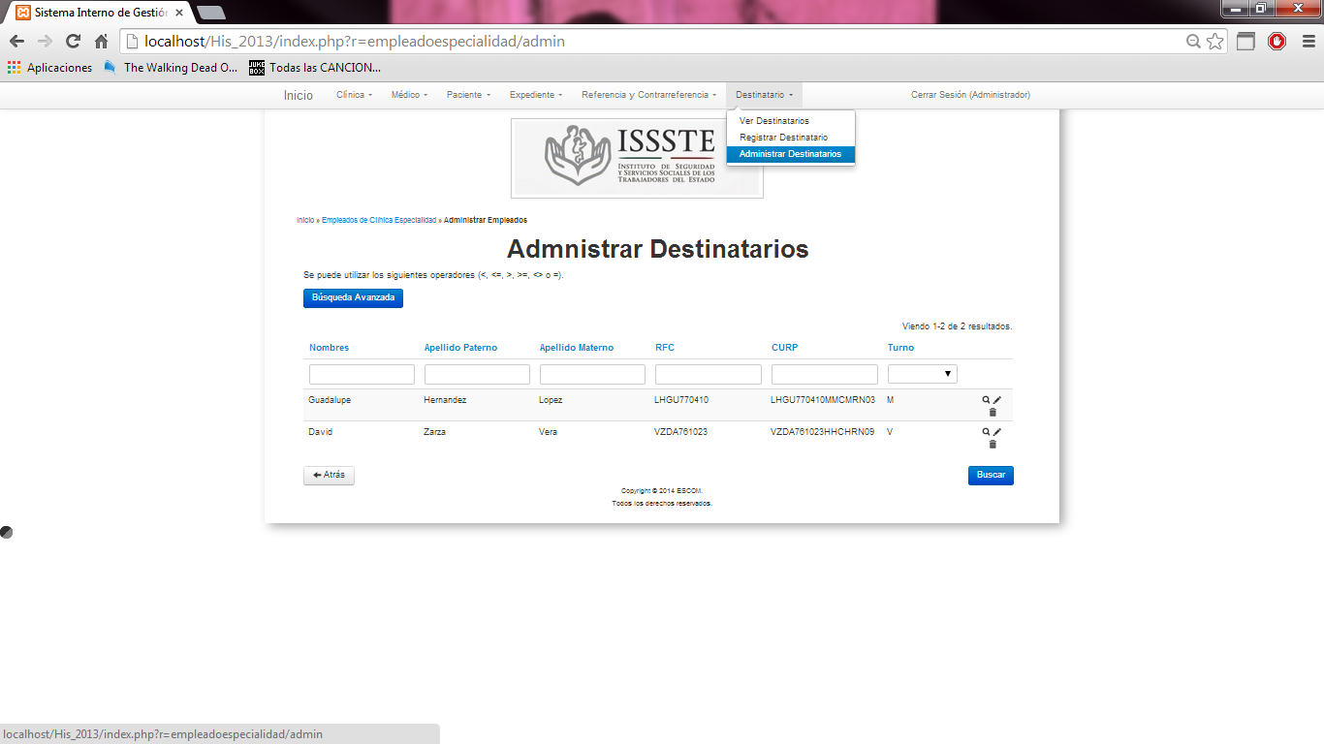

#### 8.1.1.17 VER EXPEDIENTES

Dentro de la vista del *Expediente* tenemos el listado y la Administración de todos los expedientes, en el primer apartado en *Ver Expedientes* se visualiza un listado de los expedientes registrados en el sistema como se muestra a continuación:

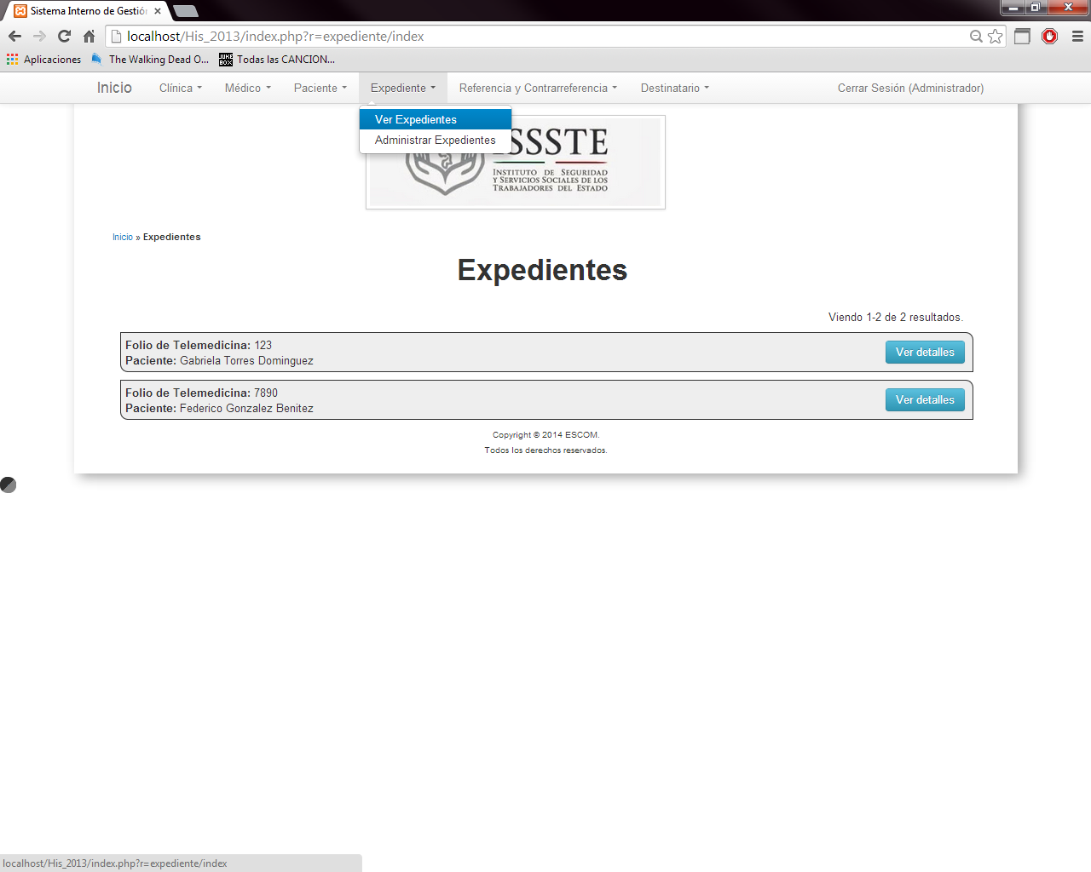

En el botón Ver Detalles se podrá visualizar la pantalla siguiente en la cual se muestran los datos personales del paciente, recordando que solo en la sesión del administrador se tendrán todos los permios otorgados y nos muestra la fecha y hora de última actualización así como el empleado que actualizo por última vez al registro.

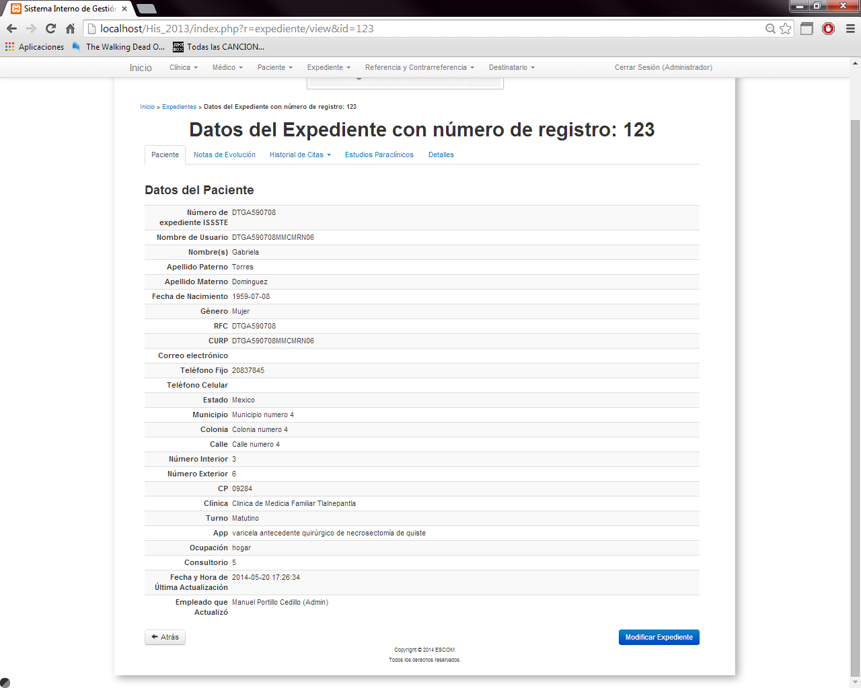

Dentro de la misma vista tenemos varias pestañas a continuación se explicara cada una de estas:

#### 8.1.1.18 NOTAS DE EVOLUCIÓN DENTRO DEL EXPEDIENTE

En este apartado del sistema nos encontraremos con las Notas de Evolución del paciente donde Agregaremos las notas en el botón Agregar Nota y de esta forma tendremos que registrar cada una de las notas y los diagnósticos de cada consulta.

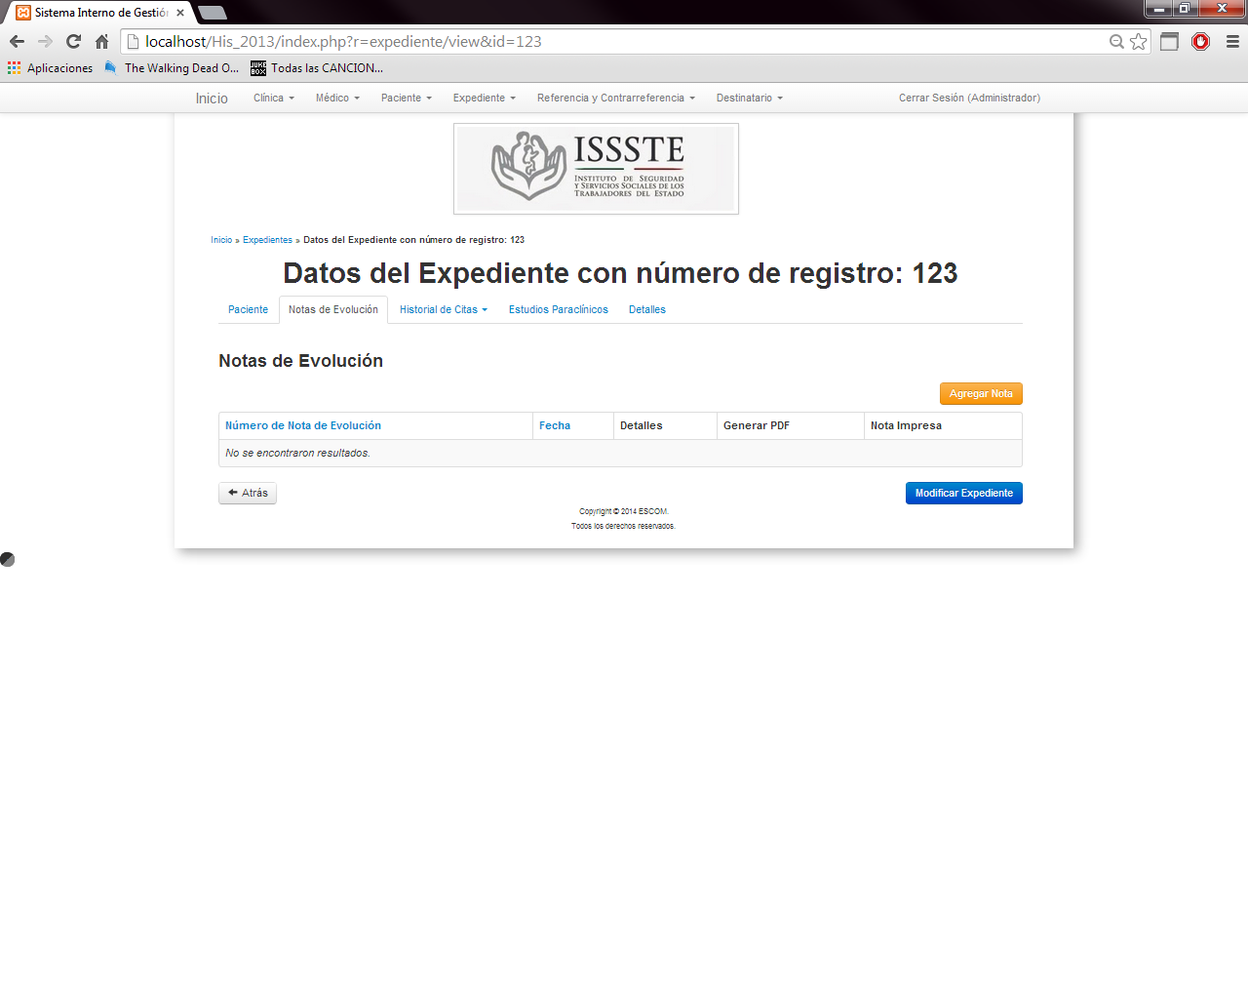

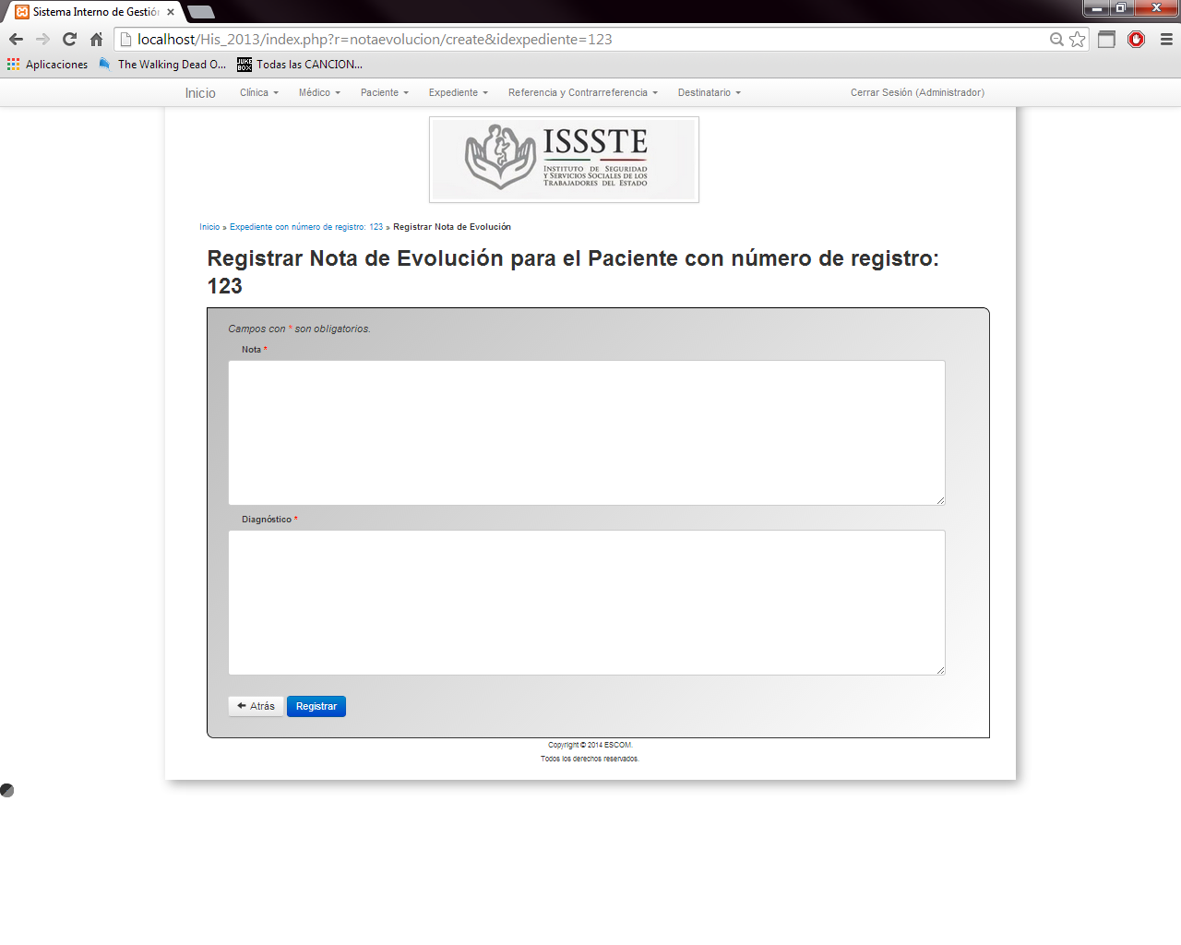

A continuación podemos observar la vista que nos manda al momento de registrar una nota:

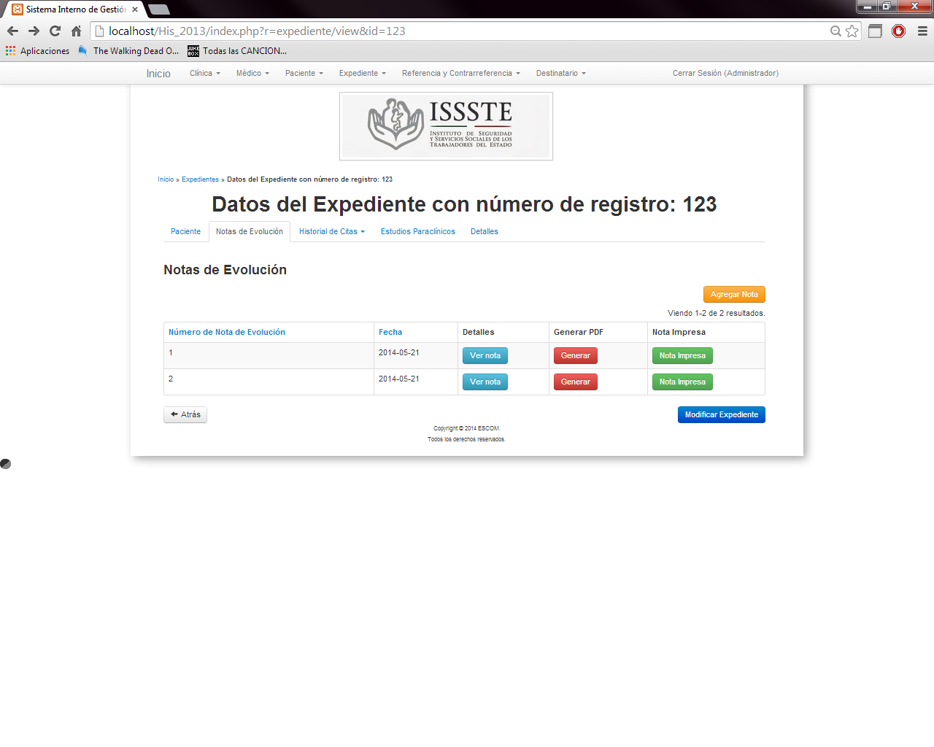

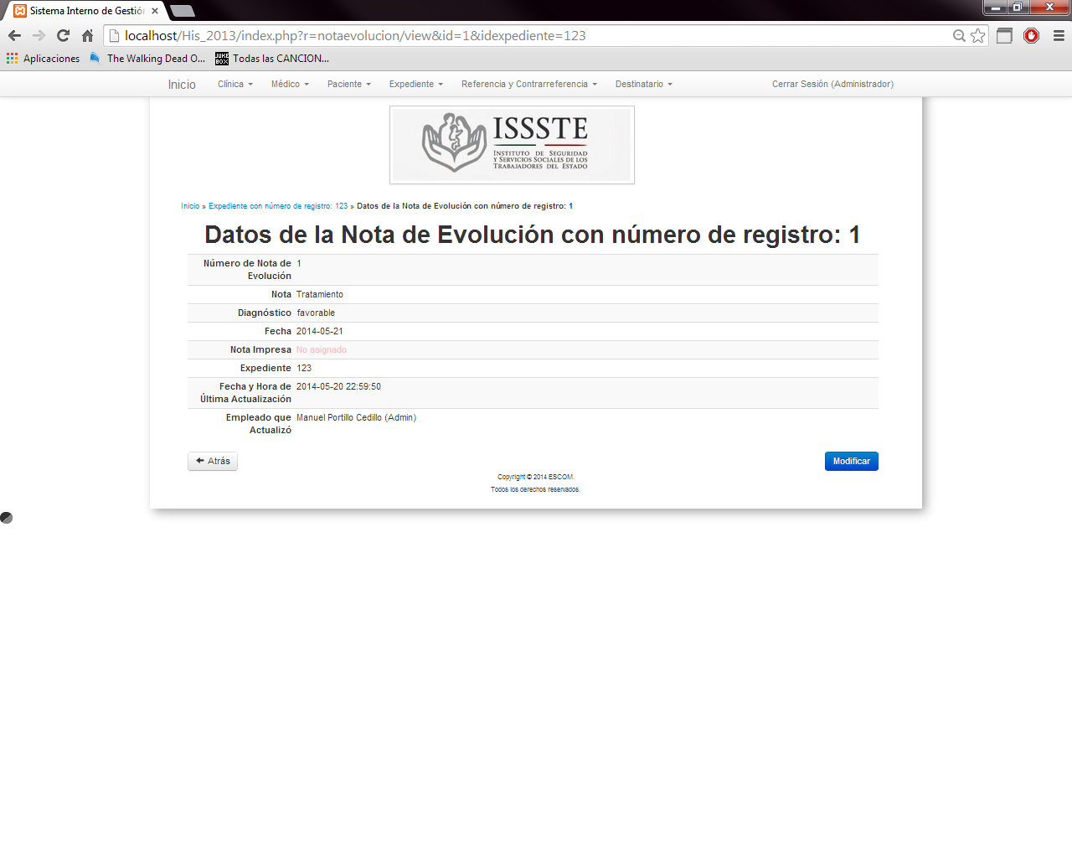

Así de esta forma tendremos archivadas las notas de evolución del paciente:



Al darle clic en el botón Generar el sistema generará un archivo pdf de dicha Nota de Evolución para que esté disponible para guardarse o imprimirse.

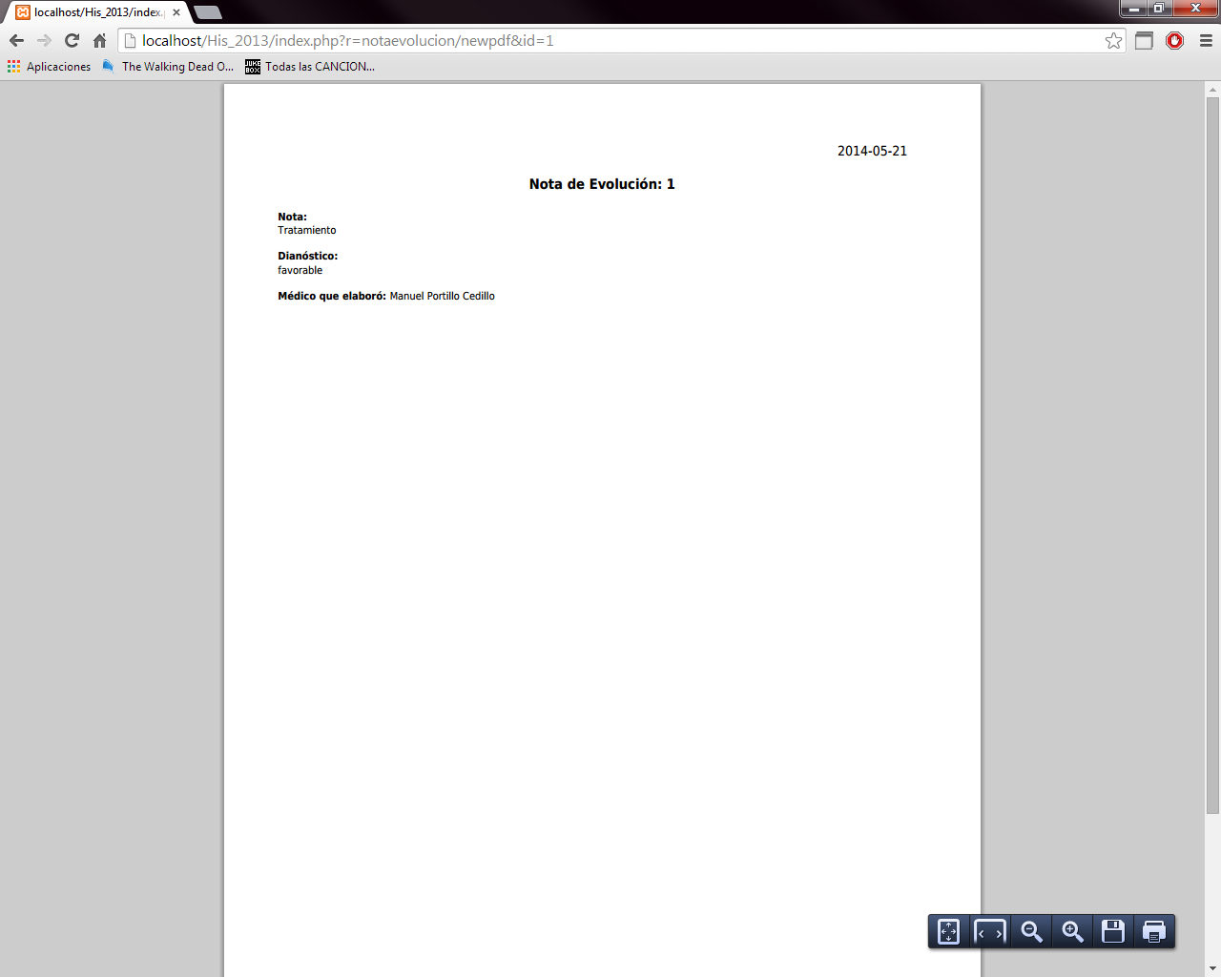



Una vez que se escanea ya con la firma del responsable nos iremos al botón Ver nota y después en el botón Modificar

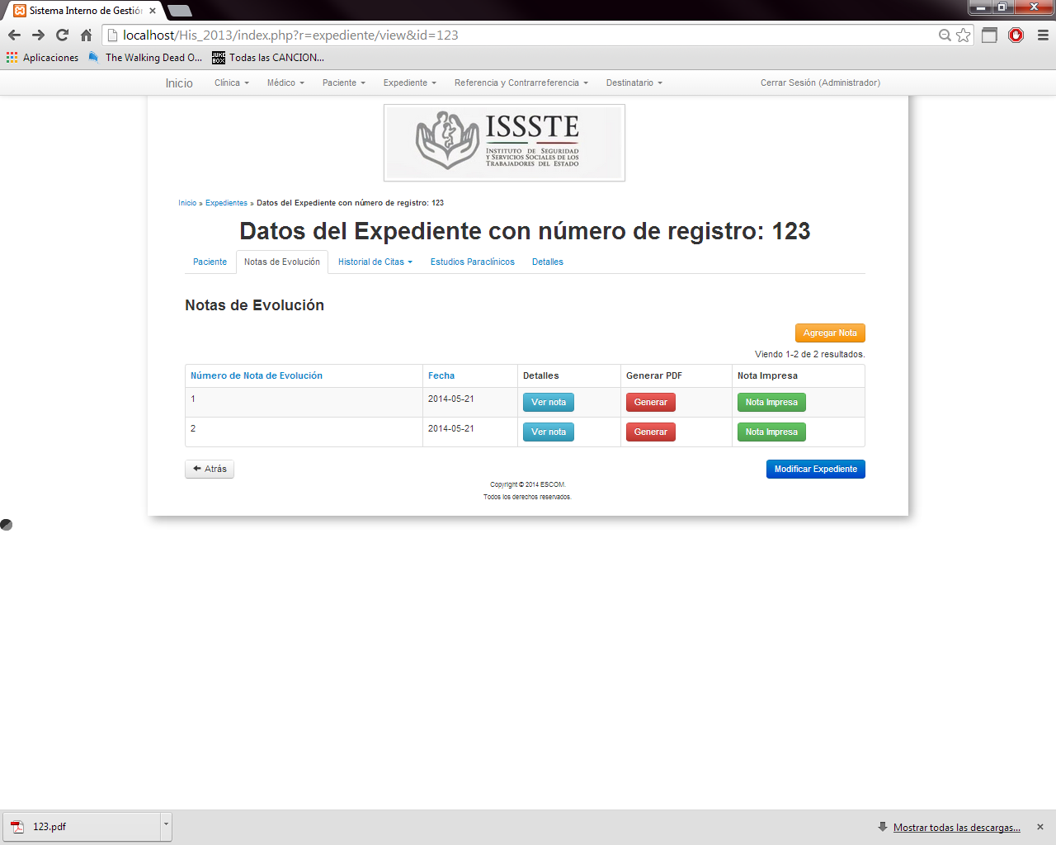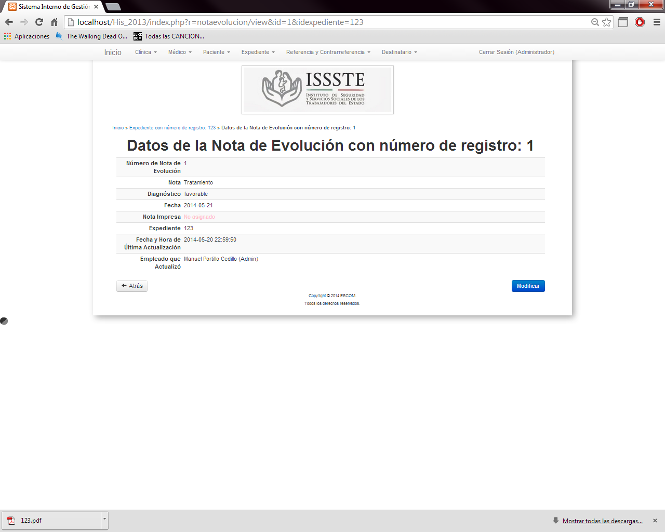

Teniendo la siguiente vista:

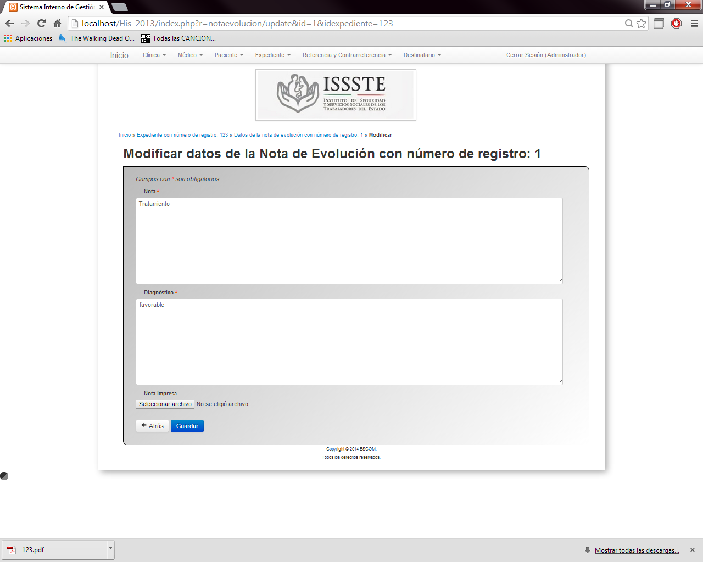

Seleccionamos el archivo escaneado y le damos en el botón Guardar, y ahora en los datos de la nota de evolución nos encontramos que el nombre del archivo se visualiza en esta parte y con esto cercioramos que se encuentra cargado el archivo.

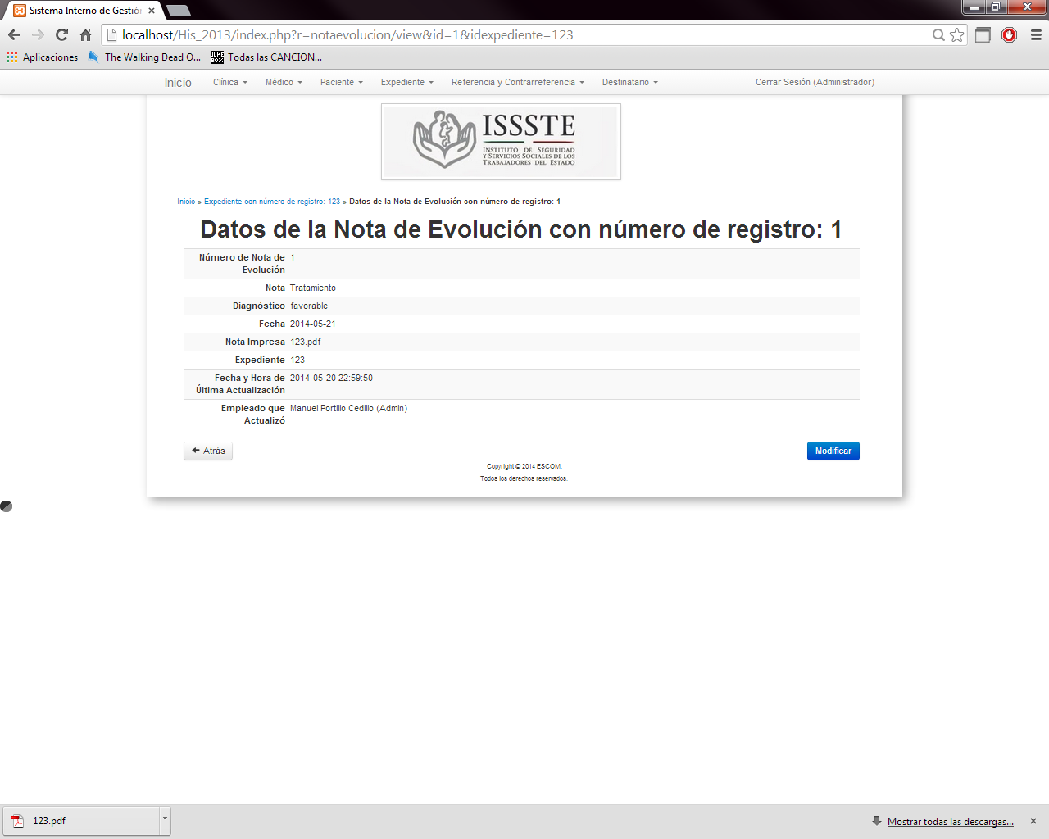

Al entrar en el botón verde llamado Nota Impresa nos encontraremos con el archivo escaneado

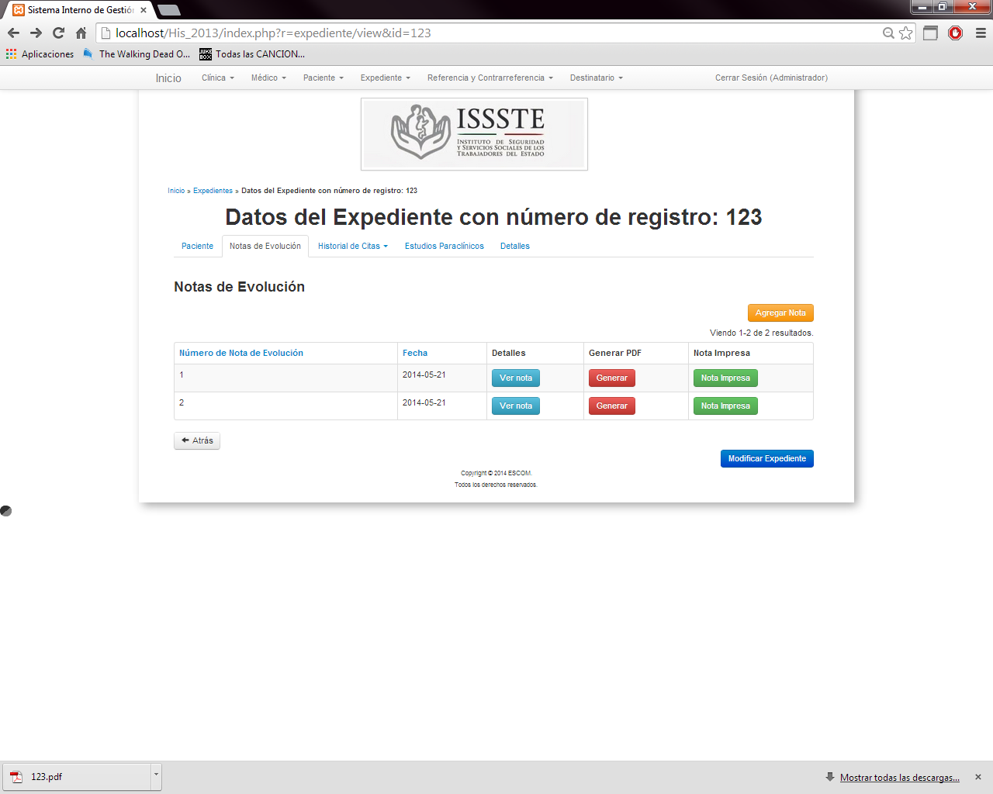



En caso de que no se tenga la nota de evolución escaneada y cargada en el sistema tendremos esta pantalla en el botón Nota Impresa

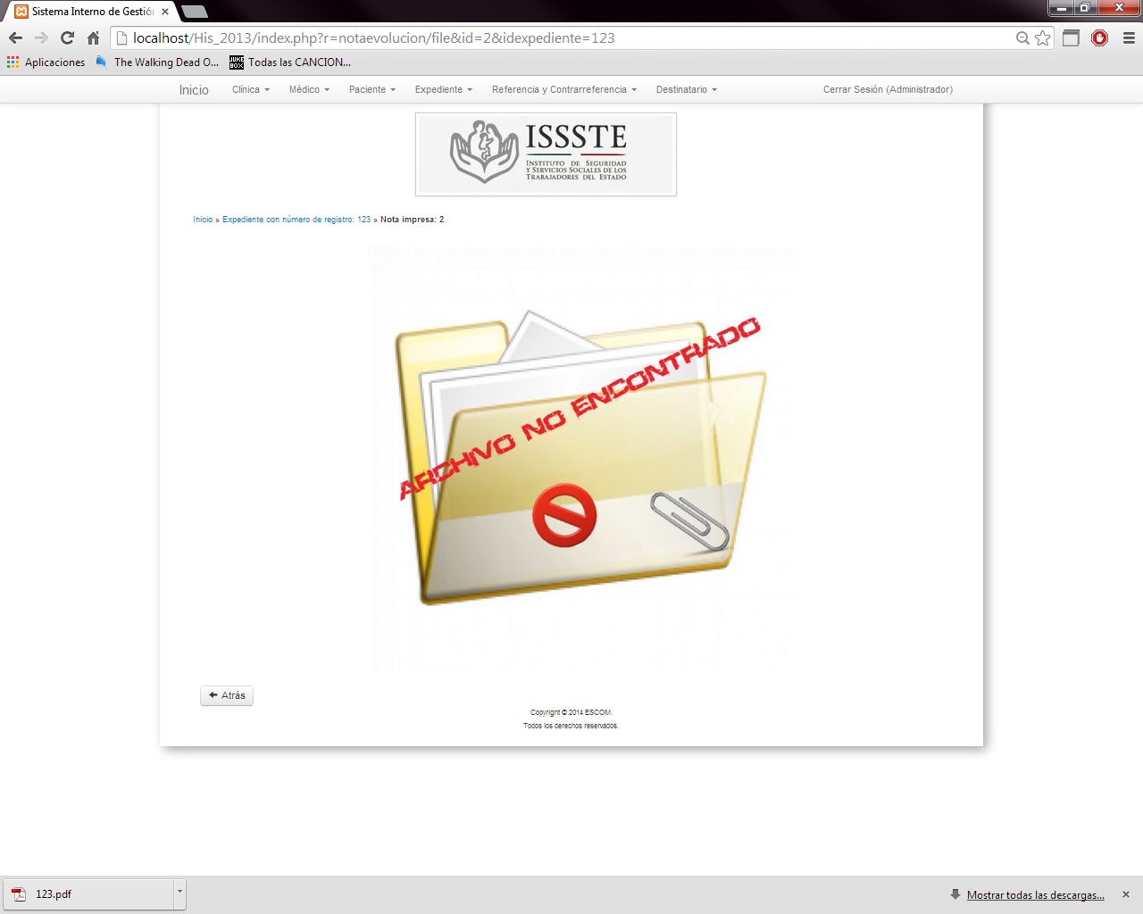

#### 8.1.1.19 HISTORIAL DE CITAS DENTRO DEL EXPEDIENTE

En la siguiente pestaña llamada *Historial de citas* podemos encontrar con la *vista Solicitudes* *de cit*a y *citas.*

Dentro de *Solicitar Cita* se visualizara el siguiente formulario:

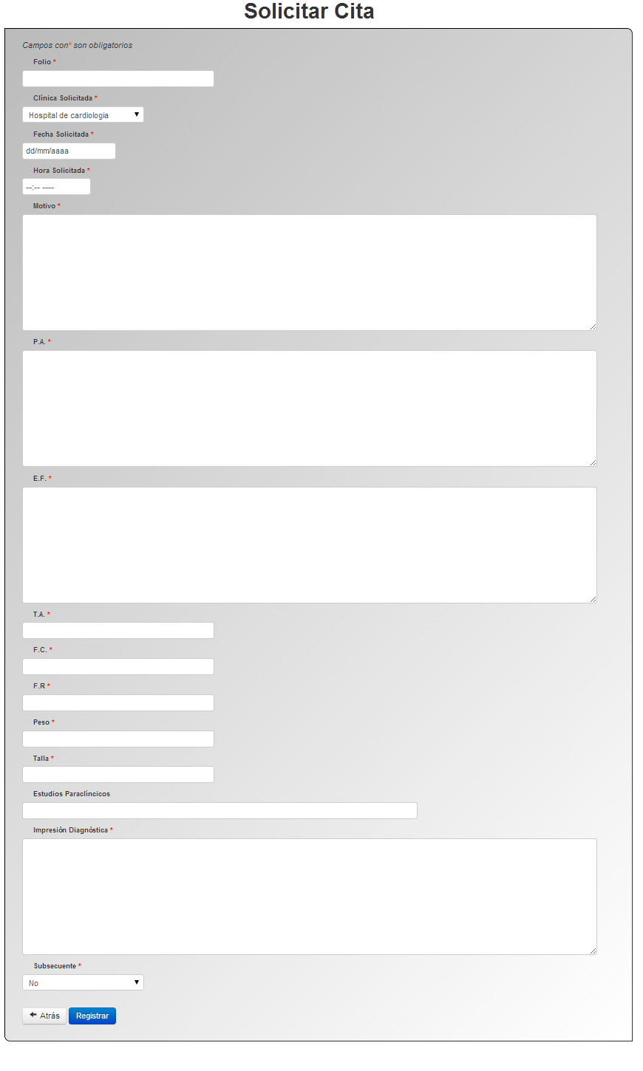

Cuando los datos del formulario anterior están completos se visualizará la siguiente pantalla, en la cual podemos observar que el pase de solicitud no tiene asignado ya que aun no se carga el archivo escaneado con la firma correspondiente.

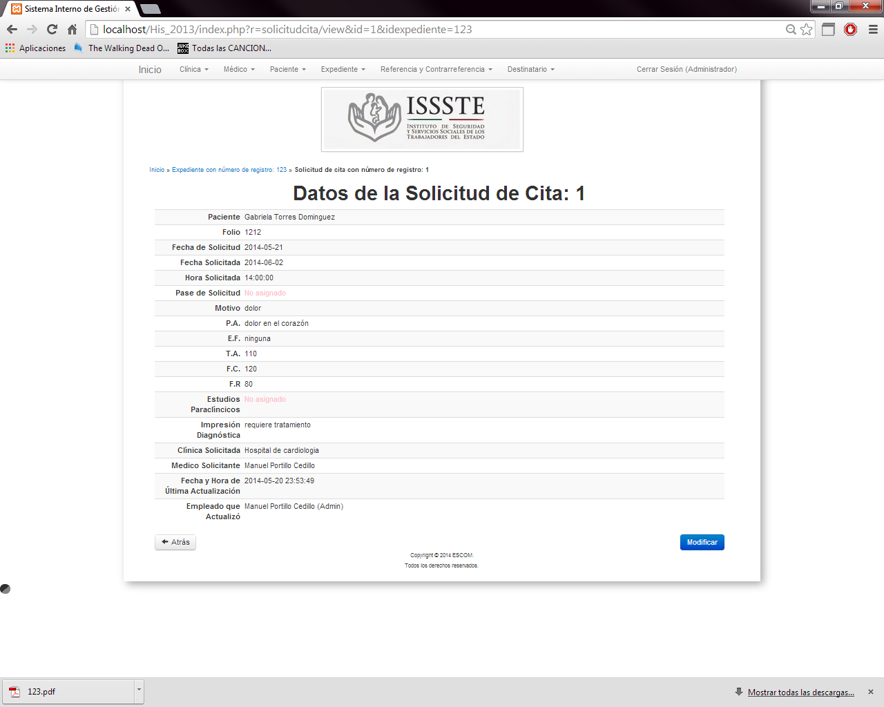

Al dar clic en el botón Generar el sistema generará un archivo pdf en el cual vaciará todos los datos ya antes registrados en un formato el cual se podrá guardar o imprimir al momento.

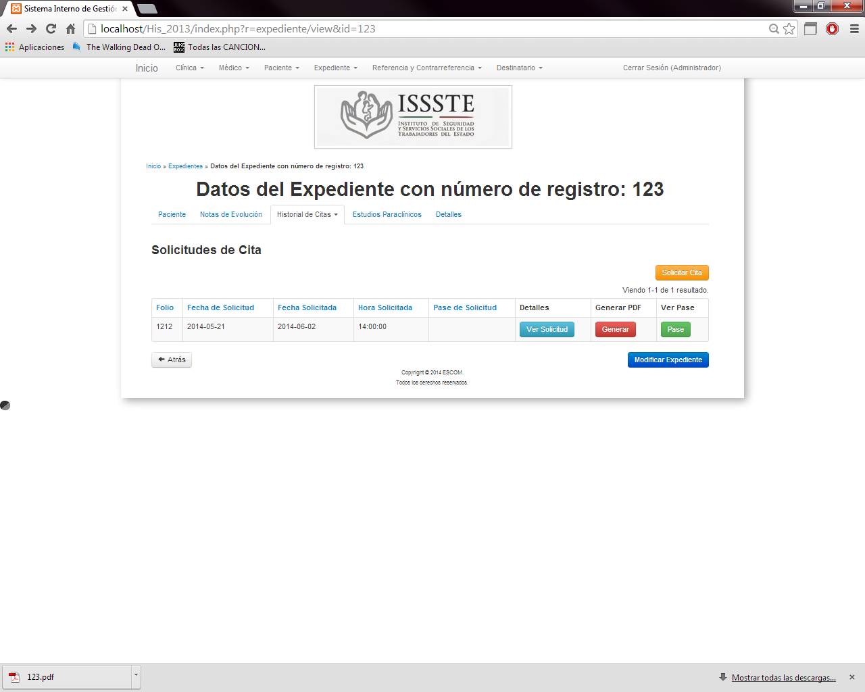

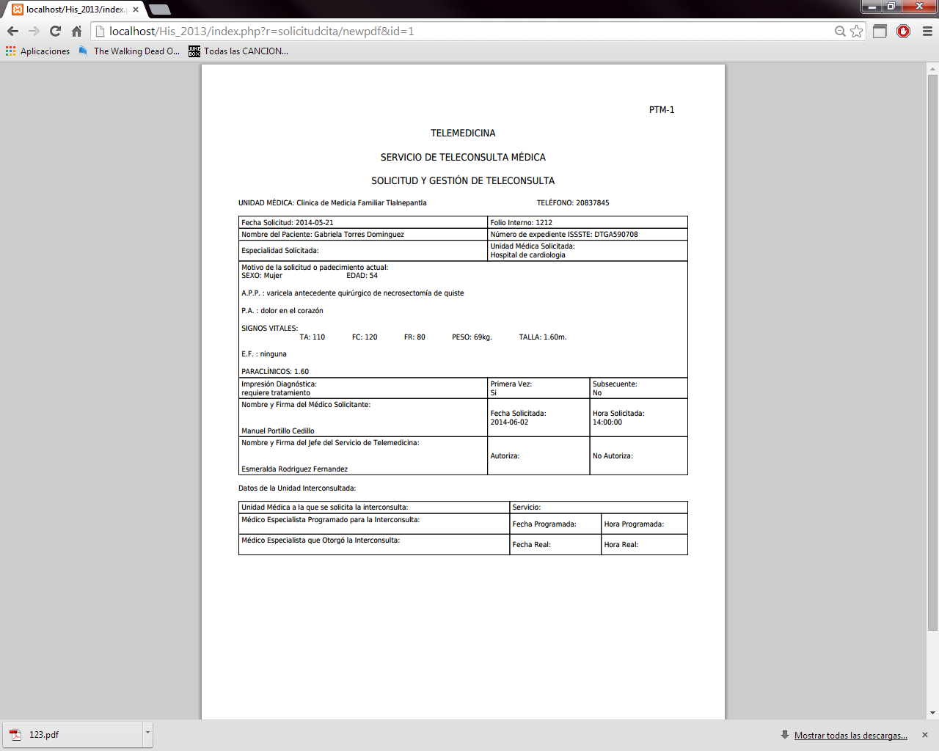

Ahora para poder cargar al sistema el archivo escaneado ya con las firmas correspondientes damos clic en el botón Ver Solicitud seguido del botón Modificar

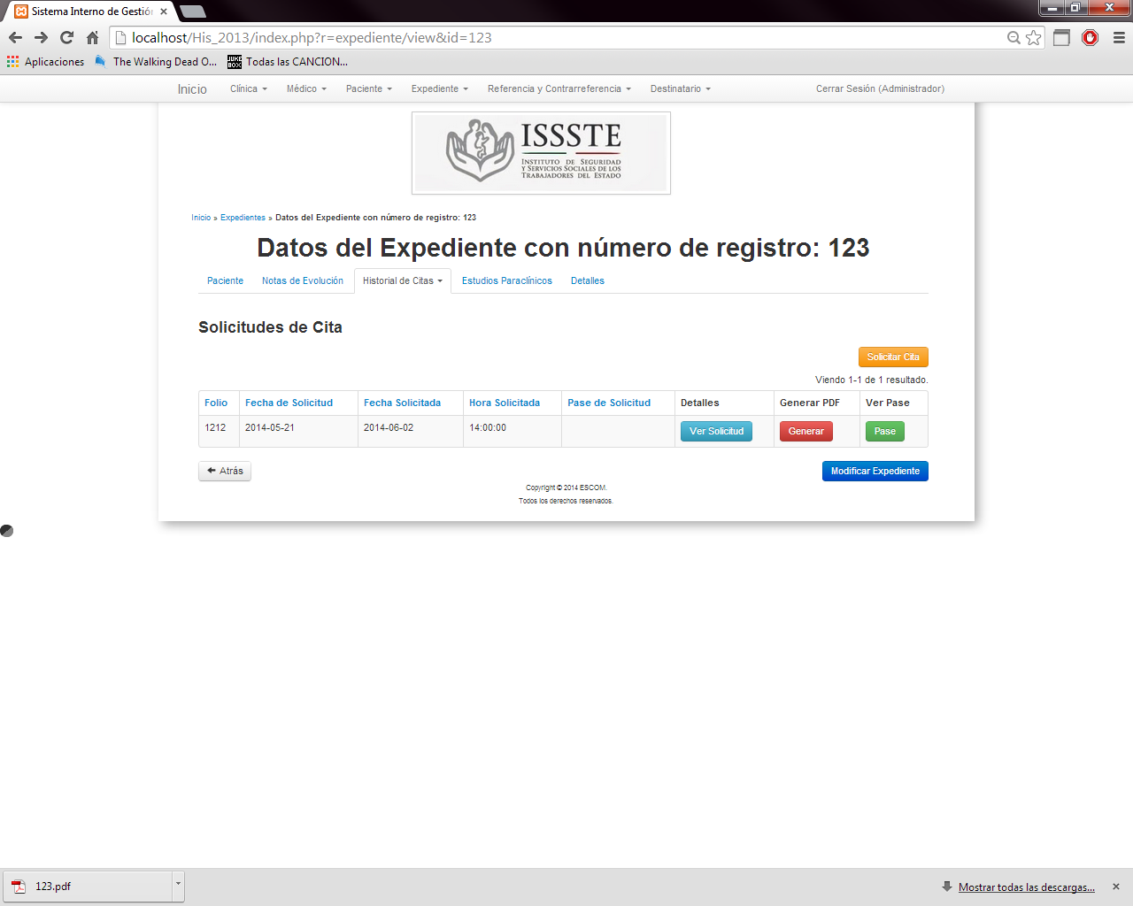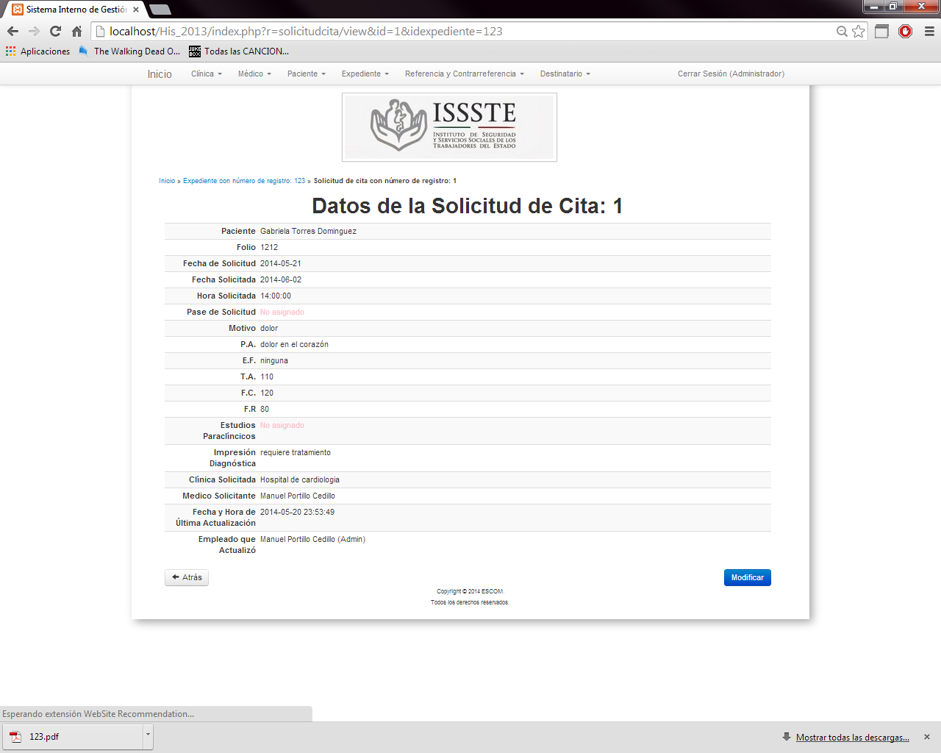

Dentro de las modificaciones nos dará la opción para poder seleccionar el archivo ya escaneado una vez encontrado dicho archivo se da clic en el botón Guardar.

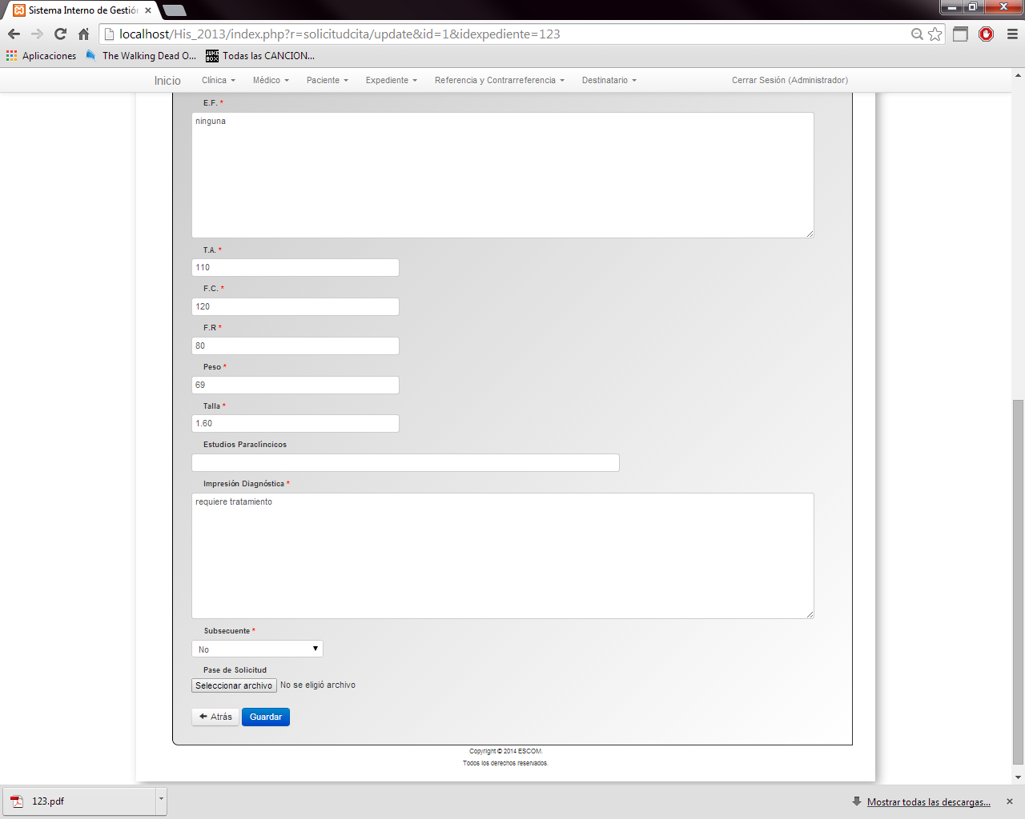

Al dar clic en el botón verde Pase se podrá visualizar la solicitud de citas escaneado con las firmas correspondientes.



En la vista de *Citas*  podremos visualizar las citas que se han generado para ese paciente

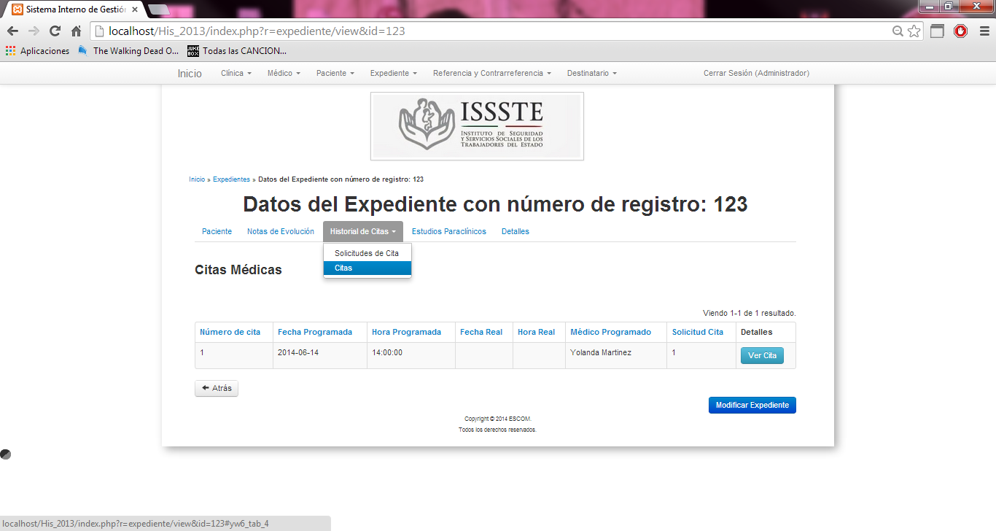

Si le damos clic en el botón *Ver Cita* mostrara los detalles de la cita visualizando así la hora, fecha la clínica y el médico programado para que el paciente sea atendido.

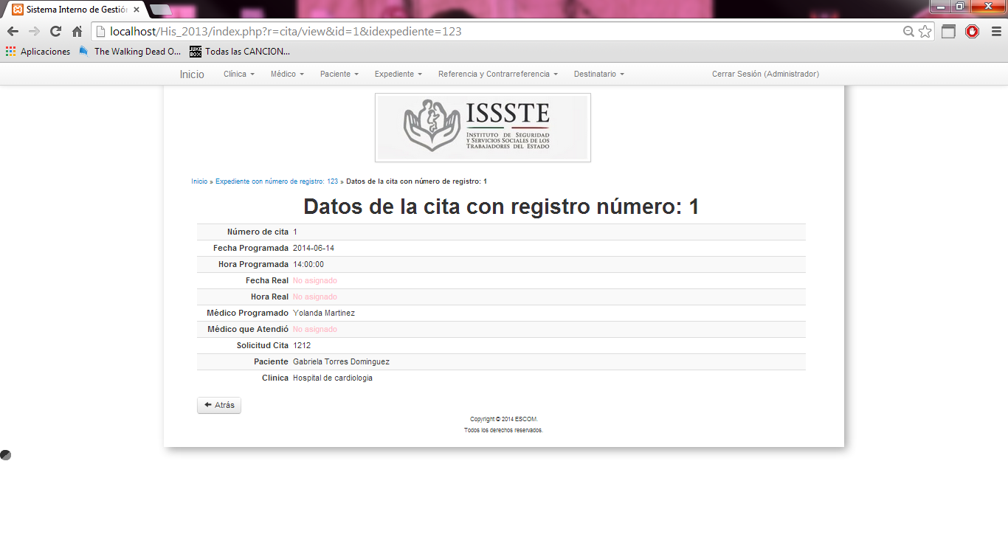

#### 8.1.1.20 ESTUDIOS PARACLÍNICOS DENTRO DEL EXPEDIENTE

En la siguiente pestaña podemos observar los Estudios Paraclínicos del paciente en el Agregaremos un Estudio en el botón siguiente

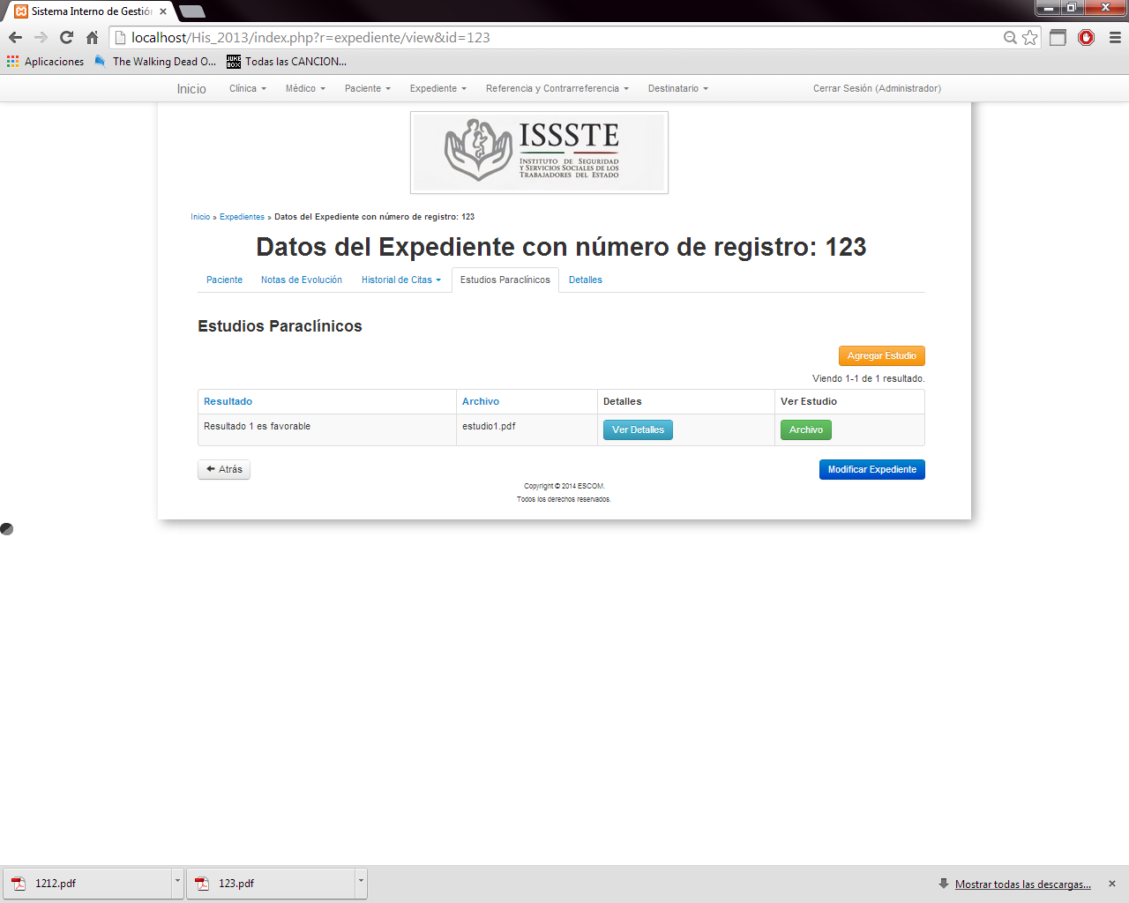

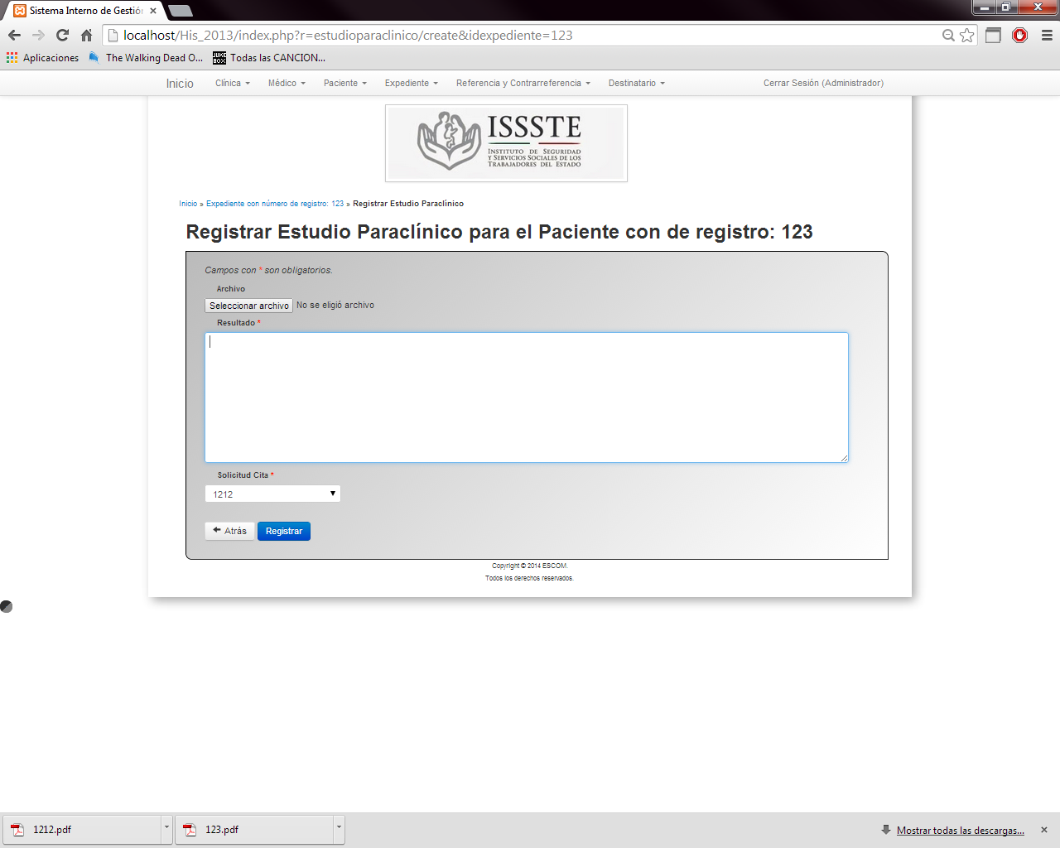

Y de esta forma podemos tener el listado de todos los estudios Paraclínicos que tenga el paciente registrados.



En el botón Ver Detalles mostrará los datos importantes del estudio Paraclínicos y en el botón Archivo cargara archivos en caso de tenerlo.

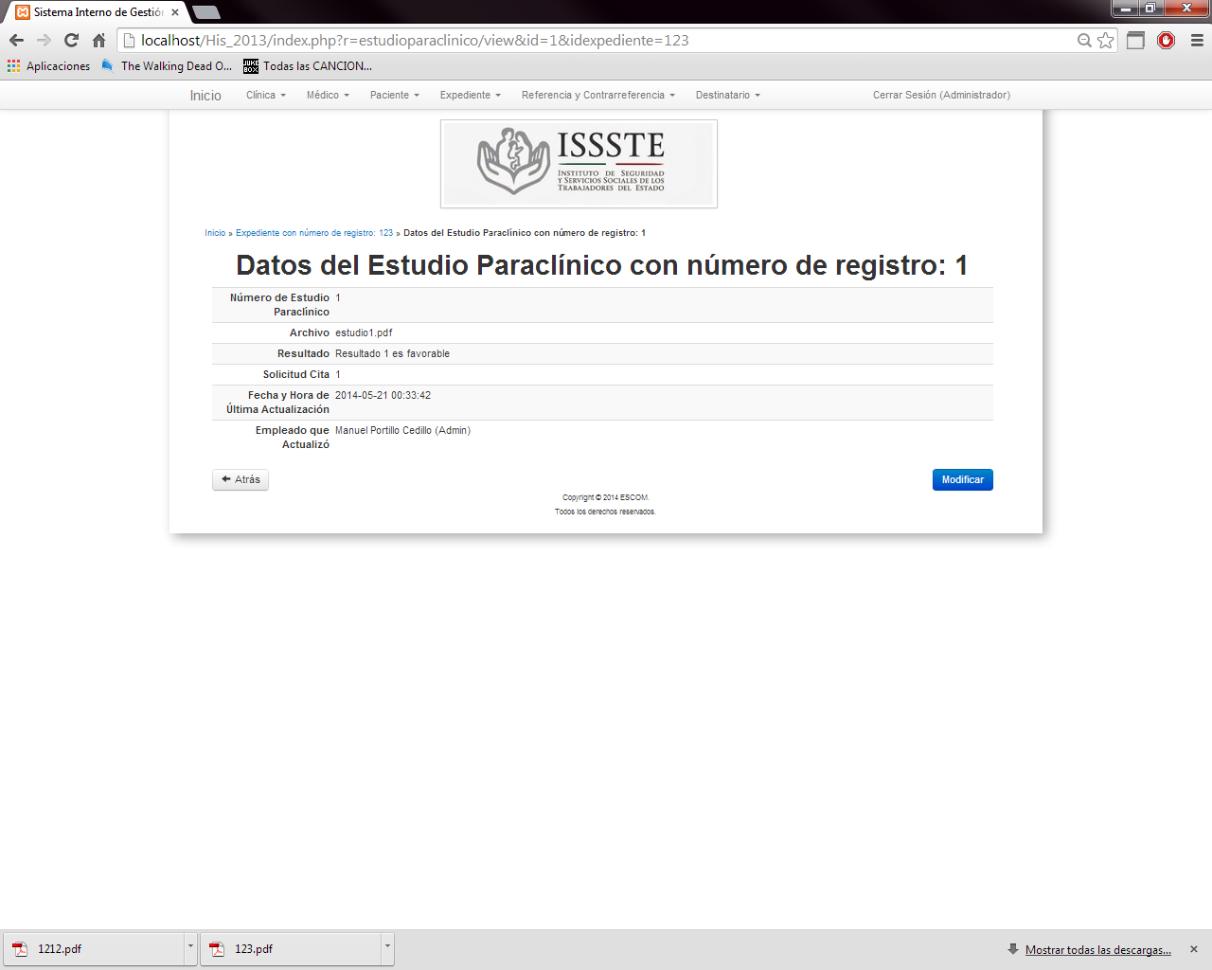



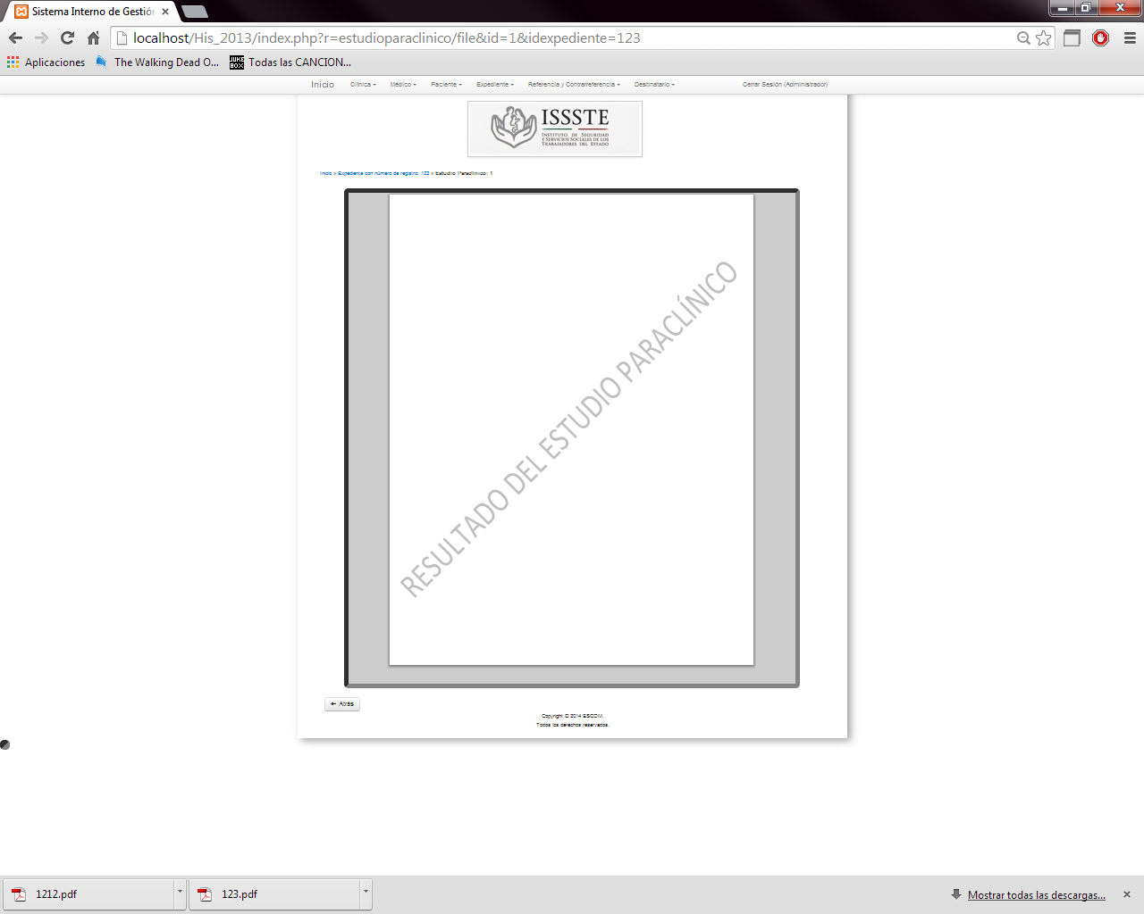

En la pestaña de *Detalles* dentro del expediente podemos visualizar la siguiente pantalla, en cual por ser Administradores y médico Administrador nos mostrará la Fecha y Hora de última actualización así como el empleado que realizo la última acción sobre este expediente:

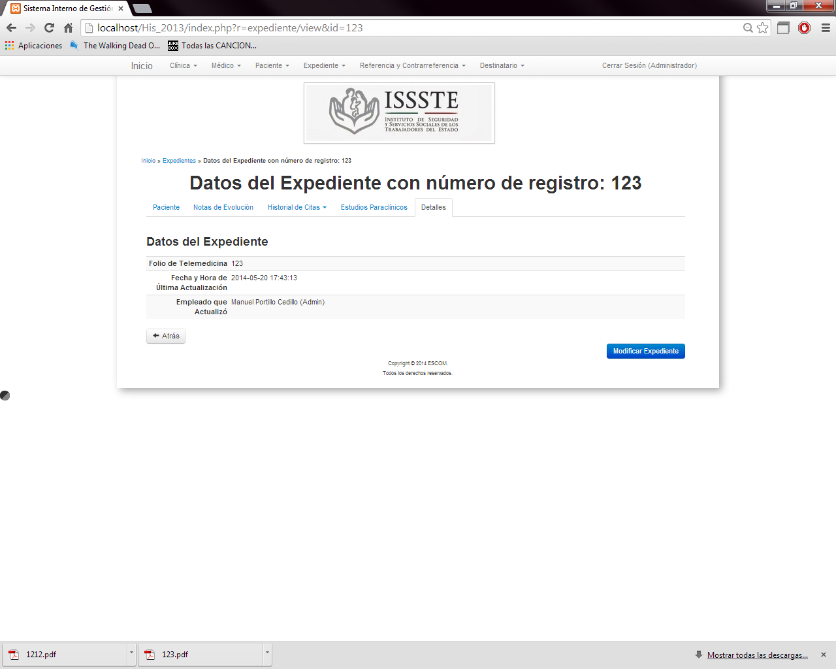

Para una mejor administración de los expedientes nos mostrará esta vista, en la cual se podrán buscar expediente por Folio de *Telemedicina o Paciente* y así administrar este registro ya sea para ver sus detalles o modificar el registro en caso de ser administrador podrá eliminar el registro en caso de ser necesario, teniendo el botón de Búsqueda Avanzada en el cual podremos hacer una búsqueda más detallada por algún otro campo requerido.

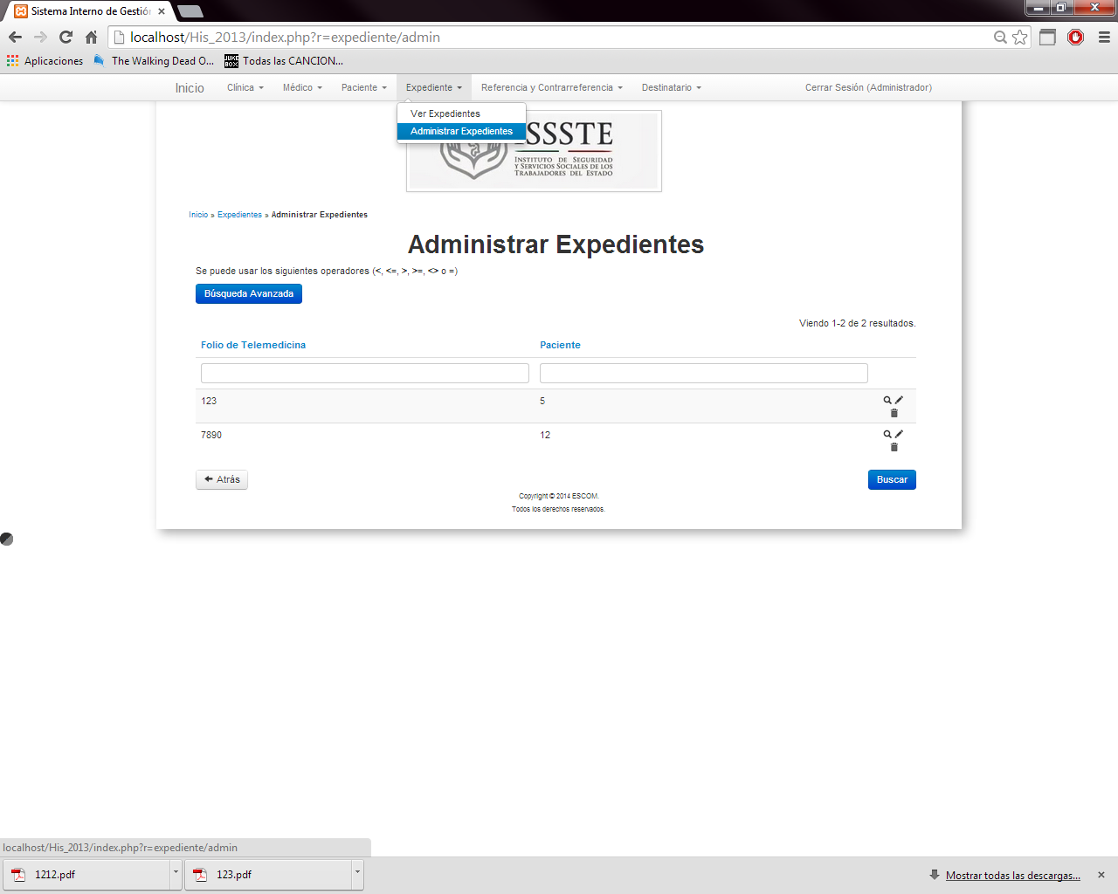

### 8.1.2 SECCIÓN MÉDICOS

En esta sección se mostrará el menú que verán los médicos, primero se iniciara sesión con el CURP del médico y su contraseña designada por el Administrador o el Médico Administrador

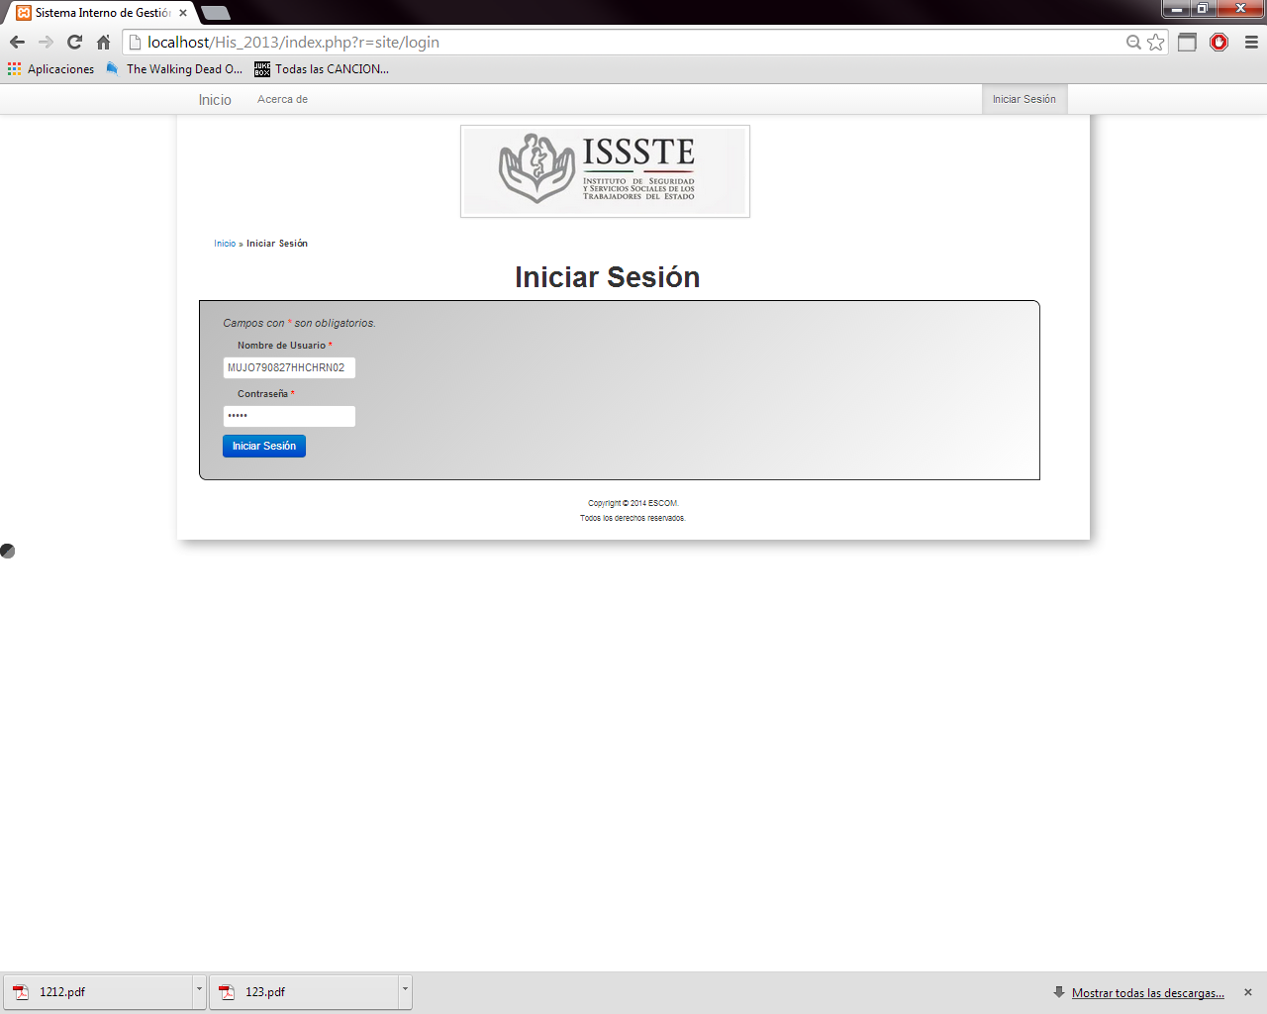

Una vez dentro del sistema se mostrara el siguiente menú:



#### 8.1.2.1 CLÍNICAS

Teniendo como primera opción la vista de las Clínicas en el cual solo podrá visualizar las clínicas, Hospitales y Especialidades registradas dentro del sistema.

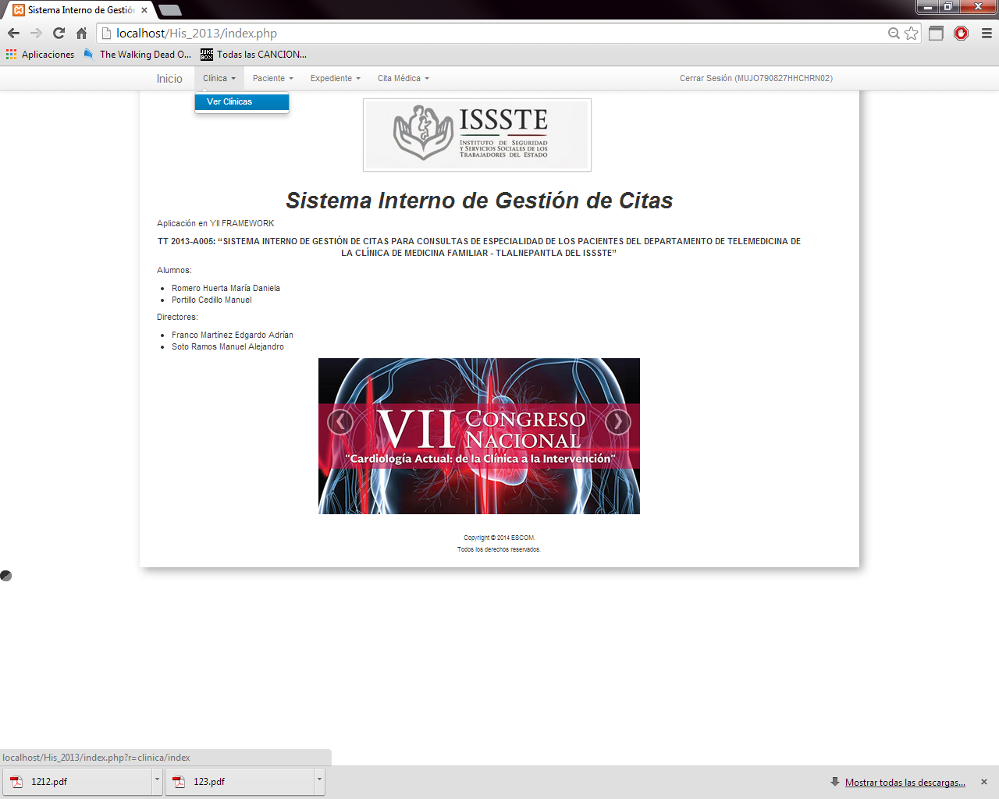

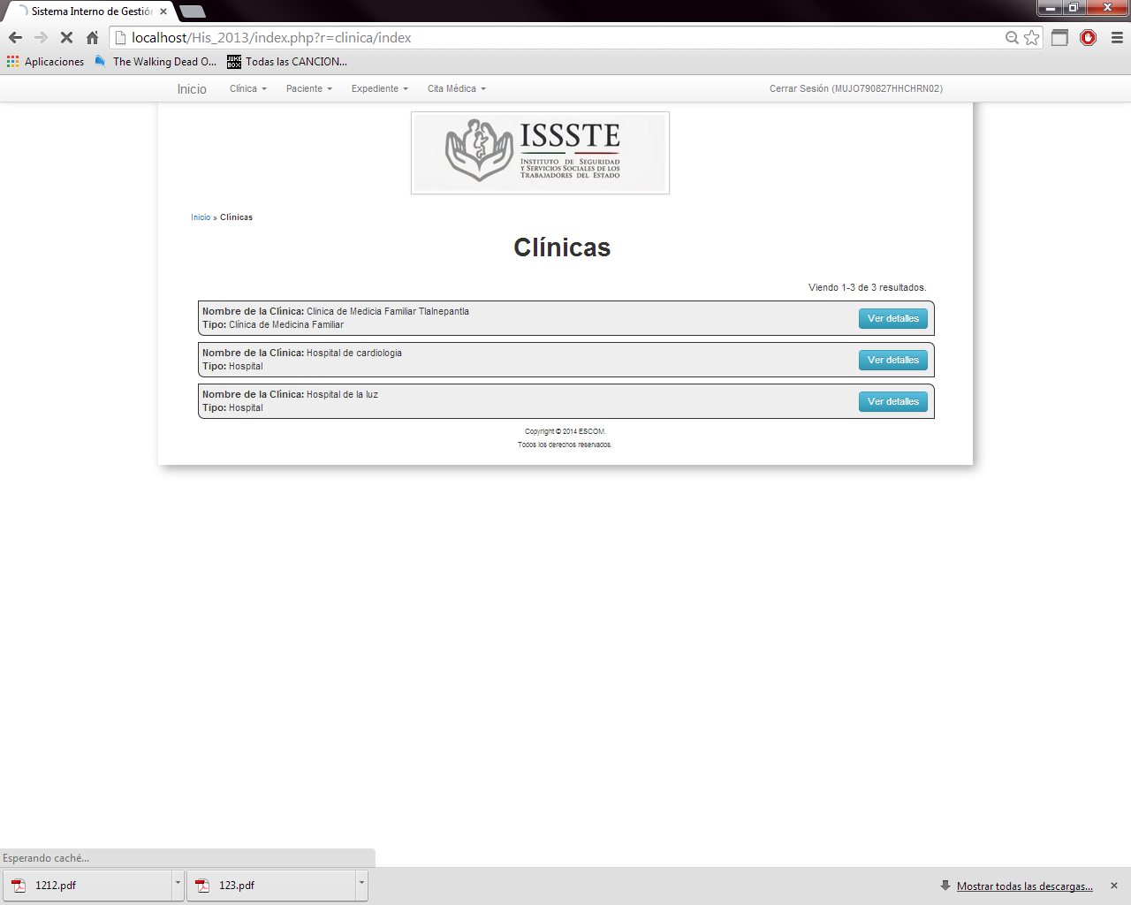

Viendo los detalles de cada una de ellas para que las pueda localizar fácilmente

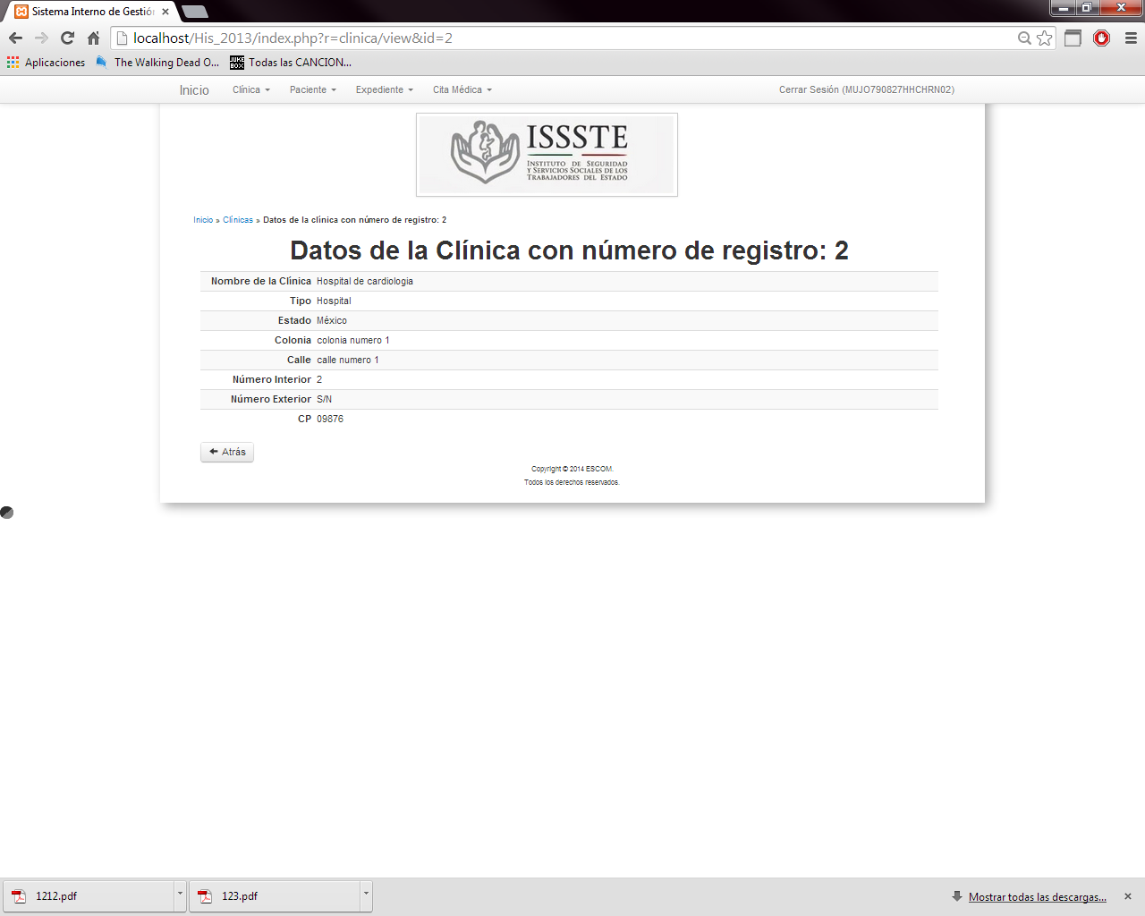

#### 8.1.2.2 PACIENTES

Cabe mencionar que la vista Paciente Expediente y Cita Médica se maneja con los mismos permisos que el Médico Administrador

En la siguiente vista que podrá tener acceso el médico será a la gestión de los pacientes que al igual que el Médico Administrador tendrá los mismos permisos, podrá visualizar los pacientes que estén registrados en el sistema, también tendrá el permiso de poder hacer nuevo registros de pacientes, así como administrar dichos registros haciendo una búsqueda de ellos por *Número de expediente ISSSTE, Nombre(s), Apellidos, Género, RFC, CURP o Turno*, de los cuales solo podrá modificar datos personales de cualquier registro que sea necesario.

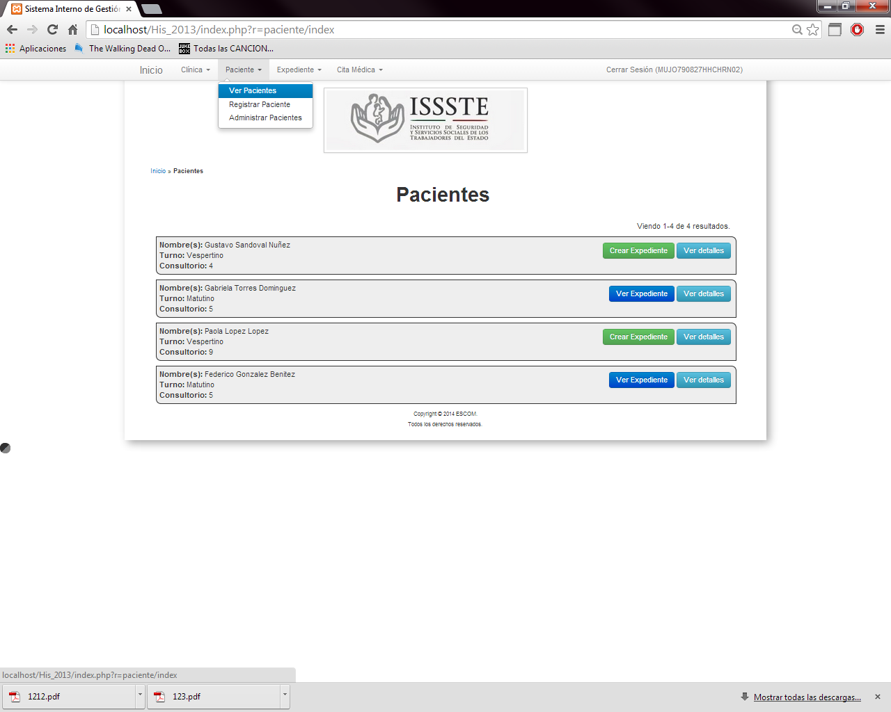 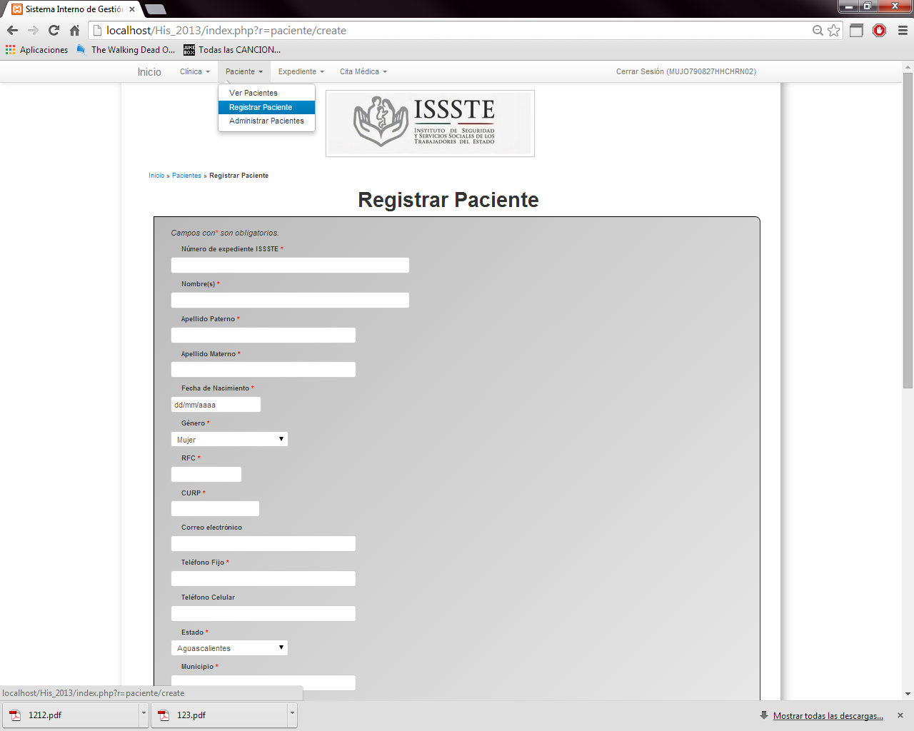 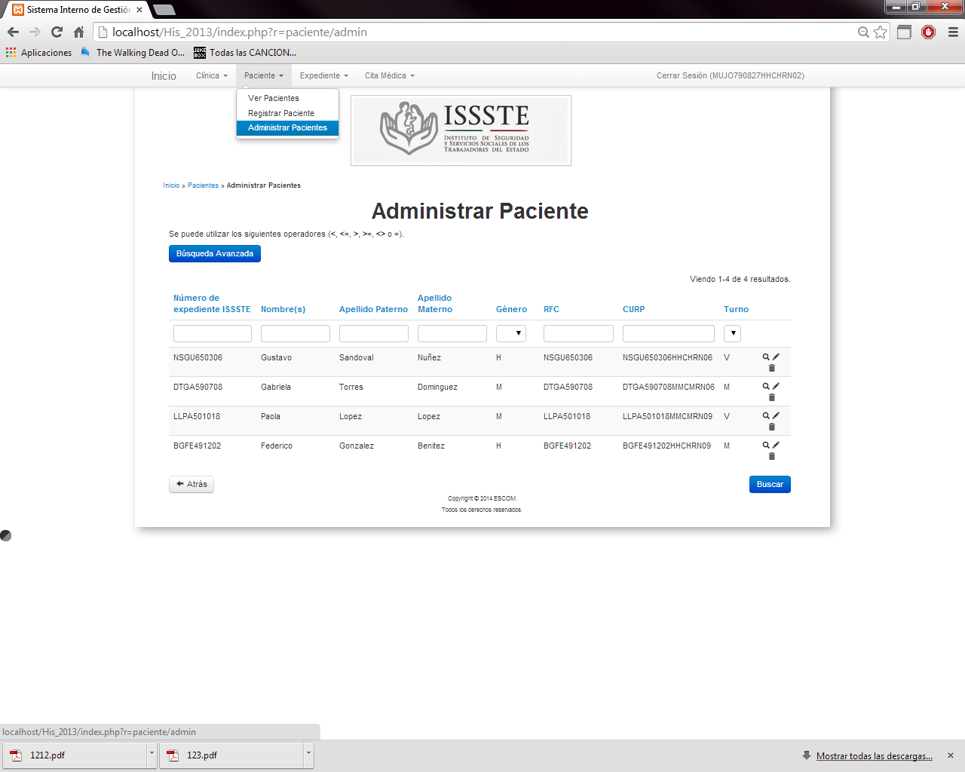

#### 8.1.2.3 EXPEDIENTE

En la vista Expediente se podrán visualizar el listado de los expedientes registrados en el sistema así como el administrador de dichos expedientes el cual haciendo una búsqueda de ellos por *Folio de Telemedicina o Paciente* podrá modificarlos en caso de ser necesarios.

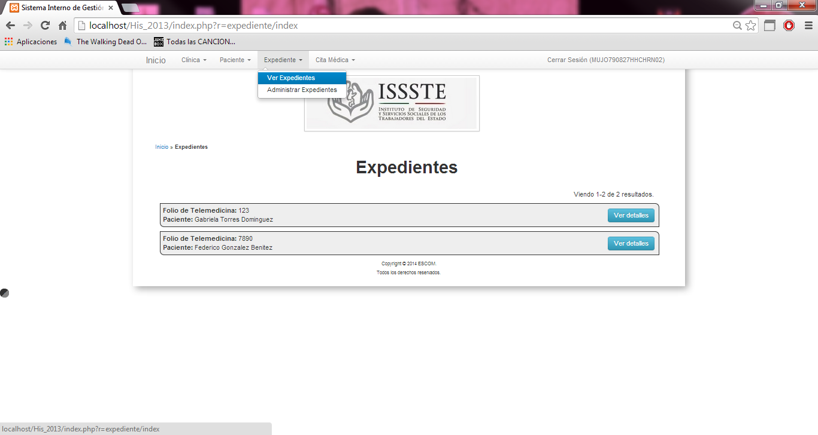 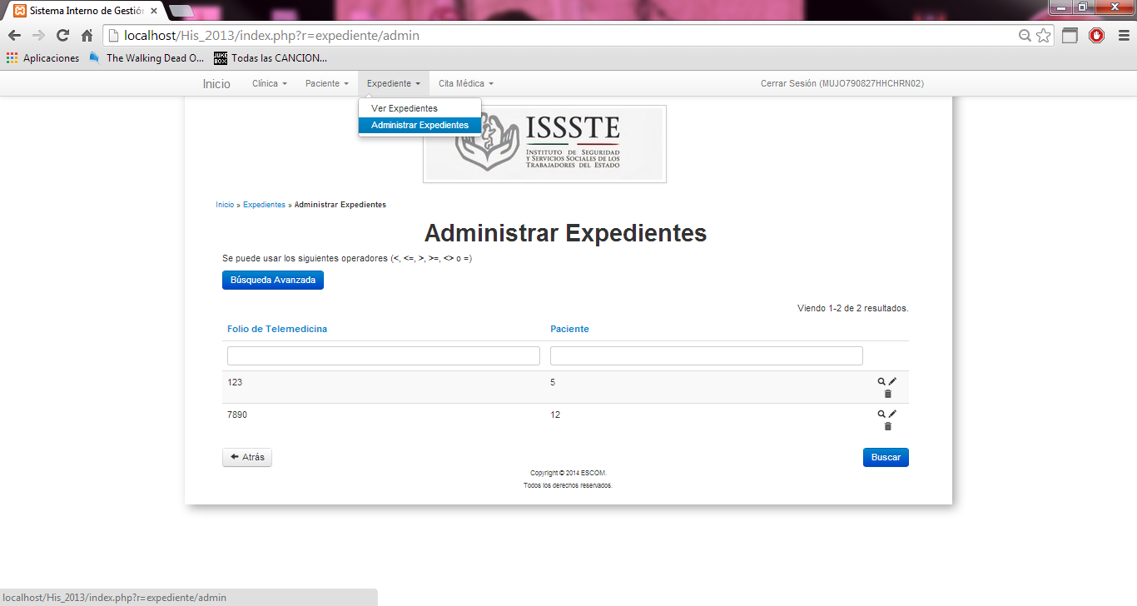

Dentro de la vista *Cita Médica* se podrán visualizar diferentes funciones como ver la lista de las solicitudes de citas así como visualizar todas las citas médicas que se encuentren ligadas a algún paciente.

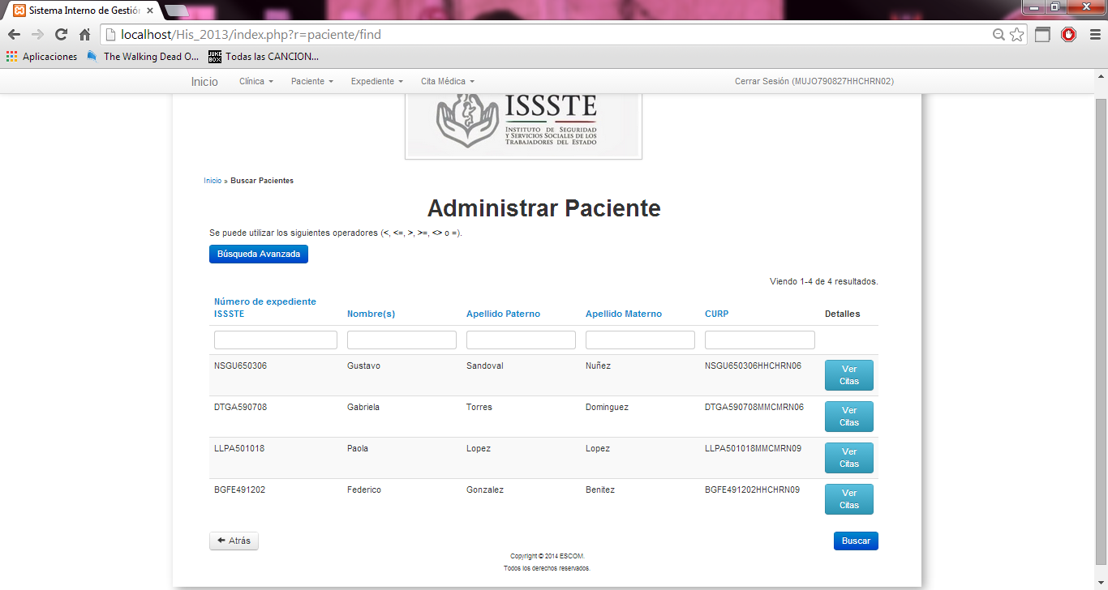

### 8.1.3 SECCIÓN USUARIO HOSPITAL

Este usuario es el encargado de recibirlas solicitudes de cita y generar la cita para el paciente.

Primeramente se inicia la sesión con el nombre del usuario que es el CURP y la contraseña que se le otorgo.

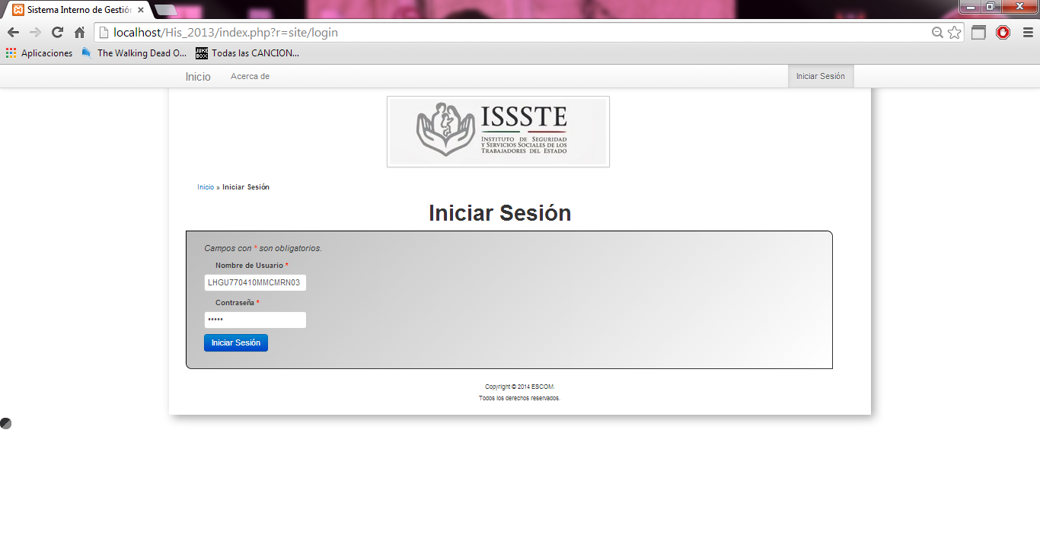

Al iniciar la sesión se carga el siguiente menú:

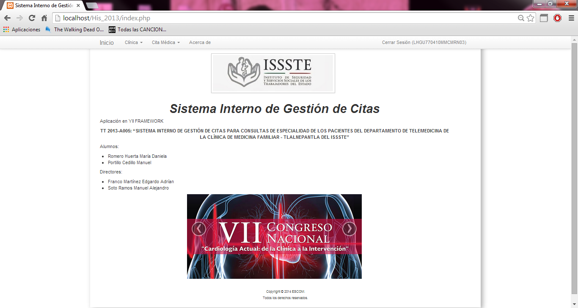

#### 8.1.3.1 CLÍNICAS

En la vista de las *clínicas* este usuario únicamente podrá visualizar el listado de las clínicas, hospitales y especialidades que se encuentren registradas dentro del sistema

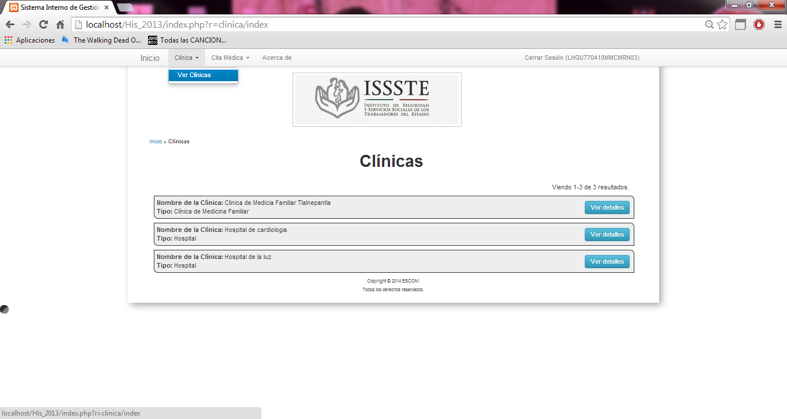



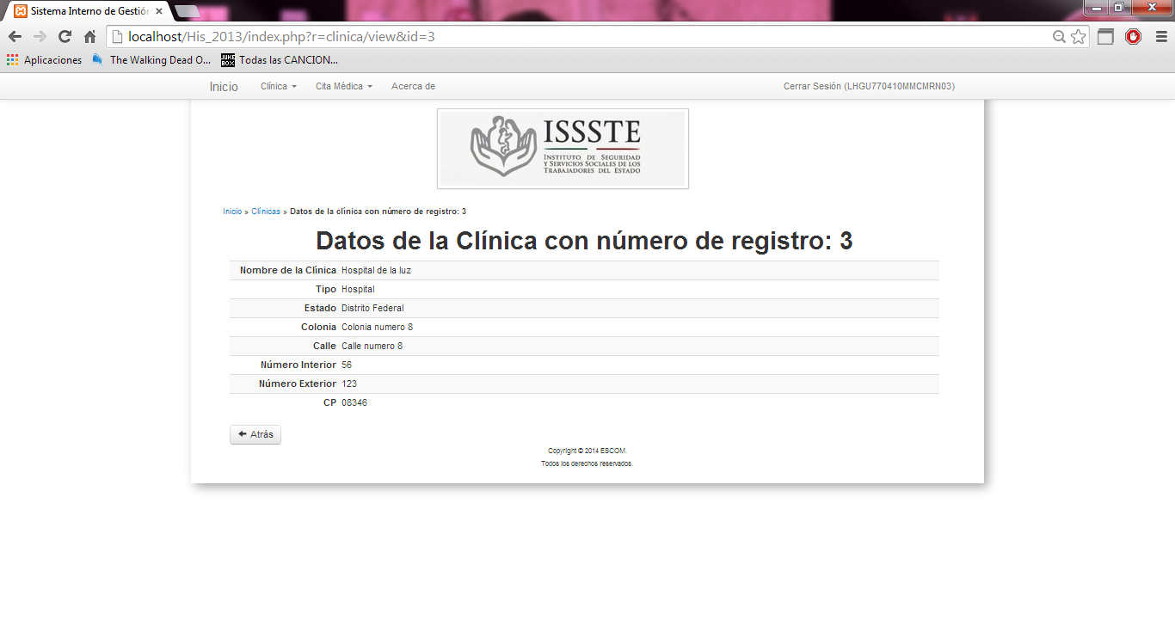

#### 8.1.3.1 SOLICITUDES DE CITA

Dentro de las vistas *Cita Médica* se podrá visualizar todas las citas que se enviaron a la misma desde el momento en que fueron creadas por el médico solicitante.

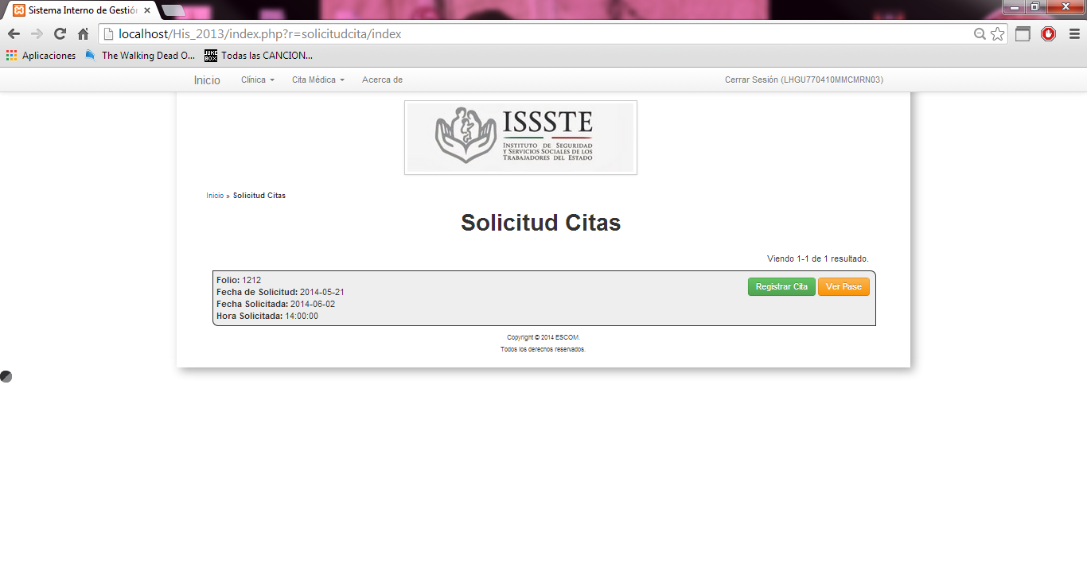

Si damos clic en el botón Ver Pase

Se visualizara el pase de la solicitud de cita ya con las firmas correspondientes con la opción de guardar o imprimir dicho archivo.





Si da clic en el botón Registrar Cita



Nos enviará a llenar el siguiente formulario:

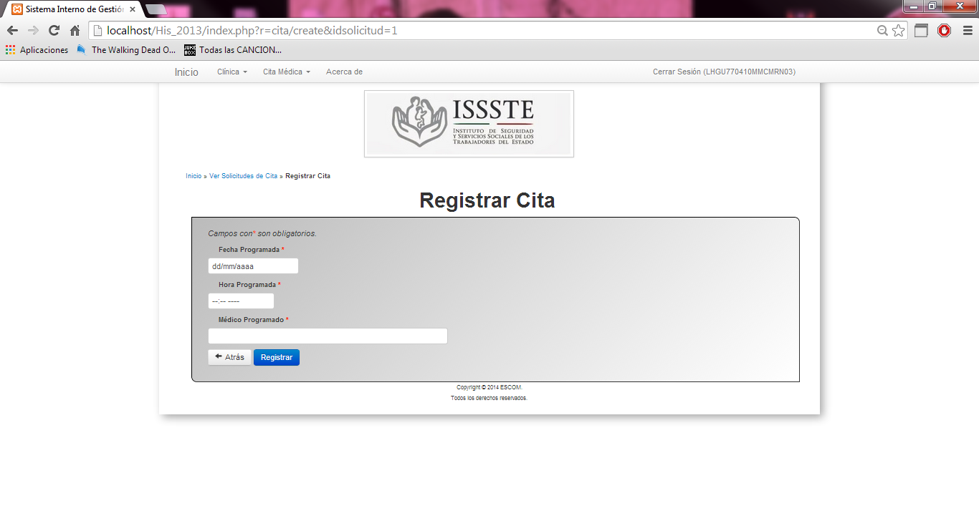

Al guardar el formulario con los campos obligatorios podremos visualizar esta vista.

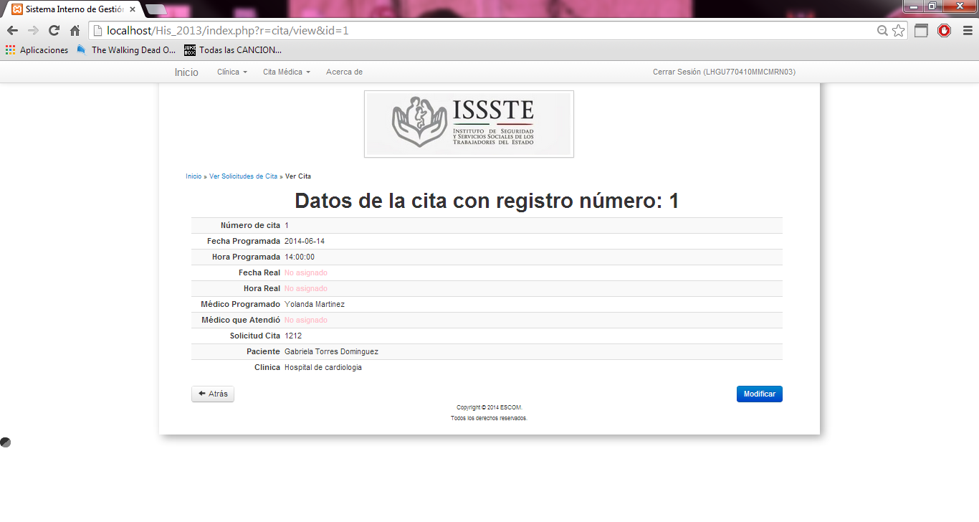

### 8.1.4 SECCIÓN USUARIO PACIENTE Y USUARIO DE REFERENCIA Y CONTRARREFERENCIA

Iniciaremos sesión con el CURP y la contraseña que se nos otorgo.

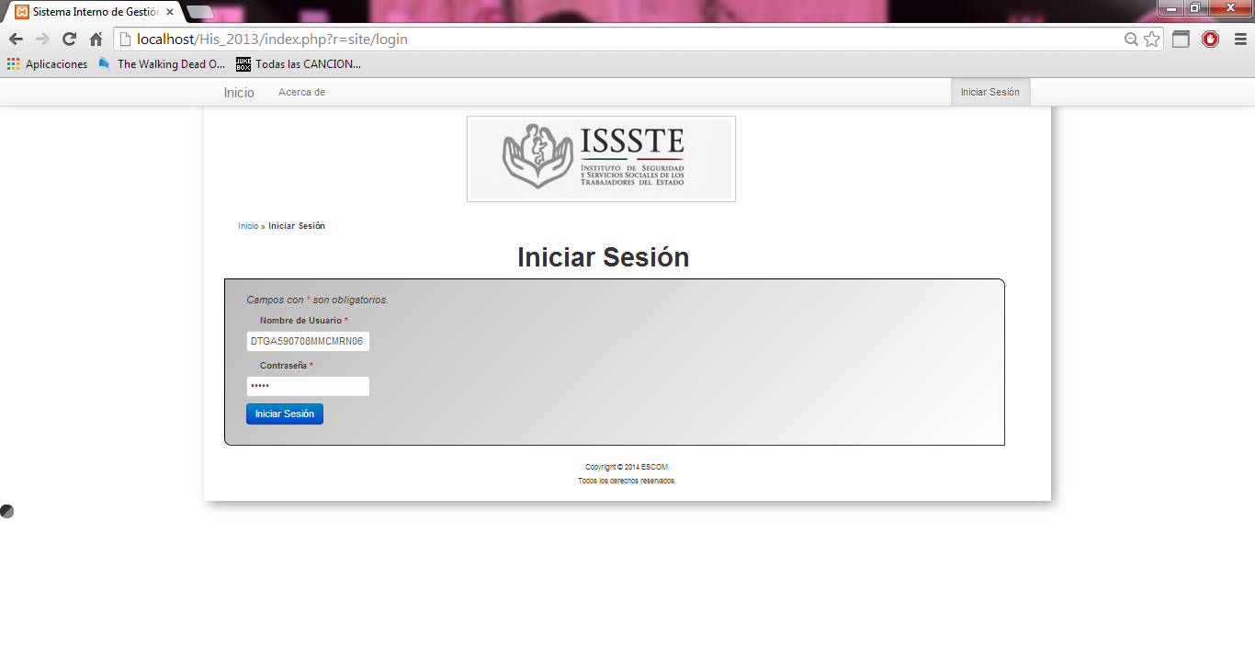

Donde el menú que se inicializa es el siguiente:

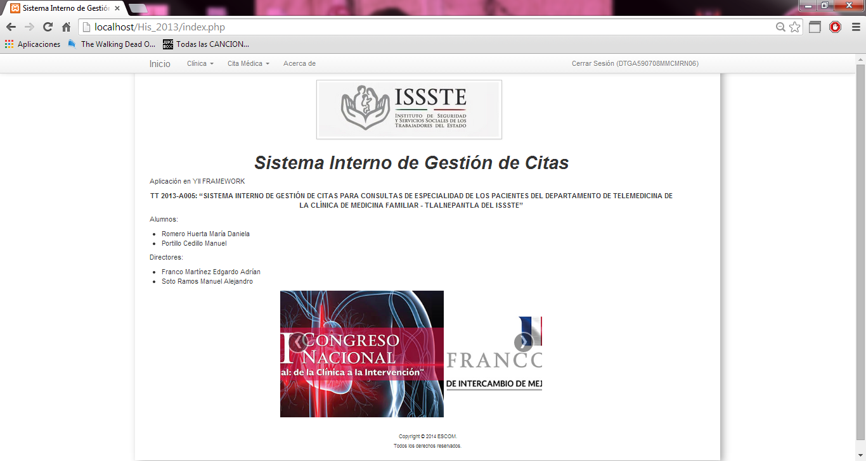

#### 8.1.4.1 CLÍNICAS

En la vista de las *Clínicas*  únicamente se podrán visualizar el nombre de la clínica que se encuentren registradas en el sistema así como la dirección de la misa para su ubicación.

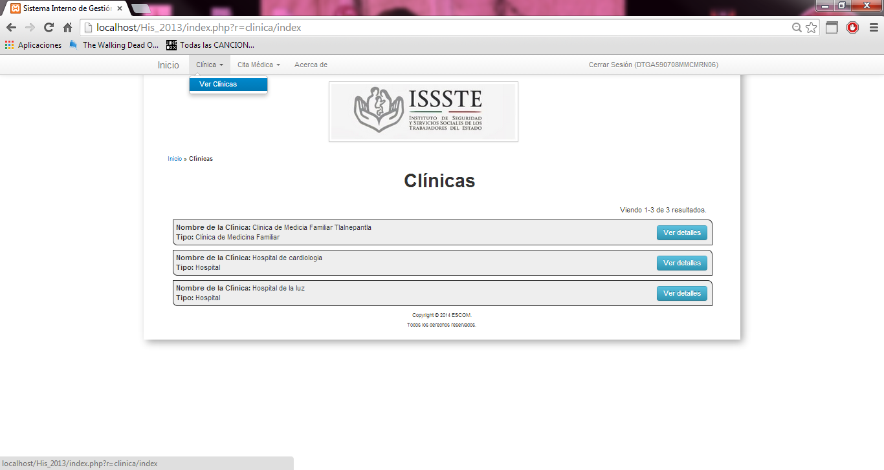

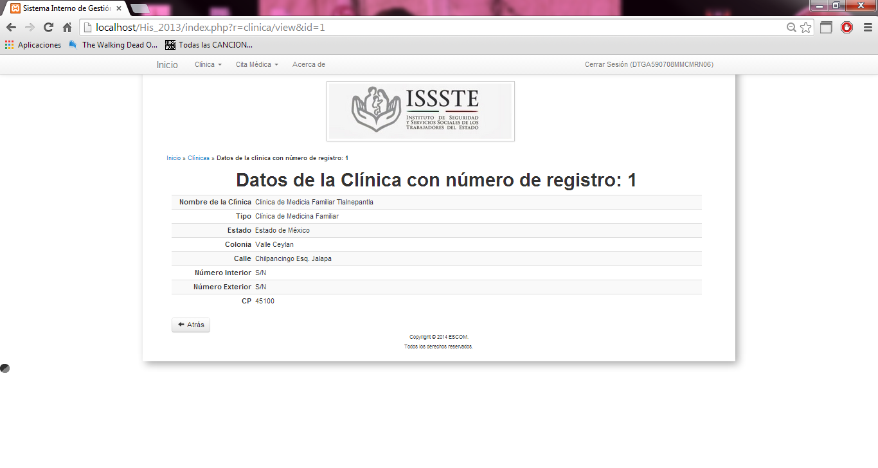

#### 8.1.4.2 CITAS MÉDICAS

En el apartado de las citas Médicas se podrá visualizar si es existen citas médicas pendientes por asistir así como todo el historial de citas que se encuentre registrado en el sistema.

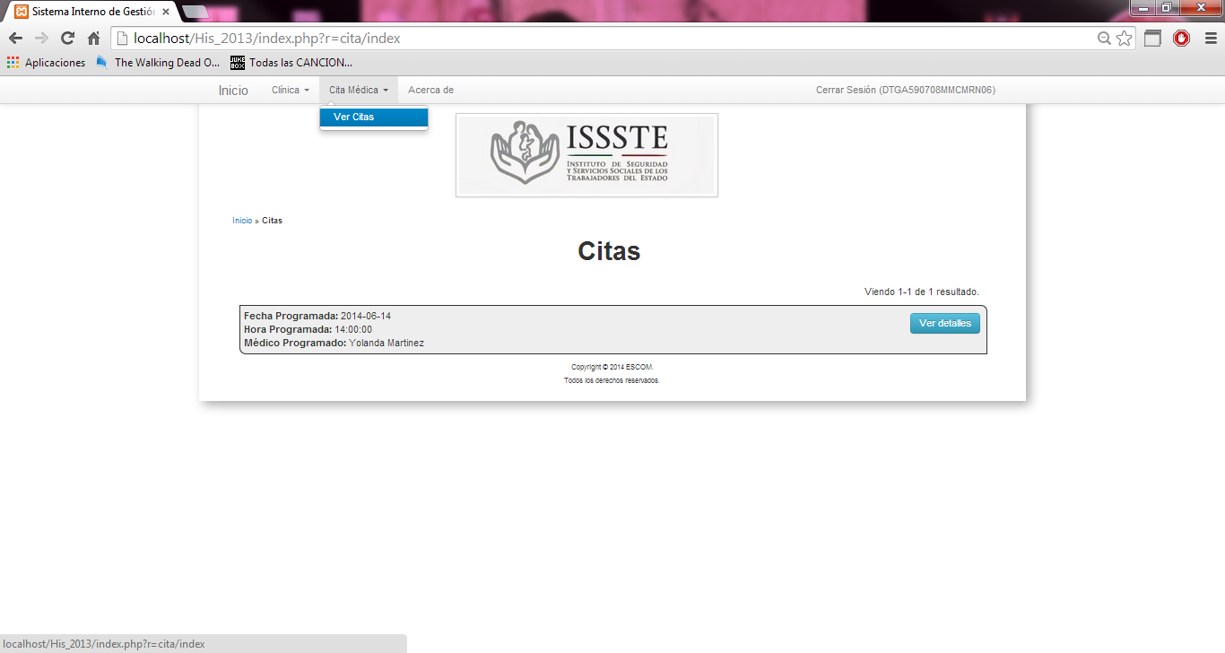

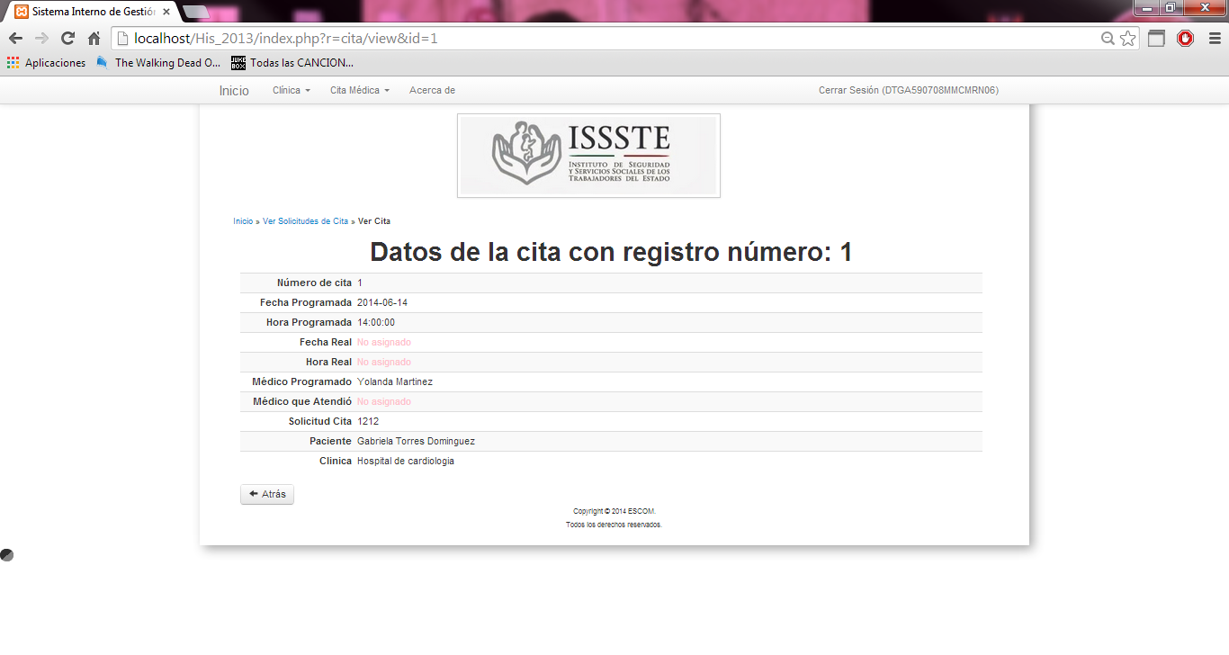

A diferencia del usuario de Referencia y Contrarreferencia el podrá tener una búsqueda de los pacientes haciendo filtros para facilitar la vista.

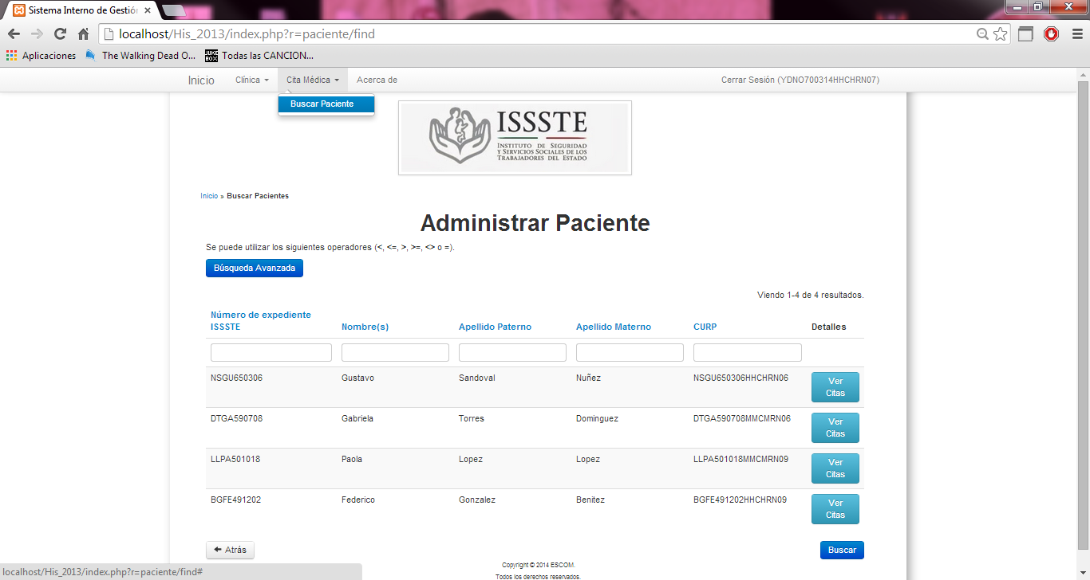

# REFERENCIAS

[1] Dr. Sergio Hernández Arellano, “Un nuevo ISSSTE, para servir mejor, Telemedicina”, Memoria de conferencia, 2009, pp. 2-29.

[2] Claudia Yolanda Gómez Andrade, “ISSSTENET”, Internet: http://www.issste.gob.mx/issstenet/index.html, Oct. 24, 2012 [Dic.17, 2012].

[3] Antonio González Torres, “Telemedicina en el ISSSTE, avances y retos”, Política Digital, Innovación gubernamental, vol. 30. Dic.3, 2010.

[4] Intelisis, “Ambulatorio Intelisis Salud”, Internet: http://marketing.intelisis.com/Documentos/docs/sb/SB_Ambulatorio.pdf, Abril 24, 2012. [Dic.18, 2012].

[5] ASV SOFTWARE, “ASV-CITAS”, Internet: http://www.asvsoft.com/Citas/index.html. [Ene.11, 2013].

[6] **Neo Technology S.A. de C.V., “Doctor Personal Assitant”, Internet: http://www.neotechnology.com.mx/es/productos/DPA.html [Ene.11, 2013].**

[7] Carrillo Pérez I., Pérez González R., Rodríguez Martín A., “Metodología de desarrollo de software”, Internet: http://naprj.wordpress.com/2012/05/07/etapas-de-rup/. Oct. 15, 2008[Ene. 9, 2013].

[8] Yosward Narváez, “Banco de proyectos”. Internet: <http://controlenlosproyectos.blogspot.mx/2011/05/metodologia-y-fases-de-desarrollo.html>. Nov, 2012 [Ene.13, 2013].

[9] Purcell, Susan Kaufman; Rubio-Freidberg, Luis (1998) (en inglés). Mexico Under Zedillo. Lynne Reinner Publishers. pp. 81. ISBN 1555873154.

[10] issste.gob.mx. «ISSSTE Informe Financiero y Actuarial 2010» (en español). Consultado el 8 de diciembre de 2011. «Pag. 34».

[11] “Microsoft Server and Cloud Platform”. Internet:

|  |  |
| --- | --- |
|  |  |

<http://www.microsoft.com/es-xl/servidores-nube/windows-server/default.aspx,2013> 2013 [Sep.24, 2013].

[12] “Cloud Optimize Your IT 1-2, data sheet”, 2012 Microsoft Corporation. All rights reserved.

[13] “Os-X Server”. Internet:<https://itunes.apple.com/mx/app/os-x-server/id537441259?ls=1&mt=12> 2013 [Sep.24, 2013].

[14] “Ubuntu Server”. Internet: <http://www.ubuntu.com/server/> 2013[Sep.24, 2013].

[15] “Red Hat Enterprise Linux”. Internet: <http://mx.redhat.com/products/enterprise-linux/server/> 2013[Sep.24, 2013].

[16] “Oracle Database”. Internet: <http://www.oracle.com/lad/products/database/enterprise-edition/overview/index.html> 2013[Sep.24, 2013].

[17] “PostgresSQL-es”.Internet: <http://www.postgresql.org.es/sobre_postgresql> Oct,2010[Sep.24,2013].

[18] “SQL Server”.Internet: <http://www.microsoft.com/es-xl/sqlserver/default.aspx> 2012[Sep.24, 2013].

[19] “MySQL”.Internet: <http://dev.mysql.com/downloads/mysql/> 2013[Sep.25, 2013].

[20] “MySQL”.Internet: <http://dev.mysql.com/doc/refman/5.0/es/features.html> 2013[Sep.25, 2013].

[21] Porebski,Przystalski,Nowak. *Building PHP Applications with Sysmfony,CakePHP,and Zend Framework,* Wiley Publishing, Inc. 2011.

[22] Acosta Julio C., Greiner CritinaL.,Dapozo Gladyz N., Estayno MarceloG, “*Medición de atributos POO en frameworks de desarrollo PHP”,* en XVIII Congreso Argentino de Ciencias de la Computación, octubre 2012, pp. 2-5.

[23] ”YiiFramework”.Internet: <http://www.yiiframework.com/> 2013[Sep.25, 2013].

[24] “CodeIgniter”. Internet: <http://www.codeigniter> 2013 [Sep.25, 2013].

[25] Miguel José Tamayo Yero,Juan Javier Lemes Báez, Teudis Naranjo Ortiz,” *Sistema Integral para el Control de Cuentas de Dominio Provincia”, en* III Jornada Nacional Virtual de Ciencias de la Información,2011.

[26] “ZendFramework”.Internet: <http://framework.zend.com/> ,2013 [Sep.26, 2013].

[27] Cal Evans. *Php Architect's Guide to Programming with Zend Framework,* Marco Tabini & Associates, Incorporated, 2008.

[28] Ahsanul Bari. CakePHP Application Development, Packt Publishing, 2008.

[29] Tim Bowler. Symfony 1.3 Web Application Development, Packt Publishing, 2009.

[30] “Lenguajes de programación”, notas de clase por E-41092, Departamento de Ingeniería Telemática, Escuela Superior de Ingenieros, 2010.

[31] Tecnología, *Diseño Básico para páginas Web en HTML*, Editorial Vértice.2010.

[32] Visión Libros, *Manual Avanzado de HTML*, Liber Factory, 2009.

[33] “El lenguaje JavaScript”, notas de clase para 1999/2000, Programación III, Escuela de Matemática.2011.

[34] Juan Carlos Oros, *Diseño de páginas Web Interactivas con JavaScript (Interactive Web Page Design with JavaScript),* Alfaomega Grupo Editor, 2002.

[35]”Introducción a PHP”, notas de clase, Universidad de Cantabria, Febrero-2006.

[36] “Curso práctico de ASP” notas de clase, Universidad de Guadalajara Ciencias Exactas e Ingenierías, 2011.

[37] José Chaves Osorio, Francisco Medina Aguirre, Osiel Arbeláez Salazar,” Herramientas para el desarrollo rápido de aplicaciones web”, tesis ISSN 0122-1701, Universidad Tecnológica de Pereira, 2011.

[38] Jorge Serrano Pérez, *Programación con ASP.NET*, ed. ANAYA MULTIMEDIA, España, 2002.

[39] “Lenguaje ASP.NET” .Internet: <http://www.danysoft.com/free/aspnet.pdf> 2012 [Oct.8, 2013].

[40] “Programación Web: Introducción a ASP.NET”, notas de clase, Departamento de Informática y Automática

Universidad de Salamanca ,2009.

[41] “Introducción a JSP”, notas de clase, Universidad de Alicante, Octubre, 2004.

[42] Alfredo Weitzenfeld, *Ingeniería de Software Orientada a Objetos con UML, Java e Internet*, THOMSON, 2004.

[43] Alex Martelli, *PYTHON Guía de Referencia,* editorial ANAYA MULTIMEDIA, 2008.

[44] “Python como entorno de desarrollo cientíﬁco”, notas de clase, Universidad Politécnica de Madrid, Julio 2008.

[45] Jesús Sánchez Cuadrado, Jesús J. García Molina, Marcos Menárguez Tortosa, “RUBYTL: UN LENGUAJE DE TRANSFORMACIÓN DE MODELOS EXTENSIBLE”, en XV Jornadas de Ingeniería del Software y Bases de Datos JISBD, 2006.

[46] “El lenguaje Ruby”, notas de clase, Escuela Universitaria de Educación Virtual, Nov 2011.

[47]Roger S. Pressman, *Ingeniería de Software Un Enfoque Práctico,* 5ta ed,Mc Graw Hill,1997.

[48] “Salarios de empleos”. Internet: http://www.careerbuilder.com/share/aboutus/pressreleasesdetail.aspx?sd=12/12/2013&id=pr795&ed=12/12/2099 Oct, 2013[Oct.18, 2013].

[49] “Navegadores Web”. Internet: <http://navegadores-web-354572/> 2013[Oct.19, 2013].

[50] R.Llewelya-Davies y H.M.C. Macauly, *PLANIFICACION Y ADMINISTRACION DE HOSPITALES,* ORGANIZACIÓN PANAMERICANA DE LA SALUD Oficina Sanitaria Panamericana, Oficina Regional de la ORGANIZACION MUNDIAL DE LA SALUD, Publicación Científica No. 191, 1969, pp.2-3.

[51] Universidad Nacional Autónoma de México, *Sistema de Información*

*Hospitalaria,* Mtra. Florina Gatica, Mtro. Fernando J., Facultad de Medicina, 2003

[52] Lucas, Henry C. Jr., *Information Systems Concepts for Management*, 5a. ed., McGraw-Hill, San Francisco, California, 1994.

[53] Sergio Luján Mora[*Programación de aplicaciones web: historia, principios básicos y clientes web*](http://hdl.handle.net/10045/16995) ,1ª edición, Editorial Club Universitario, 2002.

[54] Pons,Marín,Medina,Acid,Vila, *Introducción a las bases de datos El modelo Relacional,* 1ª ed., Thomson, 2009.

[55] MAGERIT. Metodología de Análisis y Gestión de Riesgos de los Sistemas de Información. Madrid: Consejo Superior de Informática, Ministerio de Administraciones Públicas, 2006.

[56] ”hosting”.Internet: http://www.1and1.mx// 2014[May.10, 2014].